

ΤΜΗΜΑ ΔΙΟΙΚΗΣΗΣ ΟΡΓΑΝΙΣΜΩΝ, ΜΑΡΚΕΤΙΝΓΚ ΚΑΙ ΤΟΥΡΙΣΜΟΥ
Σχολή Οικονομίας και Διοίκησης, ΔΙ.ΠΑ.Ε.

ΤΙΤΛΟΣ ΠΤΥΧΙΑΚΗΣ ΕΡΓΑΣΙΑΣ

ΕΤΑΙΡΙΚΗ ΚΑΙ ΚΟΙΝΩΝΙΚΗ ΕΥΘΥΝΗ ΤΩΝ ΕΠΙΧΕΙΡΗΣΕΩΝ : ΔΙΑΚΡΙΣΕΙΣ ΣΤΟΥΣ ΕΡΓΑΖΟΜΕΝΟΥΣ ΣΤΟ ΧΩΡΟ ΤΩΝ ΑΕΡΟΔΡΟΜΙΩΝ


ΕΠΙΜΕΛΕΙΑ : ΚΟΥΤΟΥΠΗΣ ΑΝΤΩΝΙΟΣ ( 046/2018 )
ΕΠΙΒΛΕΠΩΝ ΚΑΘΗΓΗΤΗΣ : Δρ ΚΑΣΣΙΑΝΙΔΗΣ ΠΑΝΑΓΙΩΤΗΣ

ΘΕΣΣΑΛΟΝΙΚΗ, ΝΟΕΜΒΡΙΟΣ 2022

Η παρούσα Πτυχιακή Εργασία καλύπτεται στο σύνολό της νομικά από δημόσια άδεια πνευματικών δικαιωμάτων Creative Commons:

Αναφορά Δημιουργού - Μη Εμπορική Χρήση - Παρόμοια Διανομή

Μπορείτε να:
- Μοιραστείτε: αντιγράψετε και αναδιανέμετε το παρόν υλικό με κάθε μέσο και τρόπο
- Προσαρμόστε: αναμείξτε, τροποποιήστε και δημιουργήστε πάνω στο παρόν υλικό

Υπό τους ακόλουθους όρους:
- Αναφορά Δημιουργού: Θα πρέπει να καταχωρίσετε αναφορά στο δημιουργό, με σύνδεσμο της άδειας, και με αναφορά αν έχουν γίνει αλλαγές. Μπορείτε να το κάνετε αυτό με οποιονδήποτε εύλογο τρόπο, αλλά όχι με τρόπο που να υπονοεί ότι ο δημιουργός αποδέχεται το έργο σας ή τη χρήση που εσείς κάνετε.
- Μη Εμπορική Χρήση: Δε μπορείτε να χρησιμοποιήσετε το υλικό για εμπορικούς σκοπούς.
- Παρόμοια Διανομή: Αν αναμείξετε, τροποποιήσετε, ή δημιουργήσετε πάνω στο παρόν υλικό, πρέπει να διανείμετε τις δικές σας συνεισφορές υπό την ίδια άδεια CreativeCommonsόπως και το πρωτότυπο.

Αναλυτικές πληροφορίες νομικού κώδικα στην ηλεκτρονική διεύθυνση:
https://creativecommons.org/licenses/by-nc-sa/4.0/legalcode

Υπεύθυνη Δήλωση

Με ατομική μου ευθύνη και γνωρίζοντας τις κυρώσεις που προβλέπονται από τον Κανονισμό Σπουδών του Προπτυχιακού Προγράμματος στη Διοίκηση Οργανισμών Μάρκετινγκ και Τουρισμού του Διεθνούς Πανεπιστημίου Ελλάδος, δηλώνω υπεύθυνα ότι:

- Η παρούσα Πτυχιακή Εργασία αποτελεί έργο αποκλειστικά δικής μου δημιουργίας, έρευνας, μελέτης και συγγραφής

- Για τη συγγραφή της Διπλωματικής μου Εργασίας δεν χρησιμοποίησα ολόκληρο ή μέρος έργου άλλου δημιουργού ή τις ιδέες και αντιλήψεις άλλου δημιουργού χωρίς να γίνεται σαφής αναφορά στην πηγή προέλευσης (βιβλίο, άρθρο από επιστημονικό περιοδικό, ιστοσελίδα κλπ.).

Θεσσαλονίκη, 17/11/2022

Ο Δηλών: Κουτούπης Αντώνιος

ΠΕΡΙΛΗΨΗ

Η διάκριση στον εργασιακό χώρο περιλαμβάνει κάθε είδους «διαφοροποίηση, αποκλεισμό ή προτίμηση, που έχει ως συνέπεια να ακυρώνει ή να βλάπτει την ισότητα ευκαιριών ή μεταχείρισης των ατόμων στο εργασιακό περιβάλλον. Η διάκριση πραγματοποιείται όταν ένα άτομο αντιμετωπίζεται λιγότερο ευνοϊκά από άλλα άτομα λόγω χαρακτηριστικών που δεν σχετίζονται με τις ικανότητες του ατόμου ή τις εγγενείς απαιτήσεις της εργασίας. Οι επιχειρήσεις θα πρέπει να σέβονται την αρχή της μη διάκρισης καθ' όλη τη διάρκεια της πραγματοποίησης των δραστηριοτήτων τους. Οι επιχειρήσεις θα πρέπει να λαμβάνουν υπόψη τα προσόντα, τις δεξιότητες και τις εμπειρίες των ατόμων όπου όλα αυτά τα στοιχεία θα λειτουργούν ως βάση για την πρόσληψη, τοποθέτηση, εκπαίδευση και εξέλιξη του ανθρώπινου δυναμικού τους σε όλα τα επίπεδα όπως επίσης να ενθαρρύνουν και να υποστηρίζουν όλα τα ενδιαφερόμενα μέρη να κάνουν το ίδιο. Όταν πραγματοποιούνται διακρίσεις στο χώρο των αεροδρομίων, βλάπτουν όλες τις πλευρές που συμμετέχουν σε αυτήν την διαδικασία. Οι διακρίσεις μειώνουν το ανθρώπινο δυναμικό των αεροπορικών εταιρειών, ενώ δημιουργείται ένα εχθρικό εργασιακό περιβάλλον τόσο για τους εργοδότες όσο και τους εργαζόμενους. Εάν υφίστανται διακρίσεις όμως στο εργασιακό περιβάλλον, είναι πολύ πιθανόν να πραγματοποιούνται και διακρίσεις ανάμεσα στους επιβάτες των αεροπορικών εταιρειών. Οι διακρίσεις στο χώρο των αεροδρομίων και όχι μόνο είναι μια κατάσταση που πολλοί επαγγελματίες ανθρώπινου δυναμικού καταδικάζουν και δεν θέλουν να συνεχιστεί όλη αυτή η κατάσταση. Οι ειδικοί πάνω στον τομέα του ανθρώπινου δυναμικού, κάνουν εντατικές προσπάθειες για να μειώσουν όλων των ειδών διακρίσεων που υφίστανται στους εργασιακούς χώρους. Τέλος, οι ειδικοί έχουν εστιάσει στην αντιμετώπιση αυτού του προβλήματος σε διάφορα εργασιακά περιβάλλοντα, αλλά σε μερικές βιομηχανίες, όπως οι αεροπορικές εταιρείες, πρέπει να δοθεί μεγαλύτερη προσοχή. Το θέμα της συγκεκριμένης εργασίας αφορά την εταιρική κοινωνική ευθύνη των επιχειρήσεων και συγκεκριμένα γίνεται αναφορά στις διακρίσεις στους εργαζομένους στο χώρο των αεροδρομίων.

Λέξεις κλειδιά : Διάκριση, προσόντα, δεξιότητες, εργασιακό περιβάλλον, αεροδρόμια, αεροπορικές εταιρείες, πρόσληψη.

Abstract

Discrimination in the workplace includes any kind of "differentiation, exclusion or preference, which has the effect of nullifying or harming the equality of opportunity or treatment of individuals in the working environment. Discrimination occurs when an individual is treated less favorably than other individuals because of characteristics unrelated to the individual's abilities or the inherent requirements of the job. Businesses should respect the principle of non-discrimination throughout the performance of their activities. Businesses should take into account the qualifications, skills and experiences of individuals where all these elements will act as a basis for the recruitment, placement, training and development of their human resources at all levels as well as encourage and support all interested parties to do the same. When discrimination takes place in the airport space, it hurts all parties involved in this process. Discrimination reduces airline manpower and creates a hostile work environment for both employers and employees. However, if there is discrimination in the workplace, it is very likely that there is also discrimination among airline passengers. Discrimination in the field of airports and beyond is a situation that many HR professionals condemn and do not want this whole situation to continue. Experts in the field of human resources make intensive efforts to reduce all kinds of discrimination that exist in the workplace. Finally, experts have focused on addressing this problem in various work environments, but some industries, such as airlines, need to be given more attention. The topic of this specific paper concerns the corporate social responsibility of businesses and specifically mentions the discrimination of employees in the area of ​​airports.

Key words : Distinction, qualifications, skills, work environment, airports, airlines, recruitment.
Περιεχόμενα

Περίληψη 4
Abstract 5
Περιεχόμενα 6
Περιεχόμενα διαγραμμάτων 9
Περιεχόμενα πινάκων 13
Εισαγωγή 14
Κεφάλαιο 1^{ο} : Ο ορισμός και τα χαρακτηριστικά των εργασιακών διακρίσεων 17
1.1 Οι διακρίσεις στο χώρο εργασίας 18
1.1.1 Τα είδη των εργασιακών διακρίσεων 19
1.1.2 Οι κατηγορίες των εργασιακών διακρίσεων 22
1.1.3 Οι επιπτώσεις των διακρίσεων 28
1.1.4 Οι πολιτικές για τις διακρίσεις 30
1.2 Οι θεωρητικές βάσεις των εργασιακών διακρίσεων 33
1.3 Οι συνέπειες των διακρίσεων 35
1.4 Οι προσπάθειες των εργοδοτών για εξισορρόπηση των διακρίσεων 37
1.5 Οι εργασιακές διακρίσεις στην Ευρώπη με βάση διάφορα χαρακτηριστικά 39
Κεφάλαιο 2ο : Το θεσμικό και νομικό πλαίσιο της νομοθεσίας της ΕΕ για τις διακρίσεις 43
2.1 Το πλαίσιο και το υπόβαθρο του ευρωπαϊκού δικαίου κατά των διακρίσεων 44
2.1.1 Το Συμβούλιο της Ευρώπης : Η ανάπτυξη της νομοθεσίας για την απαγόρευση των διακρίσεων 45
2.1.2 Ευρωπαϊκή Ένωση : Η ανάπτυξη του δικαίου κατά των διακρίσεων 46
2.1.3. Το ευρωπαϊκό δίκαιο κατά των διακρίσεων και οι συνθήκες του Οργανισμού Ηνωμένων Εθνών για τα ανθρώπινα δικαιώματα 49
2.2 Τα μέρη που τυγχάνουν προστασίας βάσει της ευρωπαϊκής νομοθεσίας κατά των διακρίσεων 52
2.3 Το πεδίο εφαρμογής της Ευρωπαϊκής Σύμβασης για τα Δικαιώματα του Ανθρώπου : Άρθρο 14 και Πρωτόκολλο υπ’ αριθμόν 12 53
2.3.1 Τα δικαιώματα που καλύπτονται από την Ευρωπαϊκή Σύμβαση για τα Δικαιώματα του Ανθρώπου 54
2.3.2 Το πεδίο εφαρμογής των δικαιωμάτων της Ευρωπαϊκής Σύμβασης για τα Δικαιώματα του Ανθρώπου 55
2.3.3 Το πρωτόκολλο υπ’ αριθμόν 12 της Ευρωπαϊκής Σύμβασης για τα Δικαιώματα του Ανθρώπου 56
2.4 Το πεδίο εφαρμογής του δικαίου της Ευρωπαϊκής Ένωσης κατά των διακρίσεων 57
2.5 Τα διαδικαστικά ζητήματα στο δίκαιο κατά των διακρίσεων 60
2.5.1 Η μετατόπιση της ευθύνης απόδειξης 60
Κεφάλαιο 3^{ο} : Τα επιτεύγματα και οι προκλήσεις σχετικά με τις διακρίσεις από την Διεθνή Οργάνωση Εργασίας 64
3.1 Το σχέδιο δράσης για την εξάλειψη των διακρίσεων στον εργασιακό χώρο 64
3.1.1 Η μείωση της διαφοράς των αμοιβών μεταξύ των δύο φύλων 64
3.1.2 Η καταπολέμηση του ρατσισμού και της φτώχειας 70
3.2 Οι συνεχείς δεσμεύσεις της Διεθνής Οργάνωσης Εργασίας 73
3.2.1 Η συμβολή στη διαμόρφωση αποτελεσματικών νομοθεσιών 73
3.2.2 Η ενσωμάτωση της διάστασης των 2 φύλων για την επίτευξη της ισότητας τους στον κόσμο της εργασίας 76
3.2.3 Η προώθηση ίσων ευκαιριών απασχόλησης στο χώρο εργασίας 82
3.2.4 Η εφαρμογή του κώδικα πρακτικής της Διεθνής Οργάνωσης Εργασίας για το HIV/AIDS και το εργασιακό περιβάλλον 86
3.2.5 Η ενίσχυση της απασχολησιμότητας των ατόμων με αναπηρία 87
3.2.6 Η στόχευση προς μια δικαιότερη συμφωνία για τους μετανάστες εργαζόμενους 89
3.2.7 Η διενέργεια ερευνών δοκιμών διάκρισης 90
3.2.8 Τα προγράμματα χωρών αξιοπρεπούς εργασίας και οι στρατηγικές μείωσης της φτώχειας 91
Κεφάλαιο 4^{ο} : Οι μελλοντικές ενέργειες σχετικά με τις διακρίσεις στον εργασιακό χώρο 93
4.1 Η προώθηση της ισότητας των φύλων στο εργασιακό περιβάλλον 94
4.2 Η ενσωμάτωση της απαγόρευσης των διακρίσεων και της ισότητας των 2 φύλων στα Κρατικά Προγράμματα Αξιοπρεπούς Εργασίας 95
4.3 Καλύτεροι νόμοι και καλύτερη εφαρμογή των νόμων 98
4.3.1 Αποτελεσματικότερες μη ρυθμιστικές πρωτοβουλίες 99
4.4 Οι κοινωνικοί εταίροι είναι καλύτερα προετοιμασμένοι για να εφαρμόσουν την ισότητα στον εργασιακό χώρο 100
Κεφάλαιο 5^{ο} : Ερευνητικό μέρος 102
5.1 Σκοπός και ερευνητικά ερωτήματα 102
5.2 Μεθοδολογία, δείγμα και διαδικασία διεξαγωγής 102
5.3 Στατιστική ανάλυση 103
5.4 Αποτελέσματα έρευνας 104
5.4.1 Περιγραφική στατιστική 104
5.4.2 Επαγωγική στατιστική 143
5.5 Συζήτηση αποτελεσμάτων 166
Συμπεράσματα 168
Βιβλιογραφία 172
Ξενόγλωσση βιβλιογραφία 172
Ελληνική βιβλιογραφία 181
Παράρτημα ερωτηματολογίου 183

Περιεχόμενα διαγραμμάτων

Διάγραμμα 1 : Φύλο 104
Διάγραμμα 2 : Ηλικία 105
Διάγραμμα 3 : Χρόνια εργασιακής εμπειρίας στο χώρο των αεροδρομίων 105
Διάγραμμα 4 : Οικογενειακή κατάσταση 106
Διάγραμμα 5 : Εκπαιδευτικό υπόβαθρο 106
Διάγραμμα 6 : Ύπαρξη διακρίσεων με βάση το φύλο 107
Διάγραμμα 7 : Ύπαρξη διακρίσεων με βάση την ηλικία 107
Διάγραμμα 8 : Ύπαρξη διακρίσεων με βάση τη θρησκεία ή άλλου είδους πεποιθήσεις 108
Διάγραμμα 9 : Ύπαρξη διακρίσεων με βάση τη φυλή ή άλλη εθνοτική καταγωγή 109
Διάγραμμα 10 : Ύπαρξη διακρίσεων με βάση την αναπηρία 109
Διάγραμμα 11 : Ύπαρξη διακρίσεων με βάση τη γλώσσα/εθνικότητα 110
Διάγραμμα 12 : Ύπαρξη διακρίσεων με βάση τον σεξουαλικό προσανατολισμό 111
Διάγραμμα 13 : Ύπαρξη άλλου είδους διακρίσεων 111
Διάγραμμα 14 : Διακρίσεις με βάση το φύλο όσον αφορά τις προσλήψεις 112
Διάγραμμα 15 : Διακρίσεις με βάση την ηλικία όσον αφορά τις προσλήψεις 113
Διάγραμμα 16 : Διακρίσεις με βάση τη θρησκεία ή άλλου είδους πεποιθήσεις όσον αφορά τις προσλήψεις 113
Διάγραμμα 17 : Διακρίσεις με βάση τη φυλή ή άλλη εθνοτική καταγωγή όσον αφορά τις προσλήψεις 114
Διάγραμμα 18 : Διακρίσεις με βάση την αναπηρία όσον αφορά τις προσλήψεις 114
Διάγραμμα 19 : Διακρίσεις με βάση τη γλώσσα/εθνικότητα όσον αφορά τις προσλήψεις 115
Διάγραμμα 20 : Διακρίσεις με βάση τον σεξουαλικό προσανατολισμό όσον αφορά τις προσλήψεις 115
Διάγραμμα 21 : Άλλου είδους διακρίσεις όσον αφορά τις προσλήψεις 116
Διάγραμμα 22 : Διακρίσεις με βάση το φύλο όσον αφορά τη σχέση, τους όρους και τις συνθήκες εργασίας 117
Διάγραμμα 23 : Διακρίσεις με βάση την ηλικία όσον αφορά τη σχέση, τους όρους και τις συνθήκες εργασίας 118
Διάγραμμα 24 : Διακρίσεις με βάση τη θρησκεία ή άλλου είδους πεποιθήσεις όσον αφορά τη σχέση, τους όρους και τις συνθήκες εργασίας 118
Διάγραμμα 25 : Διακρίσεις με βάση τη φυλή ή άλλη εθνοτική καταγωγή όσον αφορά τη σχέση, τους όρους και τις συνθήκες εργασίας 119
Διάγραμμα 26 : Διακρίσεις με βάση την αναπηρία όσον αφορά τη σχέση, τους όρους και τις συνθήκες εργασίας 119
Διάγραμμα 27 : Διακρίσεις με βάση τη γλώσσα/εθνικότητα όσον αφορά τη σχέση, τους όρους και τις συνθήκες εργασίας 120
Διάγραμμα 28 : Διακρίσεις με βάση τον σεξουαλικό προσανατολισμό όσον αφορά τη σχέση, τους όρους και τις συνθήκες εργασίας 120
Διάγραμμα 29 : Άλλου είδους διακρίσεις όσον αφορά τη σχέση, τους όρους και τις συνθήκες εργασίας 121
Διάγραμμα 30 : Διακρίσεις με βάση το φύλο όσον αφορά τις αμοιβές και τις πρόσθετες απολαβές 122
Διάγραμμα 31 : Διακρίσεις με βάση την ηλικία όσον αφορά τις αμοιβές και τις πρόσθετες απολαβές 123
Διάγραμμα 32 : Διακρίσεις με βάση τη θρησκεία ή άλλου είδους πεποιθήσεις όσον αφορά τις αμοιβές και τις πρόσθετες απολαβές 123
Διάγραμμα 33 : Διακρίσεις με βάση τη φυλή ή άλλη εθνοτική καταγωγή όσον αφορά τις αμοιβές και τις πρόσθετες απολαβές 124
Διάγραμμα 34 : Διακρίσεις με βάση την αναπηρία όσον αφορά τις αμοιβές και τις πρόσθετες απολαβές 124
Διάγραμμα 35 : Διακρίσεις με βάση τη γλώσσα/εθνικότητα όσον αφορά τις αμοιβές και τις πρόσθετες απολαβές 125
Διάγραμμα 36 : Διακρίσεις με βάση τον σεξουαλικό προσανατολισμό όσον αφορά τις αμοιβές και τις πρόσθετες απολαβές 125
Διάγραμμα 37 : Άλλου είδους διακρίσεις όσον αφορά τις αμοιβές και τις πρόσθετες απολαβές 126
Διάγραμμα 38 : Διακρίσεις με βάση το φύλο όσον αφορά την αξιοποίηση και προαγωγή 127
Διάγραμμα 39 : Διακρίσεις με βάση την ηλικία όσον αφορά την αξιοποίηση και προαγωγή 128
Διάγραμμα 40 : Διακρίσεις με βάση τη θρησκεία ή άλλου είδους πεποιθήσεις όσον αφορά την αξιοποίηση και προαγωγή 128
Διάγραμμα 41 : Διακρίσεις με βάση τη φυλή ή άλλη εθνοτική καταγωγή όσον αφορά την αξιοποίηση και προαγωγή 129
Διάγραμμα 42 : Διακρίσεις με βάση την αναπηρία όσον αφορά την αξιοποίηση και προαγωγή 129
Διάγραμμα 43 : Διακρίσεις με βάση τη γλώσσα/εθνικότητα όσον αφορά την αξιοποίηση και προαγωγή 130
Διάγραμμα 44 : Διακρίσεις με βάση τον σεξουαλικό προσανατολισμό όσον αφορά την αξιοποίηση και προαγωγή 130
Διάγραμμα 45 : Άλλου είδους διακρίσεις όσον αφορά την αξιοποίηση και προαγωγή 131
Διάγραμμα 46 : Διακρίσεις με βάση το φύλο όσον αφορά τις ευκαιρίες πρόσβασης σε δραστηριότητες δια βίου μάθησης 132
Διάγραμμα 47 : Διακρίσεις με βάση την ηλικία όσον αφορά τις ευκαιρίες πρόσβασης σε δραστηριότητες δια βίου μάθησης 133
Διάγραμμα 48 : Διακρίσεις με βάση τη θρησκεία ή άλλου είδους πεποιθήσεις όσον αφορά τις ευκαιρίες πρόσβασης σε δραστηριότητες δια βίου μάθησης 133
Διάγραμμα 49 : Διακρίσεις με βάση τη φυλή ή άλλη εθνοτική καταγωγή όσον αφορά τις ευκαιρίες πρόσβασης σε δραστηριότητες δια βίου μάθησης 134
Διάγραμμα 50 : Διακρίσεις με βάση την αναπηρία όσον αφορά τις ευκαιρίες πρόσβασης σε δραστηριότητες δια βίου μάθησης 134
Διάγραμμα 51 : Διακρίσεις με βάση τη γλώσσα/εθνικότητα όσον αφορά τις ευκαιρίες πρόσβασης σε δραστηριότητες δια βίου μάθησης 135
Διάγραμμα 52 : Διακρίσεις με βάση τον σεξουαλικό προσανατολισμό όσον αφορά τις ευκαιρίες πρόσβασης σε δραστηριότητες δια βίου μάθησης 135
Διάγραμμα 53 : Άλλου είδους διακρίσεις όσον αφορά τις ευκαιρίες πρόσβασης σε δραστηριότητες δια βίου μάθησης 136
Διάγραμμα 54 : Διακρίσεις με βάση το φύλο όσον αφορά τις απολύσεις 137
Διάγραμμα 55 : Διακρίσεις με βάση την ηλικία όσον αφορά τις απολύσεις 138
Διάγραμμα 56 : Διακρίσεις με βάση τη θρησκεία ή άλλου είδους πεποιθήσεις όσον αφορά τις απολύσεις 138
Διάγραμμα 57 : Διακρίσεις με βάση τη φυλή ή άλλη εθνοτική καταγωγή όσον αφορά τις απολύσεις 139
Διάγραμμα 58 : Διακρίσεις με βάση την αναπηρία όσον αφορά τις απολύσεις 139
Διάγραμμα 59 : Διακρίσεις με βάση τη γλώσσα/εθνικότητα όσον αφορά τις απολύσεις 140
Διάγραμμα 60 : Διακρίσεις με βάση τον σεξουαλικό προσανατολισμό όσον αφορά τις απολύσεις 140
Διάγραμμα 61 : Άλλου είδους διακρίσεις όσον αφορά τις απολύσεις 141
Διάγραμμα 62 : Απόψεις συμμετεχόντων για το ότι θα πρέπει να διαμορφωθούν κατάλληλα προγράμματα κατάρτισης για την μείωση ή την εξάλειψη των διακρίσεων στο χώρο εργασίας μελλοντικά 142

Περιεχόμενα πινάκων

Πίνακας 1 : Μέσες τιμές και τυπικές αποκλίσεις της ύπαρξης διακρίσεων 112
Πίνακας 2 : Μέσες τιμές και τυπικές αποκλίσεις των διακρίσεων όσον αφορά τις προσλήψεις 117
Πίνακας 3 : Μέσες τιμές και τυπικές αποκλίσεις για τις διακρίσεις όσον αφορά τη σχέση, τους όρους και τις συνθήκες εργασίας 122
Πίνακας 4 : Μέσες τιμές και τυπικές αποκλίσεις για τις διακρίσεις όσον αφορά τις αμοιβές και πρόσθετες απολαβές 127
Πίνακας 5 : Μέσες τιμές και τυπικές αποκλίσεις για τις διακρίσεις όσον αφορά την αξιοποίηση και προαγωγή 131
Πίνακας 6 : Μέσες τιμές και τυπικές αποκλίσεις για τις διακρίσεις όσον αφορά τις ευκαιρίες πρόσβασης σε δραστηριότητες δια βίου μάθησης 137
Πίνακας 7 : Μέσες τιμές και τυπικές αποκλίσεις για τις διακρίσεις όσον αφορά τις απολύσεις 142
Πίνακας 8 : Μέσοι όροι για κάθε είδος διακρίσεων 142
Πίνακας 9 : Συσχετίσεις μεταξύ φύλου και απόψεων των συμμετεχόντων 148
Πίνακας 10 : Συσχετίσεις μεταξύ ηλικίας και απόψεων των συμμετεχόντων 156
Πίνακας 11 : Συσχετίσεις μεταξύ εκπαιδευτικού υπόβαθρου και απόψεων των συμμετεχόντων 166

Εισαγωγή

Οι διακρίσεις στο χώρο των αεροδρομίων δεν πρέπει να συγχέονται με θεμιτά σχόλια και συμβουλές (συμπεριλαμβανομένων των σχετικών αρνητικών σχολίων) από διευθυντές και προϊστάμενους σχετικά με την εργασιακή απόδοση ή τη συμπεριφορά που σχετίζεται με την εργασία ενός ατόμου ή μιας ομάδας ατόμων. Οι νόμοι περί διακρίσεων στο χώρο των αεροδρομίων και όχι μόνο, επιδιώκουν να αποτρέψουν τις διακρίσεις λόγω φυλής, φύλου, θρησκείας, εθνικής καταγωγής, σωματικής αναπηρίας και ηλικίας προς όλα τα εμπλεκόμενα μέρη της συγκεκριμένης βιομηχανίας. Η αυξανόμενη βάση νομοθεσιών επιδιώκει κυρίως να αποτρέψει τις διακρίσεις στο χώρο των αεροδρομίων λόγω φύλου και σεξουαλικού προσανατολισμού και σε δευτερεύουσα φάση τις διακρίσεις λόγω άλλων χαρακτηριστικών.

Στο εργασιακό περιβάλλον, οι πρακτικές που εισάγουν διακρίσεις περιλαμβάνουν την μεροληψία κατά την πρόσληψη, την προαγωγή, την ανάθεση εργασίας, την απόλυση, την αποζημίωση, τα αντίποινα και τα διάφορα είδη παρενόχλησης. Ο νόμος για την ισότητα στοχεύει στη δημιουργία «ισότιμων όρων ανταγωνισμού» έτσι ώστε οι άνθρωποι να απασχολούνται, να αμείβονται, να εκπαιδεύονται και να προάγονται μόνο λόγω των δεξιοτήτων, των ικανοτήτων τους και του τρόπου με τον οποίο εκτελούν τα διάφορα εργασιακά τους καθήκοντα. Διακρίσεις συμβαίνουν όταν ένας εργοδότης μεταχειρίζεται έναν εργαζόμενο λιγότερο ευνοϊκά από άλλους. Θα μπορούσε να σημαίνει ότι μια γυναίκα υπάλληλος αμείβεται λιγότερο από έναν άνδρα συνάδελφο της για την ίδια δουλειά ή ότι δεν παρέχονται ευκαιρίες κατάρτισης σε έναν υπάλληλο μειονοτικής εθνικής καταγωγής συγκριτικά με έναν άλλο υπάλληλο που ευρωπαϊκής εθνικής καταγωγής.

Οι διακρίσεις στο χώρο εργασίας λαμβάνουν πολλές μορφές και εμφανίζονται σε κάθε είδους εργασιακό περιβάλλον. Με άλλα λόγια, οι διακρίσεις έχουν ως αποτέλεσμα και ενισχύουν τις ανισότητες. Η ελευθερία των ανθρώπινων όντων να αναπτύσσουν τις δυνατότητες τους, να επιλέγουν και να επιδιώκουν τις επαγγελματικές και προσωπικές τους φιλοδοξίες είναι περιορισμένη, χωρίς να λαμβάνονται υπόψη οι ικανότητες τους. Οι δεξιότητες και οι ικανότητες δεν μπορούν να αναπτυχθούν, οι ανταμοιβές δεν είναι ισάξιες για όλους και ένα αίσθημα ταπείνωσης, απογοήτευσης και αδυναμίας κυριαρχεί τόσο στο γενικότερο παγκόσμιο εργασιακό περιβάλλον όσο και στην παγκόσμια αεροπορική βιομηχανία.

Παρακάτω γίνεται μια εκτενή αναφορά στις διακρίσεις που υφίστανται οι εργαζόμενοι στο χώρο των αεροδρομίων. Συγκεκριμένα, στο πρώτο κεφάλαιο αναφέρεται ο ορισμός και τα χαρακτηριστικά των εργασιακών διακρίσεων. Ειδικότερα, αναφέρονται τα είδη, οι κατηγορίες, οι επιπτώσεις και οι πολιτικές των διακρίσεων, στη συνέχεια οι θεωρητικές βάσεις και οι συνέπειες των διακρίσεων, ενώ τέλος παρουσιάζονται πληροφορίες για τις προσπάθειες των εργοδοτών για εξισορρόπηση των διακρίσεων καθώς και οι εργασιακές διακρίσεις στην Ευρώπη με βάση διάφορα χαρακτηριστικά.

Στο δεύτερο κεφάλαιο παρατίθεται το θεσμικό και νομικό πλαίσιο της νομοθεσίας της ΕΕ για τις διακρίσεις. Συγκεκριμένα, στο πρώτο υποκεφάλαιο παρατίθενται στοιχεία και πληροφορίες για το πλαίσιο και το υπόβαθρο του ευρωπαϊκού δικαίου κατά των διακρίσεων. Στη συνέχεια, στο δεύτερο υποκεφάλαιο παρατίθενται στοιχεία και πληροφορίες για τα μέρη που τυγχάνουν βάσει της ευρωπαϊκής νομοθεσίας κατά των διακρίσεων. Έπειτα, στο τρίτο υποκεφάλαιο παρατίθενται στοιχεία και πληροφορίες για το πεδίο εφαρμογής της Ευρωπαϊκής Σύμβασης για τα Δικαιώματα του Ανθρώπου. Μετέπειτα, στο τέταρτο υποκεφάλαιο παρατίθενται στοιχεία και πληροφορίες για το πεδίο εφαρμογής του δικαίου της Ευρωπαϊκής Ένωσης κατά των διακρίσεων. Ενώ στο τελευταίο υποκεφάλαιο παρατίθενται στοιχεία και πληροφορίες για τα διαδικαστικά ζητήματα στο δίκαιο κατά των διακρίσεων.

Στο τρίτο κεφάλαιο, γίνεται λόγος για τα επιτεύγματα και τις προκλήσεις σχετικά με τις διακρίσεις από την Διεθνή Οργάνωση Εργασίας. Αρχικά, παρουσιάζεται το σχέδιο δράσης για την εξάλειψη των διακρίσεων στο χώρο εργασίας. Ενώ σε δευτερεύοντα χρόνο, παρουσιάζονται οι συνεχείς δεσμεύσεις σχετικά με τις διακρίσεις της Διεθνής Οργάνωσης Εργασίας.

Στο τέταρτο κεφάλαιο, από πλευράς βιβλιογραφικής ανασκόπησης, απαριθμούνται οι μελλοντικές ενέργειες σχετικά με τις διακρίσεις στον εργασιακό χώρο. Συγκεκριμένα, γίνεται λόγος για την προώθηση της ισότητας των φύλων στο εργασιακό περιβάλλον, για την ενσωμάτωση της απαγόρευσης των διακρίσεων και της ισότητας των 2 φύλων στα Κρατικά Προγράμματα Αξιοπρεπούς Εργασίας, για την ύπαρξη καλύτερων νόμων και την καλύτερη εφαρμογή αυτών, και τέλος τους κοινωνικούς εταίρους όπου είναι καλύτερα προετοιμασμένοι στην εφαρμογή των πρακτικών ισότητας στον εργασιακό χώρο.

Τέλος, το πέμπτο κεφάλαιο αφορά την έρευνα που πραγματοποιήθηκε για τις διακρίσεις στους εργαζομένους στο χώρο των αεροδρομίων μέσω της διανομής ερωτηματολογίων. Στο συγκεκριμένο κεφάλαιο, αναφέρονται ο σκοπός και τα ερευνητικά ερωτήματα, η μεθοδολογία που ακολουθήθηκε, το δείγμα που έλαβε μέρος στην έρευνα και το πρόγραμμα στατιστικής ανάλυσης που χρησιμοποιήθηκε. Στη συνέχεια παρουσιάζονται τα αποτελέσματα της έρευνας και έπειτα γίνεται μια εκτενή συζήτηση των αποτελεσμάτων που προέκυψαν από τις απαντήσεις των ερωτηθέντων. Κλείνοντας, παρουσιάζονται και τα γενικά συμπεράσματα ολόκληρης της εργασίας καθώς και οι προτάσεις βελτίωσης όπως επίσης και οι περιορισμοί.

Κεφάλαιο 1^{ο}: Ο ορισμός και τα χαρακτηριστικά των εργασιακών διακρίσεων

Οι διακρίσεις μπορούν να οριστούν ως η διαφορετική μεταχείριση ατόμων ή ομάδων που βασίζονται σε αυθαίρετα κριτήρια όπως το φύλο, η φυλή, η θρησκεία, η ηλικία, το οικογενειακό ή το γονικό καθεστώς, η αναπηρία, ο σεξουαλικός προσανατολισμός, οι πολιτικές απόψεις, το κοινωνικοοικονομικό υπόβαθρο και η συνδικαλιστική ιδιότητα και οι δραστηριότητες. Οι διακρίσεις λαμβάνουν τη μορφή της άρνησης της συνέντευξης ή της μίσθωσης, του τερματισμού της απασχόλησης, της καταβολής λιγότερης αποζημίωσης σε έναν υπάλληλο, της παροχής κακών αναθεωρήσεων απόδοσης, της άρνησης ή της καθυστέρησης των προαγωγών ή των αυξήσεων, της άρνησης των παροχών, των επανατοποθετήσεων, των απολύσεων ή οποιουδήποτε άλλου είδους διάκριση σε ένα άτομο για λόγους που επηρεάζουν τις συνθήκες απασχόλησης αυτού του ατόμου (Adhikari, 2022).

Στην ανασκόπηση των διεθνών συνθηκών που απαγορεύουν τις διακρίσεις, ο Wouter Vandenhole διαπιστώνει ότι δεν υπάρχει κάποιος καθολικά αποδεκτός ορισμός της διάκρισης. Στην πραγματικότητα, τα βασικά έγγραφα των ανθρωπίνων δικαιωμάτων δεν καθορίζουν καθόλου τις διακρίσεις, απλώς παρέχουν μη εξαντλητικούς καταλόγους για τους οποίους πρέπει να απαγορευτεί η διάκριση. Έτσι, η Διεθνές Σύμφωνο για τα Ατομικά και Πολιτικά Δικαιώματα δηλώνει ότι ο νόμος θα απαγορεύει οποιαδήποτε διάκριση και εγγύηση ίσης και αποτελεσματικής προστασίας σε όλα τα πρόσωπα από τις διακρίσεις για οποιοδήποτε παράγοντα, όπως η φυλή, το χρώμα, το φύλο, η γλώσσα, η θρησκεία, η πολιτική ή άλλη γνώμη, εθνική ή κοινωνική προέλευση, ιδιοκτησία, γέννηση ή άλλο καθεστώς (Cooper&Mujtaba, 2022).

Η ευρωπαϊκή σύμβαση για την προστασία των ανθρωπίνων δικαιωμάτων δηλώνει ότι η απόλαυση των δικαιωμάτων και των ελευθεριών που εκτίθενται σε αυτή τη σύμβαση θα εξασφαλιστεί χωρίς διακρίσεις για οποιοδήποτε λόγο όπως το φύλο, η φυλή, το χρώμα, η γλώσσα, η θρησκεία, η πολιτική ή άλλη άποψη, η εθνική ή κοινωνική προέλευση, η συσχέτιση με εθνική μειονότητα, περιουσία, γέννηση ή άλλο καθεστώς. Επιπλέον, οι σχετικές ομάδες πρέπει να είναι κοινωνικά σημαντικές, όπως το θέτει ο Kasper Lippert-Rasmussen, δηλαδή, πρέπει να είναι ομάδες που είναι σημαντικές για τη δομή των κοινωνικών αλληλεπιδράσεων σε ένα ευρύ φάσμα κοινωνικών πλαισίων.

1.1 Οι διακρίσεις στο χώρο εργασίας

Η διάκριση στο χώρο εργασίας αναφέρεται όταν οργανισμοί ή/και άτομα εντός του εργασιακού περιβάλλοντος, θεσπίζουν αθέμιτους όρους και προϋποθέσεις που βλάπτουν συστηματικά την ικανότητα εργασίας των μελών μιας ομάδας. Συχνά, υπάρχει υποκίνηση από πεποιθήσεις κατωτερότητας μιας κοινωνικά μειονεκτικής εξωομάδας σε σύγκριση με μια κυρίαρχη ομάδα. Ο ρατσισμός ή οι διακρίσεις λόγω φυλής δικαιολογούν την κακομεταχείριση και την κυριαρχία των μελών μιας συγκεκριμένης φυλετικής ομάδας λόγω των πεποιθήσεων της γενετικής ή/και πολιτισμικής κατωτερότητας τους και φέρει επίσης μαζί του μια ιστορία των σχέσεων κοινωνικής εξουσίας μεταξύ των φυλών(Sharma&Mann, 2020).

Όπως αναφέρθηκε παραπάνω, διάκριση μπορεί να συμβεί και μεταξύ των ίδιων των μειονεκτούντων ομάδων. Για παράδειγμα, ένα δείγμα μεταναστών εργατών στο Σικάγο παρατήρησε ότι άνθρωποι από το Εκουαδόρ, από το Πουέρτο Ρίκο και από την Πολωνία, ευνοήθηκαν έναντι των Μεξικανών και οι Κορεάτες ευνοήθηκαν έναντι των Λατίνων και οι Λατίνοι έναντι των Φιλιππινέζων. Αυτά τα συστήματα κατάταξης αποδείχθηκε ότι ξεκινούν και διαιωνίζονται τόσο από συναδέλφους όσο και από εργοδότες/επόπτες. Οι αυτόχθονες Λατίνοι εργάτες αγροκτημάτων στο Όρεγκον ανέφεραν ότι βίωσαν εθνοτικές διακρίσεις από άλλους Λατίνους εργάτες αγροκτημάτων που είχαν ανέβει στις τάξεις για να γίνουν επιστάτες ή επόπτες. Επίσης, Αφροαμερικανοί από διαφορετικούς χώρους εργασίας ανέφεραν εμπειρίες ενδο-ομαδικής διάκρισης από άλλους αφροαμερικανούς συναδέλφους (Cheungetal., 2016).

Η διάκριση σε βάρος εργαζομένων με αναπηρία έχει επίσης αποδειχθεί ότι έχει τόσο κοινωνικές όσο και ιστορικές επιρροές και ότι παραμένει παράνομη από τον νόμο για τους Αμερικανούς με αναπηρίες. Η διάκριση με βάση την ηλικία, έχει αποδειχθεί ότι έχει μια τροχιά πορείας ζωής όπου επηρεάζει δυσανάλογα τους νεότερους εργαζόμενους στα 20 τους και τους μεγαλύτερους εργαζόμενους άνω των 50 ετών. Σύμφωνα με την Επιτροπή Ίσων Ευκαιριών Απασχόλησης των Ηνωμένων Πολιτειών (EEOC), οι διακρίσεις λόγω φύλου ορίζονται ως η μεταχείριση ενός ατόμου (αιτών ή εργαζόμενος) δυσμενώς λόγω του φύλου αυτού του ατόμου. Έχει αποδειχθεί ότι οι διακρίσεις λόγω φύλου πραγματοποιούνται λόγω αμοιβών και προαγωγών με βάση το φύλο και όχι την απόδοση (Sharma&Mann, 2018).

1.1.1 Τα είδη των εργασιακών διακρίσεων

Σύμφωνα με τον νόμο περί ισότητας, υπάρχουν τέσσερις κύριοι τύποι διακρίσεων όπου είναι οι εξής (Adeoyeetal., 2019) :

- Άμεση διάκριση
- Έμμεση διάκριση
- Παρενόχληση
- Θυματοποίηση

Δεν απαιτείται ελάχιστη διάρκεια συνεχούς απασχόλησης για να υποβληθεί αξίωση σχετικά με ένα περιστατικό διάκρισης στο δικαστήριο. Η προστασία ξεκινά από τη στιγμή που εργάζεται ένα άτομο μέχρι την τελευταία ημέρα της απασχόλησης και μετά για να μπορεί να πραγματοποιηθεί μια αναφορά (Jonesetal., 2017).

Άμεση διάκριση : Άμεση διάκριση υφίσταται όταν κάποιος αντιμετωπίζεται λιγότερο ευνοϊκά άμεσα λόγω (Grahametal., 2019) :

  - Ένα προστατευμένο χαρακτηριστικό που διαθέτει ένα άτομο (ατομική άμεση διάκριση).
  - Ένα προστατευμένο χαρακτηριστικό κάποιου όπου συνδέεται με κάποιο άλλο άτομο, όπως για παράδειγμα φίλος, μέλος της οικογένειας ή συνάδελφος (άμεση διάκριση λόγω προσωπικής σχέσης).
  - Ένα προστατευμένο χαρακτηριστικό που πιστεύεται ότι κατέχει ένα άτομο, ανεξάρτητα από το αν αυτή η αντίληψη από άλλους είναι πραγματικά σωστή ή όχι (πρόκειται για άμεση διάκριση λόγω αντίληψης).

Η άμεση διάκριση σε όλες τις μορφές της θα μπορούσε να περιλαμβάνει μια απόφαση να μην προσληφθεί κάποιος, να απολυθεί, να μην προαχθεί ή να εκπαιδευτεί, να προσφέρει χειρότερους όρους και προϋποθέσεις ή να αρνηθεί συμβατικά οφέλη λόγω ενός προστατευόμενου χαρακτηριστικού (Vasconcelos, 2015).

Έμμεση διάκριση

Αυτός ο τύπος διάκρισης είναι συνήθως λιγότερο προφανής από την άμεση διάκριση και μπορεί συχνά να είναι μια ακούσια κατάσταση. Στη νομοθεσία, αφορά μια διάταξη, κριτήριο ή πρακτική που εφαρμόζεται εξίσου σε μια ομάδα εργαζομένων/ αιτούντων εργασία, αλλά έχει (ή θα έχει) ως αποτέλεσμα να θέτει εκείνους που μοιράζονται ένα συγκεκριμένο προστατευόμενο χαρακτηριστικό σχετικά με ένα συγκεκριμένο μειονέκτημα σε σύγκριση με άλλους στην ομάδα, και ο εργοδότης αδυνατεί να το δικαιολογήσει. Ένας εργαζόμενος ή ένας υποψήφιος για εργασία που ισχυρίζεται ότι υφίσταται έμμεση διάκριση πρέπει να δείξει πώς έχει αδικηθεί προσωπικά, καθώς και πώς η διάκριση έχει ή θα έθετε σε μειονεκτική θέση άλλους εργαζόμενους ή υποψήφιους για εργασία με το ίδιο προστατευόμενο χαρακτηριστικό (DiMarcoetal., 2016).

Ο νόμος περί ισότητας δεν ορίζει «διάταξη, κριτήριο ή πρακτική». Ωστόσο, στον χώρο εργασίας, ο όρος είναι πολύ πιθανό να περιλαμβάνει τις πολιτικές, τις διαδικασίες, τους κανόνες και τις απαιτήσεις ενός εργοδότη, είτε είναι γραπτές είτε όχι. Παραδείγματα μπορεί να περιλαμβάνουν κριτήρια επιλογής πρόσληψης, συμβατικά οφέλη, πίνακα βαθμολόγησης απολύσεων ή οποιαδήποτε άλλη εργασιακή πρακτική. Σε μερικές περιορισμένες περιπτώσεις, η έμμεση διάκριση μπορεί να δικαιολογηθεί εάν είναι «ένα αναλογικό μέσο για την επίτευξη θεμιτού σκοπού» (Braretal., 2019).

Παρενόχληση

Η παρενόχληση ορίζεται ως η «ανεπιθύμητη συμπεριφορά» και πρέπει να σχετίζεται με ένα σχετικό προστατευόμενο χαρακτηριστικό ή να είναι «σεξουαλικής φύσης». Πρέπει επίσης να έχει ως σκοπό ή αποτέλεσμα την παραβίαση της αξιοπρέπειας ενός ατόμου ή τη δημιουργία ενός εκφοβιστικού, εχθρικού, ταπεινωτικού ή προσβλητικού περιβάλλοντος για ένα άτομο (O’Donovan, 2017).

Γενικά, η παρενόχληση (Clarketal., 2021) :

- Περιλαμβάνει εκφοβισμό, παρατσούκλια, απειλές, ανέκδοτα, κουτσομπολιά, ακατάλληλες ερωτήσεις, αποκλεισμό υπαλλήλου (π.χ. αγνόηση ή μη πρόσκληση ενός ατόμου σε συναντήσεις), προσβολές ή ανεπιθύμητη σωματική επαφή.

- Η παρενόχληση μπορεί να είναι λεκτική, γραπτή ή σωματική.

- Βασίζεται στην αντίληψη του θύματος για την ανεπιθύμητη συμπεριφορά και όχι στην αντίληψη του παρενοχλητή.

- Μπορεί επίσης να ισχύει για έναν υπάλληλο που παρενοχλείται επειδή θεωρείται ότι έχει ένα ιδιαίτερο χαρακτηριστικό, είτε το έχει στην πραγματικότητα είτε όχι.

- Μπορεί επίσης να ισχύει για έναν υπάλληλο που παρενοχλείται επειδή σχετίζεται με κάποιον με ένα ιδιαίτερο χαρακτηριστικό.

- Μπορεί επίσης να ισχύει για ένα εργαζόμενο που γίνεται μάρτυρας παρενόχλησης λόγω ενός ειδικού χαρακτηριστικού και το οποίο έχει αρνητικό αντίκτυπο στην αξιοπρέπεια του στην εργασία ή στο εργασιακό περιβάλλον, ανεξάρτητα από το αν μοιράζονται τα προστατευόμενα χαρακτηριστικά του εργαζομένου που υφίσταται παρενόχληση.

Ενώ ο νόμος για την ισότητα του 2010 προστατεύει από την παρενόχληση που σχετίζεται με τα περισσότερα ειδικά χαρακτηριστικά, ενδέχεται να ισχύουν και άλλες νομοθετικές διατάξεις όπως ο νόμος περί προστασίας για παρενόχληση του 1997. Αυτή η νομοθεσία δεν περιορίζεται σε περιπτώσεις όπου η παρενόχληση σχετίζεται με κάποιο ειδικό χαρακτηριστικό. Για παράδειγμα, μπορεί να ισχύει όταν ένα ειδικό χαρακτηριστικό δεν καλύπτεται ειδικά για παρενόχληση σχετικά με θέματα ισότητας(γάμος ή συμβίωση και εγκυμοσύνη και μητρότητα). Η παρενόχληση βάσει του νόμου περί προστασίας από την παρενόχληση πρέπει να ισοδυναμεί με εγκληματική συμπεριφορά (Heiserman&Simpson, 2022).

1.1.2 Οι κατηγορίες των εργασιακών διακρίσεων

Ο νόμος περί ισότητας του 2010 ορίζει εννέα προστατευόμενα χαρακτηριστικά σχετικά με τις εργασιακές διακρίσεις, όπου είναι τα εξής (Verniers&Vala, 2018) :

- Ηλικία
- Αναπηρία
- Αλλαγή φύλου
- Γάμος και σύμπραξη
- Εγκυμοσύνη και μητρότητα
- Ρατσισμός
- Θρησκεία ή πεποίθηση
- Σεξ
- Σεξουαλικός προσανατολισμός

Στον νόμο περί ισότητας, κανένα προστατευόμενο χαρακτηριστικό δεν έχει μεγαλύτερη προτεραιότητα από οποιοδήποτε άλλο (Verniers&Vala, 2018).

Ισχυρισμοί διακρίσεων μπορούν να πραγματοποιηθούν για τους παρακάτω λόγους (Di Marcoetal., 2018) :

- Ένα μοναδικό προστατευμένο χαρακτηριστικό, όπως για παράδειγμα, επειδή ένας εργαζόμενος είναι γυναίκα.

- Ένας αριθμός μεμονωμένων, αλλά άσχετων χαρακτηριστικών, όπως για παράδειγμα επειδή μια εργαζόμενη είναι γυναίκα και επίσης επειδή είναι συγκεκριμένης ηλικίας (σε αυτές τις περιπτώσεις, κάθε χαρακτηριστικό θα λαμβάνεται υπόψη ξεχωριστά).

Ηλικία

Ο νόμος περί ισότητας προστατεύει τους εργαζόμενους από διακρίσεις, παρενόχληση και θυματοποίηση λόγω ηλικίας, όπου συνήθως γίνεται η διάκριση ενός «νεότερου» ή «γηραιότερου» συγκριτικά με έναν άλλο υπάλληλο. Για παράδειγμα, εάν ένας οργανισμός έχει μια πολιτική κατάρτισης που αποκλείει υπαλλήλους ηλικίας 60 ετών και άνω από την υποβολή αίτησης για μαθήματα, τότε αυτό είναι πιθανό ενδεχόμενο διάκρισης (Sychenkoetal., 2022). Οι άμεσες διακρίσεις λόγω ηλικίας είναι ο μόνος από τους τρεις διαφορετικούς τύπους άμεσων διακρίσεων που μπορεί αντικειμενικά να δικαιολογηθεί ως αυτό που ο νόμος ορίζει «αναλογικό μέσο για την επίτευξη θεμιτού σκοπού». Ωστόσο, βάσει του νόμου, περιορισμένες εξαιρέσεις σε ορισμένους άλλους τομείς, συμπεριλαμβανομένων των αμοιβών και άλλων παροχών απασχόλησης, μπορούν να επιτρέπονται βάσει του χρόνου υπηρεσιών. Υπάρχουν επίσης μερικές περιορισμένες εξαιρέσεις που αφορούν, για παράδειγμα, τον εθνικό κατώτατο μισθό, τις πληρωμές απολύσεων, την ασφάλιση και τις συντάξεις (Cletusetal., 2018).

Αναπηρία

Ο νόμος περί ισότητας προστατεύει τους εργαζόμενους από διακρίσεις, παρενόχληση και θυματοποίηση λόγω αναπηρίας. Για παράδειγμα, η απόλυση ενός υπαλλήλου επειδή είναι δυσλεκτικός θα μπορούσε να είναι δυνητικά μεροληπτική. Σύμφωνα με τον νόμο, ένα άτομο είναι ανάπηρο εάν έχει σωματική ή πνευματική αναπηρία που έχει μακροχρόνια (συνήθως διαρκεί περισσότερο από ένα χρόνο) και ουσιαστική δυσμενή επίδραση στην ικανότητα του να εκτελεί κανονικές καθημερινές δραστηριότητες. Ορισμένες αρρώστιες, όπως ο καρκίνος, το HIV και η σκλήρυνση κατά πλάκας θεωρούνται αυτόματα αναπηρίες και άλλες προοδευτικές καταστάσεις θα θεωρούνται αναπηρία μόλις τα συμπτώματα αυτής της πάθησης έχουν αποτέλεσμα. Το τι συνιστά αναπηρία μπορεί να είναι μεταβλητό και δύσκολο να προσδιοριστεί. Οι εργοδότες πρέπει να θυμούνται ότι (Sharma & Goyal, 2021) :

- Μια λογική προσαρμογή είναι μια αλλαγή ή προσαρμογή στο φυσικό ή εργασιακό περιβάλλον που έχει ως αποτέλεσμα την εξάλειψη ή την ελαχιστοποίηση των επιπτώσεων της αναπηρίας του ατόμου στο χώρο εργασίας, ώστε να είναι σε θέση να αναλάβει τα εργασιακά του καθήκοντα.

- Οι εργοδότες είναι υπόλογοι για να αποφασίσουν ποιες (εάν υπάρχουν) εύλογες προσαρμογές πρέπει να γίνουν. Είναι καλή πρακτική για τους εργοδότες να ζητούν συμβουλές με στόχο να λάβουν τις σωστές αποφάσεις. Η εστίαση είναι περισσότερο στην ικανότητα του εργαζομένου να λειτουργεί σε καθημερινή βάση και όχι στην ιατρική του κατάσταση.

Όταν ο εργοδότης ή άλλο πρόσωπο που ενεργεί για λογαριασμό του εργοδότη γνωρίζει, ή θα μπορούσε εύλογα να αναμένεται να γνωρίζει, ότι ο εργαζόμενος έχει αναπηρία, υπάρχει πιθανότητα διάκρισης. Ένας εργοδότης θα πρέπει να είναι έτοιμος να συζητήσει πως θα πρέπει να προσαρμοστεί με βάση την ιδιαίτερη κατάσταση του εργαζομένου με αναπηρία ή τον υποψήφιο για εργασία (Sharma&Goyal, 2021).

Επαναπροσδιορισμός φύλου

Ο νόμος για την ισότητα προστατεύει τους εργαζόμενους από διακρίσεις, παρενόχληση και θυματοποίηση που σχετίζονται με την αλλαγή φύλου. Στο νόμο, κάποιος που ξεκινά ή έχει ολοκληρώσει μια διαδικασία αλλαγής φύλου αναφέρεται ως «τρανσέξουαλ». Προηγουμένως, τα άτομα που επανακαθορίζουν το φύλο τους θα έπρεπε να βρίσκονται υπό ιατρική επίβλεψη, αλλά αυτό δεν ισχύει πλέον (Dodsonetal., 2021). Για παράδειγμα, ένας άνδρας υπάλληλος που αποφασίζει να ζήσει ως γυναίκα, αλλά δεν υποβάλλεται σε καμία ιατρική διαδικασία, δεν πρέπει να παρενοχλείται εάν ο εργαζόμενος αρχίσει να χρησιμοποιεί τις γυναικείες τουαλέτες. Αποτελεί διάκριση η λιγότερο ευνοϊκή μεταχείριση ενός τρανσέξουαλ εργαζόμενου επειδή απουσιάζει από την εργασία του επειδή ξεκινά ή έχει ολοκληρώσει μια διαδικασία αλλαγής φύλου. Ο εργοδότης δεν πρέπει να μεταχειρίζεται διαφορετικά αυτού του είδους τα άτομα από ότι θα έκανε αν απουσίαζαν από τον εργασιακό χώρο επειδή ήταν άρρωστοι ή τραυματισμένοι (Dobschaetal., 2021).

Σύμφωνα με το νόμο, οι παρενδυτικοί δεν θεωρούνται τρανσεξουαλικά άτομα καθώς δεν σκοπεύουν να ζήσουν μόνιμα στο φύλο που είναι αντίθετο από το φύλο τους κατά τη γέννηση. Αν και δεν προστατεύονται ρητά σύμφωνα με τον νόμο ως παρενδυτικοί, εάν παρενοχλούνται επειδή θεωρούνται τρανσέξουαλ ή ότι έχουν συγκεκριμένο σεξουαλικό προσανατολισμό, ενδέχεται να είναι σε θέση να διεκδικήσουν διακρίσεις βάσει των σχετικών προστατευόμενων χαρακτηριστικών (Trianaetal., 2021). Ως θέμα καλής πρακτικής, οι εργοδότες και οι εργαζόμενοι δεν πρέπει να προσπαθούν να κάνουν διάκριση εάν ένας συνάδελφος είναι παρενδυτικός ή τρανσέξουαλ. Τέλος, είναι καλό είναι ένας εργοδότης να καταστήσει σαφές ότι συμφωνεί ότι ένας τρανσέξουαλ εργαζόμενος, αφού ζήσει μόνιμα στο νέο του φύλο, μπορεί στη συνέχεια να χρησιμοποιήσει τις εγκαταστάσεις τουαλέτας για αυτό το φύλο (Keeleretal., 2020).

Γάμος και αστική σύμπραξη

Ο νόμος περί ισότητας προστατεύει τους εργαζόμενους από διακρίσεις, παρενόχληση και θυματοποίηση λόγω γάμου ή συμβίωσης. Για παράδειγμα, ένας εργαζόμενος δεν πρέπει να αγνοηθεί για την περίπτωση προαγωγής επειδή είναι σε απλή συμβίωση. Ωστόσο, οι άγαμοι και τα ζευγάρια που δεν αναγνωρίζονται νομικά δεν προστατεύονται. Εκτός από την άμεση διάκριση λόγω αντίληψης ή συσχέτισης, η παρενόχληση εξαιτίας αυτού του χαρακτηριστικού δεν καλύπτεται επίσης από τον νόμο για την ισότητα, αλλά υπάρχουν νομικές διατάξεις όπου ενδέχεται να προβληθούν αξιώσεις για ορισμένες συμπεριφορές (Vranjes&Lyubykh, 2021). Για παράδειγμα, μπορεί να υπάρχουν περιστάσεις όπου παρενοχλείτε ένας υπάλληλος που είναι παντρεμένος ή σε συμβίωση και όλο αυτό ισοδυναμεί με διάκριση λόγω φύλου ή σεξουαλικού προσανατολισμού ή σεξουαλικής παρενόχλησης. Όσον αφορά τη σύμφωνη συμβίωση, ενδέχεται να υπάρχουν περιπτώσεις όπου ένας εργαζόμενος σε συμβίωση μπορεί να έχει λόγους να υποβάλει αξίωση για διάκριση λόγω γενετήσιου προσανατολισμού. Καθώς αυτό είναι ένα από τα δύο μόνο προστατευμένα χαρακτηριστικά όπου δεν ισχύουν ορισμένοι τύποι διακρίσεων (Leslieetal., 2019).

Εγκυμοσύνη και μητρότητα

Ο νόμος για την ισότητα προστατεύει μια εργαζόμενη από ένα είδος άμεσης διάκρισης και θυματοποίησης λόγω εγκυμοσύνης ή λόγω λήψης/επιδίωξης άδειας μητρότητας. Για παράδειγμα, ένας εργοδότης δεν πρέπει να λαμβάνει υπόψη την ασθένεια που σχετίζεται με την εγκυμοσύνη όταν εξετάζει την απουσία άλλης ασθένειας ή κατά τη λήψη απόφασης σχετικά με την απασχόληση του ατόμου. Κατά τη διάρκεια αυτής της περιόδου, οποιαδήποτε άλλη διάκριση λόγω του φύλου θα ήταν ένα ξεχωριστό και επικαλυπτόμενο θέμα που θα μπορούσε να ισοδυναμεί με διάκριση λόγω φύλου ή/και σεξουαλική παρενόχληση (Stojmenovskaetal., 2021). Μια ιδιαίτερη πτυχή του χαρακτηριστικού που προστατεύεται η εγκυμοσύνη και η μητρότητα είναι ότι μια γυναίκα που είναι έγκυος ή σε άδεια μητρότητας δεν πρέπει να τυγχάνει δυσμενούς μεταχείρισης λόγω εγκυμοσύνης ή άδειας μητρότητας. Αυτό σημαίνει ότι δεν χρειάζεται να δείξει ότι της φέρθηκαν λιγότερο ευνοϊκά από έναν άνδρα ή μια γυναίκα που δεν ήταν έγκυος, απλά ότι στην πραγματικότητα της φέρθηκαν επιζήμια λόγω εγκυμοσύνης ή μητρότητας. Εάν ένας οργανισμός εξετάζει το ενδεχόμενο απολύσεων, μια εργαζόμενη που είναι έγκυος ή σε άδεια μητρότητας μπορεί να έχει πρόσθετα εργασιακά δικαιώματα (Yieetal., 2021).

Ρατσισμός

Ο νόμος περί ισότητας προστατεύει τους εργαζόμενους από διακρίσεις, παρενόχληση και θυματοποίηση λόγω του προστατευόμενου χαρακτηριστικού της φυλής, το οποίο μπορεί να περιλαμβάνει διαφορετικά στοιχεία που συχνά συγχωνεύονται όπως (Peráček, 2021) :

- Ρατσισμός : Ένας γενικός όρος για τις άλλες τέσσερις πτυχές.
- Χρώμα : Όπως και η «φυλή» τείνει να επικαλύπτεται, ιδιαίτερα με τις έννοιες της «εθνοτικής καταγωγής» και της «εθνικής καταγωγής». Τα παραδείγματα περιλαμβάνουν τον μαύρο και τον άσπρο πληθυσμό.
- Εθνοτική καταγωγή : Μπορεί να περιλαμβάνει φυλετικούς, θρησκευτικούς και πολιτισμικούς παράγοντες που δίνουν σε μια ομάδα ανθρώπων μια ξεχωριστή κοινωνική ταυτότητα με μακρά και κοινή ιστορία. Παραδείγματα περιλαμβάνουν ομάδες όπως οι Σιχ, οι Εβραίοι, οι Ρομά Τσιγγάνοι, κλπ.
- Εθνική καταγωγή : Η γενέτειρα, η γεωγραφική περιοχή και η ιστορία της μπορεί να είναι βασικοί παράγοντες. Παραδείγματα περιλαμβάνουν την Ουαλία και την Αγγλία.
- Εθνικότητα : Η διάκριση σχετικά με την εθνικότητα συνήθως αφορά το αναγνωρισμένο κράτος του οποίου είναι πολίτης ο εργαζόμενος. Δηλαδή τι λέει στο διαβατήριο του αν έχει. Για παράδειγμα, Βρετανός πολίτης.

Θα ήταν παράνομο για έναν εργαζόμενο να κάνει ρατσιστικές συκοφαντίες εναντίον συναδέλφων του. Επιπλέον, μια φυλετική ομάδα μπορεί να αποτελείται από δύο ή περισσότερες από αυτές τις πτυχές, όπως οι μαύροι Βρετανοί. Οι Ουαλλοί, οι Σκωτσέζοι, οι Βόρειο Ιρλανδοί και οι Άγγλοι αναγνωρίζονται σύμφωνα με αυτό το προστατευόμενο χαρακτηριστικό, όπως και οι Βρετανοί. Όμως, το χαρακτηριστικό προστασίας της φυλής δεν καλύπτει περισσότερες τοπικές ή περιφερειακές διακρίσεις (Kimetal., 2020). Για παράδειγμα, ένας υπάλληλος που εργάζεται στη νότια Αγγλία και αισθάνεται ότι του φέρονται άδικα μόνο επειδή είναι «από το Νιουκάστλ» ή ένας υπάλληλος που αδικείται επειδή είναι «Νότιος» με προφορά από το Essex που εργάζεται στη βόρεια Αγγλία, είναι απίθανο να επιτύχει σε ισχυρισμούς περί φυλετικών διακρίσεων. Ωστόσο, θα μπορούσαν να υπάρξουν περιπτώσεις όπου μια τέτοια συμπεριφορά θα μπορούσε να υποστηριχθεί ότι οφείλεται στην εθνική ταυτότητα, ενώ άλλες νομοθετικές ρυθμίσεις και εργασιακά δικαιώματα μπορεί να προσφέρουν άλλες νομοθετικές ρυθμίσεις. Επιπλέον, μια τέτοια συμπεριφορά θα πρέπει να θεωρείται απαράδεκτη, καθώς βλάπτει το ηθικό στο χώρο εργασίας και την αξιοπρέπεια του ατόμου (Roscigno, 2019).

Θρησκεία ή πεποίθηση

Ο νόμος για την ισότητα προστατεύει τους εργαζόμενους από διακρίσεις, παρενόχληση και θυματοποίηση λόγω θρησκείας ή πεποιθήσεων. Για παράδειγμα, ένας διευθυντής θα πρέπει να διασφαλίσει ότι τα θρησκευτικά προσβλητικά γκράφιτι σε ένα χώρο που ανήκει στο προσωπικό του σχολείου θα πρέπει να αφαιρεθούν και ότι το θέμα διερευνάται και αντιμετωπίζεται διεξοδικά. Ο νόμος προστατεύει επίσης τους εργαζόμενους ή τους αιτούντες εργασία εάν δεν ακολουθούν μια συγκεκριμένη θρησκεία ή πεποίθηση ή δεν έχουν καθόλου θρησκεία ή πεποιθήσεις (Russoetal., 2020).

Στον νόμο, θρησκεία σημαίνει κάθε θρησκεία με σαφή δομή και σύστημα πεποιθήσεων. Η πίστη αφορά οποιαδήποτε θρησκευτική ή φιλοσοφική πίστη. Τα δόγματα ή οι αιρέσεις μέσα σε μια θρησκεία μπορούν να θεωρηθούν προστατευόμενη θρησκεία ή θρησκευτική πεποίθηση. Μια πεποίθηση πρέπει να πληροί διάφορα κριτήρια, συμπεριλαμβανομένου του ότι είναι μια σημαντική και ουσιαστική πτυχή της ανθρώπινης ζωής και συμπεριφοράς, άξια σεβασμού σε μια δημοκρατική κοινωνία και δεν έρχεται σε σύγκρουση με τα θεμελιώδη δικαιώματα των άλλων (Xu&Chopik, 2020).

Ο νόμος περί ισότητας έχει ειδικές διατάξεις οι οποίες, αν και σπάνια εφαρμόζονται, μπορούν να θέτουν περιορισμούς ή απαιτήσεις σε αιτούντες εργασία και εργαζομένους με συγκεκριμένα προστατευμένα χαρακτηριστικά (συμπεριλαμβανομένης της θρησκείας και των πεποιθήσεων, του φύλου, του σεξουαλικού προσανατολισμού, της αλλαγής φύλου και του γάμου και της συμβίωσης των πολιτών) στην οργανωμένη θρησκεία ή όπου ο οργανισμός έχει ένα «ήθος που βασίζεται στη θρησκεία ή τις πεποιθήσεις», για παράδειγμα, μια βαθιά και ειλικρινή περιβαλλοντική πεποίθηση (Rosetteetal., 2016).

Φύλο

Ο νόμος για την ισότητα προστατεύει τόσο τους άνδρες όσο και τις γυναίκες εργαζόμενους από διακρίσεις, παρενόχληση και θυματοποίηση λόγω φύλου. Για παράδειγμα, ένας εργοδότης πρέπει να διασφαλίσει ότι οι διευθυντές του δεν ευνοούν τα μέλη της ομάδας ενός συγκεκριμένου φύλου. Οι εργαζόμενοι προστατεύονται από τη σεξουαλική παρενόχληση, η οποία είναι ανεπιθύμητη συμπεριφορά σεξουαλικής φύσης και/ή σχετίζεται με τα προστατευμένα χαρακτηριστικά του φύλου ή/και την αλλαγή φύλου. Τα παραδείγματα μπορεί να είναι είτε λεκτικά είτε σωματικά, και μπορεί να περιλαμβάνουν το επίμονο βλέμμα ή την παρατήρηση ή την επίδειξη ρητού υλικού (Rumrilletal., 2019).

Σεξουαλικός προσανατολισμός

Ο νόμος για την ισότητα προστατεύει τους εργαζόμενους από διακρίσεις, παρενόχληση και θυματοποίηση λόγω σεξουαλικού προσανατολισμού. Ισχύει εξίσου για αμφιφυλόφιλους, γκέι, ετεροφυλόφιλους και λεσβίες. Για παράδειγμα, ένας εργοδότης πρέπει να διασφαλίσει ότι ένας υπάλληλος που θεωρείται αμφιφυλόφιλος (είτε θεωρείται είτε δεν θεωρείται) να μην εκφοβίζεται από συναδέλφους (Hebletal., 2019).

1.1.3 Οι επιπτώσεις των διακρίσεων

Είναι σημαντικό να κατανοηθεί η σημασία των διακρίσεων λόγω σεξουαλικού προσανατολισμού και ότι δεν πρέπει να περιορίζεται στους ορισμούς που αναφέρονται παραπάνω. Η διάκριση λόγω σεξουαλικού προσανατολισμού καλύπτει ένα ευρύ φάσμα, από σιωπηρά γεγονότα όπως επαναλαμβανόμενα σχόλια και ερωτήσεις σχετικά με την οικογενειακή κατάσταση έως ρητά και κακόβουλα αστεία κατά των ομοφυλοφίλων. Η αποκάλυψη σε μη ασφαλείς εργασιακούς χώρους μπορεί να οδηγήσει σε διακρίσεις, οργανωτικό αποκλεισμό, γελοιοποίηση, λεκτικές και σωματικές απειλές, βία, περιθωριοποίηση, κλπ (Vraňaková etal., 2019).

Για παράδειγμα, σε μια ανάλυση 65 ερευνών από ομοφυλόφιλους άνδρες που εργάζονται σε οργανισμούς με πολιτικές φιλικές προς τους ομοφυλόφιλους, διαπίστωσε ότι εκείνοι που αποκάλυψαν τη σεξουαλικότητα τους στον προϊστάμενο τους ανέφεραν ότι είχαν μεγαλύτερη εχθρότητα στο χώρο εργασίας. Αυτή η εχθρότητα δημιουργεί φόβο στα άτομα της κοινότητας LGBT στο χώρο εργασίας (Truxilloetal., 2015). Αυτός ο φόβος της μεροληπτικής συμπεριφοράς οδηγεί συχνά τα LGB άτομα να αποφεύγουν να αποκαλύψουν τον σεξουαλικό τους προσανατολισμό, κάτι που τους επηρεάζει αρνητικά. Αυτός ο αντίκτυπος μπορεί να είναι ψυχολογικής φύσης, που θα μπορούσε να οδηγήσει σε μειωμένη παραγωγικότητα ή αποτελεσματικότητα που προκύπτει από συναισθηματικό τραύμα, μη συνεκτικές ομάδες εργασίας, κακή επικοινωνία ή καταστροφική σύγκρουση μεταξύ των εργαζομένων (Kotyuha, 2019).

Ομοίως, οι Smith και Ingram (2004) συνοψίζουν αποτελέσματα όπου ο ετεροσεξισμός και οι μη υποστηρικτικές κοινωνικές αλληλεπιδράσεις σχετίζονταν το καθένα με αρνητικά αποτελέσματα ψυχολογικής υγείας. Αυτά τα ευρήματα δείχνουν ότι η αποκάλυψη σε μη ασφαλή εργασιακά περιβάλλοντα μπορεί όχι μόνο να επηρεάσει αρνητικά τους εργαζόμενους LGB σωματικά, αλλά και ψυχολογικά. Το τελευταίο μπορεί να διερευνηθεί μέσω της έννοιας του άγχους της μειονότητας (Fisk&Overton, 2019).

Έχει αναφερθεί από τον Brooks (1981), ότι το άγχος της μειονότητας έχει συνέπειες στις μειονότητες όπου όλη αυτή η κατάσταση προκύπτει από ηγεμονική καταπίεση. Ορίζεται ως μια κατάσταση μεταξύ των διαδοχικών προηγουμένων στρεσογόνων παραγόντων των πολιτισμικών κυρώσεων, που αποδίδεται κατηγορηματικά στο κατώτερο καθεστώς, την προκύπτουσα προκατάληψη και διάκριση. Αυτά τα άτομα που αντιμετωπίζουν άγχος γιατί θεωρούνται μειονεκτικά, συχνά αγωνίζονται με αρνητικά συναισθήματα που έχουν πιθανές συνέπειες για την ανάπτυξη της ταυτότητας και την προσαρμογή. Παράγοντες που συμβάλλουν στο άγχος των μειονοτήτων είναι κλειδί σε όλα τα κοινωνικά ιδρύματα, συμπεριλαμβανομένου του χώρου εργασίας (Lanceeetal., 2019).

Με βάση την προοπτική του άγχους των μειονοτήτων, ο Meyer (1995) μελέτησε τις εμπειρίες 741 ομοφυλόφιλων ανδρών και διαπίστωσε ότι τα αρνητικά αποτελέσματα της ψυχικής υγείας συνδέονταν σημαντικά με την εμπειρία των προκαταλήψεων. Ο Meyer (1995) έχει αναπτύξει τρεις προκαταλήψεις που επηρεάζουν την ψυχολογία των εργαζομένων της κοινότητας LGB όπου είναι η εσωτερικοποιημένη ομοφοβία, η οποία είναι το αρνητικό ομοφοβικό σχήμα που εσωτερικεύεται από τα άτομα LGB, το αντιληπτό στίγμα, το οποίο είναι η πίστη του ατόμου LGB ότι πρόκειται να αντιμετωπιστεί διαφορετικά και τέλος τα γεγονότα προκατάληψης, τα οποία είναι οι διακριτικές, βίαιες ή προκατειλημμένες πράξεις που αντιμετωπίζουν τα άτομα της κοινότητας LGB (Khanetal., 2019).

Πρόσθετες μελέτες που διερευνούν τον αντίκτυπο του άγχους που προκύπτουν από ομοφοβικές συμπεριφορές ή/και προκατειλημμένα γεγονότα στους εργαζόμενους της κοινότητας LGB δείχνουν περαιτέρω αρνητικές συνέπειες για αυτούς τους ανθρώπους. Για παράδειγμα, σε μια μελέτη 287 υπαλλήλων της κοινότητας LGB, ο Waldo (1999) διαπίστωσε ότι οι άνθρωποι που είχαν βιώσει ετεροφυσισμό εμφάνισαν υψηλότερα επίπεδα ψυχολογικής δυσφορίας και υγείας, καθώς και μειωμένη ικανοποίηση με αρκετές πτυχές της θέσης εργασίας τους, με αποτέλεσμα την απομάκρυνση από το χώρο εργασίας (Dhananietal., 2018). Σε μια πιο πρόσφατη μελέτη 97 εργαζομένων, οι Smith και Ingram (2004) διαπίστωσαν επίσης ότι η κατάθλιψη και η ψυχολογική δυσφορία σχετίζονταν με τις διακρίσεις στο χώρο εργασίας. Ο Smith και ο Ingram, μέσω της έρευνας της υποστήριξης για τα θύματα του ετεροσεξισμού, υπέθεσαν ότι δύο τύποι αντιδράσεων επιδεινώνουν τα συναισθήματα της δυσφορίας για τους εργαζόμενους της κοινότητας LGB(BendickJr, 2018).

1.1.4 Οι πολιτικές για τις διακρίσεις

Ο Manchu (2002) πιστεύει ότι η εισαγωγή του Employment Equity Act (EEA) στους οργανισμούς προώθησε την εφαρμογή θετικών μέτρων στο χώρο εργασίας. Κατανεμήθηκε ένα χρονικό πλαίσιο με συγκεκριμένους αριθμητικούς στόχους, που ορίστηκαν στους αντίστοιχους διευθυντές γραμμής, που θα καθόριζε την επιτυχία μιας τέτοιας υλοποίησης (Saifuletal., 2018).

Οι διευθυντές αντιμετωπίζουν μια πρόκληση όσον αφορά τη διόρθωση των ανισορροπιών του παρελθόντος, γι' αυτό πρέπει να εστιαστεί η προσοχή στο να παραμείνουν ανταγωνιστικοί, επομένως οι διευθυντές θα πρέπει να εξετάσουν το ενδεχόμενο πρόσληψης και διατήρησης υπαλλήλων υψηλής ειδίκευσης (Neumark, 2018). Ο De Klerk (2002) ανακάλυψε μέσα από μια έρευνα που διεξήχθη στο Τμήμα Λειτουργίας Δικτύων σε μια εταιρεία, ότι οι οργανισμοί αντιμετώπιζαν την ισότητα στο χώρο εργασίας με λάθος τρόπο και έκαναν λάθη που επηρέασαν αρνητικά την αποτελεσματικότητα των στρατηγικών τους όσον αφορά το ανθρώπινο δυναμικό. Τα ευρήματα της έρευνας του De Klerk, έδειξαν έλλειψη αποτελεσματικής επικοινωνίας μεταξύ της διοίκησης και των εργαζομένων και περιορισμούς στην ολιστική προσέγγιση για τη διαχείριση της ισότητας στην απασχόληση (Marchiondoetal., 2015).

Η εισαγωγή του νόμου για τους Αμερικανούς με αναπηρίες (ADA) που θεσπίστηκε το 1990 για την προστασία των ατόμων με αναπηρία από τις διακρίσεις, περιελάμβανε επίσης σωματικές και ψυχικές αναπηρίες. Ο Howard (1997) αναγνωρίζει ότι η εισαγωγή του νόμου για τους Αμερικανούς με αναπηρίες οδήγησε σε μεγαλύτερη εστίαση στις σωματικές αναπηρίες με αποτέλεσμα οι εργοδότες να παρέχουν ράμπες κτιρίων, μεγαλύτερους χώρους προσωπικής υγιεινής, εργονομικές καρέκλες και βοήθεια για βαριά ανύψωση (Lewisetal., 2020). Ωστόσο, η Επιτροπή Ίσων Ευκαιριών Απασχόλησης (EEOC) έχει αναφέρει ότι οι εταιρείες έχουν αγνοήσει τους υπαλλήλους που έχουν νοητικές αναπηρίες. Η Επιτροπή Ίσων Ευκαιριών Απασχόλησης εξέδωσε έναν «Οδηγό επιβολής» που βοηθά στην ανάλυση των ισχυρισμών ψυχιατρικής αναπηρίας στο πλαίσιο της εισαγωγής του νόμου για τους Αμερικανούς με αναπηρίες. Συνιστάται στους διευθυντές να μάθουν γρήγορα να αντιμετωπίζουν αποτελεσματικά τους ισχυρισμούς διανοητικής αναπηρίας ή να αναμένουν αυξημένες νομικές καταγγελίες (Lacietal., 2017).

Η Αυστραλία επικύρωσε τη «Διεθνή Οργάνωση Εργασίας 1995», η οποία σχεδιάστηκε για να προστατεύσει το δικαίωμα των ηλικιωμένων εργαζομένων στην ίση μεταχείριση και έχει προχωρήσει περισσότερο στη νομοθεσία κατά των διακρίσεων στην απασχόληση με βάση την ηλικία. Σε μια μελέτη που πραγματοποιήθηκε, διαπιστώθηκε ότι οι διακρίσεις στην αγορά εργασίας στη βορειοδυτική επαρχία της Νότιας Αφρικής ήταν έντονες (Plickert&Sterling, 2017). Υπήρχαν διακρίσεις λόγω φύλου σε βάρος των γυναικών στην αγορά εργασίας του North West. Πιστεύεται ότι στη Νότια Αφρική, οι αποδοχές έχουν μεγάλες διαφορές υπέρ των λευκών επί σειρά ετών λόγω του απαρτχάιντ και κατά των γυναικών εν μέρει για κοινωνικούς και πολιτιστικούς λόγους. Υπογραμμίζεται περαιτέρω ότι αυτές οι ανισότητες φαίνεται να είναι συστηματικές, επίμονες και θεωρούνται εξαιρετικά άδικες, υποστηρίζοντας έτσι τις πολιτικές θετικής δράσης που είναι απαραίτητες για (Stypinska&Turek, 2017) :

- Να αναιρέσει τη ζημιά που προκαλείται από τη φυλή και το φύλο.
- Αλλαγή των επαγγελματικών κατανομών.
- Στόχευση εκπαιδευτικών αποφάσεων που λαμβάνονται πριν από την είσοδο στην αγορά εργασίας.

Σε μια άλλη μελέτη, ο Bennington (2001) εξέτασε το αρχικό μέρος της διαδικασίας πρόσληψης και επιλογής, όπου βρέθηκαν στοιχεία σχετικά με τις προτιμήσεις του εργοδότη για νεότερους εργαζόμενους, όπου οι σύμβουλοι προσλήψεων ρωτούσαν άμεσα την ηλικία των αιτούντων. Η πρόκληση όσον αφορά την απόκτηση ακριβούς εικόνας για το εάν όντως υπάρχουν διακρίσεις λόγω ηλικίας στη διαδικασία απασχόλησης απαιτεί μελέτη των πραγματικών καταστάσεων. Με αυτόν τον τρόπο, ο ερευνητής θα χρειαστεί να διεξάγει αδιαμφισβήτητα έρευνες με τους διευθυντές των αντίστοιχων εταιρειών. Ο Bennington υπογραμμίζει περαιτέρω τις πολλές δυσκολίες που αντιμετωπίστηκαν όσον αφορά τη μέτρηση των διακρίσεων, επομένως είναι της γνώμης ότι πρέπει να χρησιμοποιηθούν πιο προσανατολισμένες πειραματικές προσεγγίσεις στο πεδίο. Βάσει αυτής της μελέτης φαίνεται να υπάρχουν σαφείς ενδείξεις για τη συνεχιζόμενη ύπαρξη διακρίσεων λόγω ηλικίας κατά την πρόσληψη και την επιλογή για λόγους σταδιοδρομίας (Marshburnetal., 2017).

Αυτό που είναι προφανές, ωστόσο, είναι ότι ο ερχομός του 21ου αιώνα οδήγησε στο να δοθεί έμφαση στην αυξανόμενη εμφάνιση σεξουαλικής παρενόχλησης στο χώρο εργασίας. Σε ένα συνέδριο στη Μαλαισία, εντοπίστηκε ότι το 1999, 20 περιπτώσεις σεξουαλικής παρενόχλησης αναφέρθηκαν στο Υπουργείο Εργασίας και το 2000, 61 περιπτώσεις. Ο Sivabala (2001) προσδιόρισε ότι ένας από τους λόγους για τους οποίους οι γυναίκες υπέστησαν σεξουαλική παρενόχληση στο χώρο εργασίας ήταν εξαιτίας της αντίληψης ότι οι γυναίκες που «εισβάλλουν» στον ανδρικό τομέα εργασίας χάνουν το δικαίωμα τους να αντιμετωπίζονται ως υποκείμενα και γίνονται αντικείμενα που μπορεί να υποστούν κατάχρηση (Bendick, 2017).

Ο Sivabala (2002) κατηγοριοποιεί τη σεξουαλική παρενόχληση ως εξής(Bendick, 2017) :

- Συχνά ο «σεξουαλικός εξαναγκασμός» έχει πιο σαφή χαρακτήρα, όπου η ασφάλεια της χρονικής διάρκειας του θύματος και οι μελλοντικές προοπτικές ανέλιξης στην καριέρα του γίνονται απειλή (π.χ. ανώτερος υπάλληλος που έχει την εξουσία να καθορίζει προαγωγές ή αυξήσεις των υφισταμένων του). Σε αυτή την περίπτωση, ο ανώτερος καταχράται την εξουσία του ζητώντας με τη σειρά του σεξουαλικές χάρες σε αντάλλαγμα για οφέλη. Η δυσκολία σε αυτό το είδος σεξουαλικής παρενόχλησης είναι ότι θα υπήρχε απουσία μαρτύρων για το εν λόγω περιστατικό. Αυτό είναι εμφανές στην υπόθεση Lam Soon (M) Bhd κατά Cik Chong Siew Yoon, όπου η ενάγουσα απολύθηκε με το πρόσχημα ότι η θέση της ήταν περιττή. Υποστήριξε ότι η απόλυση της έγινε χωρίς δίκαιη αιτία και δικαιολογία και ότι ήταν θύμα λόγω της απόρριψης της προσοχής του άμεσου προϊσταμένου της. Χρειάζεται προσοχή, καθώς τα δικαστήρια παρατήρησαν ότι, όπως και στη φύση αυτών των ισχυρισμών, είναι ο λόγος ενός ατόμου εναντίον ενός άλλου.

- Η πιο κοινή μορφή εμφάνισης είναι η «σεξουαλική παρενόχληση» η οποία είναι πιο σαφής σε γενικότερο πλαίσιο. Η απλή συμπεριφορά ενός ατόμου στο χώρο εργασίας δημιουργεί ένα εργασιακό περιβάλλον που δεν είναι ευνοϊκό για όλους. Οι νομικοί υπάλληλοι διερεύνησαν μια υπόθεση της Western Excavating κατά Shan (1978) όπου η υποχρέωση του εργοδότη έγινε εμφανής ως επίμονη και ανεπιθύμητη ερωτική παρενόχληση από έναν εργοδότη προς μια γυναίκα όπου ήταν μέλος του προσωπικού.

Για άλλη μια φορά τονίζεται το εύρος της σεξουαλικής παρενόχλησης, όπου επηρεάζει την αξιοπρέπεια των γυναικών.

1.2 Οι θεωρητικές βάσεις των εργασιακών διακρίσεων

Υπάρχουν νομικές και δομικές θεωρίες που αποτελούν τη βάση των διακρίσεων στην απασχόληση.

Νομικές θεωρίες : Εξηγούνται μέσα από την περίπτωση των Η.Π.Α

Το αποκορύφωμα του νόμου κατά των εργασιακών διακρίσεων στις ΗΠΑ είναι ο Τίτλος VII του Νόμου περί Πολιτικών Δικαιωμάτων του 1964, ο οποίος απαγορεύει τις διακρίσεις στην εργασία με βάση τη φυλή, το χρώμα, τη θρησκεία, το φύλο και την εθνική καταγωγή. Σε αυτή την ενότητα, διατυπώνονται δύο θεωρίες όπου είναι η άνομη αντιμετώπιση και η άνομη επίδραση. Η ετερόκλητη μεταχείριση είναι αυτό που οι περισσότεροι άνθρωποι πιστεύουν συνήθως για τη διάκριση. Σύμφωνα με αυτή τη θεωρία, ο εργαζόμενος υποβάλει αίτηση και διαθέτει τα προσόντα για μια θέση εργασίας αλλά από την άλλη πλευρά, ο εργοδότης απορρίπτει το συγκεκριμένο άτομο για τη δουλειά. Η θέση εργασίας πρέπει να παραμένει ανοιχτή μετά την απόρριψη και να υποβληθεί υπόθεση διάκρισης (Brouwersetal., 2016).

Σε πολλές περιπτώσεις, τα δικαστήρια δυσκολεύονται να αποδείξουν την εσκεμμένη διάκριση, και έτσι προστέθηκε η νομική θεωρία των διαφορετικών επιπτώσεων. Καλύπτει την πιο περίπλοκη πλευρά της διάκρισης, όπου "κάποιο κριτήριο εργασίας ήταν δίκαιο στη θεωρία αλλά μεροληπτικό στην πράξη. Οι εργαζόμενοι πρέπει να αποδείξουν ότι οι πρακτικές απασχόλησης που χρησιμοποιούνται από έναν εργοδότη προκαλούν ετερόκλητο αντίκτυπο με βάση τη φυλή, το χρώμα, τη θρησκεία, το φύλο ή/και την εθνική καταγωγή. Για να βοηθήσει, η Επιτροπή Ίσων Ευκαιριών Απασχόλησης θέσπισε έναν κανόνα των τεσσάρων πέμπτων όπου οι ομοσπονδιακές υπηρεσίες επιβολής λαμβάνουν ένα ποσοστό επιλογής για οποιαδήποτε φυλή, φύλο ή εθνοτική ομάδα που είναι μικρότερο από τα τέσσερα πέμπτα (Lietal., 2016).

Δομικές θεωρίες

Σε μια έννοια που ονομάζεται "δυναμική διάκριση", υπάρχουν τρία αξιοσημείωτα περιστατικά σχετικά με τις διακρίσεις όπου είναι η ορατότητα που οδηγεί σε πιέσεις απόδοσης, τα εφέ αντίθεσης που οδηγούν σε κοινωνική απομόνωση της διάκρισης και η ενθυλάκωση ρόλου ή το στερεότυπο της διάκρισης. Στην πρώτη περίπτωση, η διάκριση γίνεται αντιληπτή λόγω της φυλής, της ηλικίας, του φύλου ή της σωματικής αναπηρίας του ατόμου που διαφέρει από την πλειοψηφία των εργαζομένων. Αυτή η στόχευση ελκύει περισσότερη προσοχή στη διάκριση και το άτομο υπόκειται σε μεγαλύτερη πίεση από τους ανωτέρους σε σύγκριση με άλλους υπαλλήλους. Όχι μόνο αυτού του είδους η διάκριση εξετάζεται περισσότερο, αλλά υπάρχει μια ανείπωτη προσδοκία ότι η απόδοσή του ατόμου είναι μια αντιπροσώπευση όλων των μελών της ομάδας του. Ένα συνηθισμένο παράδειγμα είναι μια γυναίκα μηχανικός (Trianaetal., 2015).

Η δουλειά μιας γυναίκας συνήθως εξετάζεται με πιο επικριτικό βλέμμα από τους άντρες συναδέλφους της λόγω της μειοψηφικής της θέσης. Οπότε απειλείται η ικανότητα τους να θεωρούνται επιτυχημένες εργαζόμενες. Στη δεύτερη εμφάνιση της αντίθεσης, τονίζονται οι διαφορές μεταξύ της διάκρισης και της πλειοψηφίας, γεγονός που απομονώνει την ομάδα διάκρισης και αυξάνει την ενότητα μεταξύ της πλειοψηφίας. Μαζί με το προηγούμενο παράδειγμα, οι άνδρες μηχανικοί μπορεί να αρχίσουν να αυτοπροσδιορίζονται ως άνδρες, αντί απλώς ως μηχανικοί, μόλις εμφανιστεί μια γυναίκα μηχανικός. Επιπλέον, μπορεί να παρατηρήσουν κοινά χαρακτηριστικά που στερούνται τη διάκριση (π.χ. εμπειρία σε στρατιωτικά ή ομαδικά αθλήματα) (Marcus&Fritzsche, 2016).

Οι επιστήμονες σε θέματα συμπεριφοράς ταξινομούν τα στερεότυπα σε προδιαγραφικά και περιγραφικά. Τα προδιαγραφικά στερεότυπα προσδιορίζουν πώς πρέπει να συμπεριφέρονται οι άνδρες και οι γυναίκες, ενώ τα περιγραφικά στερεότυπα καθορίζουν πώς συμπεριφέρονται οι άνδρες και οι γυναίκες». Στον τομέα της απασχόλησης, τα περιγραφικά στερεότυπα είναι πιο εφαρμόσιμα και εμφανίζονται πιο συχνά. Ένα σύνηθες παράδειγμα είναι όταν οι ανώτεροι υποθέτουν ότι μια γυναίκα θα αναστατωθεί εάν την επικρίνουν, επομένως μπορεί να μην παρέχουν την ακριβή ανατροφοδότηση που χρειάζεται με στόχο να βελτιωθεί η εργαζόμενη γυναίκα (Keinert-Kisin, 2016). Αυτό στη συνέχεια εμποδίζει τις πιθανότητες της για προαγωγή, ειδικά όταν οι ανώτεροι παρέχουν περισσότερο προαγωγές σε άνδρες. Αυτό το είδος στερεοτύπων μπορεί επίσης να επηρεάσει τις θέσεις εργασίας που δίνουν οι εργοδότες στους άνδρες και τις γυναίκες αιτούντες. Οι άνδρες και οι γυναίκες συχνά «ταιριάζουν» με δουλειές που οι ίδιες είναι στερεότυπες σύμφωνα με τα διαφορετικά χαρακτηριστικά και τα καθήκοντα που συνδέονται με τη δουλειά (Steinvik, 2015).

1.3 Οι συνέπειες των διακρίσεων

Ατομικές διακρίσεις

Η αντιληπτή διάκριση στο χώρο εργασίας έχει συνδεθεί με αρνητικές φυσικές συνέπειες. Σε μια μελέτη από το 1977 έως το 1982, οι γυναίκες που αντιλήφθηκαν ότι αντιμετώπισαν διακρίσεις είχαν 50% περισσότερες πιθανότητες να έχουν φυσικό περιορισμό το 1989 σε σύγκριση με εκείνα τα άτομα που δεν αντιλήφθηκαν ότι αντιμετώπισαν διακρίσεις στο χώρο εργασίας. Υπήρξαν δύο συνηθισμένοι τρόποι αντίδρασης στις διακρίσεις όπου είναι η εστίαση στην αντιμετώπιση των συναισθημάτων και η εστίαση στην αντιμετώπιση των προβλημάτων (Cichyetal., 2015). Στην πρώτη κατηγορία, τα άτομα προστατεύουν την αυτοεκτίμηση τους, αποδίδοντας τυχόν αποκλίσεις σχετικά με τη πρόσληψη ή την προώθηση σε διακρίσεις αντί να αντανακλούν τις δικές τους πιθανές αδυναμίες. Στη δεύτερη κατηγορία, τα άτομα προσπαθούν να αλλάξουν πτυχές του εαυτού τους που τους προκάλεσαν συναισθήματα διάκρισης για να αποτρέψουν τον εαυτό τους από μελλοντικές διακρίσεις. Μερικά κοινά παραδείγματα είναι παχύσαρκοι άνθρωποι που χάνουν βάρος ή ψυχικά ασθενείς που αναζητούν θεραπεία. Αυτή η προσέγγιση μπορεί να αναζητηθεί μόνο όταν το σημείο διακρίσεων δεν είναι αμετάβλητο όπως η φυλή ή η ηλικία (Zaniboni, 2015).

Ομαδικές διακρίσεις

Σε αντίθεση με το ατομικό επίπεδο, η διάκριση σε επίπεδο ομάδας μπορεί να προκαλέσει συναισθήματα φόβου και δυσπιστίας στο πλαίσιο των διακρίσεων που συχνά οδηγεί σε ανεσταλμένη απόδοση. Τα αποτελέσματα παρατηρούνται συχνότερα με βάση την ηλικία, την αναπηρία, τη φυλή και την εθνικότητα. Η διάκριση αναφορικά με την ηλικία επικρατεί, διότι οι εταιρείες πρέπει να εξετάσουν πόσο καιρό θα παραμείνουν τα παλαιότερα μέλη και το κόστος της ασφάλισης υγείας τους αντίστοιχα. Όταν οι εταιρείες επιτρέπουν αυτές οι ανασφάλειες να επηρεάσουν τη μεταχείριση των ηλικιωμένων εργαζομένων(εχθρικό περιβάλλον εργασίας, υποβιβασμοί, χαμηλότερα ποσοστά απασχόλησης, κλπ), αυτοί οι ηλικιωμένοι εργαζόμενοι που αντιλαμβάνονται αυτή τη διάκριση, είναι πιο πιθανό να εγκαταλείψουν την τρέχουσα δουλειά τους (Budjanovcanin, 2015).

Παρόλο που υπάρχουν επί του παρόντος νόμοι κατά των διακρίσεων σχετικά με την αναπηρία, δηλαδή τον νόμο για τους Αμερικανούς με αναπηρίες, το συγκεκριμένο είδος διάκρισης εξακολουθεί να επικρατεί. Αυτό που κάνει το ζήτημα περίπλοκο, είναι το γεγονός ότι η παχυσαρκία μετράει μόνο ως αναπηρία όταν κάποιος είναι "παθολογικά παχύσαρκος" (100% έναντι του ιδανικού σωματικού βάρους) ή απλά παχύσαρκος (20% σε σχέση με το ιδανικό σωματικό τους βάρος) ως αποτέλεσμα των ψυχολογικών συνθηκών. Λαμβάνοντας υπόψη ότι μόνο το 0,5% των ανθρώπων στις Ηνωμένες Πολιτείες είναι παθολογικά παχύσαρκοι, το 99,5% των παχύσαρκων ατόμων έχουν το βάρος για να αποδείξουν ότι το υπερβολικό βάρος τους προέρχεται από ψυχολογικές αιτίες, εάν πρόκειται να προστατευθούν από το νόμο κατά της διάκρισης (Dietz&Kleinlogel, 2015).

Μια άλλη ομάδα ανθρώπων που αντιμετωπίζουν διαδεδομένες διακρίσεις είναι οι φυλετικές μειονότητες, κυρίως οι μαύροι και οι ισπανόφωνοι. Είναι λιγότερο ευνοϊκές οι συγκεκριμένες φυλές από την λευκή φυλή, και αυτό το είδος προκατάληψης τους καθιστά να «υποφέρουν από αυξημένο ρατσισμό, συγκρούσεις ρόλων και ένταση εργασίας, καθώς και μειωμένη οργανωτική δέσμευση και ικανοποίηση από την εργασία» (Bilanetal., 2020).

Επιχειρησιακές διακρίσεις

Οι εταιρείες έχουν τις δικές τους πρακτικές που εισάγουν διακρίσεις σε νομική βάση, οικονομική βάση και βάση κινδύνου φήμης. Μόνο το 2005 κατατέθηκαν 146.000 καταγγελίες διακρίσεων. Οι διαφορές των διακρίσεων μπορεί να είναι πολύ χρονοβόρες όταν λαμβάνεται υπόψη ο χρόνος που δαπανάται στο δικαστήριο και για το αποτέλεσμα της απόφασης, όπου η πιθανότητα διακανονισμού των χρημάτων έρχεται για να αποτελέσει μια λύση για θέματα πρόσληψης, προώθησης, αναδρομικών αποδοχών ή αποκατάστασης για τον εισαγγελέα. Οι δημόσιες περιπτώσεις διακρίσεων, ανεξάρτητα από την ανάληψη του δικαστηρίου, έχουν αρνητικές επιπτώσεις στη φήμη μιας εταιρείας, όπου η άμεση συνέπεια είναι η μείωση των πωλήσεων της (Choietal., 2018).

Μια άλλη άποψη σχετικά με τις διακρίσεις που επηρεάζουν το εταιρικό κέρδος είναι ότι οι εταιρείες ενδέχεται να μην χρησιμοποιούν τους υπαλλήλους τους που υφίστανται διάκριση με τον καλύτερο δυνατό τρόπο. Κάποιοι βλέπουν αυτούς τους υπαλλήλους ως "ανεκμετάλλευτο παράγοντα" (ένα μικρό, εξειδικευμένο πεδίο ή ομάδα που δεν έχει χρησιμοποιηθεί στο μέγιστο δυνατό της), ειδικά επειδή η διαχείριση της ποικιλομορφίας συσχετίζεται θετικά με τις οικονομικές επιδόσεις της εταιρείας (Fekedulegnetal., 2019).

1.4 Οι προσπάθειες των εργοδοτών για εξισορρόπηση των διακρίσεων

Οι εργοδότες θα πρέπει να αξιολογούν το περιβάλλον, τη δομή και τις δραστηριότητες τους στο χώρο εργασίας τους για να διασφαλίσουν ότι ελαχιστοποιούνται οι διακρίσεις. Μέσω της οργάνωσης ετερογενών ομάδων εργασίας, της αλληλεξάρτησης, της αναγνώρισης της επιρροής της εξέχουσας σημαντικότητας, της δημιουργίας επίσημων συστημάτων αξιολόγησης και της λογοδοσίας των ενεργειών, οι εταιρείες μπορούν να βελτιώσουν τις τρέχουσες πρακτικές διακρίσεων που ενδέχεται να εμφανίζονται. Περισσότερες πληροφορίες παρουσιάζονται ως εξής (Nelsonet al., 2019) :

- Ετερογένεια σε ομάδες εργασίας : Προκειμένου να προωθηθεί η ενότητα σε όλο το περιβάλλον του χώρου εργασίας και να αποθαρρυνθεί ο αποκλεισμός και η απομόνωση ορισμένων μειονοτήτων, σπάνια θα πρέπει να δημιουργούνται ομάδες εργασίας με βάση τα δημογραφικά χαρακτηριστικά. Με αυτόν τον τρόπο, οι εργαζόμενοι έχουν καλή ενσωμάτωση ανεξάρτητα από τη φυλή, το φύλο, την εθνικότητα ή την ηλικία τους.

- Αλληλοεξάρτηση : Η συνεργασία σε αυτές τις ετερογενείς ομάδες θα μειώσει τη μεροληψία μεταξύ εκείνων που έχουν στερεότυπα, «ενθαρρύνοντας τους να παρατηρήσουν αντιστερεοτυπικές πληροφορίες και να σχηματίσουν πιο εξατομικευμένες και ακριβείς εντυπώσεις».
- Σημαντικότητα : Αν και οι περισσότεροι δεν το συνειδητοποιούν, οι άνθρωποι είναι πολύ επιρρεπείς στα στερεότυπα αφού εστιάζουν σε μια συγκεκριμένη κατηγορία στερεοτύπων. Για παράδειγμα, «οι άντρες που είχαν πραγματοποιήσει στερεότυπες δηλώσεις για τις γυναίκες ήταν πιο πιθανό να κάνουν «σεξιστικές» ερωτήσεις σε μια γυναίκα που είναι υποψήφια για δουλειά και να εκδηλώσουν σεξουαλική συμπεριφορά.
- Τυποποιημένα συστήματα αξιολόγησης : Με ένα επίσημο σύστημα αξιολόγησης που περιλαμβάνει αντικειμενικά, αξιόπιστα, συγκεκριμένα και έγκαιρα δεδομένα απόδοσης, οι εργοδότες μπορούν να βάλουν τα δυνατά τους στη διαχείριση ενός δίκαιου και χωρίς διακρίσεις χώρου εργασίας.

- Υπευθυνότητα : Όπως συμβαίνει με οποιοδήποτε πρόβλημα, το να είναι κανείς υπεύθυνος για τις πράξεις του μειώνει σημαντικά τη συμπεριφορά που σχετίζεται με αυτό το πρόβλημα. Η υπευθυνότητα όχι μόνο μειώνει την έκφραση προκαταλήψεων, αλλά μειώνει επίσης την προκατάληψη σε μη συνειδητές γνωστικές διαδικασίες, όπως η κωδικοποίηση πληροφοριών.

1.5 Οι εργασιακές διακρίσεις στην Ευρώπη με βάση διάφορα χαρακτηριστικά

Εθνικότητα

Διάχυτα επίπεδα εθνοτικών διακρίσεων στην αγορά εργασίας εντοπίζονται στο Βέλγιο, την Ελλάδα, την Ιρλανδία, τη Σουηδία και το Ηνωμένο Βασίλειο. Οι υποψήφιοι για εργασία με ξένα ονόματα διαπιστώθηκε ότι λαμβάνουν 24% έως 52% λιγότερες προσκλήσεις για συνέντευξη εργασίας σε σύγκριση με ισάξιους υποψηφίους με εγγενή ονόματα. Οι εθνοτικές διακρίσεις είναι χαμηλότερες μεταξύ των ατόμων με υψηλή εκπαίδευση και στις μεγαλύτερες επιχειρήσεις. Επιπλέον, η άνιση μεταχείριση διαπιστώνεται ότι είναι ετερογενής λόγω της στενότητας της αγοράς εργασίας στο επάγγελμα (Button, 2020).

Σε σύγκριση με τα άτομα με εγγενή ονόματα, οι υποψήφιοι με ξέναονόματα καλούνται εξίσου συχνά σε συνέντευξη για δουλειά εάν υποβάλλουν αίτηση για επαγγέλματα για τα οποία οι κενές θέσεις είναι δύσκολο να καλυφθούν, αλλά πρέπει να στείλουν διπλάσιες αιτήσεις για επαγγέλματα για τα οποία η διαθεσιμότητα στην αγορά εργασίας είναι χαμηλή. Πρόσφατη έρευνα δείχνει ότι οι εθνοτικές διακρίσεις οφείλονται στις μέρες μας λόγω της ανησυχίας των εργοδοτών ότι οι συνάδελφοι και οι πελάτες προτιμούν να συνεργάζονται με τοπικούς. Επιπλέον, ο εθελοντισμός έχει αποδειχθεί ότι είναι μια διέξοδος από τις εθνοτικές διακρίσεις στην αγορά εργασίας (Fibbietal., 2021b).

Αναπηρία

Το 2014, ένα μεγάλο πείραμα συσχετίσεων πραγματοποιήθηκε στο Βέλγιο. Δύο αιτήσεις αποφοίτων, πανομοιότυπες εκτός από τη λεπτομέρεια που καταγράφθηκε στη μια ότιτο άτομο διέθετε πρόβλημα αναπηρίας (τύφλωση, κώφωση ή αυτισμός), στάλθηκαν και οι δύο σε 768 κενές θέσεις για τις οποίες οι υποψήφιοι με αναπηρία θα ήταν αναμενόμενο να είναι εξίσου παραγωγικοί με τους μη ανάπηρους ομολόγους τους, με βάση την κενή θέση. Το αποτέλεσμα που προέκυψε ήταν ότι οι υποψήφιοι με αναπηρία είχαν 48% λιγότερες πιθανότητες να λάβουν θετική ανταπόκριση από την πλευρά του εργοδότη σε σύγκριση με τους υποψηφίους χωρίς αναπηρία. Δυνητικά λόγω του φόβου της γραφειοκρατίας, η αποκάλυψη επιδότησης μισθού δεν επηρέασε τις ευκαιρίες απασχόλησης των υποψηφίων με αναπηρία (Fibbietal., 2021a).

Φύλο και σεξουαλικός προσανατολισμός
Ενώ συνολικά δεν διαπιστώνονται σοβαρά επίπεδα διακρίσεων με βάση το γυναικείο φύλο, η άνιση μεταχείριση εξακολουθεί να μετράται σε συγκεκριμένες καταστάσεις, για παράδειγμα όταν οι υποψήφιοι υποβάλλουν αίτηση για θέσεις σε υψηλότερο λειτουργικό επίπεδο στο Βέλγιο, όταν υποβάλλουν αίτηση σε ηλικία γονιμότητας στη Γαλλία, και όταν υποβάλλουν αίτηση για ανδροκρατούμενα επαγγέλματα στην Αυστρία. Οι διακρίσεις λόγω σεξουαλικού προσανατολισμού διαφέρουν ανά χώρα. Η αποκάλυψη ενός σεξουαλικού προσανατολισμού προς το ίδιο φύλο μειώνει τις ευκαιρίες απασχόλησης στην Κύπρο και την Ελλάδα, αλλά δεν έχει, συνολικά, καμία αρνητική επίδραση στη Σουηδία και το Βέλγιο. Στο Βέλγιο, ακόμη και μια θετική επίδραση της αποκάλυψης ενός σεξουαλικού προσανατολισμού προς το ίδιο φύλο διαπιστώνεται για τις γυναίκες στη γόνιμη ηλικία τους (Inauenetal., 2015).

Ηλικία

Διάχυτα επίπεδα διακρίσεων λόγω ηλικίας εντοπίζονται στο Βέλγιο, την Αγγλία, τη Γαλλία, την Ισπανία και τη Σουηδία. Οι υποψήφιοι για εργασία που αποκαλύπτουν μεγαλύτερη ηλικία έχουν 39% (στο Βέλγιο) έως 72% (στη Γαλλία) λιγότερες προσκλήσεις για συνέντευξη για δουλειά σε σύγκριση με ισάξιους υποψηφίους που αποκαλύπτουν ότι είναι νεαρότεροι. Η διάκριση είναι ετερογενής λόγω της δραστηριότητας που ανέλαβαν οι μεγαλύτεροι (ηλικιακά) υποψήφιοι κατά τη διάρκεια των πρόσθετων μεταμορφωτικών τους ετών. Στο Βέλγιο, υφίστανται διακρίσεις μόνο εάν είναι περισσότερο καιρό σε κατάσταση ανεργίας ή το αντικείμενο της εργασίας που κάνουν αίτηση δεν έχει καμία σχέση με τα προηγούμενα είδη εργασιών (Averyetal., 2015).

Θρησκεία

Ένα διακρατικό πείραμα πεδίου του 2019 που εξέτασε 5 ευρωπαϊκά έθνη, διαπίστωσε ότι στο Ηνωμένο Βασίλειο, τη Νορβηγία και την Ολλανδία, υπήρχαν διακρίσεις λόγω καταγωγής κατά των Μουσουλμάνων και κατά των αιτούντων για εργασία στον ιδιωτικό τομέα. Χρησιμοποιήθηκε ένα διπλό συγκριτικό σχέδιο στο οποίο εξετάστηκαν οι αιτούντες εργασία που προέρχονται από χώρες με μουσουλμανική πλειοψηφία, κάτι που σημαίνει και δεν σηματοδοτεί την εγγύτητα με το Ισλάμ στα βιογραφικά τους. Αυτό επιτρέπει στους ερευνητές να ξεμπερδέψουν και να παρατηρήσουν τις διακρίσεις κατά των μουσουλμάνων έναντι των διακρίσεων λόγω καταγωγής ή εγγύτητας σε αυτά τα 5 έθνη και τις χώρες με μουσουλμανική πλειοψηφία που μελέτησαν (Adhikari, 2022). Οι ερευνητές αναφέρονται σε αυτή τη διάκριση που βασίζεται στην προέλευση ή την εγγύτητα ως "μουσουλμανικό από προεπιλογή". Συγκέντρωσαν δεδομένα σχετικά με τις "ανακλήσεις ανά χώρα", την "πιθανότητα λήψης θετικής κλήσης από τον εργοδότη" και την "πιθανότητα λήψης γενικότερης πρόσκλησης από τον εργοδότη." Το συμπέρασμα που προέκυψε από την συγκεκριμένη έρευνα είναι ότι αυτή η διάκριση συμβάλλει στο σοβαρό μειονέκτημα που αντιμετωπίζουν οι εθνικές και θρησκευτικές μειονότητες, συμπεριλαμβανομένης της αγοράς εργασίας(Cooper&Mujtaba, 2022).

Η Γερμανία και η Ισπανία εξετάστηκαν επίσης, αλλά δεν διαπιστώθηκε ότι είχαν τις ίδιες κατηγορίες διακρίσεων στην πρακτική προσλήψεων. Αυτή η μελέτη δεν αξιολόγησε επίσημα τις θεσμικές επιδράσεις. Μια βιβλιογραφική ανασκόπηση αναφέρει ότι υπάρχουν μελέτες στη Γαλλία και τη Γερμανία, που υποδηλώνουν ότι οι μουσουλμάνοι άνδρες και οι μουσουλμάνες γυναίκες αντιμετωπίζονται μειονεκτικά στην αγορά εργασίας (Alngery&Soltan, 2022).

Άλλοι λόγοι

Επιπλέον, ευρωπαϊκές μελέτες παρέχουν στοιχεία για τις διακρίσεις αναφορικά με τις προσλήψεις ατόμων με βάση την ανεργία, τη συμμετοχή σε συνδικάτα,την εξωτερική εμφάνιση, εάν έχουν διαπιστωθεί με HIV, την θρησκεία, την παραβατικότητα των νέων, την πρώην υποαπασχόληση και την πρώην κατάθλιψη. Η απασχόληση στο στρατό δεν έχει αιτιολογική επίδραση στις ευκαιρίες απασχόλησης (Sharma&Mann, 2020).

Κεφάλαιο 2ο : Το θεσμικό και νομικό πλαίσιο της νομοθεσίας της ΕΕ για τις διακρίσεις

2.1 Το πλαίσιο και το υπόβαθρο του ευρωπαϊκού δικαίου κατά των διακρίσεων

Ο όρος «ευρωπαϊκό δίκαιο κατά των διακρίσεων» υποδηλώνει ότι υπάρχει ένα ενιαίο πανευρωπαϊκό σύστημα κανόνων σχετικά με τη μη διάκριση. Ωστόσο, αποτελείται από ποικίλες πηγές. Οι πληροφορίες και τα στοιχεία που παρατίθενται παρακάτω, έχουν αντληθεί κυρίως από το δίκαιο του Συμβουλίου της Ευρώπης (με επίκεντρο την Ευρωπαϊκή Σύμβαση για τα Δικαιώματα του Ανθρώπου) και την Ε.Ε. Αυτά τα δύο συστήματα έχουν διαφορετική προέλευση, δομές και στόχους (Cheungetal., 2016).

Αν και τα δύο συστήματα λειτουργούν χωριστά, υπάρχουν πολυάριθμοι δεσμοί μεταξύ τους. Το Δικαστήριο της Ευρωπαϊκής Ένωσης (CJEU) αναφέρεται στην Ευρωπαϊκή Σύμβαση για τα Δικαιώματα του Ανθρώπου και στον Ευρωπαϊκό Κοινωνικό Χάρτη (ESC) ως καθοδήγηση για την ερμηνεία του δικαίου της Ευρωπαϊκής Ένωσης. Και οι δύο πράξεις αναφέρονται επίσης στο πλαίσιο της συνθήκης της Ευρωπαϊκής Ένωσης. ​​Το άρθρο 6 παράγραφος 3 της Συνθήκης για την Ευρωπαϊκή Ένωση (TEU) αναγνωρίζει ρητά την Ευρωπαϊκή Σύμβαση για τα Δικαιώματα του Ανθρώπου ως πηγή έμπνευσης για την ανάπτυξη των θεμελιωδών δικαιωμάτων στην Ευρωπαϊκή Ένωση (Sharma&Mann, 2018).

Το άρθρο 52 παράγραφος 3 του Χάρτη της Ευρωπαϊκής Ένωσης προβλέπει ότι η έννοια και η εμβέλεια των αντίστοιχων δικαιωμάτων του Χάρτη είναι τα ίδια με εκείνα που ορίζει η Ευρωπαϊκή Σύμβαση για τα Δικαιώματα του Ανθρώπου (αν και το δίκαιο της Ευρωπαϊκής Ένωσης μπορεί να παρέχει εκτενέστερη προστασία). Το άρθρο 151 της Συνθήκης για τη λειτουργία της Ευρωπαϊκής Ένωσης (TFEU) και το προοίμιο του Χάρτη της Ευρωπαϊκής Ένωσης αναφέρουν τον Ευρωπαϊκό Κοινωνικό Χάρτη. Στη νομολογία τους, το Ευρωπαϊκό Δικαστήριο Ανθρωπίνων Δικαιωμάτων (ECtHR) και η Ευρωπαϊκή Επιτροπή Κοινωνικών Δικαιωμάτων (ECSR) αναφέρονται στη νομοθεσία της Ευρωπαϊκής Ένωσης και στη νομολογία του Δικαστηρίου της Ευρωπαϊκής Ένωσης (Adeoyeetal., 2019).
Το δίκαιο της Ευρωπαϊκής Ένωσης και η Ευρωπαϊκή Σύμβαση για τα Δικαιώματα του Ανθρώπου συνδέονται στενά. Όλα τα κράτη μέλη της Ευρωπαϊκής Ένωσης έχουν προσχωρήσει στην Ευρωπαϊκή Σύμβαση για τα Δικαιώματα του Ανθρώπου και το Δικαστήριο της Ευρωπαϊκής Ένωσης προσβλέπει στην Ευρωπαϊκή Σύμβαση για τα Δικαιώματα του Ανθρώπου για έμπνευση κατά τον καθορισμό του πεδίου εφαρμογής της προστασίας των ανθρωπίνων δικαιωμάτων σύμφωνα με το δίκαιο της Ευρωπαϊκής Ένωσης (Jonesetal., 2017).Ο Χάρτης των Θεμελιωδών Δικαιωμάτων της Ευρωπαϊκής Ένωσης αντικατοπτρίζει επίσης (αν και δεν περιορίζεται) το φάσμα των δικαιωμάτων στην Ευρωπαϊκή Σύμβαση για τα Δικαιώματα του Ανθρώπου. Κατά συνέπεια, το δίκαιο της Ευρωπαϊκής Ένωσης είναι σε μεγάλο βαθμό συνεπές με την Ευρωπαϊκή Σύμβαση για τα Δικαιώματα του Ανθρώπου. Ωστόσο, εάν ένα άτομο επιθυμεί να υποβάλει καταγγελία και η Ευρωπαϊκή Ένωση αδυναμεί να εγγυηθεί τα ανθρώπινα δικαιώματα, δεν δικαιούται να προσφύγει σε αυτήν, ενώπιον του Ευρωπαϊκού Δικαστηρίου Ανθρωπίνων Δικαιωμάτων (ECtHR) (Grahametal., 2019).

Αντίθετα, πρέπει είτε να υποβληθεί καταγγελία ενώπιον των εθνικών δικαστηρίων, τα οποία μπορούν στη συνέχεια να παραπέμψουν την υπόθεση στο Δικαστήριο της Ευρωπαϊκής Ένωσης μέσω της διαδικασίας της προδικαστικής παραπομπής ή να παραπονεθούν για την Ευρωπαϊκή Ένωση έμμεσα ενώπιον της Ευρωπαϊκής Σύμβασης για τα Δικαιώματα του Ανθρώπου ενώ ασκούν αγωγή κατά κράτος-μέλος. Η Συνθήκη της Λισαβόνας περιέχει μια διάταξη που εξουσιοδοτεί την Ευρωπαϊκή Ένωση να προσχωρήσει στην Ευρωπαϊκή Σύμβαση για τα Δικαιώματα του Ανθρώπου ως ξεχωριστό τμήμα και το Πρωτόκολλο 14 της Ευρωπαϊκής Σύμβασης για τα Δικαιώματα του Ανθρώπου το τροποποιεί για να επιτρέψει αυτό να συμβεί. Δεν είναι ακόμη σαφές πότε θα συμβεί αυτό και ποια θα είναι η μελλοντική σχέση μεταξύ του Δικαστηρίου της Ευρωπαϊκής Ένωσης και του Ευρωπαϊκού Δικαστηρίου Ανθρωπίνων Δικαιωμάτων (Vasconcelos, 2015).

2.1.1 Το Συμβούλιο της Ευρώπης : Η ανάπτυξη της νομοθεσίας για την απαγόρευση των διακρίσεων

Το Συμβούλιο της Ευρώπης είναι ένας διακυβερνητικός οργανισμός που συστάθηκε αρχικά μετά τον Δεύτερο Παγκόσμιο Πόλεμο για να προωθήσει, μεταξύ άλλων, το κράτος δικαίου, τη δημοκρατία, τα ανθρώπινα δικαιώματα και την κοινωνική ανάπτυξη. Το 1950, τα κράτη μέλη του Συμβουλίου της Ευρώπης υιοθέτησαν τη Σύμβαση για την Προστασία των Ανθρωπίνων Δικαιωμάτων και των Θεμελιωδών Ελευθεριών, υλοποιώντας την Ευρωπαϊκή Σύμβαση για τα Δικαιώματα του Ανθρώπου να βοηθήσει στην επίτευξη αυτών των στόχων. Η Ευρωπαϊκή Σύμβαση για τα Δικαιώματα του Ανθρώπου ήταν η πρώτη από τις σύγχρονες συνθήκες για τα ανθρώπινα δικαιώματα που απορρέει από την Οικουμενική Διακήρυξη των Ανθρωπίνων Δικαιωμάτων των Ηνωμένων Εθνών (DiMarcoetal., 2016). Καθορίζει μια νομικά δεσμευτική υποχρέωση για τα μέλη του να εγγυώνται έναν κατάλογο ανθρωπίνων δικαιωμάτων σε όλους όσους βρίσκονται στη δικαιοδοσία τους, και όχι μόνο στους πολίτες. Η εφαρμογή της Ευρωπαϊκής Σύμβασης για τα Δικαιώματα του Ανθρώπου εξετάζεται από το Ευρωπαϊκό Δικαστήριο Ανθρωπίνων Δικαιωμάτων, το οποίο εκδικάζει υποθέσεις κατά των κρατών μελών. Το Συμβούλιο της Ευρώπης έχει σήμερα 47 μέλη και όποιο κράτος επιθυμεί να ενταχθεί πρέπει να προσχωρήσει στην Ευρωπαϊκή Σύμβαση για τα Δικαιώματα του Ανθρώπου (Braretal., 2019).
Η απαγόρευση των διακρίσεων θεσπίζεται στο άρθρο 14 της Ευρωπαϊκής Σύμβασης για τα Δικαιώματα του Ανθρώπου, το οποίο εγγυάται την ίση μεταχείριση κατά την λήψη των άλλων δικαιωμάτων που ορίζονται στη Σύμβαση. Το Πρωτόκολλο 12 (2000) της Ευρωπαϊκής Σύμβασης για τα Δικαιώματα του Ανθρώπου, το οποίο δεν έχει επικυρωθεί ακόμη από όλα τα κράτη μέλη της Ευρωπαϊκής Ένωσης, διευρύνει το πεδίο εφαρμογής της απαγόρευσης των διακρίσεων στην ίση μεταχείριση κατά την λήψη οποιουδήποτε δικαιώματος, συμπεριλαμβανομένων των δικαιωμάτων βάσει του εθνικού δικαίου (O’Donovan, 2017).

Ο Ευρωπαϊκός Κοινωνικός Χάρτης (αναθεωρημένη έκδοση) είναι η άλλη κύρια συνθήκη του Συμβουλίου της Ευρώπης για τα ανθρώπινα δικαιώματα. Σε αντίθεση με τον Χάρτη του 1961, περιέχει το άρθρο Ε, υπάρχει μια ρητή διάταξη που απαγορεύει τις διακρίσεις. Η διατύπωση του μοιάζει πολύ με αυτή του άρθρου 14 της Ευρωπαϊκής Σύμβασης για τα Δικαιώματα του Ανθρώπου. Παρέχει προστασία από διακρίσεις μέσω οριζόντιας ρήτρας που καλύπτει αιτίες όπως η φυλή, το χρώμα, το φύλο, η γλώσσα, η θρησκεία, οι πολιτικές ή άλλες απόψεις, η εθνική ή η κοινωνική καταγωγή, η ένωση υγείας με βάση μια εθνική μειονότητα, η γέννηση ή «άλλη κατάσταση» (Clarketal., 2021).

Η Ευρωπαϊκή Επιτροπή Κοινωνικών Δικαιωμάτων είναι υπεύθυνη για την παρακολούθηση της συμμόρφωσης με τον Ευρωπαϊκό Κοινωνικό Χάρτη. Τόνισε ότι «η εισαγωγή του άρθρου Ε σε χωριστό άρθρο στον Αναθεωρημένο Χάρτη υποδηλώνει την αυξημένη σημασία που έδωσαν οι συντάκτες στην αρχή της μη διάκρισης όσον αφορά την επίτευξη των διαφόρων ουσιαστικών δικαιωμάτων που περιέχονται σε αυτό». Κατά συνέπεια, ο αναθεωρημένος Ευρωπαϊκός Κοινωνικός Χάρτης δεν επιτρέπει διακρίσεις για κανέναν από τους λόγους που απαριθμούνται σε αυτό το άρθρο (ο οποίος είναι ένας μη εξαντλητικός κατάλογος, όπως και το άρθρο 14 της Ευρωπαϊκής Σύμβασης για τα Δικαιώματα του Ανθρώπου) σε σχέση με οποιοδήποτε από τα δικαιώματα που περιέχονται στη πράξη (Heiserman&Simpson, 2022).

Στο πλαίσιο του Ευρωπαϊκού Κοινωνικού Χάρτη, το πρόσθετο πρωτόκολλο προβλέπει ένα σύστημα συλλογικών καταγγελιών. Παρέχει το δικαίωμα σε μη κυβερνητικές οργανώσεις (ΜΚΟ) που απολαμβάνουν συμμετοχικό καθεστώς στο Συμβούλιο της Ευρώπης, να υποβάλλουν συλλογικές καταγγελίες κατά κράτος που την έχει επικυρώσει, για μη συμμόρφωση με τον Ευρωπαϊκό Κοινωνικό Χάρτη (Verniers&Vala, 2018).
Η αρχή της μη διάκρισης αποτελεί βασική αρχή σε μια σειρά από άλλα μέσα του Συμβουλίου της Ευρώπης, ακόμη κι αν αυτά δεν αποτελούν πρωταρχικό στόχο αυτού του εγχειριδίου. Για παράδειγμα, η προστασία από τις διακρίσεις παρέχεται επίσης στη Σύμβαση Πλαίσιο για την Προστασία των Εθνικών Μειονοτήτων, στη Σύμβαση για τη Δράση κατά της Εμπορίας Ανθρώπων και στη Σύμβαση για την Πρόσβαση σε Επίσημα Έγγραφα για την προστασία από τις διακρίσεις. Επιπλέον, η Σύμβαση για την πρόληψη και την καταπολέμηση της βίας κατά των γυναικών και της ενδοοικογενειακής βίας (Σύμβαση της Κωνσταντινούπολης) καταδικάζει κάθε μορφή διάκρισης κατά των γυναικών (DiMarcoetal., 2018).
Στο προοίμιό της, η Σύμβαση της Κωνσταντινούπολης αναγνωρίζει ότι η βία κατά των γυναικών αποτελεί εκδήλωση ιστορικά άνισων σχέσεων εξουσίας μεταξύ των γυναικών και των ανδρών, που οδήγησαν σε κυριαρχία και διάκριση εις βάρος των ανδρών και εμπόδισαν την πλήρη ανάπτυξη των γυναικών. Η Σύμβαση για τα Ανθρώπινα Δικαιώματα και τη Βιοϊατρική απαγορεύει κάθε μορφή διάκρισης σε βάρος ενός ατόμου λόγω της γενετικής του κληρονομιάς. Επιπλέον, η Ευρωπαϊκή Επιτροπή κατά του Ρατσισμού και της Μισαλλοδοξίας (ECRI), ένα όργανο για τα ανθρώπινα δικαιώματα του Συμβουλίου της Ευρώπης, παρακολουθεί προβλήματα ρατσισμού, ξενοφοβίας, αντισημιτισμού, μισαλλοδοξίας και φυλετικών διακρίσεων. Η αρχή της μη διάκρισης έχει επηρεάσει τη διαμόρφωση των προτύπων του Συμβουλίου της Ευρώπης και θεωρείται θεμελιώδες δικαίωμα που πρέπει να προστατευθεί (Cletusetal., 2018).

2.1.2 Ευρωπαϊκή Ένωση : Η ανάπτυξη του δικαίου κατά των διακρίσεων

Οι αρχικές συνθήκες των Ευρωπαϊκών Κοινοτήτων δεν περιείχαν καμία αναφορά στα ανθρώπινα δικαιώματα ή την προστασία τους. Η δημιουργία μιας ζώνης ελεύθερων συναλλαγών στην Ευρώπη δεν αναμενόταν να έχει καμία επίπτωση στα ανθρώπινα δικαιώματα. Ωστόσο, καθώς οι υποθέσεις άρχισαν να εμφανίζονται ενώπιον του Δικαστηρίου της Ευρωπαϊκής Ένωσης για παραβιάσεις των ανθρωπίνων δικαιωμάτων που προκλήθηκαν από το κοινοτικό δίκαιο, το Δικαστήριο της Ευρωπαϊκής Ένωσης ανέπτυξε ένα σύνολο νόμων που δημιουργήθηκαν από δικαστές, γνωστό και ως «γενικές αρχές» του κοινοτικού δικαίου (Sychenkoetal., 2022). Σύμφωνα με το Δικαστήριο της Ευρωπαϊκής Ένωσης, αυτές οι γενικές αρχές θα αντικατοπτρίζουν το περιεχόμενο της προστασίας των ανθρωπίνων δικαιωμάτων που περιέχεται στα εθνικά συντάγματα και στις συνθήκες ανθρωπίνων δικαιωμάτων, ιδίως στην Ευρωπαϊκή Σύμβαση για τα Δικαιώματα του Ανθρώπου. Το Δικαστήριο της Ευρωπαϊκής Ένωσης δήλωσε ότι θα διασφάλιζε τη συμμόρφωση του κοινοτικού δικαίου με αυτές τις αρχές. Με τις επόμενες αναθεωρήσεις των Συνθηκών, η ανθρώπινη αξιοπρέπεια, η ελευθερία, η δημοκρατία, η ισότητα, το κράτος δικαίου και ο σεβασμός των ανθρωπίνων δικαιωμάτων έγιναν οι θεμελιώδεις αξίες της Ευρωπαϊκής Ένωσης, ενσωματώθηκαν στις συνθήκες της και σε όλες τις πολιτικές και τα προγράμματα της (Sharma&Goyal, 2021).

Ο νόμος κατά των διακρίσεων της Ευρωπαϊκής Ένωσης περιοριζόταν αρχικά σε μια διάταξη που απαγόρευε τις διακρίσεις λόγω φύλου στην απασχόληση. Τα σχετικά μέτρα είχαν ως στόχο να αποτρέψουν τα κράτη μέλη της Ευρωπαϊκής Ένωσης από το να αποκτήσουν ανταγωνιστικό πλεονέκτημα, προσφέροντας χαμηλότερα ποσοστά αμοιβής ή λιγότερο ευνοϊκές συνθήκες εργασίας στις γυναίκες. Η βάση της νομοθεσίας κατά των διακρίσεων εξελίχθηκε σημαντικά, για να συμπεριλάβει τομείς όπως οι συντάξεις, η εγκυμοσύνη και τα θεσμοθετημένα καθεστώτα κοινωνικής ασφάλισης. Ωστόσο, μέχρι το 2000, η ​​νομοθεσία για την απαγόρευση των διακρίσεων στην Ευρωπαϊκή Ένωση ίσχυε μόνο για την απασχόληση και την κοινωνική ασφάλιση και κάλυπτε μόνο τις διακρίσεις φύλου. Επιπλέον, η απαγόρευση των διακρίσεων λόγω ιθαγένειας αποτελεί θεμελιώδη αρχή που διατυπώνεται στη Συνθήκη για τη λειτουργία της Ευρωπαϊκής Ένωσης (άρθρα 18 και 45 της Συνθήκης για τη λειτουργία της Ευρωπαϊκής Ένωσης) και των προκατόχων της (Dobschaetal., 2021).

Όταν τέθηκε σε ισχύ η Συνθήκη του Άμστερνταμ το 1999, η Ευρωπαϊκή Ένωση απέκτησε την ικανότητα να αναλάβει δράση για την καταπολέμηση των διακρίσεων για ευρύ φάσμα αιτιών. Αυτή η αρμοδιότητα οδήγησε στην εισαγωγή νέων οδηγιών για την ισότητα, καθώς και στην αναθεώρηση των υφιστάμενων διατάξεων για την ισότητα των φύλων. Υπάρχει πλέον μια σημαντική βάση νομοθεσιών κατά των διακρίσεων στην Ευρωπαϊκή Ένωση (Dodsonetal., 2021).

Σύμφωνα με το άρθρο 2 της Συνθήκης της Ευρωπαϊκής Ένωσης, η αρχή της μη διάκρισης είναι μία από τις θεμελιώδεις αξίες της Ευρωπαϊκής Ένωσης. Το άρθρο 10 της Συνθήκης για τη λειτουργία της Ευρωπαϊκής Ένωσης απαιτεί από την Ευρωπαϊκή Ένωση να καταπολεμά τις διακρίσεις λόγω φύλου, φυλετικής ή εθνικής καταγωγής, θρησκείας ή πεποιθήσεων, αναπηρίας, ηλικίας ή γενετήσιου προσανατολισμού, κατά τον καθορισμό και την εφαρμογή των πολιτικών και των δραστηριοτήτων της (Keeleretal., 2020). Το 2000, εγκρίθηκαν δύο οδηγίες όπου ήταν η Οδηγία για την Ισότητα στην Απασχόληση (2000/78/ΕΚ) όπου απαγόρευε τις διακρίσεις λόγω σεξουαλικού προσανατολισμού, θρησκείας ή πεποιθήσεων, ηλικίας και αναπηρίας, στον τομέα της απασχόλησης και η οδηγία για τη φυλετική ισότητα (2000/43/ΕΚ) όπου εισήγαγε την απαγόρευση των διακρίσεων λόγω φυλής ή εθνοτικής καταγωγής στο πλαίσιο της απασχόλησης, αλλά και της πρόσβασης στο σύστημα πρόνοιας και την κοινωνική ασφάλιση, καθώς και σε αγαθά και υπηρεσίες. Αυτή ήταν μια σημαντική διεύρυνση του πεδίου εφαρμογής της νομοθεσίας για την απαγόρευση των διακρίσεων σύμφωνα με το δίκαιο της Ευρωπαϊκής Ένωσης (Trianaetal., 2021).

Αναγνωρίστηκε ότι για να μπορέσουν τα άτομα να αξιοποιήσουν πλήρως τις δυνατότητες τους στην αγορά εργασίας, είναι επίσης σημαντικό να τους εξασφαλιστεί η ίση πρόσβαση σε τομείς όπως η υγεία, η εκπαίδευση και η στέγαση. Το 2004, η οδηγία για τα αγαθά και τις υπηρεσίες σχετικά με το φύλο (2004/113/ΕΚ), επέκτεινε το πεδίο των διακρίσεων λόγω φύλου στον τομέα των αγαθών και των υπηρεσιών. Ωστόσο, η προστασία λόγω φύλου δεν ταιριάζει απόλυτα με το πεδίο προστασίας βάσει της οδηγίας για τη φυλετική ισότητα. Η λεγόμενη οδηγία (αναδιατυπωμένη) για την ισότητα των φύλων (2006/54/ΕΚ), εγγυάται την ίση μεταχείριση μόνο σε σχέση με την κοινωνική ασφάλιση και όχι με το ευρύτερο σύστημα πρόνοιας, όπως η κοινωνική προστασία και η πρόσβαση στην υγειονομική περίθαλψη και την εκπαίδευση (Vranjes&Lyubykh, 2021).

Αν και ο σεξουαλικός προσανατολισμός, οι θρησκευτικές πεποιθήσεις, η αναπηρία και η ηλικία αποτελούν προστατευόμενες αιτίες μόνο στο πλαίσιο της απασχόλησης, μια πρόταση για επέκταση της προστασίας σε άλλους τομείς, όπως η πρόσβαση σε αγαθά και υπηρεσίες (γνωστή ως οριζόντια οδηγία), συζητείται επί του παρόντος στα θεσμικά όργανα της Ευρωπαϊκής Ένωσης (Leslieetal., 2019).

Αναγνωρίζοντας ότι οι πολιτικές της θα μπορούσαν να έχουν αντίκτυπο στα ανθρώπινα δικαιώματα και σε μια προσπάθεια να κάνουν τους πολίτες να αισθάνονται «πιο κοντά» στην Ευρωπαϊκή Ένωση, η Ευρωπαϊκή Ένωση και τα κράτη μέλη της διακήρυξαν τον Χάρτη των Θεμελιωδών Δικαιωμάτων της Ευρωπαϊκής Ένωσης το 2000. Ο Χάρτης της Ευρωπαϊκής Ένωσης περιέχει έναν κατάλογο με ανθρώπινα δικαιώματα, εμπνευσμένα από τα δικαιώματα που περιέχονται στα συντάγματα των κρατών μελών, την Ευρωπαϊκή Σύμβαση για τα Δικαιώματα του Ανθρώπου και τις παγκόσμιες συνθήκες για τα ανθρώπινα δικαιώματα, όπως η Σύμβαση των Ηνωμένων Εθνών για τα Δικαιώματα του Παιδιού. Με τον τίτλο «Ισότητα» (άρθρα 20 έως 26), ο Χάρτης της Ευρωπαϊκής Ένωσης τονίζει τη σημασία της αρχής της ίσης μεταχείρισης στην έννομη τάξη της Ευρωπαϊκής Ένωσης (Stojmenovskaetal., 2021).

Ο Χάρτης των Θεμελιωδών Δικαιωμάτων της Ευρωπαϊκής Ένωσης, όπως εγκρίθηκε το 2000, ήταν απλώς μια μη δεσμευτική «δήλωση». Ωστόσο, όταν η Συνθήκη της Λισαβόνας τέθηκε σε ισχύ το 2009, άλλαξε το καθεστώς του Χάρτη για να τον καταστήσει νομικά δεσμευτικό έγγραφο με την ίδια νομική αξία με τις συνθήκες της Ευρωπαϊκής Ένωσης. Ως αποτέλεσμα, τα θεσμικά όργανα της Ευρωπαϊκής Ένωσης υποχρεούνται να συμμορφώνονται με τον Χάρτη, όπως και τα κράτη μέλη της Ευρωπαϊκής Ένωσης, αλλά μόνο κατά την εφαρμογή του δικαίου της Ευρωπαϊκής Ένωσης (άρθρο 51 του Χάρτη της Ευρωπαϊκής Ένωσης) (Yieetal., 2021). Το άρθρο 21 του Χάρτη της Ευρωπαϊκής Ένωσης περιλαμβάνει την απαγόρευση των διακρίσεων για διάφορους λόγους. Αυτό σημαίνει ότι τα άτομα μπορούν να παραπονεθούν για τη νομοθεσία της Ευρωπαϊκής Ένωσης ή την εθνική νομοθεσία που εφαρμόζει τη νομοθεσία της Ευρωπαϊκής Ένωσης, εάν πιστεύουν ότι ο Χάρτης δεν τηρείται σωστά. Τα εθνικά δικαστήρια μπορούν να ζητήσουν καθοδήγηση για την ορθή ερμηνεία του δικαίου της Ευρωπαϊκής Ένωσης από το Δικαστήριο της Ευρωπαϊκής Ένωσης μέσω της διαδικασίας της προδικαστικής παραπομπής δυνάμει του άρθρου 267 της Συνθήκης για τη λειτουργία της Ευρωπαϊκής Ένωσης (Peráček, 2021).

2.1.3. Το ευρωπαϊκό δίκαιο κατά των διακρίσεων και οι συνθήκες του Οργανισμού Ηνωμένων Εθνών για τα ανθρώπινα δικαιώματα

Φυσικά, οι μηχανισμοί προστασίας των ανθρωπίνων δικαιωμάτων δεν περιορίζονται στην Ευρώπη. Όπως και άλλοι περιφερειακοί μηχανισμοί στην Αμερική, την Αφρική και τη Μέση Ανατολή, τα Ηνωμένα Έθνη (ΟΗΕ) δημιούργησαν μια σημαντική βάση διεθνούς δικαίου για τα ανθρώπινα δικαιώματα. Όλα τα κράτη μέλη της Ευρωπαϊκής Ένωσης είναι συμβαλλόμενα μέρη στις ακόλουθες συνθήκες του Οργανισμού Ηνωμένων Εθνών για τα ανθρώπινα δικαιώματα, οι οποίες περιέχουν απαγορεύσεις των διακρίσεων όπως το Διεθνές Σύμφωνο για τα Ατομικά και Πολιτικά Δικαιώματα (ICCPR), το Διεθνές Σύμφωνο για τα Οικονομικά Κοινωνικά και Πολιτιστικά Δικαιώματα (ICESCR), η Διεθνής Σύμβαση για την Εξάλειψη όλων των Μορφών Φυλετικών Διακρίσεων (ICERD), η Σύμβαση για την Εξάλειψη των Διακρίσεων κατά των Γυναικών (CEDAW), η Σύμβαση κατά των Βασανιστηρίων και η Σύμβαση για τα Δικαιώματα του Παιδιού (CRC). Όλες αυτές οι συνθήκες για τα ανθρώπινα δικαιώματα αναγνωρίζουν την προστασία από τις διακρίσεις στην παροχή, την προστασία και την προώθηση των δικαιωμάτων (Russoetal., 2020).

Η νομοθεσία της Ευρωπαϊκής Ένωσης, συμπεριλαμβανομένων των οδηγιών για την ισότητα, αναφέρεται σε διάφορες διεθνείς συμφωνίες, συμπεριλαμβανομένης της Σύμβασης των Ηνωμένων Εθνών για την εξάλειψη όλων των μορφών διακρίσεων κατά των γυναικών, των Συμφώνων των Ηνωμένων Εθνών για τα ατομικά και πολιτικά δικαιώματα και για τα οικονομικά, κοινωνικά και πολιτιστικά δικαιώματα και τη διεθνή σύμβαση σχετικά με την εξάλειψη όλων των μορφών φυλετικών διακρίσεων. Αναφορές σε συνθήκες του Οργανισμού Ηνωμένων Εθνών μπορούν να βρεθούν και στη νομολογία του Ευρωπαϊκού Δικαστηρίου Ανθρώπινων Δικαιωμάτων (Xu&Chopik, 2020). Το Ευρωπαϊκό Δικαστήριο Ανθρωπίνων Δικαιωμάτων τόνισε ότι η Ευρωπαϊκή Σύμβαση για τα Δικαιώματα του Ανθρώπου δεν μπορεί να ερμηνεύεται εν κενώ, αλλά πρέπει να ερμηνεύεται σε αρμονία με τις γενικές αρχές του διεθνούς δικαίου. Θα πρέπει να ληφθούν υπόψη τυχόν σχετικοί κανόνες του διεθνούς δικαίου που ισχύουν στις σχέσεις μεταξύ των μερών, ιδίως οι κανόνες που αφορούν τη διεθνή προστασία των ανθρωπίνων δικαιωμάτων (Rosetteetal., 2016).

Παραδοσιακά, μόνο τα κράτη μπορούν να γίνουν μέλη των συνθηκών για τα ανθρώπινα δικαιώματα. Ωστόσο, καθώς τα κράτη συνεργάζονται περισσότερο μέσω διεθνών οργανισμών, στους οποίους εκχωρούν σημαντικές εξουσίες και ευθύνες, υπάρχει επιτακτική ανάγκη να διασφαλιστεί ότι αυτοί οι οργανισμοί δεσμεύονται επίσης να υλοποιήσουν τις υποχρεώσεις των κρατών μελών τους για τα ανθρώπινα δικαιώματα. Η Σύμβαση του 2006 για τα Δικαιώματα των Ατόμων με Αναπηρία (CRPD) είναι η πρώτη συνθήκη ανθρωπίνων δικαιωμάτων σε επίπεδο Οργανισμού Ηνωμένων Εθνών που είναι ανοιχτή για ένταξη από περιφερειακούς οργανισμούς ολοκλήρωσης και την οποία η Ευρωπαϊκή Ένωση επικύρωσε τον Δεκέμβριο του 2010 (Rumrilletal., 2019).

Το 2015, η Επιτροπή για τα Δικαιώματα των Ατόμων με Αναπηρία διεξήγαγαν την πρώτη ανασκόπηση για να καθορίσουν τους τρόπους εφαρμογής των υποχρεώσεων της Ευρωπαϊκής Ένωσης. Στις καταληκτικές της παρατηρήσεις, η Επιτροπή εξέφρασε την ανησυχία της για τις οδηγίες της Ευρωπαϊκής Ένωσης, την οδηγία για τη φυλετική ισότητα (2000/43), την Οδηγία για τα αγαθά και τις υπηρεσίες των 2 φύλων (2004/113) και η Οδηγία για την ισότητα των φύλων (αναδιατύπωση) (2006/54) απέτυχε να απαγορεύσει ρητά τις διακρίσεις λόγω αναπηρίας και να παρέχει εύλογες προσαρμογές στα άτομα με αναπηρία στους τομείς της κοινωνικής προστασίας, της υγειονομικής περίθαλψης, της αποκατάστασης, της εκπαίδευσης και την παροχή αγαθών και υπηρεσιών, όπως στέγαση, μεταφορά και ασφάλιση. Προτάθηκε στην Ευρωπαϊκή Ένωση να επεκτείνει την προστασία κατά των διακρίσεων σε άτομα με αναπηρία με την έγκριση της προτεινόμενης οριζόντιας οδηγίας για την ίση μεταχείριση (Hebletal., 2019).

Η Σύμβαση για τα Δικαιώματα των Ατόμων με Αναπηρία περιέχει έναν εκτενή κατάλογο δικαιωμάτων για τα άτομα με αναπηρία, με στόχο τη διασφάλιση της ισότητας στην λήψη των δικαιωμάτων τους, καθώς και την επιβολή μιας σειράς υποχρεώσεων στο κράτος για τη λήψη θετικών μέτρων. Σύμφωνα με το άρθρο 216 παράγραφος 2 της Συνθήκη για τη λειτουργία της Ευρωπαϊκής Ένωσης, οι διεθνείς συμφωνίες που συνάπτει η Ευρωπαϊκή Ένωση είναι δεσμευτικές για αυτήν και τα κράτη μέλη και αποτελούν αναπόσπαστο μέρος του δικαίου της Ευρωπαϊκής Ένωσης. Καθώς η Ευρωπαϊκή Ένωση είναι συμβαλλόμενο μέρος της Σύμβασης για τα Δικαιώματα των Ατόμων με Αναπηρία, κατά την εφαρμογή της νομοθεσίας της, τα θεσμικά όργανα και τα κράτη μέλη της πρέπει να συμμορφώνονται με τη σύμβαση (Vraňaková etal., 2019).
Επιπλέον, τα επιμέρους κράτη μέλη έχουν προσχωρήσει στην Σύμβαση για τα Δικαιώματα των Ατόμων με Αναπηρία από μόνα τους, η οποία τους επιβάλλει άμεσα υποχρεώσεις. Η Σύμβαση για τα Δικαιώματα των Ατόμων με Αναπηρία έγινε σημείο αναφοράς για την ερμηνεία τόσο του δικαίου της Ευρωπαϊκής Ένωσης όσο και του Ευρωπαϊκού Δικαστηρίου Ανθρωπίνων Δικαιωμάτων σχετικά με τις διακρίσεις λόγω αναπηρίας. Το 2013, το Δικαστήριο της Ευρωπαϊκής Ένωσης εφάρμοσε τον ορισμό σύμφωνα με την έννοια της «αναπηρίας» που χρησιμοποιείται στη Σύμβαση των Ηνωμένων Εθνών για τα Δικαιώματα των Άτομα με Αναπηρία. Το Δικαστήριο της Ευρωπαϊκής Ένωσης δήλωσε ότι «η Οδηγία 2000/78 πρέπει, στο μέτρο του δυνατού, να ερμηνεύεται κατά τρόπο σύμφωνο με τη Σύμβαση» (Kotyuha, 2019).

Στις 11 Μαΐου 2017, το Συμβούλιο της Ευρωπαϊκής Ένωσης εξέδωσε δύο αποφάσεις σχετικά με την υπογραφή της Σύμβασης της Κωνσταντινούπολης από την Ευρωπαϊκή Ένωση, που καλύπτει τη δικαστική συνεργασία σε ποινικές υποθέσεις και το άσυλο και τη μη επαναπροώθηση. Η Επίτροπος της Ευρωπαϊκής Ένωσης για τη Δικαιοσύνη, τους Καταναλωτές και την Ισότητα των Φύλων, Věra Jourová, υπέγραψε τη Σύμβαση της Κωνσταντινούπολης εκ μέρους της Ευρωπαϊκής Ένωσης στις 13 Ιουνίου 2017. Η απόφαση για την υπογραφή ήταν το πρώτο βήμα στη διαδικασία ένταξης της Ευρωπαϊκής Ένωσης στη Σύμβαση. Μετά την επίσημη υπογραφή, η προσχώρηση απαιτεί την έκδοση των αποφάσεων για τη σύναψη της Σύμβασης. Αυτές οι αποφάσεις χρειάζονται την έγκριση του Ευρωπαϊκού Κοινοβουλίου (Fisk&Overton, 2019).

2.2 Τα μέρη που τυγχάνουν προστασίας βάσει της ευρωπαϊκής νομοθεσίας κατά των διακρίσεων

Θα πρέπει να γίνει μια προκαταρκτική παρατήρηση σχετικά με το ζήτημα των δικαιούχων προστασίας βάσει του δικαίου της Ευρωπαϊκής Ένωσης και της Ευρωπαϊκής Σύμβασης για τα Δικαιώματα του Ανθρώπου. Σύμφωνα με την Ευρωπαϊκή Σύμβαση για τα Δικαιώματα του Ανθρώπου, η προστασία είναι εγγυημένη σε όλους όσους υπάγονται στη δικαιοδοσία ενός κράτους μέλους, είτε είναι πολίτες είτε όχι, και ακόμη και πέρα ​​από την εθνική επικράτεια σε εκείνες τις περιοχές που βρίσκονται υπό τον αποτελεσματικό έλεγχο του κράτους. Η νομολογία της Ευρωπαϊκής Σύμβασης για τα Δικαιώματα του Ανθρώπου δείχνει ότι ένα κράτος μπορεί να θεωρεί υπηκόους και αλλοδαπούς ως διαφορετικές καταστάσεις (και κατά συνέπεια να τους αντιμετωπίζει διαφορετικά υπό ορισμένες συνθήκες) (Truxilloetal., 2015).

Σύμφωνα με το δίκαιο της Ευρωπαϊκής Ένωσης, το άρθρο 18 της Συνθήκης για τη λειτουργία της Ευρωπαϊκής Ένωσης απαγορεύει «οποιαδήποτε διάκριση λόγω ιθαγένειας», έτσι ώστε όλοι οι υπήκοοι και οι πολίτες της Ευρωπαϊκής Ένωσης να έχουν ίση μεταχείριση εντός του πεδίου εφαρμογής των Συνθηκών. Στόχος του άρθρου 18 ήταν να διασφαλίσει την τήρηση της αρχής της ίσης μεταχείρισης, ώστε να επιτρέπεται η ελεύθερη κυκλοφορία των προσώπων. Αυτό οφείλεται στο γεγονός ότι η ελεύθερη κυκλοφορία των εργαζομένων (άρθρο 45) είναι ένα από τα σημαντικότερα δικαιώματα που παρέχονται στα άτομα εντός της Ευρωπαϊκής Ένωσης. Το άρθρο 18 εφαρμόζεται σε περιπτώσεις όπου δεν υπάρχουν άλλα ειδικά δικαιώματα μη διάκρισης και εγγυάται την ίση μεταχείριση όλων των ατόμων, υπό την προϋπόθεση ότι η κατάσταση διέπεται από το δίκαιο της Ευρωπαϊκής Ένωσης (Lanceeetal., 2019).

Αν και τα άρθρα 20 και 21 του Χάρτη της Ευρωπαϊκής Ένωσης είναι ευρύτερα, σύμφωνα με το παράγωγο δίκαιο της Ευρωπαϊκής Ένωσης, το προσωπικό πεδίο της προστασίας είναι περιορισμένο. Οι υπήκοοι τρίτων χωρών (πολίτες ενός κράτους που δεν είναι μέλος της Ευρωπαϊκής Ένωσης) δεν προστατεύονται από δυσμενή μεταχείριση λόγω ιθαγένειας σύμφωνα με τις οδηγίες περί μη διάκρισης. Τόσο η οδηγία για τη φυλετική ισότητα όσο και η οδηγία για την ισότητα στην απασχόληση αναφέρουν ότι δεν δημιουργούν κανένα δικαίωμα ίσης μεταχείρισης για τους υπηκόους τρίτων χωρών σε σχέση με τις συνθήκες εισόδου και διαμονής και σε σχέση με την πρόσβαση στην απασχόληση και την εργασία. Δηλώνουν επίσης ότι δεν καλύπτουν «καμία μεταχείριση που απορρέει από το νομικό καθεστώς υπηκόων τρίτων χωρών» (Khanetal., 2019).

Ωστόσο, εκτός από αυτές τις εξαιρέσεις, η απαγόρευση των άμεσων ή έμμεσων διακρίσεων λόγω φυλετικής ή εθνικής καταγωγής, όσον αφορά τους τομείς που καλύπτονται από τις οδηγίες, ισχύει και για τους υπηκόους τρίτων χωρών. Η (αναδιατυπωμένη) οδηγία για την ισότητα των φύλων και η οδηγία για τα αγαθά και τις υπηρεσίες για το φύλο δεν αποκλείουν την προστασία για τους υπηκόους τρίτων χωρών. Επιπλέον, οι υπήκοοι τρίτων χωρών θα λαμβάνουν το δικαίωμα σε ίση μεταχείριση σε γενικές γραμμές στις ίδιες περιοχές που καλύπτονται από τις οδηγίες για την καταπολέμηση των διακρίσεων όπου χαρακτηρίζονται ως «μόνιμοι κάτοικοι μακράς διαρκείας», κάτι που απαιτεί περίοδο νόμιμης διαμονής πέντε ετών (Dhananietal., 2018). Μπορεί να προστατεύονται σε ορισμένους τομείς (για παράδειγμα στην απασχόληση), βάσει συμφωνιών με τρίτες χώρες ή βάσει άλλων πράξεων της νομοθεσίας της Ευρωπαϊκής Ένωσης, όπως η οδηγία 2003/109 ΕΚ για τους επί μακρόν νόμιμα διαμένοντες υπηκόους τρίτων χωρών (BendickJr, 2018).

2.3 Το πεδίο εφαρμογής της Ευρωπαϊκής Σύμβασης για τα Δικαιώματα του Ανθρώπου : Άρθρο 14 και Πρωτόκολλο υπ’ αριθμόν 12

Το άρθρο 14 εγγυάται την ισότητα στην «λήψη των δικαιωμάτων και ελευθεριών» που ορίζονται στην Ευρωπαϊκή Σύμβαση για τα Δικαιώματα του Ανθρώπου. Ως εκ τούτου, το Ευρωπαϊκό Δικαστήριο Ανθρωπίνων Δικαιωμάτων δεν θα είναι αρμόδιο να εξετάζει καταγγελίες για διακρίσεις εκτός εάν εμπίπτουν στο πεδίο εφαρμογής ενός από τα δικαιώματα που προστατεύονται από την Ευρωπαϊκή Σύμβαση για τα Δικαιώματα του Ανθρώπου (Neumark, 2018).

Κάθε φορά που το Ευρωπαϊκό Δικαστήριο Ανθρωπίνων Δικαιωμάτων εξετάζει υποτιθέμενη παραβίαση του άρθρου 14, αυτό γίνεται πάντα σε συνδυασμό με ένα ουσιαστικό δικαίωμα. Ένας αιτών συχνά ισχυρίζεται παραβίαση ουσιαστικού δικαιώματος, και επιπλέον, παραβίαση ουσιαστικού δικαιώματος σε συνδυασμό με το άρθρο 14. Δηλαδή, ότι η παρέμβαση στα δικαιώματα του ήταν, εκτός από την αποτυχία να πληροί τα πρότυπα που απαιτούνται στο ουσιαστικό δικαίωμα, που επίσης εισάγει διακρίσεις, σε παρόμοια κατάσταση καθώς δεν αντιμετώπιζαν παρόμοιο μειονέκτημα. Όπου το Ευρωπαϊκό Δικαστήριο Ανθρωπίνων Δικαιωμάτων διαπιστώνει παραβίαση του ουσιαστικού δικαιώματος, δεν θα συνεχίσει να εξετάζει την καταγγελία για διάκριση, και αυτό άμεσα θα συνεπάγεται με την ουσιαστική εξέταση της ίδιας καταγγελίας (Marchiondoetal., 2015).

2.3.1 Τα δικαιώματα που καλύπτονται από την Ευρωπαϊκή Σύμβαση για τα Δικαιώματα του Ανθρώπου

Δεδομένου ότι το άρθρο 14 εξαρτάται εξ ολοκλήρου από τις διακρίσεις που βασίζονται σε ένα από τα ουσιαστικά δικαιώματα που κατοχυρώνονται στην Ευρωπαϊκή Σύμβαση για τα Δικαιώματα του Ανθρώπου, είναι απαραίτητο να εκτιμηθούν τα δικαιώματα που καλύπτονται από αυτή τη Σύμβαση. Η Ευρωπαϊκή Σύμβαση για τα Δικαιώματα του Ανθρώπου περιέχει έναν κατάλογο δικαιωμάτων, τα οποία χαρακτηρίζονται κυρίως ως «αστικά και πολιτικά». Ωστόσο, προστατεύει επίσης ορισμένα δικαιώματα, τα οποία θα μπορούσαν να θεωρηθούν «οικονομικά και κοινωνικά». Τα ουσιαστικά δικαιώματα που περιλαμβάνονται στην Ευρωπαϊκή Σύμβαση για τα Δικαιώματα του Ανθρώπου καλύπτουν διάφορους τομείς όπως για παράδειγμα, το δικαίωμα στη ζωή, το δικαίωμα σεβασμού της ιδιωτικής και οικογενειακής ζωής και της ελευθερίας της σκέψης, της συνείδησης και της θρησκείας (Lewisetal., 2020).

Όπου ένα ζήτημα διάκρισης σχετίζεται με ένα από τους τομείς που καλύπτονται από ένα συγκεκριμένο δικαίωμα της Ευρωπαϊκής Σύμβασης για τα Δικαιώματα του Ανθρώπου, το Ευρωπαϊκό Δικαστήριο Ανθρωπίνων Δικαιωμάτων θα εξετάζει καταγγελίες που υποστηρίζουν την παραβίαση του άρθρου 14. Πρόκειται για μια εξαιρετικά σημαντική διάκριση μεταξύ του δικαίου της Ευρωπαϊκής Ένωσης και της Ευρωπαϊκής Σύμβασης για τα Δικαιώματα του Ανθρώπου, δεδομένου ότι η Ευρωπαϊκή Σύμβαση για τα Δικαιώματα του Ανθρώπου παρέχει προστασία από διακρίσεις σε θέματα που δεν ρυθμίζει η νομοθεσία της Ευρωπαϊκής Ένωσης κατά των διακρίσεων (Plickert&Sterling, 2017). Αν και ο Χάρτης Θεμελιωδών Δικαιωμάτων της Ευρωπαϊκής Ένωσης υποχρεώνει την Ευρωπαϊκή Ένωση να μην παρεμβαίνει στα ανθρώπινα δικαιώματα στα μέτρα που λαμβάνει (συμπεριλαμβανομένης της απαγόρευσης των διακρίσεων), ο Χάρτης ισχύει μόνο για τα κράτη μέλη όταν εφαρμόζουν το δίκαιο της Ευρωπαϊκής Ένωσης (Lacietal., 2017).

Από την εισαγωγή των οδηγιών για την απαγόρευση των διακρίσεων και την επέκταση της προστασίας στην πρόσβαση σε αγαθά και υπηρεσίες και στο σύστημα πρόνοιας, η διαφορά στο πεδίο εφαρμογής μεταξύ της προστασίας που παρέχεται βάσει της Ευρωπαϊκής Σύμβασης για τα Δικαιώματα του Ανθρώπου και των οδηγιών έχει μειωθεί. Ωστόσο, μπορούν να εντοπιστούν συγκεκριμένοι τομείς στους οποίους η Ευρωπαϊκή Σύμβαση για τα Δικαιώματα του Ανθρώπου παρέχει προστασία πέραν του δικαίου της Ευρωπαϊκής Ένωσης (Stypinska&Turek, 2017).

2.3.2 Το πεδίο εφαρμογής των δικαιωμάτων της Ευρωπαϊκής Σύμβασης για τα Δικαιώματα του Ανθρώπου

Κατά την εφαρμογή του άρθρου 14, το Ευρωπαϊκό Δικαστήριο Ανθρωπίνων Δικαιωμάτων έχει υιοθετήσει ένα εύρος ερμηνειών του πεδίου εφαρμογής των δικαιωμάτων της Ευρωπαϊκής Σύμβασης για τα Δικαιώματα του Ανθρώπου όπου περιγράφεται ως εξής (Marshburnetal., 2017) :

- Πρώτον, το Ευρωπαϊκό Δικαστήριο Ανθρωπίνων Δικαιωμάτων έχει καταστήσει σαφές ότι μπορεί να εξετάζει αξιώσεις βάσει του άρθρου 14 σε συνδυασμό με ένα ουσιαστικό δικαίωμα, ακόμη και αν δεν έχει παραβιαστεί το ίδιο το ουσιαστικό δικαίωμα.

- Δεύτερον, το Ευρωπαϊκό Δικαστήριο Ανθρωπίνων Δικαιωμάτων κρίνει ότι είναι δυνατόν σχετικά με μια καταγγελία για διάκριση όπου εμπίπτει στο πεδίο εφαρμογής ενός συγκεκριμένου δικαιώματος, ακόμη και αν το εν λόγω ζήτημα δεν αφορά συγκεκριμένο δικαίωμα που χορηγεί η Ευρωπαϊκή Σύμβαση για τα Δικαιώματα του Ανθρώπου. Σε τέτοιες περιπτώσεις, αρκούν τα γεγονότα της υπόθεσης να σχετίζονται σε γενικές γραμμές με ζητήματα που προστατεύονται από την Ευρωπαϊκή Σύμβαση για τα Δικαιώματα του Ανθρώπου.

Ομοίως, για τους σκοπούς της εφαρμογής του άρθρου 14, το Ευρωπαϊκό Δικαστήριο Ανθρωπίνων Δικαιωμάτων διαπίστωσε σε πολλές άλλες περιπτώσεις ότι κάθε μορφή κρατικής παροχής που καθίσταται απαιτητή, θα εμπίπτει στο πεδίο εφαρμογής είτε του άρθρου 1 του Πρωτοκόλλου υπ’ αριθμόν 60 είτε του άρθρου 8 (επίδραση στην οικογενειακή ή ιδιωτική ζωή) (Marshburnetal., 2017).

2.3.3 Το πρωτόκολλο υπ’ αριθμόν 12 της Ευρωπαϊκής Σύμβασης για τα Δικαιώματα του Ανθρώπου

Το Πρωτόκολλο υπ’ αριθμόν 12 απαγορεύει τις διακρίσεις σε σχέση με την «λήψη οποιουδήποτε δικαιώματος που ορίζεται από το νόμο» και «από οποιαδήποτε δημόσια αρχή», επομένως, έχει μεγαλύτερο πεδίο εφαρμογής από το άρθρο 14, το οποίο σχετίζεται μόνο με τα δικαιώματα που εγγυάται η Σύμβαση (Bendick, 2017). Στην πρώτη υπόθεση που εξέτασε το Ευρωπαϊκό Δικαστήριο Ανθρωπίνων Δικαιωμάτων σύμφωνα με το Πρωτόκολλο υπ’ αριθμόν 12, επιβεβαίωσε επίσης ότι οι έννοιες της διάκρισης που απαγορεύονται τόσο από το άρθρο 14 όσο και από το άρθρο 1 του πρωτοκόλλου υπ’ αριθμόν 12 έπρεπε να ερμηνευθούν με τον ίδιο τρόπο. Ο σχολιασμός που παρέχεται σχετικά με την έννοια αυτών των όρων στην Επεξηγηματική Έκθεση του Πρωτοκόλλου υπ’ αριθμόν 12 αναφέρει ότι το άρθρο 1 του Πρωτοκόλλου υπ’ αριθμόν 12 αφορά τις διακρίσεις (Brouwersetal., 2016) :

- Στη λήψη οποιουδήποτε δικαιώματος που χορηγείται ειδικά σε ένα άτομο βάσει της εθνικής νομοθεσίας.

- Στη λήψη ενός δικαιώματος που μπορεί να συναχθεί από μια σαφή υποχρέωση δημόσιας αρχής βάσει του εθνικού δικαίου, δηλαδή όταν μια δημόσια αρχή υποχρεούται βάσει του εθνικού δικαίου να συμπεριφέρεται με συγκεκριμένο τρόπο.

- Από δημόσια αρχή κατά την άσκηση διακριτικής εξουσίας (για παράδειγμα, χορήγηση ορισμένων επιδοτήσεων).

- Με οποιαδήποτε άλλη πράξη ή παράλειψη δημόσιας αρχής (για παράδειγμα, η συμπεριφορά των αξιωματικών επιβολής του νόμου όταν ελέγχουν μια κατάσταση).

Η επεξηγηματική έκθεση του πρωτοκόλλου υπ’ αριθμόν 12 αναφέρει περαιτέρω ότι, ενώ αυτό το πρωτόκολλο προστατεύει κυρίως τα άτομα από διακρίσεις, θα ισχύει επίσης για τις σχέσεις μεταξύ ιδιωτών, οι οποίες κανονικά θα έπρεπε να ρυθμίζονται από το κράτος. Μπορεί να περιλαμβάνει, για παράδειγμα, αυθαίρετη άρνηση πρόσβασης στην εργασία, πρόσβαση σε εστιατόρια ή σε υπηρεσίες που ιδιώτες μπορούν να διαθέσουν στο κοινό (όπως ιατρική περίθαλψη ή υπηρεσίες κοινής ωφέλειας όπως το νερό και το ηλεκτρικό ρεύμα). Γενικά, το πρωτόκολλο υπ’ αριθμόν 12, απαγορεύει τις διακρίσεις εκτός καθαρά προσωπικών πλαισίων, όπου τα άτομα ασκούν καθήκοντα, δίνοντας τους τη δυνατότητα να αποφασίσουν για τους τρόπους προσφοράς δημοσίων αγαθών και υπηρεσιών (Lietal., 2016).

2.4 Το πεδίο εφαρμογής του δικαίου της Ευρωπαϊκής Ένωσης κατά των διακρίσεων

Σε αντίθεση με το άρθρο 14 της Ευρωπαϊκής Σύμβασης για τα Δικαιώματα του Ανθρώπου, η απαγόρευση των διακρίσεων στο άρθρο 21 του Χάρτη των Θεμελιωδών Δικαιωμάτων της Ευρωπαϊκής Ένωσης, είναι αυτοτελές δικαίωμα που εφαρμόζεται σε καταστάσεις που δεν χρειάζεται να καλύπτονται από καμία άλλη διάταξη του Χάρτη. Απαγορεύει τις διακρίσεις για «οποιονδήποτε λόγο όπως το φύλο, η φυλή, το χρώμα, η εθνική ή η κοινωνική καταγωγή, τα γενετικά χαρακτηριστικά, η γλώσσα, η θρησκεία ή οι πεποιθήσεις, η πολιτική ή η οποιαδήποτε άλλη άποψη ή συμμετοχή σε εθνική μειονότητα, ιδιοκτησία, γέννηση, αναπηρία, ηλικία ή σεξουαλικό προσανατολισμό. Το άρθρο 20 του Χάρτη της Ευρωπαϊκής Ένωσης προβλέπει ότι όλοι είναι ίσοι ενώπιον του νόμου (Trianaetal., 2015).

Πρέπει να σημειωθεί ότι ο Χάρτης της Ευρωπαϊκής Ένωσης κάνει διάκριση μεταξύ της «ισότητας ενώπιον του νόμου» σύμφωνα με το άρθρο 20 και της μη διάκρισης βάσει του άρθρου 21. Το άρθρο 20 του Χάρτη αντιστοιχεί σε μια αρχή, η οποία περιλαμβάνεται σε όλα τα ευρωπαϊκά συντάγματα και έχει επίσης αναγνωριστεί από το Δικαστήριο των Ευρωπαϊκών Κοινοτήτων ως βασική αρχή του κοινοτικού δικαίου. Αυτή η αρχή απαιτεί από τα κράτη και τα θεσμικά όργανα της ΕΕ να συμμορφώνονται με τις απαιτήσεις της τυπικής ισότητας (αντιμετώπιση παρόμοιων υποθέσεων με παρόμοιο τρόπο) κατά τη διαμόρφωση και την εφαρμογή του δικαίου της Ευρωπαϊκής Ένωσης. Το άρθρο 21 ενσωματώνει τη μη διάκριση στο πλαίσιο των ουσιαστικών κανόνων. Αυτό συνοδεύεται από έναν μη εξαντλητικό κατάλογο απαγορευμένων αιτιών (Marcus&Fritzsche, 2016).

Σύμφωνα με το Δικαστήριο της Ευρωπαϊκής Ένωσης, η αρχή της ίσης μεταχείρισης είναι μια γενική αρχή του δικαίου της Ευρωπαϊκής Ένωσης, που κατοχυρώνεται στο άρθρο 20 του Χάρτη, του οποίου η αρχή της μη διακριτικής μεταχείρισης, που ορίζεται στο άρθρο 21 παράγραφος 1 του Χάρτη, αποτελεί ιδιαίτερη έκφραση (Keinert-Kisin, 2016).

Εκτός από αυτά τα άρθρα, ο Τίτλος ΙΙΙ του Χάρτη της Ευρωπαϊκής Ένωσης περιέχει ορισμένες άλλες διατάξεις σχετικά με την ισότητα. Το άρθρο 22 εισάγει την υποχρέωση σεβασμού της πολιτιστικής, θρησκευτικής και γλωσσικής πολυμορφίας. Το άρθρο 23 αφορά την ισότητα των φύλων. Σύμφωνα με το άρθρο 24, τα παιδιά έχουν δικαίωμα στην προστασία και τη φροντίδα που είναι απαραίτητη για την ευημερία τους (Cichyetal., 2015). Το άρθρο 25 ορίζει ότι η ΕΕ αναγνωρίζει και σέβεται τα δικαιώματα των ηλικιωμένων να ζήσουν αξιοπρεπή και ανεξάρτητη ζωή και να συμμετέχουν στην κοινωνική και πολιτιστική ζωή. Σύμφωνα με το άρθρο 26, η ΕΕ αναγνωρίζει και σέβεται το δικαίωμα των ατόμων με αναπηρία να επωφελούνται από μέτρα που αποσκοπούν στη διασφάλιση της ανεξαρτησίας, της κοινωνικής και επαγγελματικής τους ένταξης και της συμμετοχής τους στη ζωή της ευρύτερης κοινότητας. Όλη η παράγωγη νομοθεσία της Ευρωπαϊκής Ένωσης, συμπεριλαμβανομένων των Οδηγιών για την ισότητα, πρέπει να συμμορφώνεται με τον Χάρτη (Steinvik, 2015).

Ωστόσο, η αρχή της μη διάκρισης μπορεί να εφαρμοστεί μόνο όταν το θέμα εμπίπτει στο πεδίο εφαρμογής του δικαίου της Ευρωπαϊκής Ένωσης. Οι οδηγίες για την ισότητα διαφέρουν ως προς τις προστατευόμενες ομάδες και τους τομείς στους οποίους απαγορεύονται οι διακρίσεις (Zaniboni, 2015).

Η οδηγία για τη φυλετική ισότητα (2000/43/ΕΚ) απαγορεύει τις διακρίσεις λόγω φυλετικής ή εθνικής καταγωγής στην εργασία, την επαγγελματική κατάρτιση, τη συμμετοχή σε ενώσεις εργοδοτών και εργαζομένων, την κοινωνική προστασία, συμπεριλαμβανομένης της κοινωνικής ασφάλισης και της υγειονομικής περίθαλψης, τα κοινωνικά πλεονεκτήματα, την εκπαίδευση και την πρόσβαση στην παροχή αγαθών και υπηρεσιών, συμπεριλαμβανομένης της στέγασης. Καλύπτει όλα τα φυσικά πρόσωπα εντός της Ευρωπαϊκής Ένωσης. Ωστόσο, υπάρχουν δύο περιορισμοί στο πεδίο εφαρμογής της όπου αρχικά ισχύει μόνο για τέτοια αγαθά και υπηρεσίες που είναι διαθέσιμα στο κοινό και δεύτερον, δεν εφαρμόζεται στη διαφορετική μεταχείριση βάσει ιθαγένειας και δεν θίγει τις διατάξεις που διέπουν την είσοδο, τη διαμονή και την απασχόληση υπηκόων τρίτων χωρών (Budjanovcanin, 2015).

Η οδηγία για την ισότητα στην απασχόληση (2000/78/ΕΚ) απαγορεύει τις διακρίσεις λόγω σεξουαλικού προσανατολισμού, θρησκείας και πεποιθήσεων, ηλικίας και αναπηρίας στον τομέα της απασχόλησης, του επαγγέλματος και συναφείς τομείς όπως η επαγγελματική κατάρτιση και η συμμετοχή σε ενώσεις εργοδοτών και εργαζομένων. Παρόμοια με την Οδηγία για τη Φυλετική Ισότητα, η Οδηγία για την Ισότητα στην Απασχόληση ισχύει για άτομα εντός της Ευρωπαϊκής Ένωσης τόσο στον δημόσιο όσο και στον ιδιωτικό τομέα, αλλά δεν καλύπτει τις διακρίσεις λόγω εθνικότητας. Προβλέπει επίσης μια σειρά ειδικών εξαιρέσεων από την εφαρμογή των διατάξεων της (Dietz&Kleinlogel, 2015). Η οδηγία για τα αγαθά και τις υπηρεσίες των 2 φύλων (2004/113/ΕΚ), προβλέπει προστασία από τις διακρίσεις λόγω φύλου όσον αφορά την πρόσβαση και την παροχή αγαθών και υπηρεσιών. Καλύπτει όλα τα πρόσωπα και τους οργανισμούς (τόσο στον δημόσιο όσο και στον ιδιωτικό τομέα) που διαθέτουν αγαθά και υπηρεσίες στο κοινό ή/και αγαθά και υπηρεσίες που προσφέρονται εκτός του τομέα της ιδιωτικής και οικογενειακής ζωής. Εξαιρεί από το πεδίο εφαρμογής του το περιεχόμενο των μέσων, τη διαφήμιση και την εκπαίδευση. Επιπλέον, δεν εφαρμόζεται στον τομέα της απασχόλησης και της αυτοαπασχόλησης (Bilanetal., 2020).

Η (αναδιατυπωμένη) οδηγία για την ισότητα των φύλων (2006/54/ΕΚ) εγγυάται την ίση μεταχείριση λόγω φύλου σε θέματα αμοιβής (άρθρο 4), επαγγελματικών συστημάτων κοινωνικής ασφάλισης (άρθρο 5) και πρόσβασης στην απασχόληση, την επαγγελματική κατάρτιση και προαγωγή και τις εργασιακές προϋποθέσεις (άρθρο 14). Περαιτέρω νομικές πράξεις προωθούν την ισότητα των φύλων, στον τομέα της κρατικής κοινωνικής ασφάλισης (οδηγία 79/7/ΕΟΚ), της ίσης μεταχείρισης μεταξύ αυτοαπασχολούμενων ανδρών και γυναικών (Οδηγία 2010/41/ΕΕ), σχετικά με την εγκυμοσύνη (Οδηγία 92/ 85/ΕΟΚ) και τη γονική άδεια (Οδηγία 2010/18/ΕΕ) (Choietal., 2018).

2.5 Τα διαδικαστικά ζητήματα στο δίκαιο κατά των διακρίσεων

2.5.1 Η μετατόπιση της ευθύνης απόδειξης

Η ευθύνη επιβαρύνει συνήθως το πρόσωπο που υποβάλλει την αξίωση να πείσει το σώμα που αποφασίζει για τα γεγονότα των διακρίσεων. Ωστόσο, μπορεί να είναι ιδιαίτερα δύσκολο να αποδειχθεί ότι η διαφορετική μεταχείριση που ελήφθη βασίστηκε σε ένα συγκεκριμένο προστατευόμενο χαρακτηριστικό. Αυτό συμβαίνει επειδή το κίνητρο πίσω από τη διαφορετική μεταχείριση υπάρχει συχνά μόνο στο μυαλό του κατηγορουμένου (Nelsonetal., 2019). Συνεπώς, οι ισχυρισμοί περί διακρίσεων βασίζονται συνήθως σε αντικειμενικά συμπεράσματα που σχετίζονται με τον εν λόγω κανόνα ή την πρακτική. Διαφορετικά, ο ενάγων πρέπει να αποδείξει ότι η μόνη λογική εξήγηση για τη διαφορετική μεταχείριση είναι το προστατευόμενο χαρακτηριστικό του θύματος, όπως το φύλο ή η φυλή. Η αρχή ισχύει εξίσου σε περιπτώσεις άμεσης ή έμμεσης διάκρισης (Fekedulegnetal., 2019).

Επειδή ο φερόμενος κατηγορούμενος έχει στην κατοχή του τις πληροφορίες που απαιτούνται για την απόδειξη ενός ισχυρισμού, η νομοθεσία περί μη διάκρισης επιτρέπει να διαμοιράζεται η ευθύνη της απόδειξης με τον φερόμενο ως κατηγορούμενο (μετατόπιση του βάρους απόδειξης). Μόλις το άτομο που ισχυρίζεται ότι υπέπεσε σε διάκριση παρουσιάσει κάποιο τεκμήριο διάκρισης, το βάρος μετατίθεται στον κατηγορούμενο, ο οποίος πρέπει να αποδείξει ότι η διαφορετική μεταχείριση δεν εμπίπτει στο ζήτημα της διάκρισης (Button, 2020). Αυτό μπορεί να γίνει είτε αποδεικνύοντας ότι δεν υπήρχε αιτιώδης συνάφεια μεταξύ του απαγορευμένου λόγου και της διαφορετικής μεταχείρισης είτε αποδεικνύοντας ότι, αν και η διαφορετική μεταχείριση σχετίζεται με τον απαγορευμένο λόγο, έχει εύλογη και αντικειμενική αιτιολόγηση. Εάν ο κατηγορούμενος δεν είναι σε θέση να αποδείξει κάποιο από τα δύο, θα είναι υπεύθυνος για θέμα διάκρισης (Fibbietal., 2021b).

Η αρχή του επιμερισμού της ευθύνης της απόδειξης είναι καλά εδραιωμένη στο δίκαιο της Ευρωπαϊκής Ένωσης και της Ευρωπαϊκής Σύμβασης για τα Δικαιώματα του Ανθρώπου. Η Ευρωπαϊκή Επιτροπή Κοινωνικών Δικαιωμάτων έχει επίσης αναγνωρίσει ότι σε θέματα διάκρισης, η ευθύνη της απόδειξης δεν πρέπει να βαρύνει εξ ολοκλήρου τον καταγγέλλοντα, αλλά θα πρέπει να αποτελεί αντικείμενο κατάλληλης προσαρμογής (Inauenetal., 2015).

Σύμφωνα με το δίκαιο της Ευρωπαϊκής Ένωσης, το προοίμιο της Οδηγίας 2006/54/EC τονίζει ότι «η θέσπιση κανόνων για την ευθύνη της απόδειξης διαδραματίζει σημαντικό ρόλο στη διασφάλιση της αποτελεσματικής εφαρμογής της αρχής της ίσης μεταχείρισης. Όπως έκρινε το δικαστήριο, θα πρέπει επομένως να προβλεφθεί ότι η ευθύνη της απόδειξης μετατίθεται στον εναγόμενο όταν υπάρχει εκ πρώτης όψεως περίπτωση διάκρισης, με εξαίρεση τις διαδικασίες στις οποίες το δικαστήριο ή άλλο αρμόδιο σώμα διερευνάει τα γεγονότα» (Fibbietal., 2021a). Η υποχρέωση εισαγωγής της μετατοπισμένης ευθύνης της απόδειξης στους εσωτερικούς κανονισμούς περί μη διάκρισης των κρατών μελών της Ευρωπαϊκής Ένωσης εμφανίζεται επίσης στην Οδηγία για τη Φυλετική Ισότητα, την Οδηγία Πλαίσιο για την Απασχόληση και στην αναδιατυπωμένη Οδηγία για την Ισότητα των Φύλων (Averyetal., 2015).

Σύμφωνα με το δίκαιο της Ευρωπαϊκής Σύμβασης για τα Δικαιώματα του Ανθρώπου, ο επιμερισμός της ευθύνης της απόδειξης έχει εξηγηθεί μέσω της νομολογίας του Ευρωπαϊκού Δικαστηρίου Ανθρωπίνων Δικαιωμάτων. Μαζί με άλλους περιφερειακούς και παγκόσμιους μηχανισμούς προστασίας των ανθρωπίνων δικαιωμάτων, η νομολογία του Ευρωπαϊκού Δικαστηρίου Ανθρωπίνων Δικαιωμάτων έχει υιοθετήσει τον επιμερισμό της ευθύνης της απόδειξης γενικότερα για την απόδειξη ισχυρισμών για παραβιάσεις των ανθρωπίνων δικαιωμάτων (Adhikari, 2022). Η πρακτική του Ευρωπαϊκού Δικαστηρίου Ανθρωπίνων Δικαιωμάτων είναι να εξετάζει τα διαθέσιμα αποδεικτικά στοιχεία στο σύνολο τους, λαμβάνοντας υπόψη το γεγονός ότι είναι ο φορέας που συχνά έχει τον έλεγχο πολλών από τις πληροφορίες που απαιτούνται για την απόδειξη ενός ισχυρισμού. Αντίστοιχα, εάν τα γεγονότα όπως παρουσιάζονται από τον ενάγοντα φαίνονται αξιόπιστα και συνεπή με τα διαθέσιμα στοιχεία, το Ευρωπαϊκό Δικαστήριο Ανθρωπίνων Δικαιωμάτων θα τα αποδεχθεί ως αποδεδειγμένα, εκτός εάν το κράτος είναι σε θέση να προσφέρει μια πειστική εναλλακτική εξήγηση (Alngery&Soltan, 2022).

Σύμφωνα με το δίκαιο της Ευρωπαϊκής Ένωσης, το πρόσωπο που ισχυρίζεται ότι υπέστη διακρίσεις πρέπει αρχικά να αποδείξει τα γεγονότα από τα οποία μπορεί να τεκμαίρεται ότι υπήρξε διάκριση. Η εκτίμηση των γεγονότων από τα οποία μπορεί να τεκμαίρεται ότι υπήρξε διάκριση ανήκει στα εθνικά δικαστικά όργανα, σύμφωνα με την εθνική νομοθεσία ή πρακτική. Σύμφωνα με την Ευρωπαϊκή Σύμβαση για τα Δικαιώματα του Ανθρώπου, ο προσφεύγων φέρει ομοίως την ευθύνη της απόδειξης για γεγονότα από τα οποία μπορεί να τεκμαίρεται ότι υπήρξε διάκριση (Cheungetal., 2016).

Είναι σημαντικό να ληφθούν υπόψη δύο θέματα. Συγκεκριμένα, το εθνικό δίκαιο είναι αυτό που θα καθορίσει το είδος των αποδεικτικών στοιχείων που είναι αποδεκτά ενώπιον των εθνικών φορέων, και αυτό μπορεί να είναι αυστηρότερο από τους κανόνες που χρησιμοποιούνται από το Ευρωπαϊκό Δικαστήριο Ανθρωπίνων Δικαιωμάτων ή το Δικαστήριο της Ευρωπαϊκής Ένωσης (DiMarcoetal., 2016). Επιπλέον, ο κανόνας σχετικά με τη μετατόπιση της ευθύνης της απόδειξης δεν θα εφαρμόζεται κανονικά σε περιπτώσεις ποινικού δικαίου όπου το κράτος διώκει τον κατηγορούμενο για έγκλημα μίσους. Αυτό οφείλεται εν μέρει στο ότι απαιτείται υψηλότερο επίπεδο για την απόδειξη ποινικής ευθύνης και εν μέρει επειδή θα ήταν δύσκολο να απαιτηθεί από τον κατηγορούμενο να αποδείξει ότι δεν είχε ρατσιστικό κίνητρο, το οποίο είναι εντελώς υποκειμενικό (Adeoyeetal., 2019).

Όταν ένας αιτών που ισχυρίζεται ότι έκανε άμεση διάκριση θεμελίωσε τεκμήριο διάκρισης, ο φερόμενος ως κατηγορούμενος μπορεί να αντικρούσει το τεκμήριο με δύο τρόπους. Μπορεί είτε να αποδείξει ότι ο ενάγων δεν βρίσκεται στην πραγματικότητα σε παρόμοια ή συγκρίσιμη κατάσταση είτε ότι η διαφορετική μεταχείριση δεν βασίζεται σε συγκεκριμένη αιτιολόγηση, αλλά σε άλλες αντικειμενικές διαφορές (O’Donovan, 2017). Εάν ο εναγόμενος δεν αντικρούσει το τεκμήριο, θα πρέπει να εγείρει αιτιολόγηση για διαφορετική μεταχείριση, αποδεικνύοντας ότι πρόκειται για ένα αντικειμενικά δικαιολογημένο και αναλογικό μέτρο. Σύμφωνα με την Ευρωπαϊκή Σύμβαση για τα Δικαιώματα του Ανθρώπου, το τεστ αντικειμενικής αιτιολόγησης είναι διαθέσιμο, ενώ σύμφωνα με το δίκαιο της Ευρωπαϊκής Ένωσης, η διαφορετική μεταχείριση μπορεί να δικαιολογηθεί μόνο σε ορισμένες περιπτώσεις (Grahametal., 2019).

Σύμφωνα με την Ευρωπαϊκή Σύμβαση για τα Δικαιώματα του Ανθρώπου, όταν ένας αιτών που ισχυρίζεται ότι υπέπεσε σε έμμεση διάκριση θεμελιώνει ένα ισχυρό τεκμήριο ότι το αποτέλεσμα ενός μέτρου ή πρακτικής εισάγει διακρίσεις, η ευθύνη μετατίθεται στη συνέχεια στην εναγόμενη πλευρά, όπου πρέπει να αποδείξει ότι η διαφορετική μεταχείριση δεν εισάγει διακρίσεις. Σύμφωνα με το δίκαιο της Ευρωπαϊκής Ένωσης, σε περίπτωση έμμεσης διάκρισης, ο εναγόμενος πρέπει να αποδείξει ότι το εγκριθέν μέτρο, νόμος ή πρακτική είναι κατάλληλο και απαραίτητο για την επίτευξη αυτών των θεμιτών στόχων και ότι τα μειονεκτήματα που προκλήθηκαν δεν ήταν δυσανάλογα προς τους επιδιωκόμενους στόχους. Ομοίως, η αρχή του επιμερισμού της ευθύνης της απόδειξης ισχύει στο διεθνές δίκαιο. Ένα παράδειγμα μπορεί να εντοπιστεί στη νομολογία της Επιτροπής για την Εξάλειψη των Φυλετικών Διακρίσεων (Heiserman&Simpson, 2022).

Κεφάλαιο 3^{ο} : Τα επιτεύγματα και οι προκλήσεις σχετικά με τις διακρίσεις από την Διεθνή Οργάνωση Εργασίας

3.1 Το σχέδιο δράσης για την εξάλειψη των διακρίσεων στον εργασιακό χώρο

Ενώ έχει τονιστεί η ανάγκη διατήρησης και εδραίωσης της συνεχιζόμενης δράσης του Οργανισμού όσον αφορά το HIV/AIDS και την αναπηρία, το σχέδιο δράσης παρακολούθησης που εγκρίθηκε από το διοικητικό όργανο το 2003 προσδιόρισε δύο θεματικές προτεραιότητες για την περίοδο 2004–07 όπου ήταν το χάσμα στις αμοιβές μεταξύ των φύλων και η φυλετική/εθνοτική ισότητα και οι έμφυλες διαστάσεις της. Το σκεπτικό αυτής της επιλογής ήταν η εμμονή και η καθολική φύση του μισθολογικού χάσματος μεταξύ των φύλων και η ανθεκτικότητα των φυλετικών και εθνοτικών διακρίσεων και η σύνδεση τους με τη φτώχεια (DiMarcoetal., 2018). Οι αμοιβές και οι μισθοί, καθώς και οι μηχανισμοί καθορισμού των μισθών, έχουν κεντρική θέση στην εντολή της Διεθνής Οργάνωσης Εργασίας και αυτός είναι ένας τομέας στον οποίο η Διεθνής Οργάνωσης Εργασίας έχει αναγνωρισμένο ρόλο. Ομοίως, η εξάλειψη της φτώχειας, συμπεριλαμβανομένης της χρόνιας φτώχειας που σχετίζεται με πρακτικές διακρίσεων, πραγματοποιείται μέσω της προώθησης των χαρακτηριστικών της αξιοπρεπούς εργασίας ως υψηλής προτεραιότητας στην τρέχουσα ατζέντα της Διεθνής Οργάνωσης Εργασίας (Sychenkoetal., 2022).

3.1.1 Η μείωση της διαφοράς των αμοιβών μεταξύ των δύο φύλων

Όπως αναφέρθηκε προηγουμένως, οι διαφορές μεταξύ των φύλων στις εργασιακές αποδοχές είναι ένα επίμονο χαρακτηριστικό των αγορών εργασίας παντού και μια κατάσταση αυξανόμενου ενδιαφέροντος για τη δημόσια πολιτική. Διάφοροι παράγοντες, συμπεριλαμβανομένων των διακρίσεων στις αμοιβές λόγω φύλου, ευθύνονται για αυτήν την κατάσταση. Η Σύμβαση υπ’ αριθμόν 100, ένα από τα πιο ευρέως επικυρωμένα μέσα της Διεθνής Οργάνωσης Εργασίας, επιδιώκει να αντιμετωπίσει αυτό το πρόβλημα διασφαλίζοντας την ίση αμοιβή για θέσεις εργασίας που διαφέρουν ως προς το περιεχόμενο αλλά είναι ίσης αξίας (Dobschaetal., 2021).

Η προώθηση της ισότητας των αμοιβών

Η έννοια της «ίσης αμοιβής για εργασία ίσης αξίας» είναι ίσως μια από τις λιγότερο κατανοητές έννοιες στον τομέα της δράσης για την καταπολέμηση των διακρίσεων. Όπως αναφέρθηκε προηγουμένως, σε ορισμένες χώρες αυτή η κατάσταση είναι μια αντανάκλαση νόμων και κανονισμών που συνεχίζουν να παρέχουν μια περιορισμένη ερμηνεία στην αρχή της ίσης αμοιβής, καθώς αναφέρονται μόνο σε «πανομοιότυπη» ή «παρόμοια» εργασία (Vranjes&Lyubykh, 2021). Σε πολλές χώρες, η έλλειψη αξιόπιστων κατανεμημένων κατά φύλο στοιχείων για τους μισθούς κρύβει την ύπαρξη μισθολογικού χάσματος μεταξύ των δύο φύλων, καθιστώντας έτσι δύσκολη την παρακολούθηση των τάσεων στο μέγεθος και τις βαθύτερες αιτίες του μισθολογικού χάσματος μεταξύ των δύο φύλων με την πάροδο του χρόνου (Keeleretal., 2020).

Οι κοινωνικοί εταίροι μπορεί να έχουν δυσκολίες στην κατανόηση τόσο της έννοιας της εργασίας «ίσης αξίας» όσο και του τρόπου με τον οποίο οι μισθολογικές δομές και οι πρακτικές αμοιβών μπορεί να οδηγήσουν στην υποτίμηση των θέσεων εργασίας των γυναικών (Peráček, 2021). Εναλλακτικά, ενώ αναγνωρίζεται το πρόβλημα, μπορεί να θεωρείται ότι τα φιλικά προς την οικογένεια μέτρα ή η καθοδήγηση διευθυντικών στελεχών γυναικών με σκοπό να ξεπεράσουν τη «γυάλινη οροφή» είναι πιο επείγοντα και σχετίζονται με τη βελτίωση της θέσης των γυναικών στον εργασιακό χώρο. Σε όλες τις περιπτώσεις, οι επιπτώσεις στο κόστος της ισότητας των αμοιβών προκαλούν σημαντική ανησυχία, ιδίως για τις μικρομεσαίες επιχειρήσεις, καθώς και η αντίληψη ότι δεν θα οδηγήσει σε απτά οφέλη για την παραγωγικότητα της εργασίας (Stojmenovskaetal., 2021).

Αυτή η συνιστώσα του σχεδίου δράσης έχει ως εκ τούτου επικεντρωθεί στη δημιουργία γνώσεων σχετικά με το κόστος και τα οφέλη από την προώθηση της ισότητας των αμοιβών, τις τάσεις στο μισθολογικό χάσμα μεταξύ των δύο φύλων και τις υποκείμενες αιτίες, τη δικτύωση και συνεργασία με παγκόσμιες συνδικαλιστικές ομοσπονδίες και την παροχή τεχνικής βοήθειας σε επίπεδο χώρας (Roscigno, 2019).

Τα ενημερωτικά δελτία ανά χώρα που καλύπτουν την Αφρική, την Ευρώπη και τη Λατινική Αμερική έχουν ετοιμαστεί για να παρέχουν μια επισκόπηση των τάσεων στο μισθολογικό χάσμα μεταξύ των δύο φύλων τα τελευταία 15 χρόνια ανά τομέα και επάγγελμα, και τις σχετικές αιτίες και διαδικασίες, τα σχετικά εθνικά θεσμικά και κανονιστικά πλαίσια και τα σχετικά σχόλια της Επιτροπής Εμπειρογνωμόνων για την Εφαρμογή των Συμβάσεων και Συστάσεων (CEACR) τα τελευταία 15 χρόνια. Παρόμοιες εργασίες έχουν επίσης ξεκινήσει πρόσφατα για την Ανατολική Ασία. Έχει δημιουργηθεί ένα έγγραφο που αξιολογεί το κόστος και τα οφέλη της ισότητας των αμοιβών, με οδηγό τον τρόπο διεξαγωγής μιας αξιολόγησης εργασίας χωρίς προκαταλήψεις για τα 2 φύλα (Xu&Chopik, 2020).

Στην Πορτογαλία, η Διεθνής Οργάνωση Εργασίας παρείχε τεχνική βοήθεια σε ένα έργο εν ονόματι «EQUAL» που χρηματοδοτείται από την Ευρωπαϊκή Επιτροπή για την ανάπτυξη μιας μεθόδου αξιολόγησης θέσεων εργασίας απαλλαγμένης από προκαταλήψεις για το φύλο για το τομέα της εστίασης. Το έργο περιλαμβάνει τη Γενική Συνομοσπονδία Πορτογάλων Εργαζομένων (CGTP-IN), την Πορτογαλική Συνδικαλιστική Ομοσπονδία Γεωργίας, Τροφίμων, Ποτών, Ξενοδοχείων και Τουρισμού (FESAHT), την Ένωση Εστιατορίων και Συναφών Επαγγελμάτων της Πορτογαλίας (ARESP), την Επιτροπή Ίσων Ευκαιριών στην Απασχόληση (CITE) και τη Γενική Διεύθυνση Επιθεώρησης Εργασίας (Rumrilletal., 2019).

Ο τομέας της εστίασης στην Πορτογαλία κυριαρχείται από μικρές επιχειρήσεις και χαμηλά επίπεδα αποδοχών και χαρακτηρίζεται από χαμηλή παραγωγικότητα και υψηλό κύκλο εργασιών και απουσίες, ιδίως μεταξύ των εργαζομένων. Η «γήρανση» του γυναικείου εργατικού δυναμικού του κλάδου έχει προσελκύσει νέες, κυρίως χωρίς έγγραφα, μετανάστριες εργάτριες από τη Βραζιλία και το Πράσινο Ακρωτήριο, μειώνοντας ακόμη περισσότερο τους μισθούς. Τόσο οι εργοδοτικοί όσο και οι εργατικοί οργανισμοί ανησυχούν για αυτή την κατάσταση, αλλά έχουν διαφορετικές απόψεις σχετικά με την κατάλληλη πορεία δράσης (Vraňaková etal., 2019). Το έργο επιδιώκει να αποκαταστήσει την υποτίμηση συγκεκριμένων επαγγελμάτων μέσω της ανάπτυξης μεθόδων αξιολόγησης θέσεων εργασίας απαλλαγμένων από μεροληψία των 2 φύλων, τον εκσυγχρονισμό των συστημάτων ταξινόμησης των επαγγελμάτων του κλάδου που χρονολογούνται από τις αρχές της δεκαετίας του 1970 και τη θέσπιση συστημάτων αμοιβών με βάση τη διαφάνεια και το φύλο (Truxilloetal., 2015). Αν και η διαδικασία μπορεί να μην είναι πάντα ομαλή, η συμμετοχή των κοινωνικών εταίρων είναι καθοριστική για να διασφαλιστεί ότι λαμβάνονται υπόψη οι ανησυχίες και οι προτεραιότητες και των δύο μερών και ότι τα αποτελέσματα γίνονται αποδεκτά από όλους. Από το 2000, η ​​Public Services International (PSI) και άλλες παγκόσμιες συνδικαλιστικές ομοσπονδίες (GUFs), μαζί με τη Διεθνή Οργάνωση Εργασίας, συμμετέχουν κάθε χρόνο σε μονοήμερα Φόρουμ Συζητήσεων για την ισότητα των αμοιβών (Lanceeetal., 2019).

Η δημιουργία πολιτικών απασχόλησης

Όπως συζητήθηκε προηγουμένως, η μείωση του μισθολογικού χάσματος μεταξύ των φύλων σημαίνει εφαρμογή μιας σειράς μέτρων πολιτικής, συμπεριλαμβανομένων των παρεμβάσεων ισότητας στις αμοιβές, της προώθησης ίσων ευκαιριών πρόσβασης στην επαγγελματική συμβουλευτική και της επαγγελματικής κατάρτισης και υιοθέτησης μέτρων για το συνδυασμό εργασίας και οικογένειας (Dhananietal., 2018). Οι πολιτικές και τα προγράμματα απασχόλησης δεν λαμβάνουν υπόψη συνήθως το φύλο, με την έννοια ότι δεν λαμβάνουν υπόψη τις ειδικές συνθήκες και ανάγκες των γυναικών και των ανδρών, οδηγώντας έτσι σε άνισες ευκαιρίες και αποτελέσματα και μειωμένη αποτελεσματικότητα της πολιτικής. Τα στοχευμένα προγράμματα για συγκεκριμένες κατηγορίες γυναικών μπορεί μερικές φορές να βασίζονται σε στερεότυπες απόψεις για τις δουλειές που οι γυναίκες μπορούν να κάνουν καλύτερα ή σε αυτές που μπορεί να είναι πιο «βολικές» για αυτές να τις κάνουν, με τελικό αποτέλεσμα να ωθούνται σε άλλου είδους δουλειές όπου υπάρχει υπερπροσφορά εργατικού δυναμικού (Saifuletal., 2018).

Για να διορθωθεί αυτή η κατάσταση, η Διεθνής Οργάνωση Εργασίας επιδίωξε να παράσχει τις συμβουλές της στα Υπουργεία Εργασίας ορισμένων κρατών για το σχεδιασμό και την εφαρμογή των εθνικών πολιτικών απασχόλησης. Ένα παράδειγμα είναι το έργο που χρηματοδοτείται από την κυβέρνηση του Βελγίου με τίτλο «Προώθηση των ίσων ευκαιριών για γυναίκες και άνδρες στη χώρα : Επισκόπηση της απασχόλησης των χωρών του Συμφώνου Σταθερότητας». Αυτό συμπληρώνει την τεχνική υποστήριξη της Διεθνής Οργάνωσης Εργασίας για την παρακολούθηση της Διακήρυξης που εγκρίθηκε από την Υπουργική Διάσκεψη της Νοτιοανατολικής Ευρώπης για την Απασχόληση (Marchiondoetal., 2015). Σε αυτή τη Διακήρυξη, οι Υπουργοί Εργασίας των χωρών του Συμφώνου Σταθερότητας αναλαμβάνουν να συνεργαστούν σε περιφερειακό επίπεδο για την αντιμετώπιση των προκλήσεων της απασχόλησης και καλούν τη Διεθνή Οργάνωση Εργασίας και το Συμβούλιο της Ευρώπης να παράσχουν τεχνική βοήθεια σε όλη τη διαδικασία αξιολόγησης της κατάστασης απασχόλησης των ενδιαφερόμενων χωρών (Lacietal., 2017).

Αυτό περιλαμβάνει την ανάπτυξη συστάσεων με τη μορφή Αναφορών Χώρας για την Πολιτική Απασχόλησης (CREPs). Οι Αναφορές Χώρας για την Πολιτική Απασχόλησης που συντάχθηκαν βάσει του μοντέλου των Κοινών Εγγράφων Αξιολόγησης (JAPs) για τις πολιτικές απασχόλησης της Ευρωπαϊκής Επιτροπής, προορίζονται να συμβάλουν στην προετοιμασία των χωρών του Συμφώνου Σταθερότητας για μελλοντική ένταξη στην ΕΕ. Το έργο, που χρηματοδοτήθηκε από την κυβέρνηση του Βελγίου, σχεδιάστηκε για να επιστήσει την προσοχή και να προσφέρει πιθανές λύσεις για το πρόβλημα των ανισοτήτων μεταξύ των φύλων στις αγορές εργασίας στις χώρες που καλύπτει το έργο. Ως αποτέλεσμα του έργου, η κατάσταση της απασχόλησης των γυναικών μειώθηκε απότομα τα τελευταία 15 χρόνια σε όλες τις χώρες της Νοτιοανατολικής Ευρώπης (Stypinska&Turek, 2017).

Λιγότερες γυναίκες από ότι άνδρες δηλώνονται ως άνεργες, και όταν είναι άνεργες, οι γυναίκες χρειάζονται περισσότερο χρόνο από τους άνδρες για να βρουν αμειβόμενη εργασία, παρόλο που κατά μέσο όρο οι γυναίκες έχουν παρόμοια επίπεδα εκπαίδευσης και κατάρτισης με τους άνδρες. Αντιμετωπίζουν διακρίσεις σε σχέση με τις αποφάσεις πρόσληψης και απόλυσης και οι διακρίσεις εκφράζονται ακόμη και περιστασιακά σε επίσημες αγγελίες και προδιαγραφές εργασίας. Υπάρχουν αναφορές για εκτεταμένες διακρίσεις λόγω φύλου στα γραφεία απασχόλησης κάθε κράτους (Bendick, 2017). Ως αποτέλεσμα, υπάρχει ένας τεράστιος αριθμός ανενεργών γυναικών που θα χαρούν να εργαστούν εάν υπήρχαν κατάλληλες ευκαιρίες και μηχανισμοί υποστήριξης. Για τις γυναίκες με αμειβόμενη εργασία στην επίσημη οικονομία, ο διαχωρισμός των θέσεων εργασίας συμβάλλει σε ένα σημαντικό μισθολογικό χάσμα και στις τέσσερις χώρες όπου οι Αναφορές Χώρας για την Πολιτική Απασχόλησης έχουν ήδη ολοκληρωθεί (Αλβανία, Κροατία, Μολδαβία και Σερβία). Οι γυναίκες τείνουν να εργάζονται σε επαγγέλματα και σε τομείς που εκτιμώνται και αμείβονται λιγότερο από τους άνδρες (Lietal., 2016).

Έχουν οργανωθεί αρκετά σεμινάρια για την ισότητα των φύλων (για παράδειγμα στη Σερβία και τη Μολδαβία), όπου οι κοινωνικοί εταίροι, οι υπάλληλοι των εθνικών γραφείων απασχόλησης και οι εκπρόσωποι των εθνικών ιδρυμάτων ισότητας συζητούν τις αιτίες και τις πιθανές λύσεις πολιτικής των ζητημάτων του φύλου και της απασχόλησης. Σε κάθε χώρα έχουν προκύψει διαφορετικά προβλήματα. Στη Σερβία, για παράδειγμα, ένα σεμινάριο που πραγματοποιήθηκε για τα 2 φύλα, παρουσίασε τρόπους με τους οποίους θα μπορούσε να ενθαρρυνθεί η γυναικεία επιχειρηματικότητα, συμπεριλαμβανομένων των ευκαιριών πίστωσης, κατάρτισης και του σχηματισμού συνεταιρισμών (Marcus&Fritzsche, 2016). Στη Μολδαβία, ο βασικός τομέας συζήτησης ήταν οι πολιτικές για την άδεια μητρότητας και ο αντίκτυπος τους στη συμμετοχή των γυναικών στην αγορά εργασίας. Τα σημαντικότερα ζητήματα που τέθηκαν στα σεμινάρια για τα 2 φύλα, παρουσιάστηκαν στις τριμερείς συναντήσεις που ενέκριναν οι Κρατικές Αναφορές για την Πολιτική Απασχόλησης και λήφθηκαν υπόψη στην τελική αναθεώρηση των εγγράφων (Steinvik, 2015).

Σε όλες τις συναντήσεις υψηλού επιπέδου που σχετίζονται με τη «διαδικασία του Βουκουρεστίου» πραγματοποιούνται επίσης συστηματικές συνεδριάσεις για το φύλο. Ένα παρεπόμενο έργο ήταν η έναρξη, με χρηματοδότηση από την κυβέρνηση της Ελβετίας, ενός έργου στη Σερβία για τον εξοπλισμό της εθνικής υπηρεσίας απασχόλησης με την απαιτούμενη τεχνογνωσία για την αύξηση της πρόσβασης των γυναικών στην αμειβόμενη εργασία μέσω της προώθησης ενεργητικών πολιτικών για την αγορά εργασίας και την ενσωμάτωση της διάστασης του φύλου στη γενική λειτουργία των υπηρεσιών απασχόλησης (Zaniboni, 2015).

Το έργο κατάφερε να δώσει ώθηση στις Αναφορές Χώρας για την Πολιτική Απασχόλησης και να εμπλέξει τους υπεύθυνους χάραξης πολιτικής στις σχετικές συζητήσεις. Ωστόσο, η ανισότητα των φύλων εξακολουθεί να θεωρείται ως μια περιθωριακή ανησυχία, που οφείλεται σε μεγάλο βαθμό στις αντιδράσεις κατά των πολιτικών χειραφέτησης υπό το πρώην κομμουνιστικό σύστημα (Choietal., 2018). Οι ίδιες οι γυναίκες, εξαντλημένες από τη διπλή επιβάρυνση της οικιακής εργασίας και της μισθωτής εργασίας, είναι συχνά απογοητευμένες από την πολιτική έκκληση για ισότητα των φύλων, καθώς συχνά συνεπάγονται πρόσθετες ευθύνες σε σύγκριση με το παρελθόν. Για όλους αυτούς τους λόγους, η εισαγωγή πολιτικών και κανονισμών για την αντιμετώπιση της ισότητας των φύλων στην αγορά εργασίας είναι συχνά χαμηλότερη από τις πολιτικές προτεραιότητες (Dietz&Kleinlogel, 2015).

Στο Περού, τα προγράμματα απασχόλησης του Υπουργείου Εργασίας εξετάστηκαν από την πλευρά του φύλου το 2005, κατόπιν αιτήματος της Επιτροπής για την Ισότητα των Ευκαιριών, που ιδρύθηκε το 2004. Τα ευρήματα και οι συστάσεις της αξιολόγησης των 2 φύλων μοιράστηκαν και συζητήθηκαν με τα μέλη της επιτροπής και εξετάστηκαν πιθανά σχέδια δράσης παρακολούθησης (Nelsonetal., 2019). Διοργανώθηκε ένα εργαστήριο για την ανασκόπηση των εμπειριών της ενσωμάτωσης της διάστασης των 2 φύλων σε προγράμματα απασχόλησης που αναπτύχθηκαν σε γειτονικές χώρες (Βολιβία, Κολομβία και Εκουαδόρ). Όμως οι συχνές αλλαγές στην κατεύθυνση του Υπουργείου μεταξύ 2004 και 2006, με αποτέλεσμα τη μετατόπιση των προτεραιοτήτων, επηρέασαν τη σύνθεση της Επιτροπής και τις λειτουργίες της. Αυτό αποδυνάμωσε τη νομιμότητα και τη βιωσιμότητα του έργου της Επιτροπής. Παρόμοιες εμπειρίες σε άλλες χώρες χρησιμεύουν για να δείξουν τις προκλήσεις που συνδέονται με τη δημιουργία θεσμών σε χώρες όπου οι κυβερνήσεις είναι ασταθείς και υπόκεινται σε συχνές αλλαγές (Fibbietal., 2021b).

3.1.2 Η καταπολέμηση του ρατσισμού και της φτώχειας

Έχει παρασχεθεί τεχνική βοήθεια σε κυβερνήσεις που έχουν εκδηλώσει το ενδιαφέρον τους για την ανάπτυξη πολιτικών απασχόλησης και κοινωνικών πολιτικών για την προώθηση της φυλετικής ισότητας και ένταξης. Στη Βραζιλία, για παράδειγμα, το Έργο Εθνικής Πολιτικής για τη Φυλετική Ισότητα, που χρηματοδοτήθηκε από την κυβέρνηση της Ολλανδίας, βοήθησε την Ειδική Γραμματεία για τις Πολιτικές Προώθησης της Φυλετικής Ισότητας (SEPPIR) και το Υπουργείο Εργασίας στον τομέα αυτό κατά την χρονική περίοδο 2004– 06 (Averyetal., 2015).

Ένα από τα κύρια επιτεύγματα του έργου ήταν η ενίσχυση του θεσμικού δεσμού μεταξύ της Ειδικής Γραμματείας για τις Πολιτικές Προώθησης της Φυλετικής Ισότητας και του Υπουργείου Εργασίας, δείχνοντας την βασική σημαντικότητα της καταπολέμησης του ρατσισμού στο χώρο εργασίας για την απελευθέρωση της κοινωνίας από τις διακρίσεις. Το έργο βοήθησε στον εξορθολογισμό του Ομοσπονδιακού Προγράμματος του Υπουργείου «Βραζιλία, Φύλο και Φυλή» και των Μονάδων του για την προώθηση των ίσων ευκαιριών και την καταπολέμηση των διακρίσεων, αναπτύσσοντας μια νέα μεθοδολογία εργασίας για αυτές τις μονάδες με βάση ένα κοινό σύνολο στόχων, δεικτών επιπτώσεων και τυποποιημένων διαδικασιών και πρακτικών. Το έργο έχει επίσης συμμετάσχει ενεργά σε μια σειρά εργαστηρίων που συγκαλούνται από το Υπουργείο Εργασίας σε διάφορες περιοχές της χώρας για την ανάπτυξη κοινής κατανόησης της αποστολής και του τρόπου λειτουργίας των μονάδων (Cooper&Mujtaba, 2022).

Μέσω του έργου, η Διεθνής Οργάνωση Εργασίας συνέβαλε τόσο οικονομικά όσο και ουσιαστικά στον «Διεθνές Διάλογο για την Προώθηση της Ισότητας και της Φυλετικής Ένταξης», που προωθείται από κοινού από τη Διεθνή Οργάνωση Εργασίας, τη Διεθνή Τράπεζα Ανάπτυξης (IDB), το Πρόγραμμα των Ηνωμένων Εθνών για την Ανάπτυξη της Βραζιλίας και το Τμήμα Διεθνούς Ανάπτυξης της Βραζιλίας στο Μπραζίλια τον Απρίλιο του 2005. Στη συγκεκριμένη συνάντηση συγκεντρώθηκαν 150 κυβερνητικοί εκπρόσωποι, κυρίως από υπουργεία σχεδιασμού, μαζί με επαγγελματίες της φυλετικής ισότητας, ακαδημαϊκούς και εκπροσώπους της μαύρης ή αφρικανικής καταγωγής από όλη την Αμερική για την αντιμετώπιση των φυλετικών διακρίσεων και την πρόσβαση στη δικαιοσύνη, την εκπαίδευση και την υγεία, τη στέγαση, τα οικονομικά περιουσιακά στοιχεία και τον περιβάλλον της εργασίας (Sharma&Mann, 2020). Η συμμετοχή της Διεθνής Οργάνωσης Εργασίας ήταν ζωτικής σημασίας για την ενσωμάτωση θεμάτων που σχετίζονται με την εργασία και των εργασιακών σχέσεων στο πρόγραμμα και τη δημιουργία μιας πειστικής αιτιολόγησης για παρεμβάσεις στην αγορά εργασίας και στο χώρο εργασίας με βάση το φύλο και τη φυλή, ως βασικούς παράγοντες των αναπτυξιακών στρατηγικών για την προώθηση της φυλετικής ισότητας και τη μείωση της φτώχειας. στην περιοχή (Sharma&Mann, 2018).

Με παρόμοιο τρόπο, το σχέδιο δράσης παρακολούθησης της Διεθνής Οργάνωσης Εργασίας έχει προωθήσει τη διαφοροποιημένη μεταχείριση των αυτόχθονων και των φυλετικών πληθυσμών στο πλαίσιο των διαδικασιών της Στρατηγικής για τη Μείωση της Φτώχειας (PRS). Πραγματοποιήθηκε εθνοτικός έλεγχος των εγγράφων σχετικά με τη στρατηγική για τη μείωση της φτώχειας (PRSPs) υπό την καθοδήγηση της Παγκόσμιας Τράπεζας και του Διεθνούς Νομισματικού Ταμείου σε 14 χώρες σε όλο τον κόσμο (Jonesetal., 2017).

Η διάδοση και η συζήτηση του εθνοτικού ελέγχου στο Φόρουμ των Ηνωμένων Εθνών για θέματα ιθαγενών τον Μάιο του 2005, και στη συνάντηση των τεχνικών χορηγών που συγκλήθηκε από τη Διεθνή Οργάνωση Εργασίας τον Οκτώβριο του 2005, συνέβαλε στην αυξανόμενη κοινή κατανόηση των συνθηκών που απαιτούνται για τους αυτόχθονες πληθυσμούς με στόχο να επωφεληθούν από τις πολιτικές ανάπτυξης και μείωσης της φτώχειας. Στη διάσκεψη για τη φτώχεια και τους αυτόχθονες πληθυσμούς, που φιλοξενήθηκε από την Παγκόσμια Τράπεζα και στην οποία συμμετείχε η Διεθνή Οργάνωση Εργασίας τον Μάιο του 2006, η Παγκόσμια Τράπεζα δεσμεύτηκε να αντιμετωπίσει τις ανησυχίες και τα δικαιώματα των αυτόχθονων πληθυσμών στις μελλοντικές στρατηγικές για τη μείωση της φτώχειας (Vasconcelos, 2015).

Ο εθνοτικός έλεγχος προσέλκυσε εξω-δημοσιονομική χρηματοδότηση από την κυβέρνηση της Σουηδίας για δραστηριότητες παρακολούθησης στη Βολιβία, το Περού και την Παραγουάη για την αντιμετώπιση ζητημάτων διακρίσεων στην καταναγκαστική εργασία και στην αγορά εργασίας που επηρεάζουν τους αυτόχθονες πληθυσμούς. Υπάρχει σαφής προστιθέμενη αξία στην από κοινού αντιμετώπιση των θεμάτων των διακρίσεων και της καταναγκαστικής εργασίας, ειδικά όταν πρόκειται για ομάδες όπως οι αυτόχθονες και οι φυλετικοί πληθυσμοί (Braretal., 2019). Η καταναγκαστική εργασία στη συγκεκριμένη περίπτωση μπορεί πράγματι να θεωρηθεί ως η χειρότερη μορφή εθνοτικών διακρίσεων. Η αναγνώριση και η αντιμετώπιση αυτής της σχέσης μπορεί να οδηγήσει σε καλύτερα ενημερωμένες και πιο οικονομικά αποδοτικές παρεμβάσεις πολιτικής που αντιμετωπίζουν τόσο τις βαθύτερες αιτίες όσο και τα συμπτώματα της καταναγκαστικής εργασίας, όπως φαίνεται από τα προκαταρκτικά αποτελέσματα του έργου (Clarketal., 2021).

Σημαντική συνεισφορά στην εδραίωση μιας προσέγγισης βασισμένης στα ανθρώπινα δικαιώματα για την καταπολέμηση της φτώχειας που αντιμετωπίζουν οι αυτόχθονες και οι φυλετικοί πληθυσμοί έχει γίνει από το έργο της Διεθνής Οργάνωσης Εργασίας για την προώθηση της πολιτικής της για τους αυτόχθονες και τους φυλετικούς πληθυσμούς (PRO 169), όπου λειτουργεί από το 1996 (Cletusetal., 2018).Το έργο της Διεθνής Οργάνωσης Εργασίας για την προώθηση της πολιτικής της για τους αυτόχθονες και τους φυλετικούς πληθυσμούς είναι να προάγει, να προστατεύει και να παρακολουθεί τη τήρηση των δικαιωμάτων αυτών των λαών, όπως κατοχυρώνεται στη Σύμβαση υπ’ αριθμόν 169 της Διεθνής Οργάνωσης Εργασίας, διασφαλίζοντας παράλληλα ότι συμμετέχουν και επωφελούνται από ευρύτερες προσπάθειες για την επίτευξη αξιοπρεπούς εργασίας και του σεβασμού των διεθνών προτύπων εργασίας (Verniers&Vala, 2018).
Το έργο της Διεθνής Οργάνωσης Εργασίας για την προώθηση της πολιτικής της για τους αυτόχθονες και τους φυλετικούς πληθυσμούς, υλοποιείται σε συνεργασία με άλλους διεθνείς οργανισμούς, συμβούλια και φορείς, συμπεριλαμβανομένου του Φόρουμ των Ηνωμένων Εθνών για Θέματα Ιθαγένειας. Στο πλαίσιο αυτού του έργου, η Διεθνή Οργάνωση Εργασίας έχει αναπτύξει δραστηριότητες ανάπτυξης ικανοτήτων για αυτόχθονες, κυβερνητικούς και αναπτυξιακούς εταίρους και υποστήριξε περιφερειακές και ειδικές πρωτοβουλίες ανά χώρα (Sharma&Goyal, 2021). Τα τελευταία τέσσερα χρόνια, οι δραστηριότητες περιλάμβαναν έρευνα σε συνδυασμό με την Αφρικανική Επιτροπή για τα Δικαιώματα του Ανθρώπου και των Λαών για τη νομική προστασία των αυτόχθονων κοινοτήτων στην Αφρική, προώθηση των δικαιωμάτων των αυτόχθονων και των φυλετικών λαών στη Νότια Ασία, ανάπτυξη των ικανοτήτων και ανάπτυξη της εθνικής νομοθεσίας (για παράδειγμα, στην Καμπότζη, το Καμερούν και το Κονγκό) και τέλος τεχνική βοήθεια για την εφαρμογή της Σύμβασης υπ’ αριθμό 169 (Λατινική Αμερική) (Dodsonetal., 2021).

3.2 Οι συνεχείς δεσμεύσεις της Διεθνής Οργάνωσης Εργασίας

Όπως αναφέρθηκε ήδη, στο σχέδιο δράσης παρακολούθησης αναγνωρίστηκε η ανάγκη ενοποίησης των παραδοσιακών τομέων της Διεθνής Οργάνωσης Εργασίας, όπως η εποπτεία και η εφαρμογή των Συμβάσεων υπ’ αριθμόν 100 και 111 και άλλα σχετικά πρότυπα εργασίας, και βοήθεια για την ανάπτυξη ρυθμιστικών πλαισίων διευκόλυνσης, με παράλληλη διατήρηση της δράσης σε πιο πρόσφατους τομείς ανησυχίας, όπως το HIV/AIDS και η αναπηρία και η προώθηση της ισότητας των φύλων (Trianaetal., 2021).

3.2.1 Η συμβολή στη διαμόρφωση αποτελεσματικών νομοθεσιών

Για να εξαλειφθούν οι διακρίσεις, πρέπει να απαγορευθούν, κάτι που απαιτεί ειδικές νομοθετικές διατάξεις. Ταυτόχρονα, κάθε εθνική νομοθεσία, για να είναι πραγματικά αποτελεσματική, πρέπει να επιβληθεί και ο επαρκής χειρισμός των υποθέσεων σχετικά με τις διακρίσεις από δικηγόρους και δικαστές. Αυτές οι ενέργειες αποτελούν ένα βήμα προς τη σωστή κατεύθυνση (Leslieetal., 2019).

Η ανάπτυξη ευνοϊκών νομοθετικών πλαισίων

Η παρακολούθηση της εφαρμογής των προτύπων εργασίας της Διεθνής Οργάνωσης Εργασίας, συμπεριλαμβανομένων των Συμβάσεων υπ’ αριθμόν 100 και 111, και η παροχή τεχνικής βοήθειας στα κράτη μέλη για να διασφαλιστεί ότι η εθνική νομοθεσία και πρακτική συμμορφώνονται με τις κυρωμένες συμβάσεις της Διεθνής Οργάνωσης Εργασίας αποτελούν βασικές πτυχές του έργου της Διεθνής Οργάνωσης Εργασίας. Η παρεχόμενη βοήθεια μπορεί να λάβει πολλές μορφές δηλαδή μπορεί να κυμαίνεται από παροχή νομικών συμβουλών για το περιεχόμενο και το πεδίο εφαρμογής ενός σχεδίου εργατικού νόμου, από τη βοήθεια στην ανάπτυξη στρατηγικής για την εφαρμογή του νόμου ή τη παροχή ενίσχυσης ικανοτήτων σε συντάκτες νομοθεσιών ή εργατοδικαστές και δικαστές ή συνδυασμό αυτών των στοιχείων (Yieetal., 2021).

Στη Βοσνία Ερζεγοβίνη, για παράδειγμα, μετά τη συζήτηση στην Επιτροπή Διάσκεψης για την Εφαρμογή των Προτύπων το 2005 σχετικά με την αποτυχία της χώρας να υποβάλει εκθέσεις για τις επικυρωμένες συμβάσεις, η Διεθνή Οργάνωση Εργασίας βοήθησε στη διαμόρφωση μιας στρατηγικής που περιγράφει τις προτεραιότητες των δημόσιων αρχών και των κοινωνικών εταίρων για την αποτελεσματική εφαρμογή του Νόμου για την Ισότητα των Φύλων το 2006. Αυτό βοήθησε τα διάφορα εμπλεκόμενα ιδρύματα να μάθουν περισσότερα για τις αντίστοιχες αρμοδιότητες και ευθύνες τους, κάτι που ήταν το κλειδί για την πραγματοποίηση των επιθυμητών αλλαγών στη νομοθεσία και την πρακτική (Kimetal., 2020).

Στον Μαυρίκιο, μετά την επικύρωση των Συμβάσεων υπ’ αριθμόν 100 και 111 το 2002, ένα κοινό πρόγραμμα των οργανισμών της Διεθνής Οργάνωσης Εργασίας και του Προγράμματος των Ηνωμένων Εθνών για την Ανάπτυξη με τίτλο «Δημιουργία ικανοτήτων για την ισότητα των φύλων και την ενδυνάμωση των γυναικών», ξεκίνησε το 2005 για την ανάπτυξη μέτρων και στρατηγικών για την αποκατάσταση των υφιστάμενων ανισοτήτων μεταξύ των φύλων στην απασχόληση, την πρόσβαση στην επαγγελματική κατάρτιση και τις αποδοχές στο πλαίσιο της Εθνικής Πολιτικής για το Φύλο και του Εθνικού Σχεδίου Δράσης για το Φύλο (2005–15) (Russoetal., 2020).

Η βοήθεια της Διεθνής Οργάνωσης Εργασίας στον τομέα αυτό συνίσταται επίσης στην ανάπτυξη και τη διάδοση κατευθυντήριων γραμμών για να βοηθηθούν οι νομοθέτες στη διαδικασία σύνταξης. Για παράδειγμα, στην περίπτωση της εργατικής νομοθεσίας ή των διακρίσεων που επιδιώκουν να συμπεριλάβουν διατάξεις σχετικά με το AIDS, η Διεθνής Οργάνωσης Εργασίας συνιστά ότι κάθε εθνική νομοθεσία πρέπει να καλύπτει τις δέκα αρχές που κατοχυρώνονται στον κώδικα πρακτικής της Διεθνής Οργάνωσης Εργασίας για το HIV/AIDS και τον κόσμο της εργασίας όπου και αντικατοπτρίζουν τα αποτελέσματα των πολυμερών διαβουλεύσεων σε εθνικό ή περιφερειακό επίπεδο. Η Διεθνής Οργάνωσης Εργασίας ανέπτυξε επίσης πρόσφατα κατευθυντήριες γραμμές για το HIV/AIDS για εργατοδικαστές και δικαστές (Rosetteetal., 2016).

Ομοίως, η Διεθνή Οργάνωση Εργασίας έχει εκπονήσει κατευθυντήριες γραμμές σχετικά με τον τρόπο προώθησης των ίσων ευκαιριών απασχόλησης για τα άτομα με αναπηρία μέσω νομοθεσίας και έχει διεξαγάγει μελέτες επιπτώσεων της νομοθεσίας σε επιλεγμένες χώρες στην Ασία, τον Ειρηνικό και τη Νότια Αφρική. Αυτές οι μελέτες ρίχνουν φως στην ποικιλία των μορφών και των στόχων της νομοθεσίας που στοχεύει στη ρύθμιση των διακρίσεων λόγω αναπηρίας. Ένας δείκτης για τη μέτρηση της αποτελεσματικότητας του νόμου είναι ο αριθμός των υποθέσεων των διακρίσεων που υποβάλλονται ενώπιον των δικαστηρίων ή άλλων αρμόδιων αρχών και αντιμετωπίζονται επαρκώς, για τις οποίες η κατάρτιση δικαστών και δικηγόρων είναι καθοριστική (Hebletal., 2019).

Η ενίσχυση της ικανότητας των δικαστών και των δικηγόρων να χειρίζονται υποθέσεις διακρίσεων

Το δικαστικό σώμα μπορεί να διαδραματίσει προορατικό ρόλο στη βελτίωση της επιβολής της νομοθεσίας κατά των διακρίσεων. Από το 1999, το Διεθνές Εκπαιδευτικό Κέντρο της Διεθνής Οργάνωσης Εργασίας (το Κέντρο του Τορίνο) έχει οργανώσει δραστηριότητες κατάρτισης για δικαστές, δικηγόρους και καθηγητές νομικής σχετικά με το διεθνές εργατικό δίκαιο, συμπεριλαμβανομένης της απαγόρευσης των διακρίσεων και της ισότητας στην απασχόληση και την εργασία. Ενώ τα δικαστήρια υποχρεούνται να εφαρμόζουν τους εθνικούς νόμους και κανονισμούς, μπορούν να βασίζονται στις νομικές αρχές, έννοιες και ορισμούς των σχετικών πράξεων της Διεθνής Οργάνωσης Εργασίας για να καθοδηγήσουν την ερμηνεία και την εφαρμογή της εθνικής νομοθεσίας (Kotyuha, 2019). Επομένως, αυτή η εκπαίδευση δίνει τη δυνατότητα στους νομικούς να χρησιμοποιούν τα διεθνή πρότυπα εργασίας κατά την επίλυση εργατικών διαφορών. Αυτές οι εκπαιδευτικές συνεδρίες περιλαμβάνουν λεπτομερή ανάλυση βασικών νομικών εννοιών, όπως οι άμεσες και έμμεσες διακρίσεις, οι διακρίσεις βάσει των διαφόρων αιτιών, συμπεριλαμβανομένων των πρόσφατα αναγνωρισμένων, η ίση αμοιβή για εργασία ίσης αξίας και τα κατάλληλα ένδικα μέσα για την εξάλειψη καταστάσεων που προκαλούν διακρίσεις (Fisk&Overton, 2019).

Για να μεγιστοποιηθεί ο αντίκτυπος, έχουν αναπτυχθεί σχέσεις συνεργασίας με κέντρα κατάρτισης δικαστικών και νομικών σχολών, με στόχο να διασφαλιστεί ότι οι εθνικοί φορείς εταίρων περιλαμβάνουν το διεθνές εργατικό δίκαιο και το δίκαιο περί ισότητας στα εκπαιδευτικά τους προγράμματα. Η μακροχρόνια συνεργασία βρίσκεται πλέον σε ισχύ με κέντρα κατάρτισης δικαστικών και πανεπιστήμια στην Αλβανία, την Αργεντινή, τη Βραζιλία, τη Μαδαγασκάρη, το Μαρόκο και τη Σενεγάλη (Khanetal., 2019).

Μια ανεξάρτητη μελέτη εκτίμησης επιπτώσεων των δραστηριοτήτων κατάρτισης που πραγματοποιήθηκε μεταξύ 1999 και 2003 αποκάλυψε ότι το 68% των ερωτηθέντων είχαν αναφερθεί ρητά στα διεθνή πρότυπα εργασίας σε νομικές υποθέσεις, επηρεάζοντας έτσι τη νομολογία της χώρας τους, ενώ το 64% ανέφερε αλλαγές στο πρόγραμμα σπουδών των εθνικών νομικών και δικαστικών σχολών (BendickJr, 2018).

3.2.2 Η ενσωμάτωση της διάστασης των 2 φύλων για την επίτευξη της ισότητας τους στον κόσμο της εργασίας

Όπως έχει ήδη επισημανθεί από την έκθεση με τίτλο «Time for equality at work», η Διεθνής Οργάνωσης Εργασίας βασίζεται σε μια διττή στρατηγική για την προώθηση της ισότητας μεταξύ γυναικών και ανδρών στον κόσμο της εργασίας. Αυτή η στρατηγική συνδυάζει την ενσωμάτωση της προοπτικής του φύλου στο σχεδιασμό και την εφαρμογή όλων των προγραμμάτων και έργων της Διεθνής Οργάνωσης Εργασίας και τις στοχευμένες παρεμβάσεις που στοχεύουν είτε σε γυναίκες είτε σε άνδρες για την κάλυψη των διαφορών μεταξύ των 2 φύλων. Η εμπειρία που έχει αποκτηθεί μέχρι σήμερα από τη Διεθνή Οργάνωση Εργασίας και άλλα ιδρύματα, επιβεβαιώνει τη συνάφεια και τη σημασία της διατήρησης αυτής της διττής προσέγγισης (Neumark, 2018). Η ενσωμάτωση της διάστασης του φύλου προσφέρει προστιθέμενη αξία, καθώς εμπλουτίζει την κατανόηση των δομών και της λειτουργίας της αγοράς εργασίας και των χώρων εργασίας, ενισχύοντας έτσι τον σχεδιασμό και την εφαρμογή πολιτικών. Ωστόσο, κινδυνεύει να καταστεί αναποτελεσματικός ο σχεδιασμός, εάν δεν ενσωματωθούν μέτρα που να αντιμετωπίζουν ρητά τα σημαντικά και επίμονα χάσματα των φύλων, τα αποτελέσματα της αγοράς εργασίας και την κοινωνική προστασία (Lewisetal., 2020).

Το ILO Gender Network, που συνδέει ειδικούς σε θέματα φύλου και σημεία εστίασης για το φύλο, βοήθησε στη διασταύρωση της εμπειρίας και των πρακτικών σχετικά με τον τρόπο εφαρμογής της ισότητας των φύλων. Ενθάρρυνε επίσης τους ειδικούς σε θέματα φύλου να ενεργήσουν πιο στρατηγικά και να ξεκινήσουν την οικοδόμηση μιας κοινής παγκόσμιας ατζέντας, αντιμετωπίζοντας παράλληλα συγκεκριμένα περιφερειακά και προγραμματικά προβλήματα (Plickert&Sterling, 2017).

Ένας άλλος τρόπος που έχει χρησιμοποιηθεί για την προώθηση της οργανωτικής μάθησης σχετικά με το πώς να διασφαλιστεί ότι οι πολιτικές, τα προγράμματα και οι δομές της Διεθνής Οργάνωσης Εργασίας αντιμετωπίζουν ζητήματα φύλου είναι οι συμμετοχικοί έλεγχοι σχετικά με τα 2 φύλα σε επίπεδο γραφείου / μονάδων. Μεταξύ 2001 και 2005, 25 γραφεία υποβλήθηκαν σε έλεγχο (10 μονάδες στα κεντρικά γραφεία και 15 γραφεία στη Νότια και Νότια Ασία, τη Μέση Ανατολή, την Ευρώπη, την Αφρική και τη Λατινική Αμερική). Οργανισμοί όπως η Διεθνή Συνομοσπονδία Ελεύθερων Συνδικάτων, προσέγγισε επίσης τη Διεθνή Οργάνωση Εργασίας για βοήθεια στον τομέα αυτό (Marshburnetal., 2017).

Ενώ αυτή η εμπειρία, η πρώτη του είδους της που εισήχθη στο σύστημα των Ηνωμένων Εθνών, βοήθησε στην ευαισθητοποίηση σχετικά με την ανάγκη ενσωμάτωσης του φύλου σε τεχνικούς τομείς, έχει επίσης δείξει ότι η παρακολούθηση των συστάσεων των ελέγχων για το φύλο είναι προβληματική και ότι η λογοδοσία είναι χαλαρή λόγω της έλλειψης μηχανισμών παρακολούθησης. Αυτό με τη σειρά του αντικατοπτρίζει τη δυσκολία μετάβασης από το φύλο ως «πρόσθετο» στην πιο εμπεριστατωμένη ενσωμάτωσή του στην Ατζέντα Αξιοπρεπούς Εργασίας της Διεθνής Οργάνωσης Εργασίας, η οποία είναι καθοριστική για την επιτυχία της Ατζέντας (Brouwersetal., 2016).

Η ενσωμάτωση των διαστάσεων των 2 φύλων στην τεχνική συνεργασία

Το Ταμείο Συνεργασίας για την Ισότητα των Φύλων της Διεθνής Οργάνωσης Εργασίας που ξεκίνησε το 2003 και η ενσωμάτωση της διάστασης των 2 φύλων στην τεχνική συνεργασία αποτελούν περαιτέρω μέσα μέσω των οποίων η Διεθνής Οργάνωση Εργασίας επιδίωξε να δώσει έμπρακτα αποτελέσματα στην ισότητα των φύλων στην εργασία σε διάφορους τομείς και σε κοινωνικοοικονομικά και πολιτιστικά πλαίσια (Trianaetal., 2015).

Τον Μάρτιο του 2005, τα διοικητικά όργανα εξέδωσαν αποφάσεις που απαιτούσαν να λαμβάνεται δεόντως υπόψη σε όλη την τεχνική συνεργασία της Διεθνής Οργάνωσης Εργασίας για την προώθηση της ισότητας των 2 φύλων. Οι συμφωνίες πλαίσιο που υπέγραψε πρόσφατα η Διεθνής Οργάνωση Εργασίας με τη Δανία, τη Γαλλία, την Ολλανδία, τη Νορβηγία, τη Σουηδία και το Ηνωμένο Βασίλειο αναφέρονται ρητά στη σημασία της ενσωμάτωσης της ισότητας των 2 φύλων στην εφαρμογή του προγράμματος (Keinert-Kisin, 2016). Οι συμφωνίες με τη Δανία, την Ολλανδία, τη Νορβηγία και τη Σουηδία προχωρούν ένα βήμα παραπέρα παραμερίζοντας μια ειδική συμπληρωματική συνεισφορά στο Ταμείο Σύμπραξης για την Ισότητα των Φύλων της Διεθνής Οργάνωσης Εργασίας. Το Ταμείο Σύμπραξης για την Ισότητα των Φύλων, το οποίο ξεκίνησε να λειτουργεί το 2003 με χρηματοδότηση από τον τακτικό προϋπολογισμό της Διεθνής Οργάνωσης Εργασίας, επιδιώκει να ενισχύσει την ικανότητα των μελών της να κάνουν θετικά βήματα για την προώθηση των ίσων ευκαιριών μεταξύ ανδρών και γυναικών στον εργασιακό χώρο (Cichyetal., 2015).

Από τις αρχές του 2006, ένα βασικό κριτήριο στον τεχνικό έλεγχο των νέων προτάσεων της τεχνικής συνεργασίας της Διεθνής Οργάνωσης Εργασίας είναι εάν και πώς οι υπό εξέταση προτάσεις περιλαμβάνουν στρατηγική για την ενσωμάτωση της ισότητας των 2 φύλων. Αυτό αποδεικνύεται σημαντικό για την παροχή βοήθειας στο Ταμείο Σύμπραξης για την Ισότητα των Φύλων και στους ειδικούς στον τομέα των φύλων στην εφαρμογή ενός αυξανόμενου μεριδίου δραστηριοτήτων τεχνικής συνεργασίας ειδικά για το φύλο (Budjanovcanin, 2015). Ωστόσο, οι δεξιότητες ανάλυσης και σχεδιασμού φύλου μεταξύ του προγραμματισμού και του τεχνικού προσωπικού της Διεθνής Οργάνωσης Εργασίας εξακολουθούν να είναι περιορισμένες. Στο πλαίσιο του παρόντος παραδείγματος της αναπτυξιακής βοήθειας, το οποίο απαιτεί την ανάληψη ευθύνης από τη χώρα και τον πλήρη συντονισμό της βοήθειας των χορηγών, η Διεθνής Οργάνωση Εργασίας, μέσω του Κέντρου του Τορίνο, βοήθησε την Ευρωπαϊκή Επιτροπή να θέσει την ισότητα των φύλων στη βάση της παροχής βοήθειας της ημερήσιας διάταξης (Bilanetal., 2020).

Η ενσωμάτωση της διάστασης των 2 φύλων στον κοινωνικό διάλογο

Τα τελευταία 15 χρόνια, εθνικοί θεσμοί κοινωνικού διαλόγου εμφανίστηκαν ή εδραιώθηκαν σε όλες τις περιφέρειες ως στρατηγική για την αντιμετώπιση των προκλήσεων των αγορών εργασίας σε ένα ταχέως μεταβαλλόμενο περιβάλλον. Η ενίσχυση των θεσμών του κοινωνικού διαλόγου συνδέεται στενά με την ενίσχυση της συμμετοχής και της δημοκρατίας, καθώς συνεπάγεται με την παροχή «φωνής» στη διαδικασία λήψης αποφάσεων σε όσους επηρεάζονται με άμεσο τρόπο (Fekedulegnetal., 2019). Το 2006, ο Τομέας Κοινωνικού Διαλόγου, Εργατικού Δικαίου και Εργατικής Διοίκησης (DIALOGUE) της Διεθνής Οργάνωσης Εργασίας ανέλαβε μια ερευνητική πρωτοβουλία για τη δημιουργία βασικών δεδομένων σχετικά με τη συμμετοχή των γυναικών σε ιδρύματα κοινωνικού διαλόγου. Η εικόνα ήταν μάλλον ζοφερή, όπως φάνηκε από το χαμηλό μέσο ποσοστό γυναικών που συμμετείχαν σε αυτούς τους θεσμούς (Button, 2020).

Η αύξηση του ποσοστού των γυναικών σε διευθυντικές θέσεις, μέσω κατάρτισης, ποσοστώσεων ή μέτρων για το συνδυασμό εργασίας και οικογένειας, θα συνέβαλε στη διασφάλιση της ισόρροπης συμμετοχής γυναικών και ανδρών στις διαδικασίες λήψης αποφάσεων. Αλλά το πιο σημαντικό στοιχείο για την αλλαγή θα είναι πιθανώς η πλήρης αναγνώριση του δημοκρατικού ελλείμματος που συνεπάγεται στην ανισόρροπη συμμετοχή γυναικών και ανδρών στις διαδικασίες λήψης αποφάσεων. Αυτή η ανησυχία ώθησε τον Τομέα Κοινωνικού Διαλόγου, Εργατικού Δικαίου και Εργατικής Διοίκησης να επικεντρωθεί στην ενίσχυση της ικανότητας των κοινωνικών εταίρων να κατανοούν και να αντιμετωπίζουν ζητήματα της ανισότητας των φύλων στις διαβουλεύσεις για την προετοιμασία Εγγράφων Στρατηγικής για τη μείωση της Φτώχειας υπό την ηγεσία της Παγκόσμιας Τράπεζας και του Διεθνούς Νομισματικού Ταμείου (Inauenetal., 2015).

Η προώθηση της προστασίας της μητρότητας και της ισορροπίας μεταξύ επαγγελματικής και προσωπικής ζωής

Οι οικογενειακές ευθύνες επηρεάζουν την ικανότητα των γυναικών και των ανδρών να αποκτούν και να διατηρούν θέσεις εργασίας και να κερδίζουν μια αξιοπρεπή διαβίωση, ενώ η εγκυμοσύνη σε όλο τον κόσμο εξακολουθεί να αποτελεί σημαντική αιτία απόλυσης ή άρνησης απασχόλησης. Όπως αναφέρθηκε προηγουμένως, οι αλλαγές στην χρονική διάρκεια και την οργάνωση της εργασίας που επιφέρει η παγκοσμιοποίηση, έχουν διευρύνει τις ανισότητες στα πρότυπα απασχόλησης και τις συνθήκες εργασίας ανά φύλο και τάξη και έχουν επίσης επηρεάσει τον τρόπο με τον οποίο οι γυναίκες και οι άνδρες μπορούν να φροντίζουν τις οικογένειες τους (Fibbietal., 2021a).

Για την αντιμετώπιση αυτών των προκλήσεων, τα τελευταία χρόνια η Διεθνής Οργάνωση Εργασίας επικεντρώθηκε στην ενίσχυση της βάσης δεδομένων της σχετικά με αυτά τα θέματα και ως εκ τούτου ανέπτυξε μια σειρά από δημοσιεύσεις και πρακτικά εργαλεία πληροφόρησης. Συνηγορία και εκπαίδευση αναλήφθηκαν επίσης για να βοηθήσουν τα μέλη της Διεθνής Οργάνωση Εργασίας στην προώθηση και την εφαρμογή της Σύμβασης για την Προστασία της Μητρότητας το 2000 (υπ’ αριθμόν 183) και της Σύμβασης Εργαζομένων με Οικογένειες το 1981 (υπ’ αριθμόν 156) (Adhikari, 2022). Για παράδειγμα, το 2005, προσφέρθηκε εκπαίδευση σε εργαζομένους με οικογένειες σε εκπροσώπους των γυναικείων δικτύων της Διεθνής Συνομοσπονδίας Ελεύθερων Συνδικάτων και της Παγκόσμιας Συνομοσπονδίας Εργασίας από 20 χώρες της Κεντρικής και Ανατολικής Ευρώπης και τα πρόσφατα ανεξάρτητα κράτη στο Έκτο Διεθνές Γυναικείο Συνδικαλιστικό Σχολείο, που πραγματοποιήθηκε στην Οχρίδα της Πρώην Γιουγκοσλαβικής Δημοκρατίας της Μακεδονίας τον Σεπτέμβριο–Οκτώβριο του 2005. Στο τέλος, οι συμμετέχοντες ενέκριναν ένα ψήφισμα καλώντας τα συνδικάτα και τις κυβερνήσεις τους να δημιουργήσουν συνθήκες εργασίας φιλικές προς τις εργάτριες και όλους τους εργαζόμενους με οικογένειες (Cooper&Mujtaba, 2022).

Η αντιμετώπιση πολλαπλών διακρίσεων σε βάρος των οικιακών βοηθών

Η οικιακή εργασία παρέχει εκατομμύρια θέσεις εργασίας σε όλο τον κόσμο, κυρίως για γυναίκες, αλλά και για άνδρες. Αυτοί οι εργαζόμενοι έχουν μεγάλη ζήτηση σε όλες τις χώρες, ανεξάρτητα από το επίπεδο ανάπτυξης τους. Στη Λατινική Αμερική, για παράδειγμα, η οικιακή εργασία είναι η κύρια πηγή μη γεωργικής απασχόλησης για τις γυναίκες και το 2003 απορρόφησε το 15% όλων των οικονομικά ενεργών γυναικών (Alngery&Soltan, 2022).

Η έλλειψη προσιτών και αξιόπιστων υπηρεσιών φροντίδας για παιδιά και άλλα εξαρτώμενα μέλη της οικογένειας, σε συνδυασμό με την ανάγκη τόσο των ανδρών όσο και των γυναικών να ασχολούνται με αμειβόμενη εργασία για να τα βγάλουν πέρα, εξηγεί γιατί η ζήτηση για υπηρεσίες οικιακής εργασίας είναι αυξημένη. Η ζήτηση δεν μειώνεται πολύ, ακόμη και σε καταστάσεις οικονομικής ύφεσης, εν όψει της ουσιαστικής φύσης των υπηρεσιών φροντίδας που παρέχουν οι οικιακοί βοηθοί. Είναι αρκετά ενδιαφέρον ότι σε περιόδους οικονομικής αναζωογόνησης μετά από περίοδο οικονομικής κρίσης, η ζήτηση για εγχώριους εργαζομένους αυξάνεται πολύ γρήγορα, ενώ τα επίπεδα των αποδοχών χρειάζονται πολύ περισσότερο χρόνο για να επανέλθουν σε φυσιολογικά επίπεδα (Sharma&Mann, 2020).

Από την άλλη πλευρά, η οικιακή εργασία παραμένει μία από τις λίγες πηγές εισοδήματος και θέσεων εργασίας για πολλές νέες και μεγαλύτερες γυναίκες με λίγη, έως καθόλου, εκπαίδευση. Αλλά η οικιακή εργασία είναι συχνά «αόρατη», υποτιμημένη και χωρίς προφυλάξεις. Πραγματοποιείται σε κατοικίες που δεν θεωρούνται χώροι εργασίας, για ιδιώτες που δεν θεωρούνται εργοδότες και από εργαζομένους που δεν θεωρούνται μισθωτοί (Cheungetal., 2016). Θεωρούμενη ως επέκταση των παραδοσιακών οικιακών καθηκόντων και οικογενειακών υποχρεώσεων των γυναικών, σε ανταπόδοση για την προσφορά αυτού του είδους των υπηρεσιών, δίνεται ένα χρηματικό ποσό. Αυτό εξηγεί γιατί το εθνικό δίκαιο συνήθως παρέχει σε αυτήν την κατηγορία εργαζομένων διαφορετική και κατώτερη μεταχείριση από αυτή που παρέχεται σε άλλους εργαζομένους. Επιπλέον, πολύ συχνά, η ισχύουσα νομοθεσία δεν εφαρμόζεται στο συγκεκριμένο είδος εργασίας (Sharma&Mann, 2018).

Αναγνωρίζεται ολοένα και ευρύτερα ότι οι άμεσες και έμμεσες διακρίσεις με βάση το φύλο και την ηλικία, συχνά σε συνδυασμό με το καθεστώς μετανάστη ή την εθνικότητα, είναι η ρίζα της μειονεκτικής κατάστασης των οικιακών βοηθών. Αυτό ώθησε τους υπεύθυνους της Διεθνής Οργάνωσης Εργασίας, να αναπτύξουν διάφορες περιφερειακές και υποπεριφερειακές πρωτοβουλίες που στοχεύουν σε αυτούς τους εργαζόμενους. Ενώ ο κοινός στόχος είναι η αντιμετώπιση της διακριτικής μεταχείρισης εις βάρος τους, το σκεπτικό ποικίλλει ανάλογα με το περιφερειακό πλαίσιο. Στη Μέση Ανατολή, την Ασία και την Αφρική, η δράση για την υποστήριξη των οικιακών εργαζομένων έχει πλαισιωθεί στο ευρύτερο μέλημα της συμβολής σε μια καλύτερη ρύθμιση της διεθνούς μετανάστευσης για εργασία (Adeoyeetal., 2019).

Η παροχή συμβουλών προς τις κυβερνήσεις σχετικά με το πώς να διασφαλίσουν ότι οι πρακτικές πρόσληψης από ιδιωτικά γραφεία ευρέσεως εργασίας δεν οδηγούν σε κακοποίηση μεταναστών οικιακών βοηθών έχει εξέχουσα θέση σε αυτό το μέρος του κόσμου. Στη Νότια Ασία, τα μέτρα που απευθύνονται σε αυτούς τους εργαζόμενους αποτελούν μέρος πρωτοβουλιών που στοχεύουν στην εξάλειψη των χειρότερων μορφών παιδικής και καταναγκαστικής εργασίας. Στη Λατινική Αμερική, έχουν γίνει προσπάθειες για την αντιμετώπιση του δεσμού μεταξύ της θηλυκοποίησης της φτώχειας και των ανισοτήτων μεταξύ των φύλων στα αποτελέσματα της απασχόλησης (Jonesetal., 2017).

Ωστόσο, σε όλες τις περιφέρειες, η στρατηγική επικεντρώθηκε στην τεκμηρίωση της κλίμακας του φαινομένου και των ειδικών συνθηκών των οικιακών βοηθών, στην αποκάλυψη και αποκατάσταση των κατώτερων νομικών δικαιωμάτων, στην ενθάρρυνση του διαλόγου για αυτά τα ζητήματα μεταξύ των κυβερνήσεων και των οργανώσεων και μεταξύ των εργοδοτών και εργαζομένων και στη προώθηση της οργάνωσης των οικιακών βοηθών (Grahametal., 2019).Στον Λίβανο, για παράδειγμα, έχει συσταθεί μια Εθνική Διευθύνουσα Επιτροπή που συγκεντρώνει εκπροσώπους της κυβέρνησης, συνδικάτα εργοδοτών, εκπροσώπους πρεσβειών και μη κυβερνητικούς οργανισμούς για την ανάπτυξη ενός εθνικού σχεδίου δράσης για την προώθηση της αξιοπρεπούς εργασίας για οικιακούς μετανάστες εργαζόμενους. Η Επιτροπή έχει τρεις ομάδες εργασίας που καλύπτουν τη νομική μεταρρύθμιση (το εργατικό δίκαιο στο Λίβανο δεν καλύπτει τους οικιακούς βοηθούς που είναι εργαζόμενοι), την έκδοση οδηγού/έκθεσης για τα δικαιώματα των εργαζομένων και την ανάπτυξη τυποποιημένης σύμβασης εργασίας (Vasconcelos, 2015).

Στην Ουρουγουάη, η Διεθνής Οργάνωση Εργασίας παρείχε νομικές συμβουλές σχετικά με τη σύνταξη νόμου για την οικιακή εργασία που υποβλήθηκε στο Κοινοβούλιο με την έγκριση της κυβέρνησης τον Απρίλιο του 2006. Έχουν καταβληθεί επίσης προσπάθειες για την ανάπτυξη δεσμών μεταξύ των ενώσεων των οικιακών εργαζομένων, όπως η Συνομοσπονδία Οικιακών Εργαζομένων Λατινικής Αμερικής και Καραϊβικής (CONLACTRAHO) και οι εθνικές της ενώσεις, με περιφερειακά και εθνικά συνδικάτα, συμπεριλαμβανομένης του Διαμερικανικού Περιφερειακού Οργανισμού Εργαζομένων (ORIT). Μια κοινή δήλωση εγκρίθηκε στο Μοντεβιδέο τον Δεκέμβριο του 2005, ζητώντας από τη Διεθνή Οργάνωση Εργασίας, μεταξύ άλλων, να υιοθετήσει περαιτέρω πρότυπα για την προστασία των οικιακών βοηθών (DiMarcoetal., 2016).

Αν και καρποφόρες, αυτές οι πρωτοβουλίες έτειναν να είναι μικρής κλίμακας και εμβέλειας. Για παράδειγμα, η ρύθμιση μόνο της οικιακής εργασίας των ανηλίκων ή των μεταναστών εργαζομένων ή η εστίαση στις χειρότερες περιπτώσεις, αποκλείει εκατομμύρια νέους και ηλικιωμένους οικιακούς εργαζομένους που έχουν συχνά μεταναστεύσει από αγροτικές σε αστικές περιοχές για αναζήτηση εργασίας. Υπάρχει ανάγκη να αναπτυχθεί μια συνεκτική παγκόσμια προσέγγιση και δράση της Διεθνής Οργάνωση Εργασίας για το θέμα αυτό (Braretal., 2019).

3.2.3 Η προώθηση ίσων ευκαιριών απασχόλησης στο χώρο εργασίας

Ο χώρος εργασίας είναι ένα στρατηγικό περιβάλλον για την αντιμετώπιση των διακρίσεων στην απασχόληση και τη δημιουργία ενός πιο διαφορετικού και ισότιμου εργατικού δυναμικού. Τα συνδικάτα των εργοδοτών και των εργαζομένων, καθώς και η διοίκηση και οι διάφοροι φορείς, είναι βασικοί παράγοντες από αυτή την άποψη. Η Διεθνής Οργάνωση Εργασίας έχει παράσχει τεχνική υποστήριξη σε πρωτοβουλίες που καθοδηγούνται από τις κυβερνήσεις και τους εργοδότες με στόχο την ανάπτυξη πολιτικών ίσων ευκαιριών απασχόλησης σε επίπεδο επιχειρήσεων (O’Donovan, 2017). Ιδιαίτερη σημασία έχει ο κώδικας πρακτικής της Διεθνής Οργάνωσης Εργασίας για το HIV/AIDS στον κόσμο της εργασίας, ο οποίος έχει δημιουργήσει πολύ ενθαρρυντικά αποτελέσματα. Η πείρα δείχνει ότι το περιεχόμενο και το εύρος τέτοιων πολιτικών είναι εξίσου σημαντικά με τη διαδικασία όπου όσο ευρύτερες είναι οι διαβουλεύσεις, τόσο μεγαλύτερη είναι η πιθανότητα να επικυρωθούν τελικά τέτοιες πολιτικές (Clarketal., 2021).

Στην Ινδονησία, για παράδειγμα, το Υπουργείο Εργατικού Δυναμικού και Μετανάστευσης, μέσω μιας διαδικασίας διαβουλεύσεων με τις συνδικαλιστικές οργανώσεις και τα συνδικάτα των εργοδοτών, και με την τεχνική βοήθεια της Διεθνής Οργάνωσης Εργασίας, μεταξύ 2003 και 2005 ανέπτυξε μια σειρά κατευθυντήριων γραμμών για την Ισότητα των Ευκαιριών Απασχόλησης (EEO) για τον ιδιωτικό τομέα. Ενώ αρχικά η τριμερής ειδική ομάδα εργασίας που δημιουργήθηκε από το Υπουργείο επικεντρώθηκε στις διακρίσεις λόγω φύλου, καθώς οι γυναίκες είναι η μεγαλύτερη ευάλωτη ομάδα σε διακρίσεις και μειονεκτήματα, τελικά αντιμετώπισε ευρύτερα προβλήματα, όπως παράνομες πρακτικές με βάση τη φυλή, την εθνικότητα και την αναπηρία (Heiserman&Simpson, 2022).

Οι κατευθυντήριες γραμμές για την Ισότητα των Ευκαιριών Απασχόλησης αποσκοπούν στην παροχή κατευθύνσεων στις εταιρείες σχετικά με τον τρόπο εφαρμογής κάθε σχετικής εθνικής νομοθεσίας. Εξηγούν την έννοια της Ισότητας των Ευκαιριών Απασχόλησης και τα οφέλη που απορρέουν από αυτήν για τις επιχειρήσεις. Περιγράφουν τις προϋποθέσεις που είναι απαραίτητες για την επιτυχία των προγραμμάτων Ισότητας των Ευκαιριών Απασχόλησης, ενώ σκιαγραφούν πρακτικές, από την πρόσληψη και την τοποθέτηση έως τους μισθούς και τις συνθήκες εργασίας, που μεταφράζονται σε μεγαλύτερη ισότητα στο χώρο εργασίας. Οι τρεις εταίροι υιοθέτησαν τις κατευθυντήριες γραμμές στα τέλη του 2005 και έκτοτε συμμετείχαν στη διάδοση τους (Verniers&Vala, 2018).

Στη Χιλή, η Διεθνής Οργάνωση Εργασίας παρείχε τεχνική υποστήριξη για την ανάπτυξη του Κώδικα ορθών εργασιακών πρακτικών για τη μη διάκριση σχετικά με την κρατική κεντρική διοίκηση, που εγκρίθηκε με προεδρική οδηγία της 15ης Ιουνίου του 2006. Ο Κώδικας ορθών εργασιακών πρακτικών για τη μη διάκριση είναι υποχρεωτικός στο δημόσιο τομέα και οι ιδιωτικές επιχειρήσεις ενθαρρύνονται να το εφαρμόσουν σε εθελοντική βάση (DiMarcoetal., 2018). Ο Κώδικας αποσκοπεί στην ενίσχυση των αρχών της μη διάκρισης, των ίσων ευκαιριών και της μεταχείρισης, ενώ βοηθά τους άνδρες και τις γυναίκες να συνδυάσουν τις επαγγελματικές και οικογενειακές υποχρεώσεις, λαμβάνοντας υπόψη τα συνεχώς εξελισσόμενα κοινωνικά και οικογενειακά πρότυπα. Καλύπτει όλες τις πτυχές της εργασιακής σχέσης από την πρόσληψη έως τις συνθήκες εργασίας. Ο Κώδικας στοχεύει σε διαφανείς διαδικασίες προαγωγής και εξέλιξης που βασίζονται στην αξία, καθώς και στην ίση πρόσβαση στην κατάρτιση και τα προσόντα. Επίσης, ενθαρρύνονται τα κατάλληλα μέτρα για να επιτραπεί στα άτομα με αναπηρία να ανταγωνίζονται ισότιμα ​​ άλλους υποψηφίους. Η καλύτερη πρόσβαση των γυναικών σε υπεύθυνες και διευθυντικές θέσεις ενθαρρύνεται επίσης (Cletusetal., 2018).

Ο Κώδικας υπενθυμίζει επίσης τη σημασία της προστασίας της μητρότητας και την ανάγκη για συγκεκριμένα μέτρα για την υποδοχή των εγκύων γυναικών και του θηλασμού. Εξίσου αξιοσημείωτη είναι η αναγνώριση των δικαιωμάτων πατρότητας και τα μέτρα για το συνδυασμό εργασιακών και οικογενειακών υποχρεώσεων, όπως τα ευέλικτα ωράρια εργασίας και η προσοχή που δίνεται στην πρόληψη της παρενόχλησης στο χώρο εργασίας, ιδίως της σεξουαλικής παρενόχλησης, σύμφωνα με τον νόμο υπ’ αριθμόν 20,005 του Μάρτιου 2005 (Μέρος III, Κεφάλαιο 1, ενότητα για τις διακρίσεις και τις νομικές μεταρρυθμίσεις). Η Εθνική Διεύθυνση Δημόσιας Υπηρεσίας έχει ετοιμάσει ένα σχέδιο καλών πρακτικών και κάθε υπηρεσία ή τμήμα θα πρέπει να υποβάλλει ετήσια έκθεση για τα μέτρα που λαμβάνονται για την εφαρμογή του (Sychenkoetal., 2022).

Στη Σρι Λάνκα, η Ομοσπονδία Εργοδοτών της Κεϋλάνης (EFC) και η Διεθνής Οργάνωση Εργασίας ανέλαβαν μια κοινή ερευνητική μελέτη το 2003 για να αξιολογήσουν τη σχετική κατάσταση των γυναικών εργαζομένων και διευθυντικών στελεχών στο χώρο εργασίας, να εντοπίσουν εμπόδια για την εξέλιξη της σταδιοδρομίας των γυναικών και να εντοπίσουν μια σειρά πιθανών διορθωτικών μέτρων. Η μελέτη βασίστηκε σε έρευνα 100 ιδιωτικών εταιρειών σε διάφορους τομείς, συμπεριλαμβανομένων των τομέων φυτειών και ενδυμάτων. Αποκαλύφθηκε σε ευρύ επίπεδο, ο σκεπτικισμός μεταξύ των διευθυντών σχετικά με την αναγκαιότητα μιας πολιτικής ίσων ευκαιριών στους οργανισμούς (Sharma&Goyal, 2021).

Οι περισσότεροι θεώρησαν ότι μια τέτοια πολιτική θα συνιστούσε διακρίσεις και θα ήταν σχετική μόνο σε χώρους εργασίας όπου απασχολούνταν μεγάλος αριθμός γυναικών, όπως τα εργοστάσια (Dobschaetal., 2021).

Διοργανώθηκε ένα εργαστήριο για να συζητηθούν τα ευρήματα και οι συστάσεις της μελέτης και αυτό οδήγησε, τελικά, στη διαμόρφωση και υιοθέτηση το 2005 των Κατευθυντήριων Γραμμών για την πολιτική των εταιρειών σχετικά με την ισότητα των φύλων. Αυτές οι Κατευθυντήριες Γραμμές επιδιώκουν να καταστήσουν τους χώρους εργασίας πιο ενήμερους και να ανταποκρίνονται στις ξεχωριστές ανάγκες και περιορισμούς των ανδρών και γυναικών παρέχοντας προτάσεις σχετικά με τον τρόπο αλλαγής της οργάνωσης της εργασίας, των δομών του χώρου εργασίας, της πολιτικής ανθρώπινου δυναμικού, της νοητικής στάσης των διευθυντών και του τρόπου παρακολούθησης της διαδικασίας αλλαγής (Dodsonetal., 2021).

Για να ανταποκριθεί στην αυξανόμενη ζήτηση για τεχνική βοήθεια στον τομέα αυτό, το Γραφείο Εργοδοτών, σε στενή συνεργασία με το Πρόγραμμα Συνθηκών Εργασίας και Απασχόλησης (TRAVAIL), το Τμήμα Διεθνών Προτύπων Εργασίας (NORMES) και το Τμήμα Δεξιοτήτων και Απασχολησιμότητας (EMP/SKILLS), έχει αναπτύξει ένα εκπαιδευτικό πακέτο για τα εργοδοτικά συνδικάτα, σχετικά με βασικά ζητήματα ισότητας των φύλων και της διαφορετικότητας, όπως η ισορροπία εργασίας-οικογένειας, η σεξουαλική παρενόχληση, η προστασία της μητρότητας, η αναπηρία και η γήρανση. Για κάθε θέμα, το πακέτο περιλαμβάνει ενημερωτικά φυλλάδια, φυλλάδια δραστηριοτήτων για χρήση σε μαθήματα κατάρτισης, φυλλάδια πρακτικής δράσης, μελέτες περιπτώσεων, παραδείγματα καλής πρακτικής και σημειώσεις για εκπαιδευτές (Keeleretal., 2020).

Το Better Factories Cambodi, ένα μοναδικό πρόγραμμα της Διεθνής Οργάνωσης Εργασίας, είναι ένα παράδειγμα του τρόπου με τον οποίο η «τριμερή» διακυβέρνηση (tripartism), μαζί με μια ολοκληρωμένη στρατηγική που προωθήθηκε αρχικά μέσω της τεχνικής συνεργασίας της Διεθνής Οργάνωσης Εργασίας, έχει τη δυνατότητα να βελτιώσει τη διακυβέρνηση της ιδιωτικής αυτορρύθμισης και της παγκόσμιας παραγωγής συστημάτων (Stojmenovskaetal., 2021). Το Better Factories Cambodia ιδρύθηκε το 2001 και συνδυάζει την παρακολούθηση, την αποκατάσταση και την εκπαίδευση σε έναν ενάρετο κύκλο βελτίωσης. Ωφελεί τους εργαζόμενους, τους εργοδότες και τους οργανισμούς τους, καθώς και τους καταναλωτές στις δυτικές χώρες, και συμβάλλει στη μείωση της φτώχειας σε ένα από τα φτωχότερα έθνη του κόσμου όπου είναι η Καμπότζη(Trianaetal., 2021).

Αυτό επιτυγχάνεται με την παρακολούθηση και υποβολή αναφορών για τις συνθήκες εργασίας στα εργοστάσια ενδυμάτων της Καμπότζης, με βάση τα κύρια διεθνή πρότυπα εργασίας και την εθνική νομοθεσία, βοηθώντας τα εργοστάσια να βελτιώσουν τις συνθήκες εργασίας και την παραγωγικότητα μέσω της συνεργασίας στον χώρο εργασίας για την αποκατάσταση και την κατάρτιση και σε συνεργασία με τη κυβέρνηση, οι εθνικοί παραγωγοί και οι διεθνείς αγοραστές εξασφαλίζουν έναν αυστηρό, διαφανή και συνεχή κύκλο βελτίωσης (Leslieetal., 2019).Το πρόγραμμα συνέβαλε στην ενισχυμένη συμμόρφωση με την εργατική νομοθεσία, στην αύξηση των εξαγωγών και στην ανάπτυξη σχετικά καλά αμειβόμενων θέσεων εργασίας στη βιομηχανία ενδυμάτων. Οι διεθνείς αγοραστές ενδυμάτων έχουν εκδηλώσει έντονη επιθυμία να συνεχίσουν ή να αυξήσουν την προμήθεια των προϊόντων τους από την Καμπότζη, καθώς αντιλαμβάνονται ότι τα πρότυπα εργασίας σε αυτόν τον κλάδο ανταποκρίνονται με βάση τις διεθνείς απαιτήσεις (Vranjes&Lyubykh, 2021).

3.2.4 Η εφαρμογή του κώδικα πρακτικής της Διεθνής Οργάνωσης Εργασίας για το HIV/AIDS και το εργασιακό περιβάλλον

Το δικαίωμα να μην υφίστανται διακρίσεις λόγω πραγματικού ή υποτιθέμενου καθεστώτος του HIV/AIDS αποτελεί έναν από τους ακρογωνιαίους λίθους της πολιτικής της Διεθνής Οργάνωσης Εργασίας στον τομέα αυτό. Η Διακήρυξη Δέσμευσης για το HIV/AIDS από την Ειδική Σύνοδο της Γενικής Συνέλευσης των Ηνωμένων Εθνών (UNGASS) τον Ιούνιο του 2001, έθεσε ως στόχο την ανάπτυξη εθνικών νομικών και πολιτικών πλαισίων έως το 2003 που προστατεύουν τα δικαιώματα και την αξιοπρέπεια των ατόμων που ζουν με HIV/AIDS ή σε υψηλό επίπεδο κινδύνου του HIV/AIDS στο χώρο εργασίας. Η Διακήρυξη ζητούσε να ληφθούν υπόψη οι σχετικές διεθνείς κατευθυντήριες γραμμές για την επίτευξη αυτού του στόχου (Yieetal., 2021).

Πέντε χρόνια αργότερα, η Ειδική Σύνοδος της Γενικής Συνέλευσης των Ηνωμένων Εθνών επιβεβαίωσε αυτή τη δέσμευση στην Πολιτική της Διακήρυξης για το HIV/AIDS του Ιουνίου το 2006, τονίζοντας εκ νέου τη συνάφεια του κώδικα πρακτικής της Διεθνής Οργάνωσης Εργασίας για το HIV/AIDS και το εργασιακό περιβάλλον. Ο κώδικας χρησιμοποιείται για την παροχή πρακτικής καθοδήγησης σε περίπου 40 χώρες και ως εργαλείο αναφοράς από υπεύθυνους χάραξης πολιτικής και κοινωνικούς εταίρους σε περισσότερες από 60 χώρες (Peráček, 2021).

Οι δραστηριότητες τεχνικής συνεργασίας της Διεθνής Οργάνωσης Εργασίας αποτέλεσαν σημαντικό μέσο για τη διάδοση του κώδικα και την παροχή βοήθειας στους κοινωνικούς εταίρους. Ένα αποτελεσματικό σχέδιο για το εργασιακό περιβάλλον απαιτεί έξι στοιχεία όπου είναι μια υγιή πολιτική, μια επιτροπή στον χώρο εργασίας για το HIV/AIDS με πλήρως αντιπροσωπευτικά μέλη, μια επαρκή στρατηγική, ένα σχέδιο εργασίας και πόρων, ένα πρόγραμμα αλλαγής συμπεριφοράς, ένα δίκτυο εστιακών σημείων και ομοτίμων εκπαιδευτών, πρόσβαση σε εμπιστευτικές δοκιμές και τέλος ένα αποτελεσματικό σχέδιο παρακολούθησης των αποδόσεων (Kimetal., 2020).

Το πρόγραμμα με τίτλο «Strategic HIV/AIDS Responses by Enterprises» (SHARE) της Διεθνής Οργάνωσης Εργασίας που απευθυνόταν σε 300.000 επίσημους και άτυπους εργαζομένους σε 23 χώρες, έχει συμβάλει καθοριστικά στην προώθηση της εφαρμογής του κώδικα και στην υιοθέτηση νομοθετικών πλαισίων. Από την έναρξη του το 2000, το συγκεκριμένο πρόγραμμα έχει εκπαιδεύσει πάνω από 2.500 άτομα, συμπεριλαμβανομένων εργοδοτών και εργαζομένων, κυβερνητικών αξιωματούχων, επιθεωρητών εργασίας, δικαστών εργασίας και εκπροσώπων μη κυβερνητικών οργανισμών. Έχουν δημιουργηθεί επίσης εργαλειοθήκες για τον χώρο εργασίας, που δείχνουν πώς να αποφεύγεται η γλώσσα που διαιωνίζει το στίγμα και τις διακρίσεις και άλλες πρακτικές που εισάγουν τις διακρίσεις (Roscigno, 2019).

Μια τομεακή προσέγγιση έχει επίσης αποδειχθεί αποτελεσματική για την αντιμετώπιση των διακρίσεων λόγω του καθεστώτος του HIV/AIDS. Στις χώρες της υποσαχάριας Αφρικής, η Διεθνής Οργάνωσης Εργασίας έχει συμβάλει σε εθνικές και περιφερειακές προσπάθειες με στόχο την πρόληψη του HIV/AIDS στον τομέα των μεταφορών, όπου οι εργαζόμενοι διατρέχουν ιδιαίτερο κίνδυνο να προσβληθούν από την ασθένεια. Η βασική συμβολή της Διεθνής Οργάνωσης Εργασίας συνίσταται στην παροχή βοήθειας στην εναρμόνιση των περιφερειακών κανονισμών για τις μεταφορές και τη διέλευση των συνόρων, σύμφωνα με τις κατευθυντήριες γραμμές της Διεθνής Οργάνωσης Εργασίας για τον τομέα των μεταφορών (Russoetal., 2020).

3.2.5 Η ενίσχυση της απασχολησιμότητας των ατόμων με αναπηρία

Προκειμένου να ενισχυθεί η απασχολησιμότητα των ατόμων με αναπηρία, η Διεθνή Οργάνωση Εργασίας έχει επικεντρώσει τη δράση της σε τρεις τομείς όπου είναι η ανάπτυξη των γνώσεων για θέματα αναπηρίας στον τομέα της κατάρτισης και της απασχόλησης, συμπεριλαμβανομένης της ενσωμάτωσης των ασκουμένων με αναπηρία στα γενικά επαγγελματικά προγράμματα κατάρτισης, η συνηγορία και οι συμβουλές πολιτικής προς τις κυβερνήσεις και τους κοινωνικούς εταίρους και η παροχή υπηρεσιών υποστήριξης μέσω δραστηριοτήτων τεχνικής συνεργασίας (Xu&Chopik, 2020). Η δράση που υλοποιήθηκε περιλάμβανε έργα για την ενίσχυση των δεξιοτήτων των εργαζομένων με αναπηρία, όπως τα έργα για την ανάπτυξη της επιχειρηματικότητας των γυναικών με αναπηρία στην Αιθιοπία και εκείνα για την ανάπτυξη δεξιοτήτων και την εργασία για νέους με αναπηρίες στην Αφρική και την Ασία (Rosetteetal., 2016).

Το πρόγραμμα αναπηρίας AbilityAP της Διεθνής Οργάνωσης Εργασίας, που δραστηριοποιείται στην Ασία και τον Ειρηνικό, δημιούργησε πρόσφατα την πιο ολοκληρωμένη βάση δεδομένων σχετικά με τους νόμους και τις πολιτικές που αφορούν τα άτομα με αναπηρίες στις συγκεκριμένες περιοχές με στόχο την ανταπόκριση σε επαναλαμβανόμενα αιτήματα από τους ψηφοφόρους για πληροφορίες σχετικά με το τι κάνουν άλλες χώρες για την προώθηση των δικαιωμάτων και της ευημερίας τους (Rumrilletal., 2019).Η Διεθνής Οργάνωση Εργασίας συνεργάζεται με την Οικονομική και Κοινωνική Επιτροπή των Ηνωμένων Εθνών για την Ασία και τον Ειρηνικό (UNESCAP), το Κέντρο Ανάπτυξης Ασίας-Ειρηνικού για θέματα Αναπηρίας, το Παγκόσμιο Δίκτυο Εφαρμοσμένης Έρευνας Αναπηρίας και Πληροφόρησης για θέματα Απασχόλησης και Κατάρτισης (GLADNET) και τη Παγκόσμια Τράπεζα για την περαιτέρω ανάπτυξη αυτής της βάσης δεδομένων. Αυτή η κοινή πρωτοβουλία είναι ιδιαίτερα επίκαιρη καθώς αναμένονται περισσότερα αιτήματα για βοήθεια ενόψει της προτεινόμενης Σύμβασης των Ηνωμένων Εθνών για τα Δικαιώματα των Ατόμων με Αναπηρία (Hebletal., 2019).

Με βάση τον κώδικα πρακτικής της Διεθνής Οργάνωσης Εργασίας για τη διαχείριση της αναπηρίας στο χώρο εργασίας, το πρόγραμμα αναπηρίας AbilityAP παρείχε επίσης συμβουλές σε εργοδοτικά συνδικάτα, μεμονωμένες εταιρείες και πολυεθνικούς οργανισμούς σχετικά με τον τρόπο ανάπτυξης πολιτικών και προγραμμάτων που ικανοποιούν τις ανάγκες απασχόλησης των άτομα με αναπηρία, ενώ ανταποκρίνονται στις απαιτήσεις και τις προσδοκίες των εργοδοτών. Αυτές οι προσπάθειες περιλάμβαναν τη διοργάνωση κοινών συναντήσεων μεταξύ της Διεθνής Οργάνωσης Εργασίας και της Κοινωνικής Επιτροπής για την Ασία και τον Ειρηνικό το 2005, στην οποία ήρθαν σε επαφή πολυεθνικές εταιρείες, κυβερνήσεις, μη κυβερνητικοί οργανισμοί και εκπρόσωποι ατόμων με αναπηρία για την έναρξη ενός διαλόγου με τα ενδιαφερόμενα μέρη σχετικά με την επιχειρηματική υπόθεση για την πρόσληψη εργαζομένων με αναπηρία. Το επόμενο έτος οργανώθηκαν παρόμοια συνέδρια και συναντήσεις στην Κίνα, το Χονγκ Κονγκ και το Βιετνάμ, και αρκετές πολυεθνικές επιχειρήσεις ανέφεραν πρωτοβουλίες για τη βελτίωση των επιδόσεων τους όσον αφορά την πρόσληψη ατόμων με αναπηρίες (Vraňaková etal., 2019).

3.2.6 Η στόχευση προς μια δικαιότερη συμφωνία για τους μετανάστες εργαζόμενους

Η έκθεση σχετικά με τη γενική συζήτηση αναφορικά με τους μετανάστες εργαζομένους που πραγματοποιήθηκε κατά την 92^{η}Σύνοδο της Διεθνούς Διάσκεψης Εργασίας τον Ιούνιο του 2004 τόνισε ζητήματα διακρίσεων και ξενοφοβίας στον χώρο εργασίας. Οι μετανάστες εργαζόμενοι συχνά υπόκεινται σε άνιση μεταχείριση και άνισες ευκαιρίες εργασίας, ενώ οι προσωρινοί (και χωρίς έγγραφα) μετανάστες εργαζόμενοι συχνά αποκλείονται από τη μισθολογική προστασία και την κοινωνική ασφάλιση. Οι υπεύθυνοι της Διάσκεψης αποφάσισαν ένα σχέδιο δράσης για τους μετανάστες εργαζομένους, συμπεριλαμβανομένης της ανάπτυξης ενός μη δεσμευτικού πολυμερούς πλαισίου για μια προσέγγιση βασισμένη στα δικαιώματα του μεταναστευτικού εργατικού δυναμικού (Kotyuha, 2019).

Το πολυμερές πλαίσιο της Διεθνής Οργάνωσης Εργασίας για το μεταναστευτικό εργατικό δυναμικό

Μια Τριμερής Συνάντηση Εμπειρογνωμόνων που πραγματοποιήθηκε στη Γενεύη στις 31 Οκτωβρίου με 2 Νοεμβρίου του 2005, ενέκρινε το «Πολυμερές Πλαίσιο της Διεθνής Οργάνωσης Εργασίας για τη Μεταναστευτική Εργασία : Μη δεσμευτικές αρχές και κατευθυντήριες γραμμές για μια προσέγγιση βασισμένη στα δικαιώματα του μεταναστευτικού εργατικού δυναμικού», το οποίο εγκρίθηκε από το Κυβερνητικό Σώμα τον Μάρτιο του 2006 (Fisk&Overton, 2019). Το συγκεκριμένο πλαίσιο έδωσε ιδιαίτερη έμφαση στα πολλαπλά μειονεκτήματα και τις διακρίσεις που αντιμετωπίζουν συχνά οι μετανάστες εργαζόμενοι με βάση το φύλο, τη φυλή και το καθεστώς κάθε μετανάστη και στόχευσε στο γεγονός ότι «τα ανθρώπινα δικαιώματα όλων των μεταναστών εργαζομένων, ανεξάρτητα από το καθεστώς τους, πρέπει να προωθούνται και προστατεύονται». Ειδικότερα, θα πρέπει «να επωφελούνται από τις αρχές και τα δικαιώματα της Διακήρυξης της Διεθνής Οργάνωσης Εργασίας του 1998 σχετικά με τις θεμελιώδεις αρχές και τα δικαιώματα στην εργασία και την παρακολούθηση της» (Truxilloetal., 2015).

Η Διεθνής Οργάνωση Εργασίας συνέβαλε επίσης, σε συνεργασία με τον Οργανισμό για την Ασφάλεια και τη Συνεργασία στην Ευρώπη και τον Διεθνή Οργανισμό Μετανάστευσης, στο Εγχειρίδιο για τη θέσπιση των αποτελεσματικών πολιτικών εργατικής μετανάστευσης στις χώρες προέλευσης και προορισμού. Στον τομέα της τεχνικής συνεργασίας, το έργο του Διεθνή Οργανισμού Μετανάστευσης με τίτλο «DOMWORK» στην Ινδονησία και τις Φιλιππίνες βοήθησε αυτές τις χώρες να αντιμετωπίσουν το θέμα της οικιακής εργασίας και να αναπτύξουν μια καλύτερη θέση για διαπραγματεύσεις με άλλες χώρες για τη βελτίωση της προστασίας των δικών τους μεταναστών οικιακών βοηθών (Lanceeetal., 2019).

3.2.7 Η διενέργεια ερευνών δοκιμών διάκρισης

Η Διεθνής Οργάνωση Εργασίας συνέχισε να εκτελεί έργα δοκιμών πάνω σε θέματα διακρίσεων σε αρκετές ευρωπαϊκές χώρες με στόχο να καταγράψει και να δείξει την έκταση των διακρίσεων σε βάρος των μεταναστών εργαζομένων όσον αφορά την πρόσβαση στην απασχόληση με βάση το όνομα. Οι μελέτες διεξήχθησαν στην Ιταλία το 2004, όπου έγινε στόχευση σε Μαροκινούς που αναζητούσαν εργασία, και στη Γαλλία και τη Σουηδία, το 2005–06, όπου το επίκεντρο ήταν οι νέοι μετανάστες δεύτερης γενιάς που αιτούνταν εργασία (ηλικίας 20–25). Προηγούμενες μελέτες δοκιμών που πραγματοποιήθηκαν από τη Διεθνή Οργάνωση Εργασίας είχαν σημαντικό αντίκτυπο στις ενδιαφερόμενες χώρες (Khanetal., 2019). Για παράδειγμα, η μελέτη που διεξήχθη στο Βέλγιο χρησιμοποιήθηκε για τη βελτίωση του περιεχομένου της νομοθεσίας που εγκρίθηκε το 2003 από το βελγικό κοινοβούλιο με σκοπό την εφαρμογή της Οδηγίας της ΕΕ για τη φυλετική ισότητα (Οδηγία 2000/43/ΕΚ του Συμβουλίου της 29ης Ιουνίου του 2000 για την εφαρμογή της αρχής της ίσης μεταχείρισης μεταξύ προσώπων ανεξαρτήτως φυλετικής ή εθνοτικής καταγωγής).
Επιπλέον, τόσο οι ιδιωτικοί όσο και οι δημόσιοι εργοδότες στη Φλάνδρα έχουν ενθαρρυνθεί να αναπτύξουν θετικά σχέδια δράσης και δραστηριότητες κατά των διακρίσεων (Dhananietal., 2018). Στην περιφέρεια των Βρυξελλών, πραγματοποιήθηκαν εκστρατείες ευαισθητοποίησης και οι εργαζόμενοι στο περιφερειακό γραφείο απασχόλησης επωφελήθηκαν από μαθήματα κατάρτισης για την απαγόρευση των διακρίσεων. Τα άτομα που αναζητούν εργασία έχουν πλέον την ευκαιρία να υποβάλουν καταγγελία εάν αντιμετωπίσουν πρακτικές σχετικά με κάποιο ή κάποια είδη διακρίσεων (BendickJr, 2018).

Η τεκμηρίωση των καλών πρακτικών για την προώθηση της ένταξης των μεταναστών εργαζομένων

Ένας άλλος τομέας δράσης ήταν η επέκταση και η ενοποίηση μιας ευρωπαϊκής βάσης δεδομένων της Διεθνής Οργάνωσης Εργασίας, η οποία περιέχει περίπου 150 προφίλ καλών πρακτικών. Μέσω του προγράμματος με τίτλο «Προώθηση της ισότητας στη διαφορετικότητα: Ένταξη στην Ευρώπη», που υποστηρίζεται από την ΕΕ, έχουν διεξαχθεί περαιτέρω μελέτες σχετικά με τις σχετικές εθνικές εμπειρίες, έχουν εντοπιστεί και διαδοθεί καλές πρακτικές και έχουν αναπτυχθεί μεθοδολογίες και εργαλεία για την αξιολόγηση της αποτελεσματικότητας και την ύπαρξη πρακτικών κατά των διακρίσεων στο χώρο εργασίας (Saifuletal., 2018).

Το 2004, η Διεθνής Οργάνωση Εργασίας, με την υποστήριξη της ΕΕ, ξεκίνησε στην Ανατολική, Βόρεια και Δυτική Αφρική ένα πρόγραμμα με τίτλο «Μετανάστευση Εργασίας για Ένταξη και Ανάπτυξη στην Αφρική» για να ενισχύσει τις ικανότητες των κυβερνήσεων και των κοινωνικών εταίρων για τη διαχείριση της μετανάστευσης του εργατικού δυναμικού, προωθώντας παράλληλα πρότυπα εργασίας μέσω του κοινωνικού διαλόγου. Παρόμοιους στόχους επιδιώκει ένα έργο της Διεθνής Οργάνωσης Εργασίας, του Ταμείου Ανάπτυξης των Ηνωμένων Εθνών και της Ευρωπαϊκής Επιτροπής με τίτλο «Ασιατικό Πρόγραμμα για τη Διακυβέρνηση της Εργατικής Μετανάστευσης», που ξεκίνησε το 2006 (Neumark, 2018).

3.2.8 Τα προγράμματα χωρών αξιοπρεπούς εργασίας και οι στρατηγικές μείωσης της φτώχειας

Ο προγραμματισμός της Διεθνής Οργάνωσης Εργασίας στο πεδίο επικεντρώνεται ολοένα και περισσότερο στα Κρατικά Προγράμματα Αξιοπρεπούς Εργασίας (DWCPs), τα οποία αποτελούν τη διακριτή συνεισφορά της Διεθνής Οργάνωσης Εργασίας στο Πλαίσιο Αναπτυξιακής Βοήθειας των Ηνωμένων Εθνών (UNDAF) και σε άλλα εθνικά αναπτυξιακά πλαίσια. Για να διασφαλιστεί ότι τα ζητήματα της μη διάκρισης και της ισότητας αντιμετωπίζονται αποτελεσματικά σε εθνικό επίπεδο, είναι σημαντικό τα Κρατικά Προγράμματα Αξιοπρεπούς Εργασίας να αντικατοπτρίζουν πλήρως αυτές τις ανησυχίες (Marchiondoetal., 2015). Αυτό μπορεί να αποτελεί πρόκληση, καθώς τα μέλη της Διεθνής Οργάνωσης Εργασίας συχνά τείνουν να αναζητούν τη βοήθεια της για την αντιμετώπιση, για παράδειγμα, της δημιουργίας απασχόλησης ή της κοινωνικής προστασίας, παρά των πιο αμφιλεγόμενων και προκλητικών ζητημάτων των θεμελιωδών δικαιωμάτων στην εργασία. Αυτό υπογραμμίζει την ανάγκη για μια διαδικασία διαλόγου και προοδευτικής δράσης με την πάροδο του χρόνου, τόσο εντός της Διεθνής Οργάνωσης Εργασίας (μεταξύ των κεντρικών γραφείων και του πεδίου) όσο και με τους ψηφοφόρους, ώστε να επιτευχθεί συναίνεση σχετικά με τον καλύτερο τρόπο αντιμετώπισης επίμονων και εδραιωμένων προβλημάτων διακρίσεων (Lewisetal., 2020).

Η εμπειρία της Διεθνής Οργάνωσης Εργασίας στην προσπάθεια ενίσχυσης της συμμετοχής των μελών της στις διαδικασίες των Εγγράφων Στρατηγικής για τη Μείωση της Φτώχειας, συμβάλλοντας παράλληλα στην ανάπτυξη μιας συνεκτικής προσέγγισης που συνδέει τη μείωση της φτώχειας με το θεματολόγιο της αξιοπρεπούς εργασίας, παρέχει ορισμένες γνώσεις σχετικά με αυτό. Σε ορισμένες χώρες, καταβλήθηκαν ειδικές προσπάθειες για να διασφαλιστεί ότι οι ψηφοφόροι γνώριζαν και αντιμετώπιζαν τις ειδικές συνθήκες των γυναικών χαμηλού εισοδήματος και των ατόμων με αναπηρίες, που βιώνουν τη φτώχεια με διαφορετικούς τρόπους και είναι ευάλωτα σε διακρίσεις (Lacietal., 2017). Αυτές οι χώρες περιλαμβάνουν τη Γκάνα, όπου η εστίαση έγινε στην ένταξη των ατόμων με αναπηρία στην αγορά εργασίας, την Ενωμένη Δημοκρατία της Τανζανίας, όπου αναπτύχθηκε μια βασική ανάλυση σχετικά με τις διασυνδέσεις μεταξύ φύλου, φτώχειας και απασχόλησης και την Ινδονησία, όπου τέθηκαν ζητήματα ισότητας των 2 φύλων μέσω ενημερωτικών πολιτικών. Σε γενικές γραμμές, ωστόσο, τα ζητήματα της μη διάκρισης και της ισότητας, με εξαίρεση την ισότητα των 2 φύλων, αντιμετωπίστηκαν με μάλλον άνισο και περιορισμένο τρόπο. Έχει αναπτυχθεί εκπαιδευτικό υλικό για εκπροσώπους των υπουργείων εργασίας και των κοινωνικών εταίρων και πραγματοποιήθηκαν εκπαιδευτικές συνεδρίες για να παρουσιαστεί η προστιθέμενη αξία της προοπτικής των 2 φύλων κατά την εξέταση των αιτιών και των διαδικασιών της φτώχειας και την αναζήτηση διορθωτικών μέτρων μέσω της αξιοπρεπούς εργασίας (Plickert&Sterling, 2017).

Οι πρόσφατες εξελίξεις παρέχουν ελπίδες. Οι εκπρόσωποι των κυβερνήσεων και των συνδικάτων των εργοδοτών και των εργαζομένων συγκεντρώθηκαν στη Μπραζίλια τον Μάιο του 2006 για τη 16^{η}Αμερικανική Περιφερειακή Συνάντηση για να ξεκινήσει η προώθηση της αξιοπρεπούς εργασίας στην Αμερική. Λίγους μήνες αργότερα, η 14^{η}Ασιατική Περιφερειακή Συνάντηση (στο Μπουσάν της Νότιας Κορέας, τον Αύγουστο / Σεπτέμβριο του 2006) κήρυξε μια Ασιατική Περίοδο Αξιοπρεπούς Εργασίας έως το 2015. Και στις δύο περιοχές, έχουν τεθεί συγκεκριμένες δεσμεύσεις και στόχοι για τον περιορισμό του χάσματος της αξιοπρεπούς εργασίας μεταξύ των βασικών ομάδων και των ομάδων που είναι ευάλωτες στις διακρίσεις (Stypinska&Turek, 2017).

Κεφάλαιο 4^{ο} : Οι μελλοντικές ενέργειες σχετικά με τις διακρίσεις στον εργασιακό χώρο

Η πρώτη Παγκόσμια Έκθεση για τις διακρίσεις στην απασχόληση και την εργασία τόνιζε την ανάγκη να αξιοποιηθούν και να εδραιωθούν οι υπάρχουσες δραστηριότητες, όπως το έργο της Διεθνής Οργάνωσης Εργασίας για την καταπολέμηση των διακρίσεων λόγω αναπηρίας, το πραγματικό ή αντιληπτό καθεστώς του HIV/AIDS ή το καθεστώς των μεταναστών, και να ενισχυθούν οι δράσεις της Διεθνής Οργάνωσης Εργασίας σε τομείς όπου αντιμετωπίζουν ιδιαίτερα σημαντικές ανάγκες και κενά. Αυτά περιλαμβάνουν την επίτευξη της ισότητας των αμοιβών και την αποτελεσματικότερη αντιμετώπιση της σχέσης μεταξύ της φτώχειας και των συστημικών διακρίσεων που απορρέουν από τη διασταύρωση της φυλής ή της εθνοτικής καταγωγής και του φύλου (Marshburnetal., 2017).

Υποστηρίζεται επίσης ότι, καθώς οι διακρίσεις στην εργασία διαπερνούν τη λειτουργία και τη δομή των αγορών εργασίας, των θεσμών της αγοράς εργασίας και των στοιχείων της Διεθνής Οργάνωσης Εργασίας, οποιοδήποτε σχέδιο δράσης προσανατολισμένο προς την εξάλειψή τους πρέπει να ευθυγραμμιστεί με τους στρατηγικούς στόχους του οργανισμού και την προώθηση της αξιοπρεπούς εργασίας. Τονίζεται επίσης η ανάγκη να εμπλουτιστούν με πληροφορίες οι βάσεις δεδομένων, η υπεράσπιση και οι υπηρεσίες που αφορούν την εξάλειψη των διακρίσεων και την προώθηση της ισότητας στο χώρο εργασίας (Bendick, 2017).

Οι συστάσεις αυτής της 2^{ης}Παγκόσμιας Έκθεσης για ενέργειες παρακολούθησης τα επόμενα χρόνια, απηχούν εκείνες της 1^{ης} Παγκόσμιας Έκθεσης, αν και είναι περισσότερο στοχευμένες καθώς βασίζονται στην εμπειρία που αποκτήθηκε στο κομμάτι της εργασίας και λαμβάνονται υπόψη οι προσανατολισμοί της, ο στρατηγικός σχεδιασμός και οι ενέργειες της Διεθνής Οργάνωσης Εργασίας. Αυτά περιλαμβάνουν, ειδικότερα, την εισαγωγή των Κρατικών Προγραμμάτων Αξιοπρεπούς Εργασίας ως το βασικό πλαίσιο για τις εργασίες της Διεθνής Οργάνωσης Εργασίας σε επίπεδο χώρας, που συμπληρώνεται από έρευνες και υπηρεσίες σε περιφερειακό και παγκόσμιο επίπεδο (Brouwersetal., 2016). Αυτό σημαίνει ότι, σε εθνικό επίπεδο, οι μορφές διακρίσεων που απαιτούν προτεραιότητα προσοχής και οι τομείς πολιτικής για δράση πρέπει να καθορίζονται κατά περίπτωση, λαμβάνοντας υπόψη τόσο τις ανάγκες και τις απαιτήσεις των μελών της Διεθνής Οργάνωσης Εργασίας όσο και, όταν είναι απαραίτητο, τις παρατηρήσεις των εποπτικών φορέων προτύπων. Σε όλες τις περιπτώσεις, η ισότητα των φύλων πρέπει να επιδιώκεται με αποφασιστικότητα, ως στρατηγικός στόχος της Διεθνής Οργάνωσης Εργασίας. Ένας αριθμός αποτελεσμάτων που πρέπει να επιτευχθούν τα επόμενα χρόνια και ένα σύνολο δραστηριοτήτων για την επίτευξή τους, περιγράφονται παρακάτω (Lietal., 2016).

4.1 Η προώθηση της ισότητας των φύλων στο εργασιακό περιβάλλον

Μια ανασκόπηση του έργου της Διεθνής Οργάνωσης Εργασίας τα τελευταία χρόνια στον τομέα της μη διακριτικής μεταχείρισης και της ισότητας δείχνει ότι, όπως και στο παρελθόν, η ισότητα των φύλων παραμένει εξέχον ζήτημα. Ωστόσο, η προσέγγιση που υιοθετήθηκε για την επιδίωξη της ισότητας των φύλων αλλάζει σταδιακά. Υπάρχει μια ευδιάκριτη τάση για την ενσωμάτωση της διάστασης των 2 φύλων στα μέσα δράσης της Διεθνής Οργάνωσης Εργασίας, και πιο συγκεκριμένα στις δραστηριότητες τεχνικής συνεργασίας και τους τομείς πολιτικής της, όπως η πολιτική απασχόλησης, ο κοινωνικός διάλογος και οι διαδικασίες μείωσης της φτώχειας (Trianaetal., 2015). Μολονότι το εύρος, το βάθος και ο αντίκτυπος της ενσωμάτωσης της διάστασης των 2 φύλων σε αυτούς τους διαφορετικούς τομείς ποικίλλουν σημαντικά, αυτή η τάση αποδεικνύει ότι η δέσμευση για την ισότητα των φύλων στο υψηλότερο επίπεδο τόσο από άποψη προγραμματισμού όσο και από άποψη πολιτικής έχει αρχίσει να αποφέρει κάποια απτά αποτελέσματα (Marcus&Fritzsche, 2016).

Ωστόσο, αυτό δεν συνοδεύτηκε από επαρκώς δυναμικές δράσεις για τον περιορισμό των ελλειμμάτων των 2 φύλων σε σχέση με ορισμένους κρίσιμους δείκτες της αγοράς εργασίας, όπως τα ποσοστά απασχόλησης, η συχνότητα της άτυπης εργασίας, οι αποδοχές από την εργασία και ο καταμερισμός της αμειβόμενης και μη αμειβόμενης εργασίας μεταξύ γυναικών και ανδρών. Αυτό, με τη σειρά του, αυξάνει τον κίνδυνο μείωσης του αντίκτυπου της ενσωμάτωσης της διάστασης των 2 φύλων, η οποία βασίζεται σε συνδυασμό προσπαθειών που αποσκοπούν στην εισαγωγή της προοπτικής των 2 φύλων σε όλα τα προγράμματα και έργα της Διεθνής Οργάνωσης Εργασίας μαζί με ειδικά μέτρα για τα 2 φύλα που αποσκοπούν στην προώθηση της ισότητας μεταξύ αντρών και γυναικών (Keinert-Kisin, 2016).

Επομένως, υπάρχει ανάγκη για πιο ολοκληρωμένη, καλύτερα συντονισμένη και πιο εστιασμένη παγκόσμια δράση της Διεθνής Οργάνωσης Εργασίας με στόχο τη μείωση αυτών των ανισοτήτων. Η ανάγκη εξισορρόπησης των απαιτήσεων εργασίας και οικογένειας μειώνει τις επιλογές των γυναικών ως προς το αν θα εργαστούν, πού και σε τι είδους θέσεις εργασίας, υπονομεύοντας έτσι την εργασιακή εμπειρία, την κατάρτιση και τις προοπτικές σταδιοδρομίας τους. Αυτό συμβάλλει στη διατήρηση των χαμηλών κερδών τους (Steinvik, 2015). Επιπλέον, ακόμη και όταν οι γυναίκες με οικογενειακές υποχρεώσεις καταφέρνουν να παραμείνουν και να προχωρήσουν στην αγορά εργασίας και να καταλάβουν θέσεις εργασίας υψηλού επιπέδου, συνεχίζουν να κερδίζουν λιγότερα από τους άνδρες ομοτίμους τους. Αυτό δείχνει ότι η προώθηση της ισότητας των 2 φύλων στον κόσμο της εργασίας, απαιτεί ένα σύνολο βραχυπρόθεσμων και μακροπρόθεσμων πολιτικών που κατανοούν και αντιμετωπίζουν αυτές τις καταστάσεις (Cichyetal., 2015).

Σύμφωνα με το ψήφισμα σχετικά με την προώθηση της ισότητας των φύλων, της ισότητας των αμοιβών και της προστασίας της μητρότητας, που εγκρίθηκε από τη Διεθνή Διάσκεψη Εργασίας το 2004, το σχέδιο δράσης παρακολούθησης θα συλλέξει και θα διαθέσει πληροφορίες και καλές πρακτικές στους τομείς των διακρίσεων λόγω φύλου στην αγορά εργασίας, θα προωθήσει τη γυναικεία επιχειρηματικότητα, τις διαδικασίες πρόσληψης και αξιολόγησης των θέσεων εργασίας, τις διαφορές αμοιβών με βάση το φύλο και θα συνδυάσει την επαγγελματική και την οικογενειακή ζωή (Zaniboni, 2015).

Μαζί με τις παρατηρήσεις των εποπτικών οργάνων σχετικά με τις επικυρωμένες συμβάσεις αναφορικά με την ισότητα των φύλων, αυτές οι πληροφορίες θα χρησιμοποιηθούν για τη διοργάνωση μιας σειράς τριμερών και διμερών διαλόγων για τον εντοπισμό μέτρων για την προώθηση της ισότητας των φύλων. Αυτή η παγκόσμια δράση θα σχεδιαστεί υπό το πρίσμα των στόχων και των απαιτήσεων των τεσσάρων βασικών συμβάσεων της Διεθνής Οργάνωσης Εργασίας για την ισότητα των φύλων με σκοπό τη βελτίωση της εφαρμογής τους και την προώθηση της επικύρωσης τους (Budjanovcanin, 2015).

4.2 Η ενσωμάτωση της απαγόρευσης των διακρίσεων και της ισότητας των 2 φύλων στα Κρατικά Προγράμματα Αξιοπρεπούς Εργασίας

Η δέσμευση για αξιοπρεπή εργασία και δημιουργία απασχόλησης είναι σταθερά εδραιωμένη στις εθνικές και διεθνείς πολιτικές, καθώς και στην παγκόσμια αναπτυξιακή ατζέντα, όπως αντικατοπτρίζεται για παράδειγμα στην υπουργική δήλωση που εγκρίθηκε από το Οικονομικό και Κοινωνικό Συμβούλιο του Οργανισμού Ηνωμένων Εθνών το 2006. Η Διακήρυξη τόνισε τη σημασία της ενσωμάτωσης των στόχων της πλήρους και παραγωγικής απασχόλησης και της αξιοπρεπούς εργασίας στις πολιτικές, τα προγράμματα και τις δραστηριότητες των οργανισμών, των χρηματοδοτήσεων και των προγραμμάτων των Ηνωμένων Εθνών και των χρηματοπιστωτικών ιδρυμάτων (Dietz&Kleinlogel, 2015).

Η εξάλειψη των διακρίσεων βρίσκεται στο επίκεντρο της αξιοπρεπούς εργασίας για όλες τις γυναίκες και τους άνδρες, η οποία «στηρίζεται στην έννοια των ίσων ευκαιριών για όλους όσους εργάζονται ή αναζητούν εργασία για λόγους διαβίωσης, είτε ως εργάτες, είτε ως εργοδότες είτε ως αυτοαπασχολούμενοι, στην επίσημη ή άτυπη οικονομία». Ως εκ τούτου, η ενσωμάτωση της μη διάκρισης και της ισότητας στα Κρατικά Προγράμματα Αξιοπρεπούς Εργασίας (DWCP) είναι καθοριστικής σημασίας για τη διασφάλιση της επίτευξης των επιδιωκόμενων στόχων (Bilanetal., 2020).

Η τοποθέτηση της προώθησης της αξιοπρεπούς εργασίας στην ατζέντα του συστήματος των Ηνωμένων Εθνών και των χρηματοπιστωτικών ιδρυμάτων θέτει τη βάση για ολοκληρωμένη και συνεκτική διεθνή και εθνική δράση κατά των διακρίσεων εντός και εκτός του χώρου εργασίας. Ενώ οι διακρίσεις στο χώρο εργασίας μπορούν να αντιμετωπιστούν πιο εύκολα και αποτελεσματικά, η εξάλειψη τους εξαρτάται από συνεπή και παράλληλη δράση που στοχεύει επίσης στην εξάλειψη τους στο νοικοκυριό, στο σχολείο, στην κοινότητα κλπ (Choietal., 2018).

Ο Διεθνής Διάλογος για την Προώθηση της Ισότητας και της Φυλετικής Ένταξης, που συγκλήθηκε από κοινού από τη Διεθνή Οργάνωση Εργασίας, τη Διαμερικανική Τράπεζα Ανάπτυξης (IDB), το Πρόγραμμα των Ηνωμένων Εθνών για την Ανάπτυξη της Βραζιλίας και το Τμήμα Διεθνούς Ανάπτυξης της Βραζιλίας, προσφέρει ένα παράδειγμα μιας διυπηρεσιακής, ολοκληρωμένης αναπτυξιακής προσέγγισης για τη φυλετική ισότητα, η οποία συνδυάζει την ίση πρόσβαση στην εκπαίδευση, την υγεία και τη στέγαση με ίση μεταχείριση και ευκαιρίες στον εργασιακό χώρο. Η αυξημένη επίγνωση της σημασίας της δράσης στον εργασιακό χώρο για την επίτευξη προόδου σε θέματα απαγόρευσης των διακρίσεων και ισότητας θα συμβάλει επίσης στην καταλυτική δράση σε όλο το σύστημα για την υποστήριξη της ατζέντας για την αξιοπρεπή εργασία σε εθνικό και παγκόσμιο επίπεδο (Fekedulegnetal., 2019).

Αυτή η έκθεση έδειξε ότι υπάρχει μεγάλη συσχέτιση μεταξύ του να είσαι φτωχός και ευάλωτος σε διακρίσεις, και μεταξύ του να είσαι υποκείμενος σε πολλαπλές και επίμονες μορφές διακρίσεων στην εργασία και να είσαι ευάλωτος στην καταναγκαστική εργασία ή την παιδική εργασία. Για την αποτελεσματική ενσωμάτωση μιας προοπτικής απαγόρευσης των διακρίσεων και της ισότητας στα Κρατικά Προγράμματα Αξιοπρεπούς Εργασίας και στην ευρύτερη ατζέντα για την αξιοπρεπή εργασία, πρέπει να πληρούνται ορισμένες προϋποθέσεις όπου περιγράφονται ως εξής (Nelsonetal., 2019) :

- Όλες οι συνιστώσες και οι σχετικές δραστηριότητες των Κρατικών Προγραμμάτων Αξιοπρεπούς Εργασίας πρέπει να λαμβάνουν υπόψη τις ειδικές ανάγκες και συνθήκες των διαφορετικών ομάδων με βάση το φύλο, τη φυλή, τη θρησκεία και τις ικανότητες τους, έτσι ώστε όλοι να μπορούν να επωφεληθούν εξίσου από τις αναδυόμενες ευκαιρίες. Αυτό απαιτεί η Διεθνή Οργάνωση Εργασίας και τα μέλη της να είναι σε θέση να σχεδιάζουν, να εφαρμόζουν, να παρακολουθούν και να αξιολογούν τα Κρατικά Προγράμματα Αξιοπρεπούς Εργασίας με τρόπο που να οδηγεί σε πιο ισάξια αποτελέσματα. Μια τέτοια προσέγγιση περιλαμβάνει την τριμερή εκλογική περιφέρεια της Διεθνής Οργάνωσης Εργασίας που συνεργάζεται με επιτροπές ισότητας και άλλους εξειδικευμένους φορείς, καθώς και ενώσεις που εκπροσωπούν τα συμφέροντα των ομάδων που είναι ευάλωτες στις διακρίσεις. Η αλληλεπίδραση με μια σειρά ιδρυμάτων, θα ενισχύσει την ικανότητα της Διεθνής Οργάνωσης Εργασίας να καταλύει τη δράση σε όλο το σύστημα για την επιδίωξη αξιοπρεπούς εργασίας για όλους.

- Πρέπει να υπάρχει ένα ευνοϊκό σύνολο νόμων και θεσμικών οργάνων, μηχανισμών επιβολής και δημόσιων πολιτικών όπου θα διαθέτει κατάλληλους πόρους για να επιφέρει ισότητα στο χώρο εργασίας. Ένα τέτοιο ευνοϊκό πλαίσιο αφορά τη λειτουργία των αγορών εργασίας, καθώς και τις συνθήκες εργασίας και τα ευρύτερα ζητήματα κοινωνικής προστασίας. Θα πρέπει επίσης να περιλαμβάνει μακροοικονομικές πολιτικές, εμπορικές και δημοσιονομικές πολιτικές, έτσι ώστε να μπορούν να συμπεριληφθούν επαρκείς διασφαλίσεις έναντι τυχόν επιπτώσεων αυτών των πολιτικών σε συγκεκριμένες ομάδες. Από την άποψη αυτή, η διυπηρεσιακή συνεργασία μεταξύ των υπηρεσιών του Οργανισμού Ηνωμένων Εθνών είναι κρίσιμης σημασίας.

Οι πρωτοβουλίες στο χώρο εργασίας που καθοδηγούνται από τους οργανισμούς των εργοδοτών και των εργαζομένων μεμονωμένα ή από κοινού είναι ουσιαστικές. Ταυτόχρονα, ενώ ένα υγιές ρυθμιστικό πλαίσιο, υποστηριζόμενο από μια καλά καταρτισμένη και με πόρους επιθεώρηση εργασίας, αποτελεί ουσιαστικό βήμα για την εξάλειψη των διακρίσεων. Οι μη ρυθμιστικές πρωτοβουλίες μπορούν να συμπληρώσουν και να ενισχύσουν τον αντίκτυπο τόσο των εθνικών όσο και των διεθνών νομοθεσιών(Button, 2020).

4.3 Καλύτεροι νόμοι και καλύτερη εφαρμογή των νόμων

Αυτή η αναθεώρηση έδειξε ότι η απαγόρευση των διακρίσεων από το νόμο αποτελεί ουσιαστικό βήμα για την εξάλειψή τους και ότι τα ρυθμιστικά πλαίσια πρέπει να είναι συνεκτικά και περιεκτικά. Παρά τη σημαντική νομική πρόοδο των τελευταίων ετών σε πολλές χώρες σε όλο τον κόσμο, εξακολουθούν να υπάρχουν προβλήματα όσον αφορά τόσο το περιεχόμενο και το πεδίο εφαρμογής των νόμων που στοχεύουν στην καταπολέμηση των διακρίσεων στο χώρο εργασίας, όσο και στην εφαρμογή τους (Inauenetal., 2015). Χαρακτηριστικό είναι το πρόβλημα της εφαρμογής των νόμων που επιδιώκουν να εφαρμόσουν την αρχή της ίσης αμοιβής για εργασία ίσης αξίας. Ανάλογα με τον σχετικό λόγο, οι νόμοι ενδέχεται να παρέχουν μερική προστασία έναντι των διακρίσεων, καθώς μπορεί να καλύπτουν μόνο ορισμένες πτυχές της εργασιακής σχέσης (Fibbietal., 2021b).
Ειδάλλως, οι νόμοι μπορεί να προβλέπουν διαφορετική και κατώτερη μεταχείριση σε συγκεκριμένες κατηγορίες εργαζομένων, ειδικά όταν ορισμένες ευάλωτες ομάδες εκπροσωπούνται δυσανάλογα. Ως εκ τούτου, η Διεθνή Οργάνωση Εργασίας πρέπει να παράγει και να διαδίδει ένα σύνολο φιλικών προς τον χρήστη υλικού πολυμέσων, συμπεριλαμβανομένων οδηγών ή συνοπτικών πληροφοριών σχετικά με τις νομικές απαιτήσεις των Συμβάσεων υπ’ αριθμόν 100 και 111 και άλλες σχετικές Συμβάσεις, παρέχοντας συγκεκριμένα παραδείγματα του τρόπου με τον οποίο διαφορετικές χώρες έχουν εφαρμόσει αυτές τις διατάξεις στην εθνική τους νομοθεσία και πρακτική, και απαντώντας στα πιο κοινά ερωτήματα και ανησυχίες σχετικά με συγκεκριμένες πτυχές τέτοιων προτύπων εργασίας (Cooper&Mujtaba, 2022). Η διάδοση θα περιλαμβάνει όχι μόνο τον εντοπισμό μη συμβατικών καναλιών διανομής, αλλά και τη δημιουργία στενότερων δεσμών με άλλους διεθνείς οργανισμούς εντός του συστήματος των Ηνωμένων Εθνών, τις περιφερειακές τράπεζες ανάπτυξης και την ΕΕ (Clarketal., 2021).

Ακόμη και μετά τη θέσπιση των σωστών συνόλων των νομοθεσιών, η επιβολή τους είναι συχνά προβληματική. Οι επιθεωρητές εργασίας διαδραματίζουν σημαντικό ρόλο στην πρακτική εφαρμογή των νομικών διατάξεων κατά των διακρίσεων. Τα ισχυρά και αποτελεσματικά συστήματα επιθεώρησης εργασίας και η υγιής διοίκησης εργασίας και οι εργασιακές σχέσεις που βασίζονται στη σύγχρονη εργατική νομοθεσία είναι απαραίτητα για τη χρηστή διακυβέρνηση των αγορών εργασίας (Averyetal., 2015). Η τεκμηρίωση καλών πρακτικών, η παραγωγή λιστών ελέγχου ή κατευθυντήριων γραμμών σχετικά με τον τρόπο εντοπισμού και αποτροπής των διακρίσεων στην απασχόληση, μεταξύ άλλων μέσω ευρειών εκστρατειών πρόληψης, και η παροχή ικανοτήτων για τους επιθεωρητές εργασίας για την ενίσχυση της επιβολής της νομοθεσίας κατά των διακρίσεων αποτελούν όλα σημαντικά στοιχεία της δράσης παρακολούθησης. Πρέπει να υπάρχει ενθάρρυνση της ευρύτερης εθνικής και διεθνής δικτύωσης με σκοπό τη βελτίωση της επαγγελματικής ικανότητας και εμπειρίας των επιθεωρητών εργασίας (Fibbietal., 2021a).

4.3.1 Αποτελεσματικότερες μη ρυθμιστικές πρωτοβουλίες

Αυτή η Παγκόσμια Έκθεση έδειξε ότι οι επιχειρήσεις μπορούν επίσης να πειστούν να τροποποιήσουν τις πρακτικές και τις πολιτικές διαχείρισης ανθρώπινων πόρων με σκοπό την επίτευξη μεγαλύτερης ποικιλομορφίας στο εργατικό δυναμικό τους μέσω ορισμένων μη ρυθμιστικών μέτρων (Sharma&Mann, 2018). Αυτά τα μέτρα μπορεί να κυμαίνονται από πολιτικές και πρακτικές κρατικών αγορών έως πολιτικές δανειοδότησης και επενδύσεων από διεθνείς ή εθνικές τράπεζες, εμπορικές πολιτικές που επηρεάζουν τις επιχειρήσεις μέσω της πρόσβασης στην αγορά σε κρατικό και σε περιφερειακό επίπεδο ή εθελοντικές ιδιωτικές πρωτοβουλίες (CSR) που παρακινούν τις επιχειρήσεις μέσω της πίεσης από ομοτίμους. Τέτοιες πρωτοβουλίες, όπως οι εθελοντικοί κώδικες δεοντολογίας για υπεργολάβους, αναφέρονται τακτικά σε θεμελιώδεις αρχές και δικαιώματα στην εργασία, συμπεριλαμβανομένης της απαγόρευσης των διακρίσεων (DiMarcoetal., 2018).

471. Η κατανόηση του τι πρέπει να αλλάξει και πώς, και ο εντοπισμός των πιο οικονομικά αποδοτικών μέσων για να γίνει αυτό είναι υψίστης σημασίας. Η διαδικασία μάθησης από τις εμπειρίες άλλων επιχειρήσεων και χωρών είναι επίσης εξίσου χρήσιμη. Το σχέδιο δράσης παρακολούθησης για την περίοδο 2004–2008 προέβλεψε την τεκμηρίωση ελπιδοφόρων πρακτικών, τη δημιουργία λιστών ελέγχου και ενημερωτικών πολιτικών και την ανάπτυξη φόρουμ ανταλλαγής γνώσεων σε εθνικό ή περιφερειακό επίπεδο, με τομεακή ή διατομεακή εστίαση σε μια σειρά θεμάτων (Sychenkoetal., 2022). Ο κύριος στόχος αυτών των πρωτοβουλιών είναι να προσδιοριστούν οι συνθήκες και οι τρόποι με τους οποίους οι πολιτικές δημοσίων συμβάσεων, οι δανειοδοτικές πολιτικές ή οι πρωτοβουλίες εταιρικής κοινωνικής ευθύνης μπορούν να συμβάλουν καλύτερα στην επίτευξη των στόχων της μη διάκρισης και της ισότητας (Vranjes&Lyubykh, 2021).

4.4 Οι κοινωνικοί εταίροι είναι καλύτερα προετοιμασμένοι για να εφαρμόσουν την ισότητα στον εργασιακό χώρο

Οι κοινωνικοί εταίροι είναι βασικοί παράγοντες για την εξάλειψη των διακρίσεων και την προώθηση της ισότητας στην εργασία. Μπορούν να συμβάλουν στην επίτευξη αυτού του στόχου καταργώντας πρακτικές που εισάγουν διακρίσεις εντός των δικών τους δομών και στο είδος των υπηρεσιών που παρέχουν στα μέλη τους. Οι συλλογικές διαπραγματεύσεις είναι ένα κρίσιμο μέσο μέσω του οποίου τα συνδικάτα των εργαζομένων και των εργοδοτών μπορούν να επιφέρουν συγκεκριμένες αλλαγές στις συνθήκες διαβίωσης και εργασίας και στις προοπτικές των εργαζομένων που είναι ευάλωτοι σε διακρίσεις (Yieetal., 2021).

Ενώ υπάρχει πληθώρα πληροφοριών σχετικά με ρήτρες κατά των διακρίσεων και της ισότητας που έχουν ενσωματωθεί σε συλλογικές συμβάσεις στις βιομηχανικές χώρες, πολύ λίγες πληροφορίες είναι γνωστά για τέτοιου είδους ρήτρες στις αναπτυσσόμενες χώρες και τις μεταβατικές οικονομίες. Αυτό το κενό γνώσης πρέπει να καλυφθεί, ώστε να μπορεί να καθοριστεί η καλύτερη πορεία δράσης για να διασφαλιστεί ότι οι συλλογικές διαπραγματεύσεις δίνουν μεγαλύτερη προσοχή σε θέματα διακρίσεων σε παγκόσμιο επίπεδο. Αυτό έχει ιδιαίτερη σημασία αφενός, λόγω των αλληλεπιδράσεων μεταξύ της ισότητας και της παραγωγικότητας, και αφετέρου της ισότητας και της ελευθερίας του συνεταιρίζεσθαι. Σε συνεργασία με τα ενδιαφερόμενα θεσμικά όργανα, προτείνεται η διενέργεια ελέγχου των συλλογικών συμβάσεων σε ορισμένες χώρες ανά περιοχή (Rosetteetal., 2016).

Τα συνδικάτα εργοδοτών και εργαζομένων μπορούν επίσης να αναπτύξουν πρωτοβουλίες στο χώρο εργασίας μεμονωμένα ή μέσω τριμερούς συνεργασίας. Το σχέδιο δράσης παρακολούθησης θα συγκεντρώσει πληροφορίες για αυτές τις εμπειρίες, θα περιλαμβάνει το εύρος, το περιεχόμενο και τον αντίκτυπο τους ανά τομέα και ανά ομάδα δικαιούχων και θα αναπτύξει πρότυπα κωδικών συμπεριφοράς ή κατευθυντήριων γραμμών για την προώθηση της ίσης μεταχείρισης και των ευκαιριών για όλους. Η οικοδόμηση ικανοτήτων θα μπορούσε επίσης να παρασχεθεί σε επιλεγμένες χώρες στις οποίες έχουν αναληφθεί πρωτοβουλίες αυτού του τύπου και πρέπει να ενοποιηθούν (Roscigno, 2019).

Μέσω της συμμετοχής τους στη διαμόρφωση των πολιτικών απασχόλησης και των κοινωνικών πολιτικών, οι κοινωνικοί εταίροι μπορούν να βοηθήσουν στην εξεύρεση τρόπων περιορισμού των όρων ανταγωνισμού, ώστε όλοι, ανεξαρτήτως φύλου, φυλής ή αναπηρίας, μεταξύ άλλων, να απολαμβάνουν ίσες ευκαιρίες για επιτυχία στον εργασιακό χώρο. Για το σκοπό αυτό, οι κοινωνικοί εταίροι πρέπει να γνωρίζουν τον διαφορετικό αντίκτυπο της απασχόλησης και των κοινωνικών πολιτικών στις διάφορες κοινωνικές ομάδες, ώστε να μπορούν να εντοπίσουν τρόπους ελαχιστοποίησης των δυσμενών επιπτώσεών τους σε συγκεκριμένες ομάδες και να εξασφαλίσουν μια πιο δίκαιη κατανομή ευκαιριών (Keeleretal., 2020). Το έργο της Διεθνής Οργάνωσης Εργασίας για την ενίσχυση της ικανότητας των κοινωνικών εταίρων να κατανοούν και να αντιμετωπίζουν ζητήματα ανισότητας των 2 φύλων στο πλαίσιο των διαβουλεύσεων σε εθνικό επίπεδο για την προετοιμασία των Εγγράφων στρατηγικής για τη μείωση της φτώχειας είναι ένα καλό παράδειγμα μιας τέτοιας προσέγγισης (Cletusetal., 2018).

Κατά τη διάρκεια του επόμενου κύκλου, θα πρέπει να πραγματοποιηθούν παρόμοιες μελέτες και έρευνες σχετικά με την ισότητα των φύλων και την ισότητα σε άλλους τομείς, όπως η φυλετική ή εθνική ισότητα. Οι έρευνες θα πρέπει να βασίζονται και να προσαρμόζονται στα εργαλεία που έχουν αναπτυχθεί μέχρι τώρα. Ο εντοπισμός των μορφών ανισοτήτων που πρέπει να αντιμετωπιστούν θα εξαρτηθεί σε μεγάλο βαθμό από τις ειδικές συνθήκες (Marchiondoetal., 2015). Οι διακρίσεις στον εργασιακό χώρο όχι μόνο συνιστούν κατάχρηση θεμελιωδών αρχών και δικαιωμάτων στην εργασία, αλλά έχουν τεράστιο κόστος για την κοινωνία. Εάν δεν ληφθούν διορθωτικά μέτρα, τα μειονεκτήματα τείνουν να συσσωρεύονται και να εντείνονται με την πάροδο του χρόνου, με αρνητικές επιπτώσεις στη ζωή μετά τη δουλειά και στην κοινωνία γενικότερα. Συλλογικά, σε εθνικό και διεθνές επίπεδο, με πολιτική βούληση και τεχνική τεχνογνωσία, η Διεθνής Οργάνωση Εργασίας και τα μέλη της μπορούν να κάνουν την ισότητα να έχει ουσιαστικά αξία (Plickert&Sterling, 2017).

Κεφάλαιο 5^{ο} : Ερευνητικό μέρος

5.1 Σκοπός και ερευνητικά ερωτήματα

Σκοπός της έρευνας αυτής είναι να διερευνήσει τις απόψεις εργαζομένων στο χώρο των αεροδρομίων σχετικά με τις διακρίσεις που υφίσταται στο χώρο εργασίας τους.

Τα ερευνητικά ερωτήματα είναι τα εξής:

- Υπάρχουν συχνά διακρίσεις που σχετίζονται με την προσωπικότητα των εργαζομένων;
- Ποια είδη διακρίσεων που σχετίζονται με την εργασία υφίσταται περισσότερο;
- Υπάρχουν διαφοροποιήσεις στις απόψεις των εργαζομένων ανάλογα το φύλο, την ηλικία και το εκπαιδευτικό τους υπόβαθρο;

5.2 Μεθοδολογία, δείγμα και διαδικασία διεξαγωγής

Η παρούσα έρευνα είναι ποσοτική συγχρονική. Δημιουργήθηκε ένα αυτοσχέδιο ερωτηματολόγιο για να συλλεχθούν τα δεδομένα. Επιλέχθηκε ποσοτική έρευνα καθώς εξασφαλίζει την εύκολη και γρήγορη συλλογή δεδομένων από μεγάλο δείγμα ατόμων ενώ παράλληλα εξασφαλίζεται η ανωνυμία των συμμετεχόντων (Δαφέρμος, 2011).

Αναλυτικότερα, δημιουργήθηκε ένα ερωτηματολόγιο το οποίο αποτελούνταν από 62 ερωτήσεις. Χρησιμοποιήθηκαν ερωτήσεις κλειστού τύπου αλλά έγινε επίσης χρήση και μιας πενταβάθμιας κλίμακας Likert. Το ερωτηματολόγιο της έρευνας είχε δυο θεματικές: α) δημογραφικά χαρακτηριστικά και β) διακρίσεις στο χώρο εργασίας. Όσον αφορά τη δεύτερη θεματική, μελετήθηκαν δυο κατηγορίες διακρίσεων: εκείνες που σχετίζονται με την προσωπικότητα των εργαζομένων (φύλο, ηλικία, θρησκεία ή άλλου είδους πεποιθήσεις, φυλή ή άλλη εθνοτική καταγωγή, γλώσσα/εθνικότητα, αναπηρία, σεξουαλικό προσανατολισμό) και εκείνες που σχετίζονται με την εργασία (προσλήψεις, σχέση, όροι και συνθήκες εργασίας, αμοιβές και πρόσθετες απολαβές, αξιοποίηση και προαγωγή, ευκαιρίες πρόσβασης σε δραστηριότητες δια βίου μάθησης, απολύσεις).

Το δείγμα της έρευνας αυτής αποτελούνταν από 218 άτομα που εργάζονται στο χώρο των αεροδρομίων. Πραγματοποιήθηκε απλή τυχαία δειγματοληψία.

Το ερωτηματολόγιο διανεμήθηκε μέσω Google Forms κατά την περίοδο Ιούνιος-Σεπτέμβριος 2022. Οι συμμετέχοντες ήταν γνώστες του σκοπού της έρευνας και του γεγονότος ότι η έρευνα διεξάγεται στα πλαίσια σπουδών. Η ανωνυμία των συμμετεχόντων εξασφαλίστηκε και οι απαντήσεις ήταν εμπιστευτικές. Επίσης, δόθηκαν στοιχεία επικοινωνίας (email και κινητό τηλέφωνο) σε περίπτωση αποριών ή διευκρινήσεων. Η συμμετοχή στην έρευνα ήταν εθελοντική.

5.3 Στατιστική ανάλυση

Η στατιστική ανάλυση των δεδομένων έγινε με το λογισμικό IBM SPSS στην έκδοση 28. Πρώτα από όλα, πραγματοποιήθηκε η κατάλληλη κωδικοποίηση των δεδομένων και χρησιμοποιήθηκε περιγραφική στατιστική για την παρουσίαση των απαντήσεων των συμμετεχόντων. Έπειτα, ελέγχθηκε η κατανομή με Kolmogorov-Smirnov και Shapiro-Wilk, και βρέθηκε ότι υπάρχει κανονική κατανομή (sig > 0,05) συνεπώς χρησιμοποιήθηκαν παραμετρικοί έλεγχοι. Ειδικότερα, για να βρεθεί εάν υπάρχουν διαφοροποιήσεις στις απόψεις των συμμετεχόντων ανάλογα το φύλο, την ηλικία και το εκπαιδευτικό τους υπόβαθρο, πραγματοποιήθηκαν independent t-tests και one-way Anova. Τα independent t-tests χρησιμοποιήθηκαν όσον αφορά τις συσχετίσεις με το φύλο, καθώς η ανεξάρτητη μεταβλητή είχε δυο ομάδες ενώ οι ανεξάρτητες μεταβλητές ήταν ποσοτικές. Αντίθετα, οι συσχετίσεις one-way Anova χρησιμοποιήθηκαν για τον έλεγχο συσχέτισης με τη ηλικία και το εκπαιδευτικό επίπεδο, καθώς οι ανεξάρτητες αυτές μεταβλητές είχαν πάνω από 2 ομάδες ενώ οι εξαρτημένες μεταβλητές ήταν ποσοτικές. Η στατιστική σημαντικότητα ορίστηκε ως sig ≤ 0,05.

5.4 Αποτελέσματα έρευνας

5.4.1 Περιγραφική στατιστική

Όσον αφορά τα δημογραφικά χαρακτηριστικά των συμμετεχόντων, το 62.5% (n=75) ήταν γυναίκες και το 37.5% (n=45) ήταν άνδρες (Διάγραμμα 1). Επτά συμμετέχοντες (5%) ήταν 18-25 ετών, 65 συμμετέχοντες (25%) ήταν 26-35 ετών, 113 (52.5%) ήταν 36-45 ετών, 27 (15%) ήταν 46-55 ετών και 6 (2.5%) ήταν 56 ετών και άνω (Διάγραμμα 2). Το 13.3% (n=16) είχαν λιγότερο από 1 χρόνο εργασιακή εμπειρία στο χώρο των αεροδρομίων. Αντίθετα, το 50.8% (n=61) είχαν 1-5 χρόνια εργασιακή εμπειρία, το 26.7% (n=32) είχαν 6-10 χρόνια εργασιακή εμπειρία και το 9.2% (n=11) είχαν πάνω από 10 χρόνια εργασιακή εμπειρία στο χώρο των αεροδρομίων (Διάγραμμα 3). Επίσης, το 25.8% (n=31) ήταν άγαμοι/ες, το 50.8% (n=61) έγγαμοι/ες, το 16.7% (n=20) διαζευγμένοι/ες ή σε διάσταση, ενώ το 6.7% (n=8) ήταν χήροι/ες (Διάγραμμα 4). Το 2.5% (n=3) ήταν απόφοιτοι πρωτοβάθμιας εκπαίδευσης, το 15% (n=18) ήταν απόφοιτοι δευτεροβάθμιας εκπαίδευσης, το 51.7% (n=62) ήταν απόφοιτοι τριτοβάθμιας εκπαίδευσης, το 20.8% (n=25) ήταν κάτοχοι μεταπτυχιακού και το 9% (n=12) ήταν κάτοχοι διδακτορικού (Διάγραμμα 5).

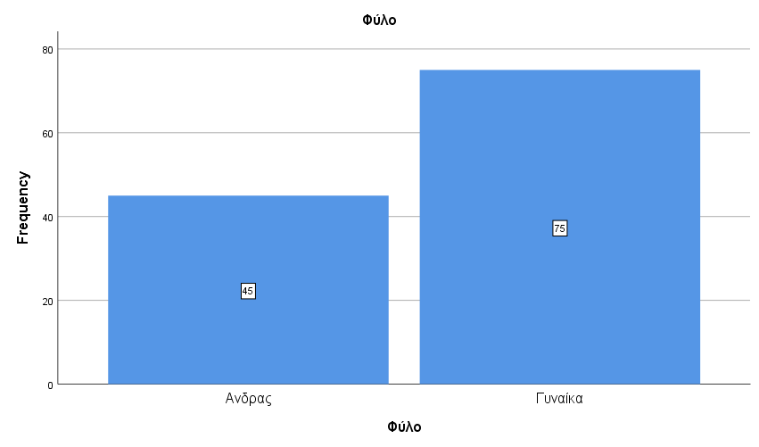

Διάγραμμα 1 : Φύλο

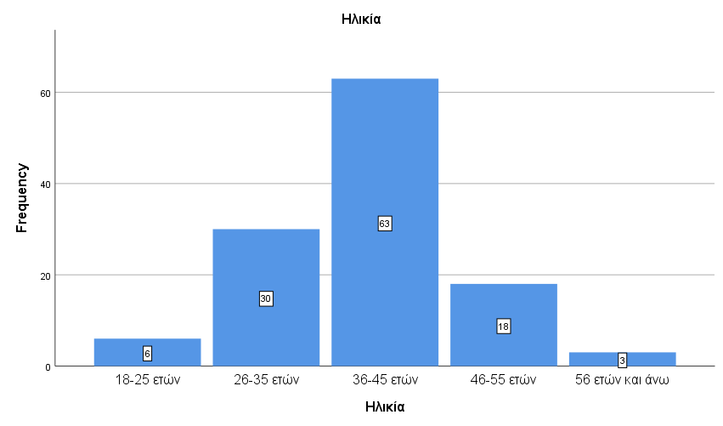

Διάγραμμα 2 : Ηλικία

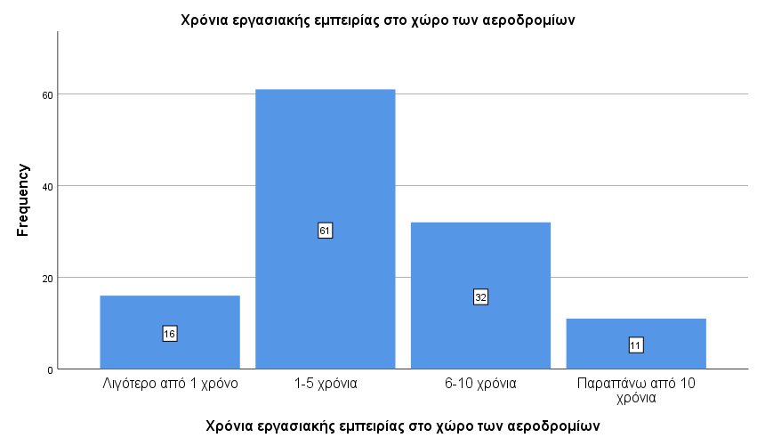

Διάγραμμα 3 : Χρόνια εργασιακής εμπειρίας στο χώρο των αεροδρομίων

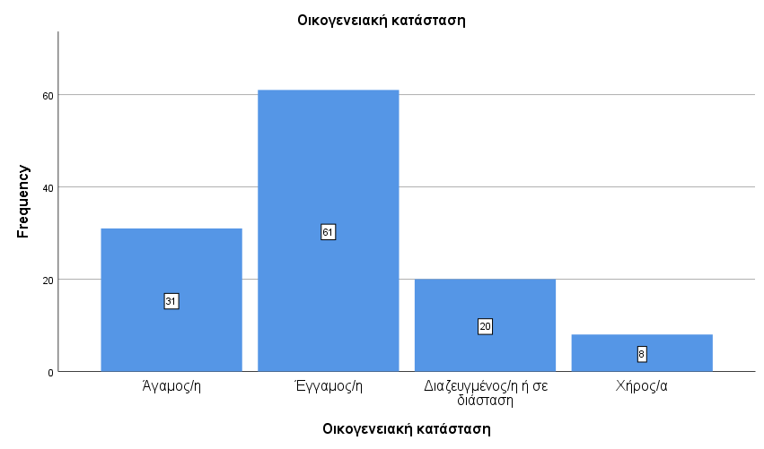

Διάγραμμα 4 : Οικογενειακή κατάσταση

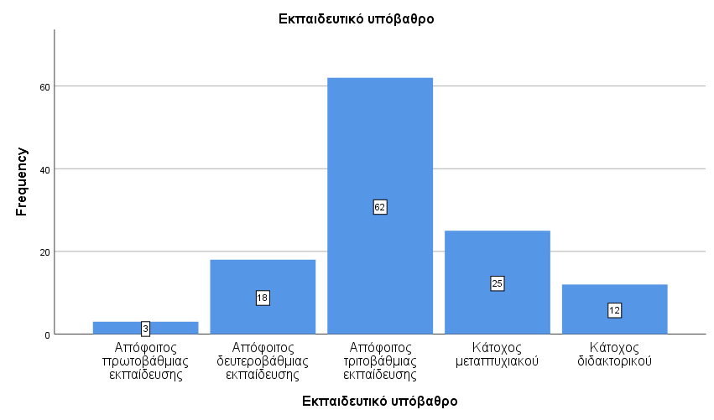

Διάγραμμα 5 : Εκπαιδευτικό υπόβαθρο

Παράλληλα, το 8.3% των συμμετεχόντων (n=10) ανέφεραν ότι δεν υφίσταται καθόλου διακρίσεις με βάση το φύλο. Το 15.8% (n=19) ανέφεραν ότι συμβαίνουν λίγες διακρίσεις, το 38.3% (n=46) ανέφεραν ότι γίνονται μέτριες διακρίσεις, το 25.8% (n=31) ανέφεραν ότι γίνονται πολλές διακρίσεις και το 11.7% (n=14) δήλωσαν πως γίνονται πάρα πολλές διακρίσεις (Διάγραμμα 6). Όσον αφορά την ηλικία, το 24.2% (n=29) δήλωσαν πως δεν γίνονται καθόλου διακρίσεις. Το 48.3% (n=58) δήλωσαν πως γίνονται λίγες διακρίσεις, το 2.5% (n=3) ανέφεραν μέτριες διακρίσεις, ενώ το 12.5% (n=15) ανέφεραν πολλές και άλλο ένα 12.5% του δείγματος (n=15) ανέφεραν πάρα πολλές διακρίσεις (Διάγραμμα 7).

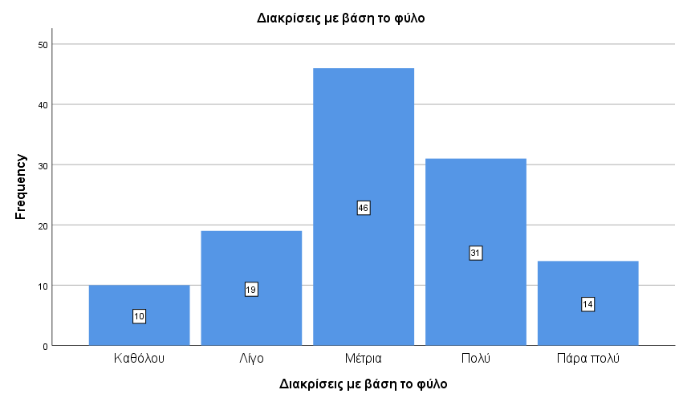

Διάγραμμα 6 : Ύπαρξη διακρίσεων με βάση το φύλο

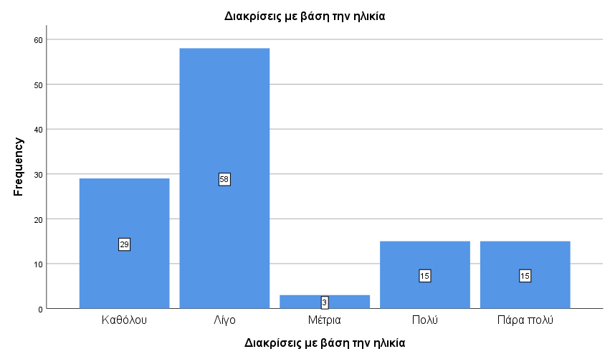

Διάγραμμα 7 : Ύπαρξη διακρίσεων με βάση την ηλικία
Το 73.3% (n=88) ανέφεραν πως δεν γίνονται καθόλου διακρίσεις με βάση τη θρησκεία ή άλλου είδους πεποιθήσεις. Το 18.3% (n=22) ανέφεραν λίγες διακρίσεις και το 8.3% (n=10) μέτριες διακρίσεις (Διάγραμμα 8). Από την άλλη, όσον αφορά τις διακρίσεις με βάση τη φυλή ή άλλη εθνοτική καταγωγή, το 10% (n=12) ανέφεραν πως δεν υπάρχουν καθόλου, το 28.3% (n=34) ανέφεραν πως υπάρχουν λίγο, το 26.7% (n=32) ανέφεραν πως υπάρχουν μέτρια, το 20.8% (n=25) πολύ και το 14.2% (n=17) πάρα πολύ (Διάγραμμα 9). Ακόμη, το 4.2% (n=5) δήλωσαν πως υπάρχουν λίγες διακρίσεις με βάση την αναπηρία. Το 25.8% (n=31) δήλωσαν πως συμβαίνουν μέτρια, το 30.8% (n=37) δήλωσαν πως συμβαίνουν πολύ και το 39.2% (n=47) ανέφεραν πως συμβαίνουν πάρα πολύ (Διάγραμμα 10).

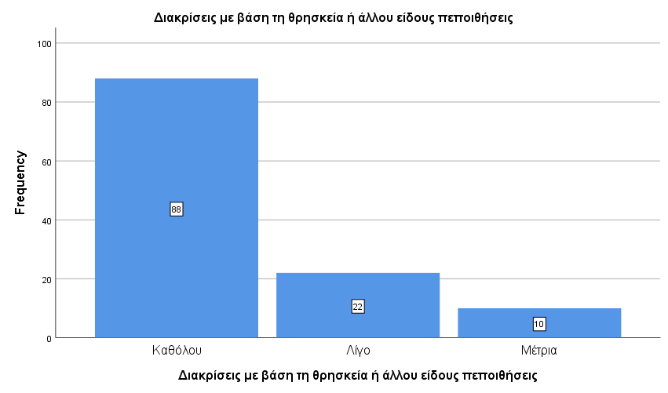

Διάγραμμα 8 : Ύπαρξη διακρίσεων με βάση τη θρησκεία ή άλλου είδους πεποιθήσεις

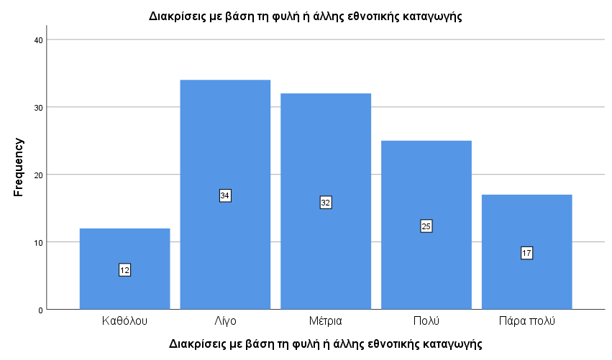

Διάγραμμα 9 : Ύπαρξη διακρίσεων με βάση τη φυλή ή άλλη εθνοτική καταγωγή

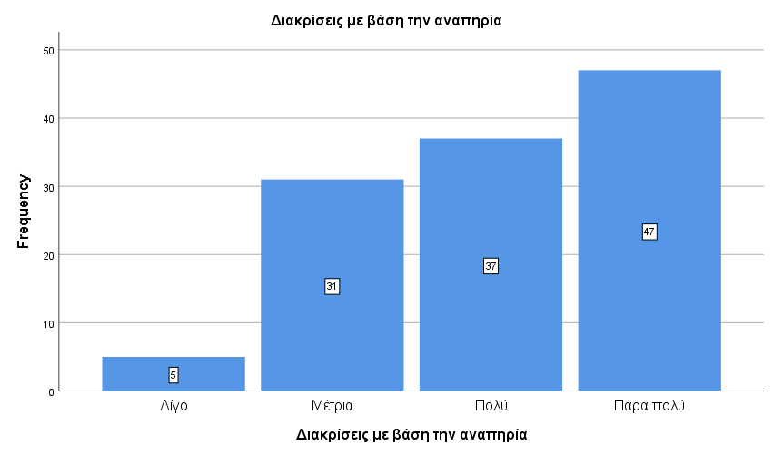

Διάγραμμα 10 : Ύπαρξη διακρίσεων με βάση την αναπηρία

Επιπρόσθετα, το 0.8% (n=1) ανέφερε πως δεν συμβαίνουν καθόλου διακρίσεις με βάση τη γλώσσα/εθνικότητα. Το 55.8% (n=67) δήλωσαν πως συμβαίνουν λίγο, το 19.2% (n=23) δήλωσαν πως συμβαίνουν μέτρια, το 15% (n=18) πολύ και το 9.2% (n=11) πάρα πολύ (Διάγραμμα 11). Όσον αφορά τις διακρίσεις με βάση τον σεξουαλικό προσανατολισμό, το 7.5% (n=9) ανέφεραν πως δεν συμβαίνουν καθόλου, το 65% (n=78) δήλωσαν πως συμβαίνουν λίγο, το 11.7% (n=14) δήλωσαν πως συμβαίνουν μέτρια, το 7.5% (n=9) πολύ και το 8.3% (n=10) πάρα πολύ (Διάγραμμα 12). Επιπλέον, το 45.8% (n=55) ανέφεραν πως δεν συμβαίνουν καθόλου άλλου είδους διακρίσεις. Το 13.3% (n=16) δήλωσαν πως συμβαίνουν λίγο, το 20% (n=24) δήλωσαν πως συμβαίνουν μέτρια, το 5% (n=6) πολύ και το 15.8% (n=19) πάρα πολύ (Διάγραμμα 13).

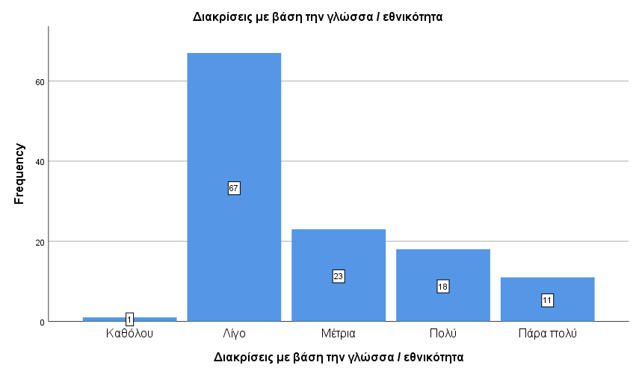

Διάγραμμα 11 : Ύπαρξη διακρίσεων με βάση τη γλώσσα/εθνικότητα

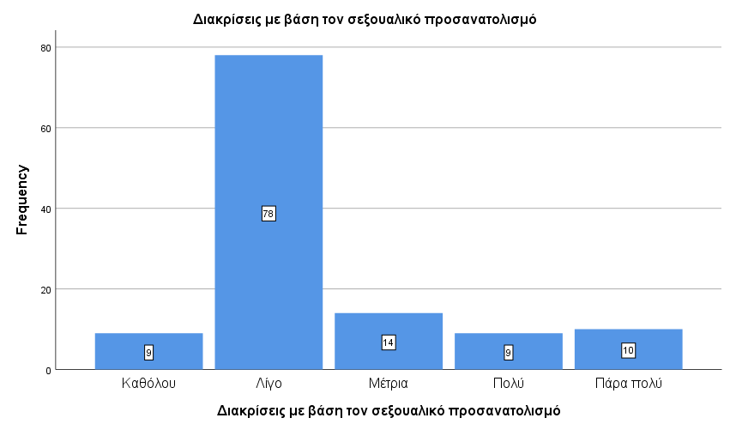
Διάγραμμα 12 : Ύπαρξη διακρίσεων με βάση τον σεξουαλικό προσανατολισμό

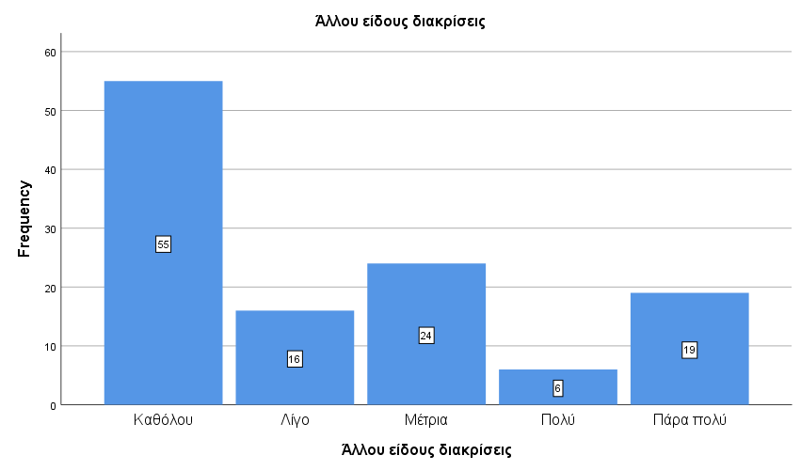

Διάγραμμα 13 : Ύπαρξη άλλου είδους διακρίσεων

Στον κάτωθι Πίνακα παρουσιάζονται οι μέσες τιμές και οι τυπικές αποκλίσεις της ύπαρξης διακρίσεων. Παρατηρείται ότι οι διακρίσεις με βάση το φύλο (Μ= 3.17) και τη φυλή ή άλλη εθνοτική καταγωγή (Μ= 3.01) φαίνεται πως υπάρχουν μέτρια, ενώ οι διακρίσεις με βάση την αναπηρία (Μ= 4.05) είναι εκείνες που παρατηρούνται περισσότερο. Οι διακρίσεις με βάση την ηλικία (Μ= 2.41), τη γλώσσα/εθνικότητα (Μ= 2.76), και τον σεξουαλικό προσανατολισμό (Μ= 2.44) συμβαίνουν σε μικρό βαθμό. Αντίθετα, οι διακρίσεις με βάση τη θρησκεία ή άλλου είδους πεποιθήσεις παρατηρούνται λιγότερο συχνά (Μ= 1.35).

 | Μέση τιμή | Τυπική απόκλιση
Διακρίσεις με βάση το φύλο | 3,17 | 1,095
Διακρίσεις με βάση την ηλικία | 2,41 | 1,319
Διακρίσεις με βάση τη θρησκεία ή άλλου είδους πεποιθήσεις | 1,35 | ,630
Διακρίσεις με βάση τη φυλή ή άλλης εθνοτικής καταγωγής | 3,01 | 1,213
Διακρίσεις με βάση την αναπηρία | 4,05 | ,906
Διακρίσεις με βάση την γλώσσα / εθνικότητα | 2,76 | 1,029
Διακρίσεις με βάση τον σεξουαλικό προσανατολισμό | 2,44 | 1,027
Άλλου είδους διακρίσεις | 2,32 | 1,484

Πίνακας 1 : Μέσες τιμές και τυπικές αποκλίσεις της ύπαρξης διακρίσεων

Όσον αφορά τις προσλήψεις, το 44.2% (n=53) ανέφεραν πως γίνονται σε μέτριο βαθμό διακρίσεις με βάση το φύλο (Διάγραμμα 14), το 55% (n=66) δήλωσαν πως γίνονται σε πολύ μεγάλο βαθμό διακρίσεις με βάση την ηλικία (Διάγραμμα 15), το 71.7% (n=86) ανέφεραν πως δεν γίνονται καθόλου διακρίσεις με βάση τη θρησκεία ή άλλου είδους πεποιθήσεις (Διάγραμμα 16), το 32.5% (n=39) ανέφεραν πως γίνονται σε μέτριο βαθμό διακρίσεις με βάση τη φυλή ή άλλη εθνοτική καταγωγή (Διάγραμμα 17), και το 76.7% (n=92) δήλωσαν πως συμβαίνουν σε πολύ μεγάλο βαθμό διακρίσεις με βάση την αναπηρία (Διάγραμμα 18). Επίσης, το 55 % (n=66) ανέφεραν πως γίνονται σε μικρό βαθμό διακρίσεις με βάση τη γλώσσα/εθνικότητα (Διάγραμμα 19), το 62.5% (n=75) ανέφεραν πως γίνονται σε μικρό βαθμό διακρίσεις με βάση τον σεξουαλικό προσανατολισμό (Διάγραμμα 20) και το 40.8% (n=49) ανέφεραν πως δεν συμβαίνουν καθόλου άλλου είδους διακρίσεις (Διάγραμμα 21).

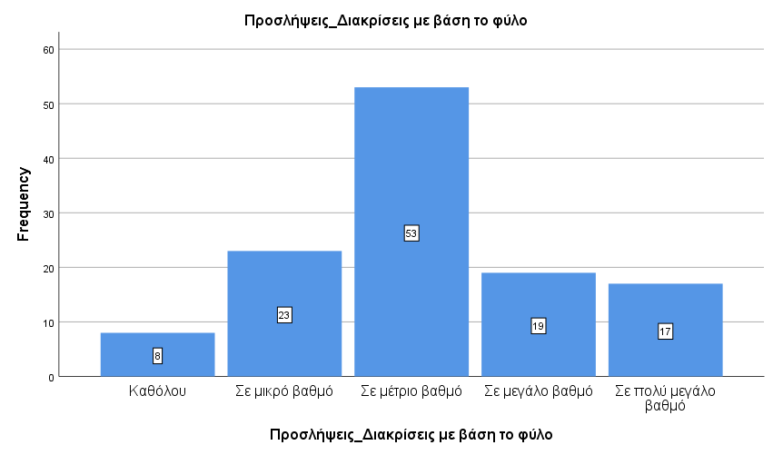

Διάγραμμα 14 : Διακρίσεις με βάση το φύλο όσον αφορά τις προσλήψεις

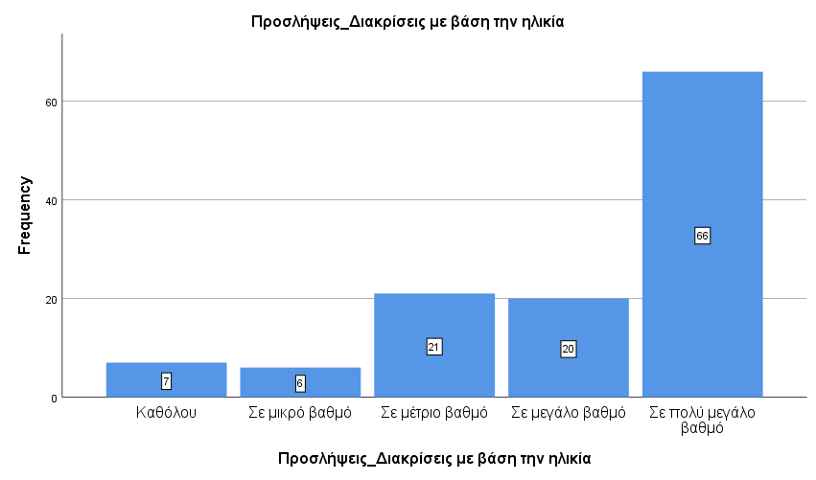

Διάγραμμα 15 : Διακρίσεις με βάση την ηλικία όσον αφορά τις προσλήψεις

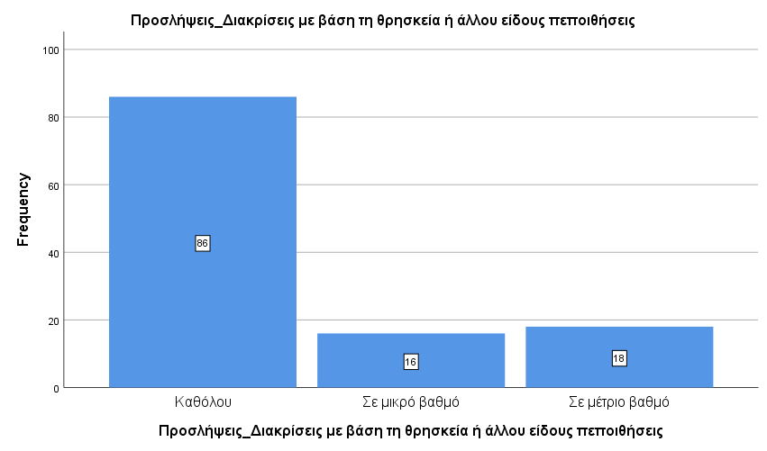

Διάγραμμα 16 : Διακρίσεις με βάση τη θρησκεία ή άλλου είδους πεποιθήσεις όσον αφορά τις προσλήψεις

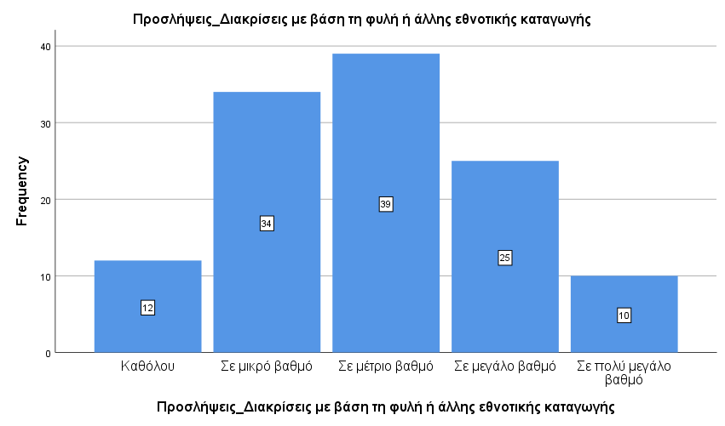

Διάγραμμα 17 : Διακρίσεις με βάση τη φυλή ή άλλη εθνοτική καταγωγή όσον αφορά τις προσλήψεις

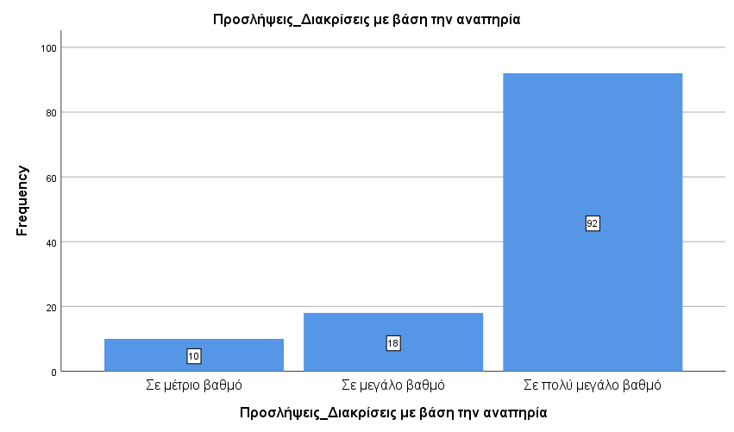

Διάγραμμα 18 : Διακρίσεις με βάση την αναπηρία όσον αφορά τις προσλήψεις

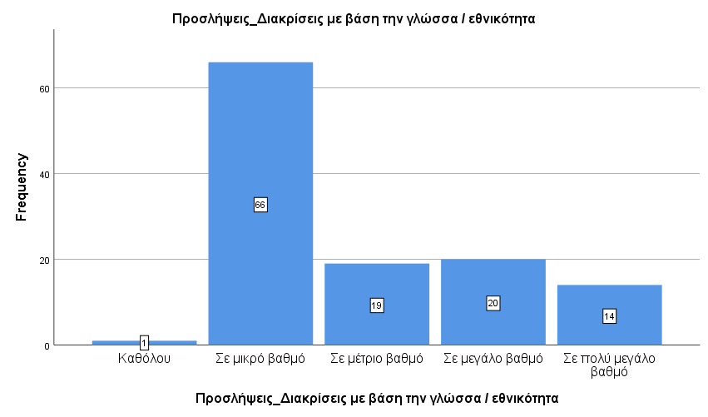

Διάγραμμα 19 : Διακρίσεις με βάση τη γλώσσα/εθνικότητα όσον αφορά τις προσλήψεις

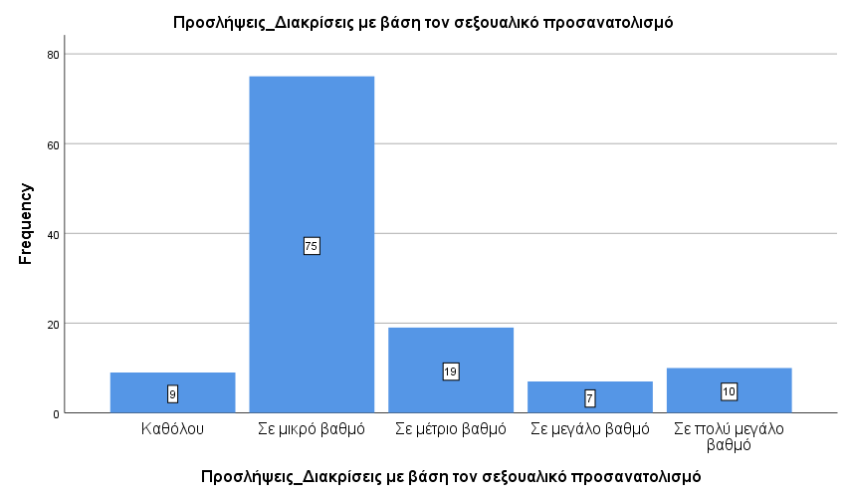

Διάγραμμα 20 : Διακρίσεις με βάση τον σεξουαλικό προσανατολισμό όσον αφορά τις προσλήψεις

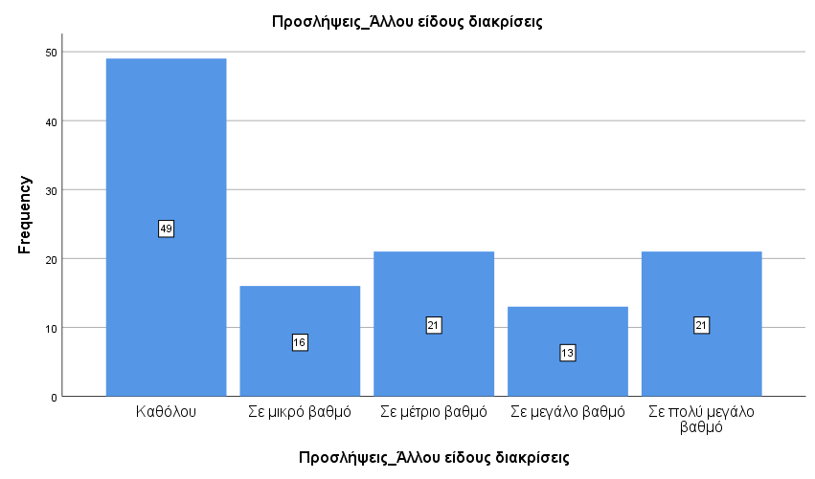

Διάγραμμα 21 : Άλλου είδους διακρίσεις όσον αφορά τις προσλήψεις

Στον Πίνακα 2 που ακολουθεί, βρίσκονται οι μέσες τιμές και οι τυπικές αποκλίσεις των διακρίσεων όσον αφορά τις προσλήψεις. Παρατηρείται ότι οι διακρίσεις με βάση το φύλο συμβαίνουν σε μέτριο βαθμό (Μ= 3.12), ενώ οι διακρίσεις με βάση τη φυλή ή άλλη εθνοτική καταγωγή (Μ= 2.89), τη γλώσσα/εθνικότητα (Μ= 2.83) και τον σεξουαλικό προσανατολισμό (Μ= 2.45) συμβαίνουν σε μικρό βαθμό. Οι διακρίσεις με βάση την ηλικία (Μ= 4.10) και την αναπηρία (Μ= 4.68) συμβαίνουν σε μεγάλο βαθμό, ενώ οι διακρίσεις με βάση τη θρησκεία ή άλλου είδους πεποιθήσεις (Μ= 1.43) συμβαίνουν σε πολύ μικρό βαθμό.

 | Μέση τιμή | Τυπική απόκλιση
Προσλήψεις_Διακρίσεις με βάση το φύλο | 3,12 | 1,086
Προσλήψεις_Διακρίσεις με βάση την ηλικία | 4,10 | 1,205
Προσλήψεις_Διακρίσεις με βάση τη θρησκεία ή άλλου είδους πεποιθήσεις | 1,43 | ,742
Προσλήψεις_Διακρίσεις με βάση τη φυλή ή άλλης εθνοτικής καταγωγής | 2,89 | 1,106
Προσλήψεις_Διακρίσεις με βάση την αναπηρία | 4,68 | ,622
Προσλήψεις_Διακρίσεις με βάση την γλώσσα / εθνικότητα | 2,83 | 1,095
Προσλήψεις_Διακρίσεις με βάση τον σεξουαλικό προσανατολισμό | 2,45 | 1,011
Προσλήψεις_Άλλου είδους διακρίσεις | 2,51 | 1,534

Πίνακας 2 : Μέσες τιμές και τυπικές αποκλίσεις των διακρίσεων όσον αφορά τις προσλήψεις

Όσον αφορά τη σχέση, τους όρους και τις συνθήκες εργασίας, η πλειοψηφία των συμμετεχόντων ανέφεραν πως γίνονται σε μέτριο βαθμό διακρίσεις με βάση το φύλο (31.7%, n=38) (Διάγραμμα 22), σε μικρό βαθμό διακρίσεις με βάση την ηλικία (40%, n=48) (Διάγραμμα 23), σε μέτριο βαθμό διακρίσεις με βάση τη θρησκεία ή άλλου είδους πεποιθήσεις (72.5%, n=87) (Διάγραμμα 24), σε μικρό βαθμό διακρίσεις με βάση τη φυλή ή άλλη εθνοτική καταγωγή (74.2%, n=89) (Διάγραμμα 25), σε μεγάλο βαθμό διακρίσεις με βάση την αναπηρία (53.3%, n=64) (Διάγραμμα 26), σε μικρό βαθμό διακρίσεις με βάση την γλώσσα/εθνικότητα (57.5%, n=69) (Διάγραμμα 27) και τον σεξουαλικό προσανατολισμό (58.3%, n=70) (Διάγραμμα 28) και σε μέτριο βαθμό άλλου είδους διακρίσεις (71.7%, n=86) (Διάγραμμα 29).

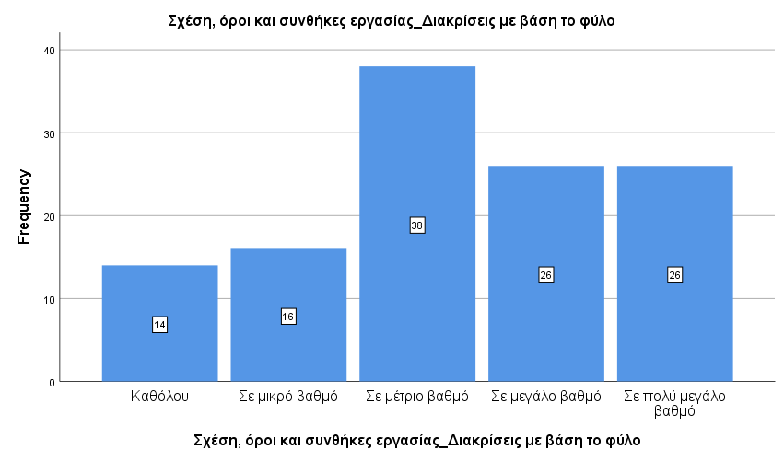

Διάγραμμα 22 : Διακρίσεις με βάση το φύλο όσον αφορά τη σχέση, τους όρους και τις συνθήκες εργασίας

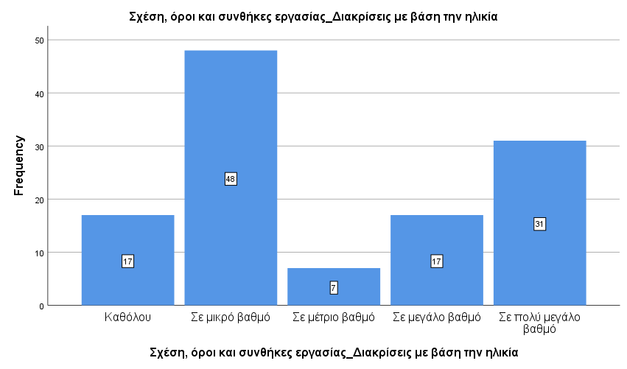

Διάγραμμα 23 : Διακρίσεις με βάση την ηλικία όσον αφορά τη σχέση, τους όρους και τις συνθήκες εργασίας

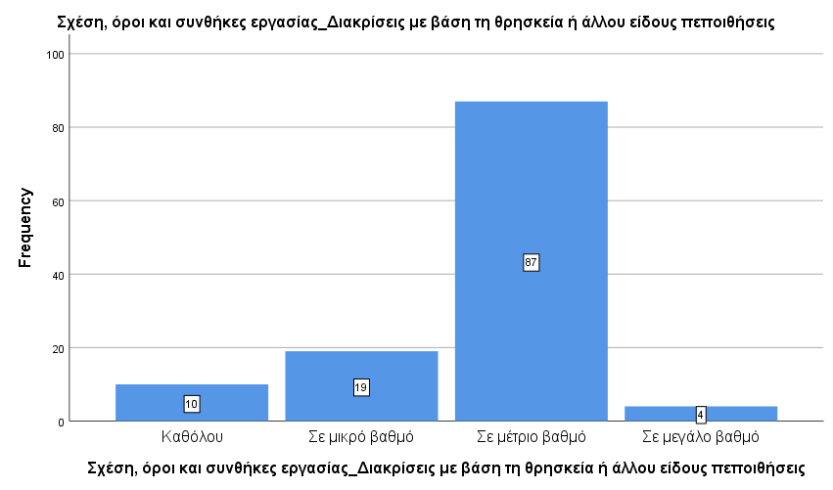

Διάγραμμα 24 : Διακρίσεις με βάση τη θρησκεία ή άλλου είδους πεποιθήσεις όσον αφορά τη σχέση, τους όρους και τις συνθήκες εργασίας

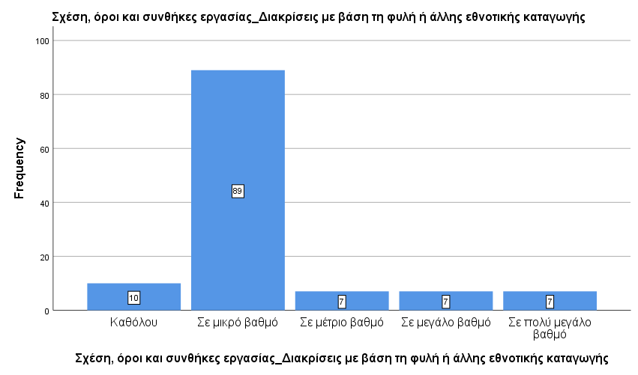

Διάγραμμα 25 : Διακρίσεις με βάση τη φυλή ή άλλη εθνοτική καταγωγή όσον αφορά τη σχέση, τους όρους και τις συνθήκες εργασίας

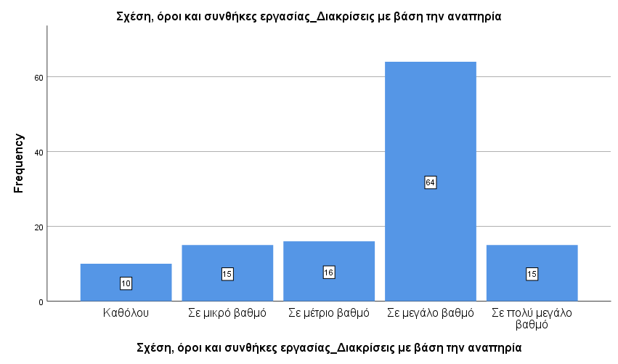

Διάγραμμα 26 : Διακρίσεις με βάση την αναπηρία όσον αφορά τη σχέση, τους όρους και τις συνθήκες εργασίας

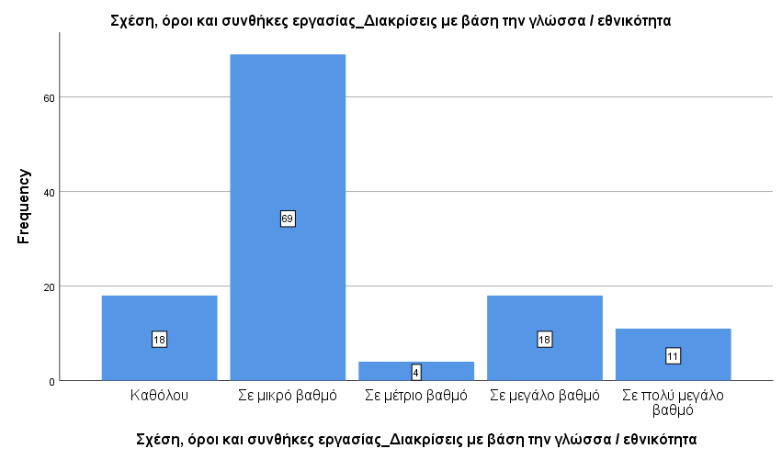

Διάγραμμα 27 : Διακρίσεις με βάση τη γλώσσα/εθνικότητα όσον αφορά τη σχέση, τους όρους και τις συνθήκες εργασίας

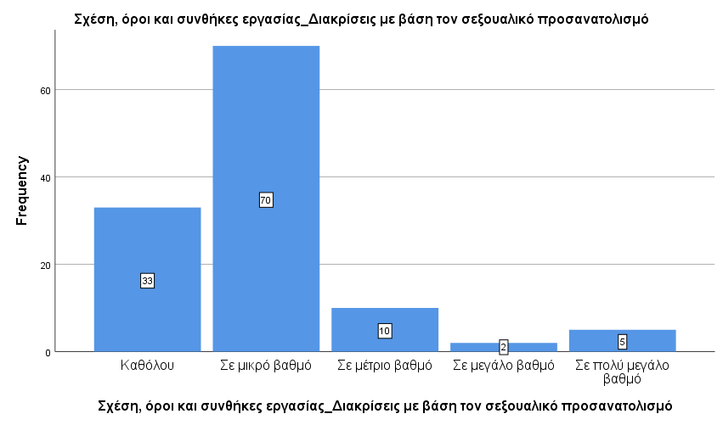

Διάγραμμα 28 : Διακρίσεις με βάση τον σεξουαλικό προσανατολισμό όσον αφορά τη σχέση, τους όρους και τις συνθήκες εργασίας

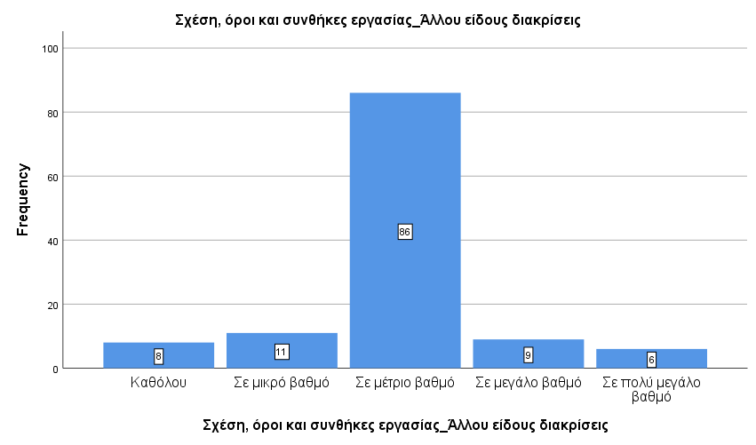

Διάγραμμα 29 : Άλλου είδους διακρίσεις όσον αφορά τη σχέση, τους όρους και τις συνθήκες εργασίας

Στον Πίνακα 3 που ακολουθεί βρίσκονται οι μέσες τιμές και οι τυπικές αποκλίσεις για τις διακρίσεις όσον αφορά τη σχέση, τους όρους και τις συνθήκες εργασίας. Παρατηρείται ότι οι διακρίσεις με βάση το φύλο (Μ= 3.28) και την αναπηρία (Μ= 3.49) συμβαίνουν ελάχιστα, οι διακρίσεις με βάση τον σεξουαλικό προσανατολισμό (Μ= 1.97) συμβαίνουν λιγότερο συχνά, ενώ όλες οι υπόλοιπες διακρίσεις συμβαίνουν σε μικρό βαθμό.

 | Μέση τιμή | Τυπική απόκλιση
Σχέση, όροι και συνθήκες εργασίας_Διακρίσεις με βάση το φύλο | 3,28 | 1,271
Σχέση, όροι και συνθήκες εργασίας_Διακρίσεις με βάση την ηλικία | 2,98 | 1,469
Σχέση, όροι και συνθήκες εργασίας_Διακρίσεις με βάση τη θρησκεία ή άλλου είδους πεποιθήσεις | 2,71 | ,666
Σχέση, όροι και συνθήκες εργασίας_Διακρίσεις με βάση τη φυλή ή άλλης εθνοτικής καταγωγής | 2,27 | ,914
Σχέση, όροι και συνθήκες εργασίας_Διακρίσεις με βάση την αναπηρία | 3,49 | 1,123
Σχέση, όροι και συνθήκες εργασίας_Διακρίσεις με βάση την γλώσσα / εθνικότητα | 2,46 | 1,187
Σχέση, όροι και συνθήκες εργασίας_Διακρίσεις με βάση τον σεξουαλικό προσανατολισμό | 1,97 | ,898
Σχέση, όροι και συνθήκες εργασίας_Άλλου είδους διακρίσεις | 2,95 | ,798
Πίνακας 3 : Μέσες τιμές και τυπικές αποκλίσεις για τις διακρίσεις όσον αφορά τη σχέση, τους όρους και τις συνθήκες εργασίας

Όσον αφορά τις αμοιβές και τις πρόσθετες απολαβές, η πλειοψηφία των συμμετεχόντων ανέφεραν πως γίνονται σε μέτριο βαθμό διακρίσεις με βάση το φύλο (65%, n=78) (Διάγραμμα 30) και την ηλικία (62.5%, n=75) (Διάγραμμα 31), σε μικρό βαθμό διακρίσεις με βάση τη θρησκεία ή άλλου είδους πεποιθήσεις (48.3%, n=58) (Διάγραμμα 32) και τη φυλή ή άλλη εθνοτική καταγωγή (42.5%, n=51) (Διάγραμμα 33), και σε μέτριο βαθμό διακρίσεις με βάση την αναπηρία (61.7%, n=74) (Διάγραμμα 34). Επίσης, το 56.7% (n=68) ανέφεραν πως δεν γίνονται καθόλου διακρίσεις με βάση την γλώσσα/εθνικότητα (Διάγραμμα 35) και το 58.3% (n=70) ανέφεραν πως δεν γίνονται καθόλου διακρίσεις με βάση τον σεξουαλικό προσανατολισμό (Διάγραμμα 36). Ακόμη, το 56.7% (n=68) ανέφεραν πως γίνονται σε μικρό βαθμό άλλου είδους διακρίσεις (Διάγραμμα 37).

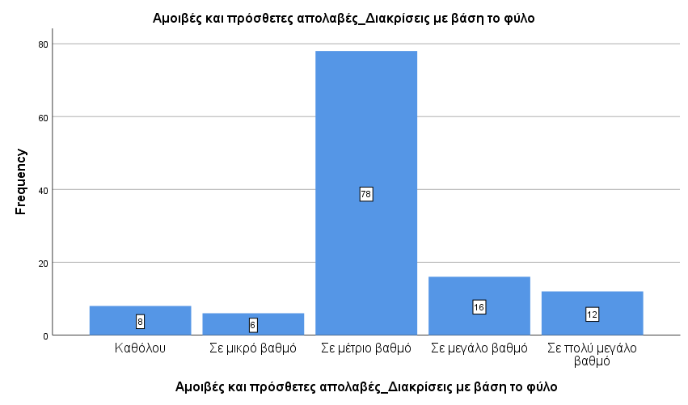

Διάγραμμα 30 : Διακρίσεις με βάση το φύλο όσον αφορά τις αμοιβές και τις πρόσθετες απολαβές

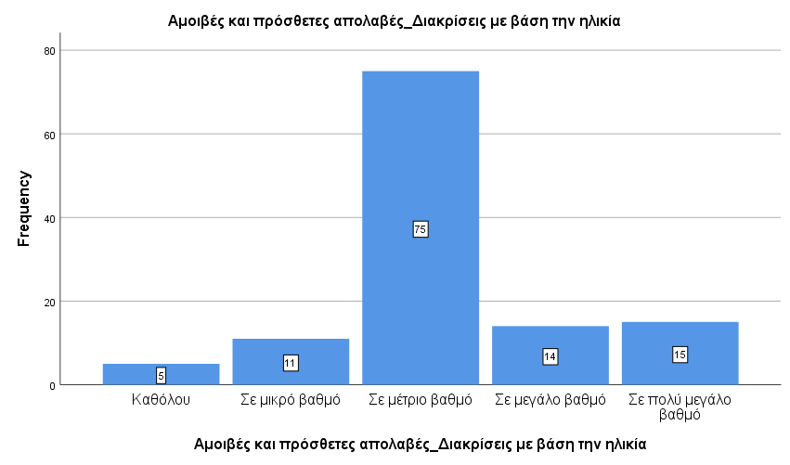

Διάγραμμα 31 : Διακρίσεις με βάση την ηλικία όσον αφορά τις αμοιβές και τις πρόσθετες απολαβές

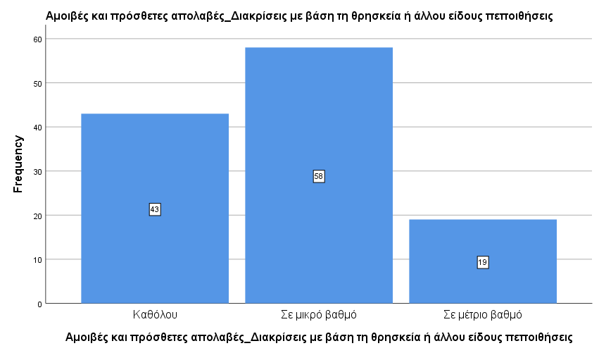

Διάγραμμα 32 : Διακρίσεις με βάση τη θρησκεία ή άλλου είδους πεποιθήσεις όσον αφορά τις αμοιβές και τις πρόσθετες απολαβές

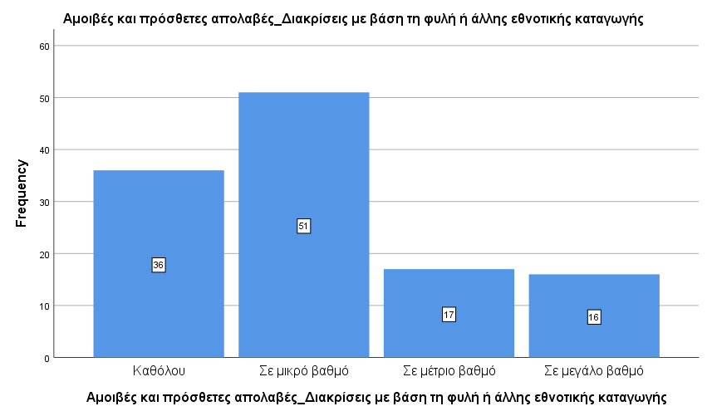

Διάγραμμα 33 : Διακρίσεις με βάση τη φυλή ή άλλη εθνοτική καταγωγή όσον αφορά τις αμοιβές και τις πρόσθετες απολαβές

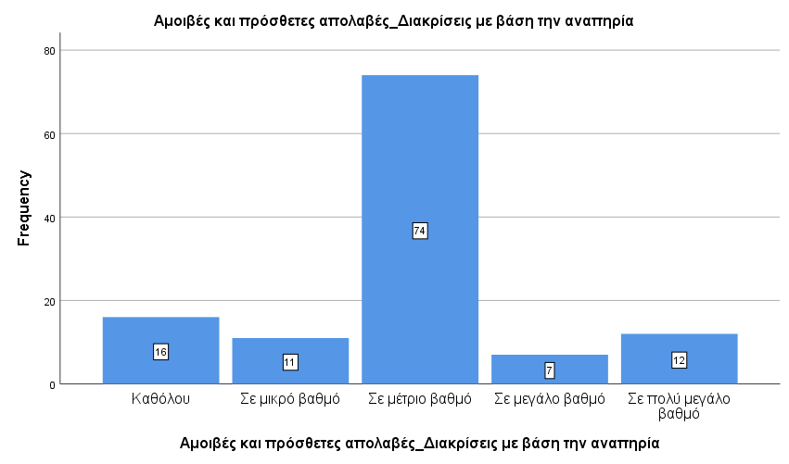

Διάγραμμα 34 : Διακρίσεις με βάση την αναπηρία όσον αφορά τις αμοιβές και τις πρόσθετες απολαβές

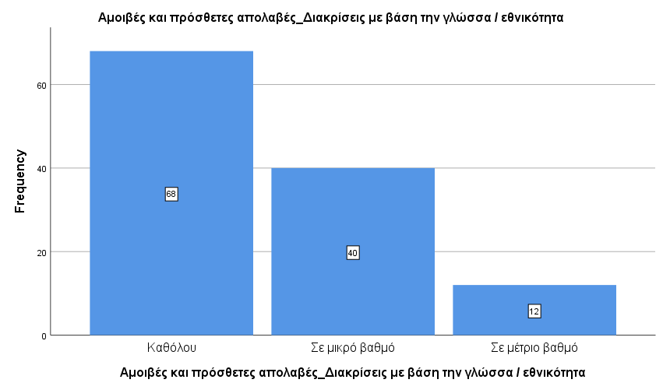

Διάγραμμα 35 : Διακρίσεις με βάση τη γλώσσα/εθνικότητα όσον αφορά τις αμοιβές και τις πρόσθετες απολαβές

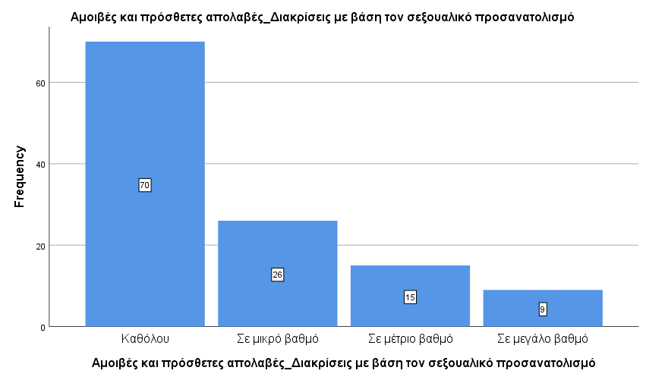

Διάγραμμα 36 : Διακρίσεις με βάση τον σεξουαλικό προσανατολισμό όσον αφορά τις αμοιβές και τις πρόσθετες απολαβές

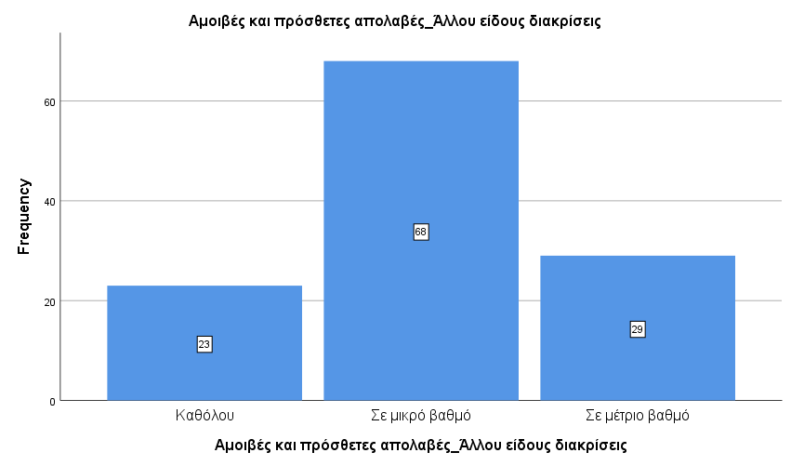

Διάγραμμα 37 : Άλλου είδους διακρίσεις όσον αφορά τις αμοιβές και τις πρόσθετες απολαβές

Στον Πίνακα 4 παρουσιάζονται οι μέσες τιμές και οι τυπικές αποκλίσεις για τις διακρίσεις όσον αφορά τις αμοιβές και πρόσθετες απολαβές. Παρατηρείται ότι οι διακρίσεις με βάση το φύλο (Μ= 3.15) και την ηλικία (Μ= 3.19) συμβαίνουν σε μέτριο βαθμό, οι διακρίσεις με βάση την αναπηρία (Μ= 2.90) και τη φυλή ή άλλη εθνοτική καταγωγή (Μ= 2.11) συμβαίνουν σε μικρό βαθμό, ενώ οι υπόλοιπες διακρίσεις συμβαίνουν ελάχιστα.

 | Μέση τιμή | Τυπική απόκλιση
Αμοιβές και πρόσθετες απολαβές_Διακρίσεις με βάση το φύλο | 3,15 | ,913
Αμοιβές και πρόσθετες απολαβές_Διακρίσεις με βάση την ηλικία | 3,19 | ,919
Αμοιβές και πρόσθετες απολαβές_Διακρίσεις με βάση τη θρησκεία ή άλλου είδους πεποιθήσεις | 1,80 | ,693
Αμοιβές και πρόσθετες απολαβές_Διακρίσεις με βάση τη φυλή ή άλλης εθνοτικής καταγωγής | 2,11 | ,986
Αμοιβές και πρόσθετες απολαβές_Διακρίσεις με βάση την αναπηρία | 2,90 | 1,040
Αμοιβές και πρόσθετες απολαβές_Διακρίσεις με βάση την γλώσσα / εθνικότητα | 1,53 | ,673
Αμοιβές και πρόσθετες απολαβές_Διακρίσεις με βάση τον σεξουαλικό προσανατολισμό | 1,69 | ,960
Αμοιβές και πρόσθετες απολαβές_Άλλου είδους διακρίσεις | 2,05 | ,659
Πίνακας 4 : Μέσες τιμές και τυπικές αποκλίσεις για τις διακρίσεις όσον αφορά τις αμοιβές και πρόσθετες απολαβές

Όσον αφορά την αξιοποίηση και προαγωγή, το 30% (n=36) ανέφεραν πως γίνονται σε μέτριο βαθμό διακρίσεις με βάση το φύλο (Διάγραμμα 38), το 37.5% (n=45) δήλωσαν πως γίνονται σε μικρό βαθμό διακρίσεις με βάση την ηλικία (Διάγραμμα 39), το 72.5% (n=87) ανέφεραν πως γίνονται σε μέτριο βαθμό διακρίσεις με βάση τη θρησκεία ή άλλου είδους πεποιθήσεις (Διάγραμμα 40), το 69.2% (n=83) ανέφεραν πως γίνονται σε μικρό βαθμό διακρίσεις με βάση τη φυλή ή άλλη εθνοτική καταγωγή (Διάγραμμα 41), και το 50% (n=60) δήλωσαν πως συμβαίνουν σε μεγάλο βαθμό διακρίσεις με βάση την αναπηρία (Διάγραμμα 42). Επίσης, το 57.5 % (n=69) ανέφεραν πως γίνονται σε μικρό βαθμό διακρίσεις με βάση τη γλώσσα/εθνικότητα (Διάγραμμα 43), το 58.3% (n=70) ανέφεραν πως γίνονται σε μικρό βαθμό διακρίσεις με βάση τον σεξουαλικό προσανατολισμό (Διάγραμμα 44) και το 71.7% (n=86) ανέφεραν πως συμβαίνουν σε μέτριο βαθμό άλλου είδους διακρίσεις (Διάγραμμα 45).

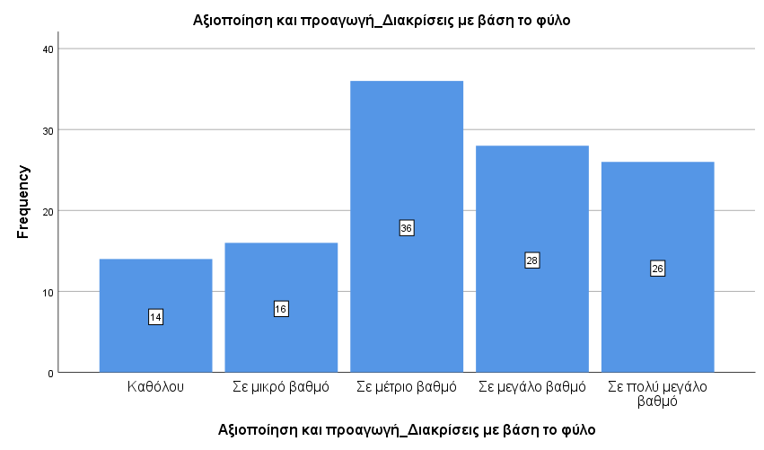

Διάγραμμα 38 : Διακρίσεις με βάση το φύλο όσον αφορά την αξιοποίηση και προαγωγή

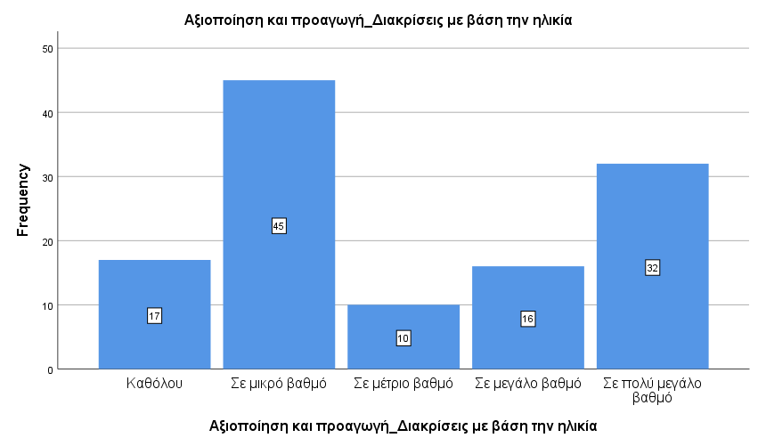

Διάγραμμα 39 : Διακρίσεις με βάση την ηλικία όσον αφορά την αξιοποίηση και προαγωγή

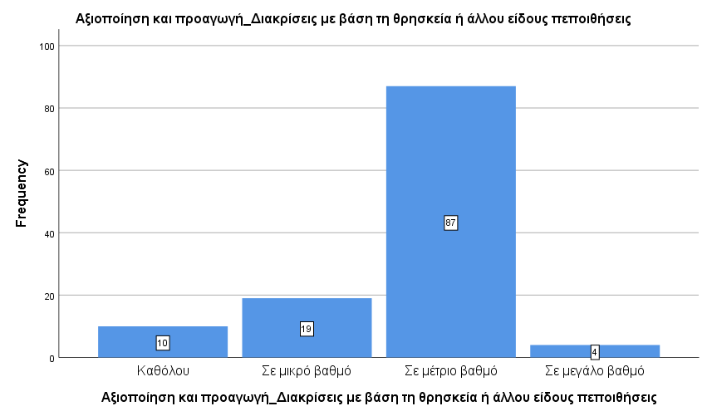

Διάγραμμα 40 : Διακρίσεις με βάση τη θρησκεία ή άλλου είδους πεποιθήσεις όσον αφορά την αξιοποίηση και προαγωγή

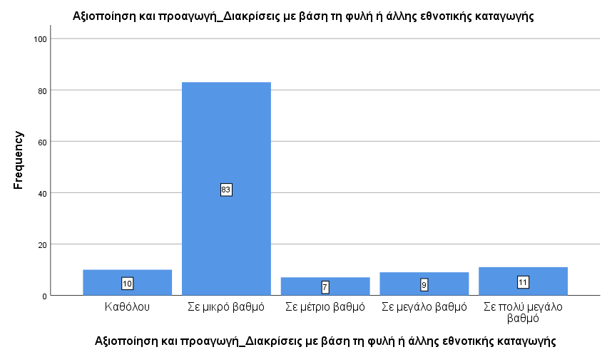

Διάγραμμα 41 : Διακρίσεις με βάση τη φυλή ή άλλη εθνοτική καταγωγή όσον αφορά την αξιοποίηση και προαγωγή

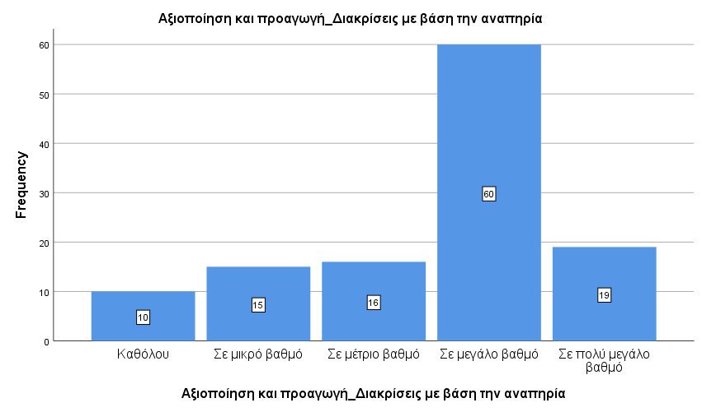

Διάγραμμα 42 : Διακρίσεις με βάση την αναπηρία όσον αφορά την αξιοποίηση και προαγωγή

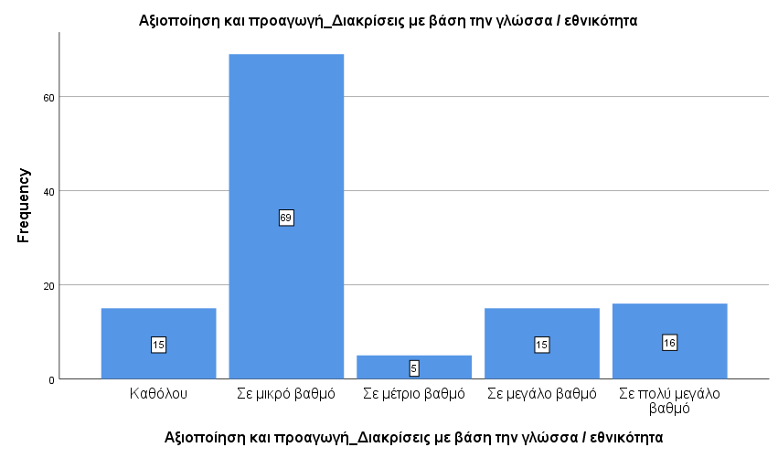

Διάγραμμα 43 : Διακρίσεις με βάση τη γλώσσα/εθνικότητα όσον αφορά την αξιοποίηση και προαγωγή

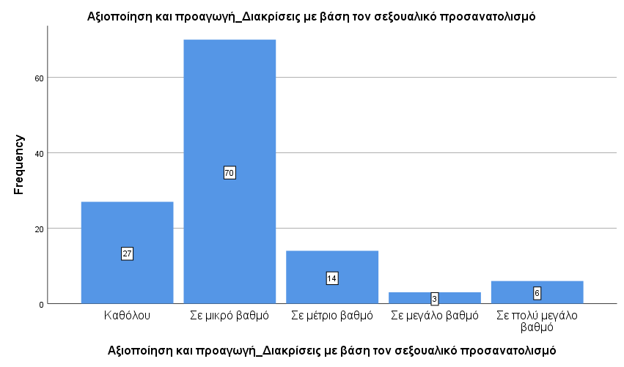

Διάγραμμα 44 : Διακρίσεις με βάση τον σεξουαλικό προσανατολισμό όσον αφορά την αξιοποίηση και προαγωγή

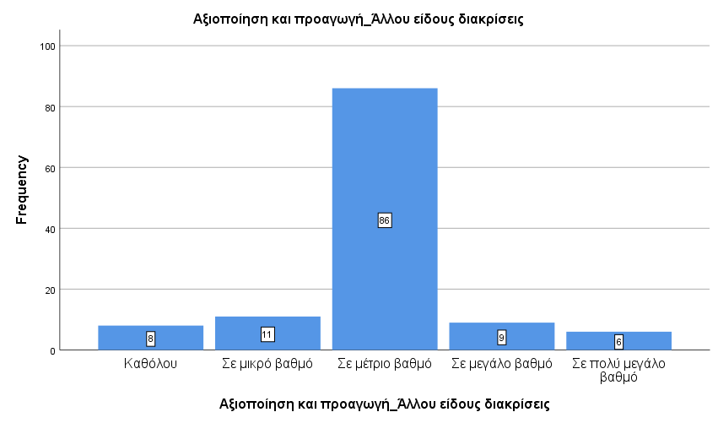

Διάγραμμα 45 : Άλλου είδους διακρίσεις όσον αφορά την αξιοποίηση και προαγωγή

Στον Πίνακα 5 παρουσιάζονται οι μέσες τιμές και τυπικές αποκλίσεις για τις διακρίσεις όσον αφορά την αξιοποίηση και προαγωγή. Παρατηρείται ότι οι διακρίσεις με βάση το φύλο (Μ= 3.30), την ηλικία (Μ= 3.01) και την αναπηρία (Μ= 3.53) συμβαίνουν σε μέτριο βαθμό, ενώ οι υπόλοιπες διακρίσεις παρατηρούνται σε μικρό βαθμό.

 | Μέση τιμή | Τυπική απόκλιση
Αξιοποίηση και προαγωγή_Διακρίσεις με βάση το φύλο | 3,30 | 1,274
Αξιοποίηση και προαγωγή_Διακρίσεις με βάση την ηλικία | 3,01 | 1,470
Αξιοποίηση και προαγωγή_Διακρίσεις με βάση τη θρησκεία ή άλλου είδους πεποιθήσεις | 2,71 | ,666
Αξιοποίηση και προαγωγή_Διακρίσεις με βάση τη φυλή ή άλλης εθνοτικής καταγωγής | 2,40 | 1,056
Αξιοποίηση και προαγωγή_Διακρίσεις με βάση την αναπηρία | 3,53 | 1,152
Αξιοποίηση και προαγωγή_Διακρίσεις με βάση την γλώσσα / εθνικότητα | 2,57 | 1,248
Αξιοποίηση και προαγωγή_Διακρίσεις με βάση τον σεξουαλικό προσανατολισμό | 2,09 | ,944
Αξιοποίηση και προαγωγή_Άλλου είδους διακρίσεις | 2,95 | ,798

Πίνακας 5 : Μέσες τιμές και τυπικές αποκλίσεις για τις διακρίσεις όσον αφορά την αξιοποίηση και προαγωγή
Όσον αφορά τις ευκαιρίες πρόσβασης σε δραστηριότητες Δια Βίου Μάθησης, το 78.3% (n=94) ανέφεραν πως δεν συμβαίνουν καθόλου διακρίσεις με βάση το φύλο (Διάγραμμα 46), το 75.8% (n=91) ανέφεραν πως δεν συμβαίνουν καθόλου διακρίσεις με βάση την ηλικία (Διάγραμμα 47) και το 92.5% (n=111) ανέφεραν πως δεν συμβαίνουν καθόλου διακρίσεις με βάση τη θρησκεία ή άλλου είδους πεποιθήσεις (Διάγραμμα 48). Επίσης, η πλειοψηφία των συμμετεχόντων δήλωσαν πως δεν συμβαίνουν καθόλου διακρίσεις με βάση τη φυλή ή άλλη εθνοτική καταγωγή (71.7%, n=86) (Διάγραμμα 49), με βάση την αναπηρία (77.5%, n=93) (Διάγραμμα 50), τη γλώσσα/εθνικότητα (85.8% ,n=103) (Διάγραμμα 51), και τον σεξουαλικό προσανατολισμό (78.3%, n=94) (Διάγραμμα 52). Τέλος, το 69.2% (n=83) ανέφεραν πως συμβαίνουν σε μέτριο βαθμό άλλου είδους διακρίσεις (Διάγραμμα 53).

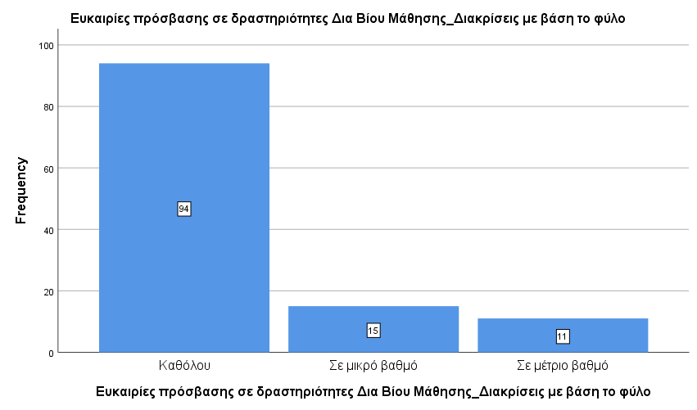

Διάγραμμα 46 : Διακρίσεις με βάση το φύλο όσον αφορά τις ευκαιρίες πρόσβασης σε δραστηριότητες δια βίου μάθησης

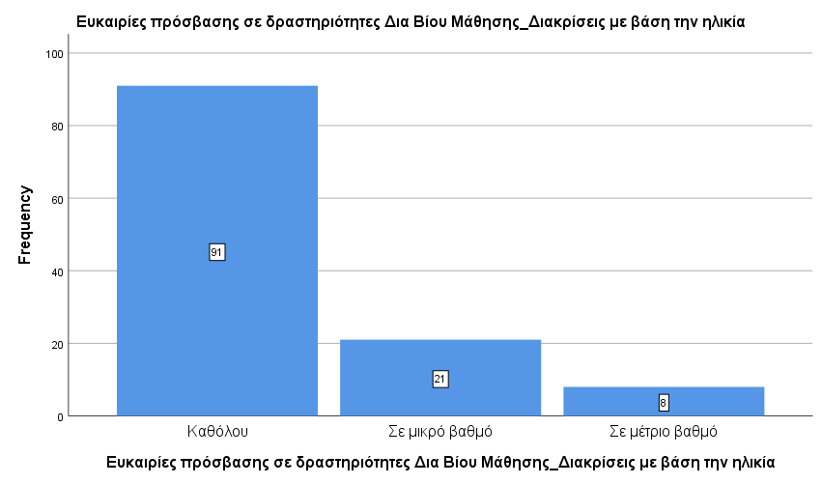

Διάγραμμα 47 : Διακρίσεις με βάση την ηλικία όσον αφορά τις ευκαιρίες πρόσβασης σε δραστηριότητες δια βίου μάθησης

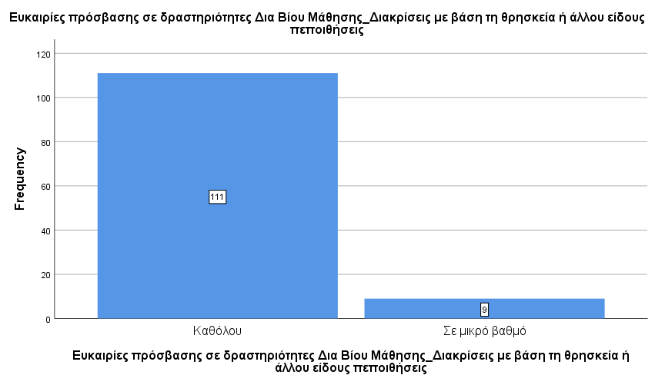

Διάγραμμα 48 : Διακρίσεις με βάση τη θρησκεία ή άλλου είδους πεποιθήσεις όσον αφορά τις ευκαιρίες πρόσβασης σε δραστηριότητες δια βίου μάθησης

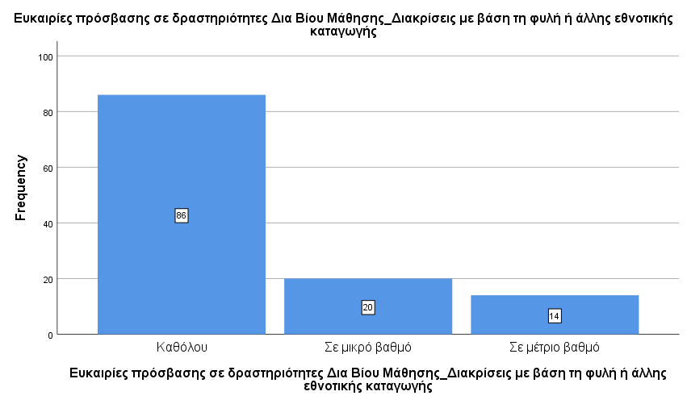

Διάγραμμα 49 : Διακρίσεις με βάση τη φυλή ή άλλη εθνοτική καταγωγή όσον αφορά τις ευκαιρίες πρόσβασης σε δραστηριότητες δια βίου μάθησης

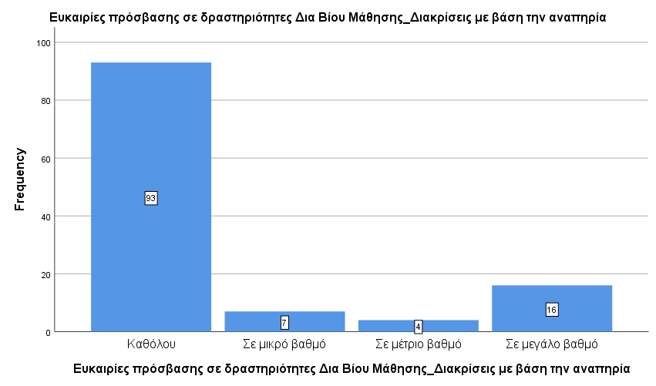

Διάγραμμα 50 : Διακρίσεις με βάση την αναπηρία όσον αφορά τις ευκαιρίες πρόσβασης σε δραστηριότητες δια βίου μάθησης

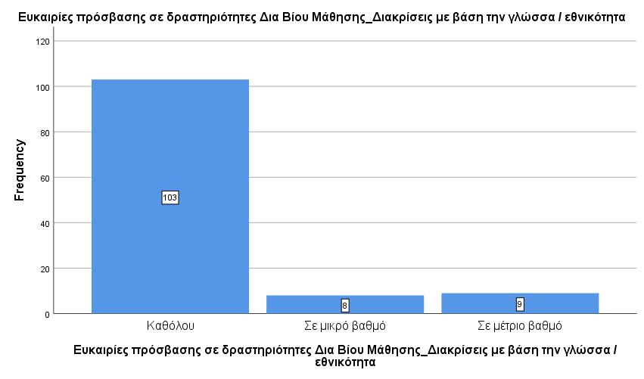

Διάγραμμα 51 : Διακρίσεις με βάση τη γλώσσα/εθνικότητα όσον αφορά τις ευκαιρίες πρόσβασης σε δραστηριότητες δια βίου μάθησης

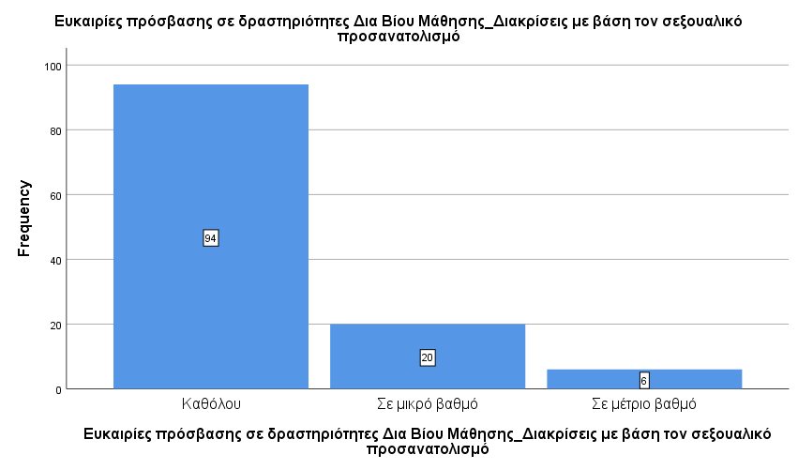

Διάγραμμα 52 : Διακρίσεις με βάση τον σεξουαλικό προσανατολισμό όσον αφορά τις ευκαιρίες πρόσβασης σε δραστηριότητες δια βίου μάθησης

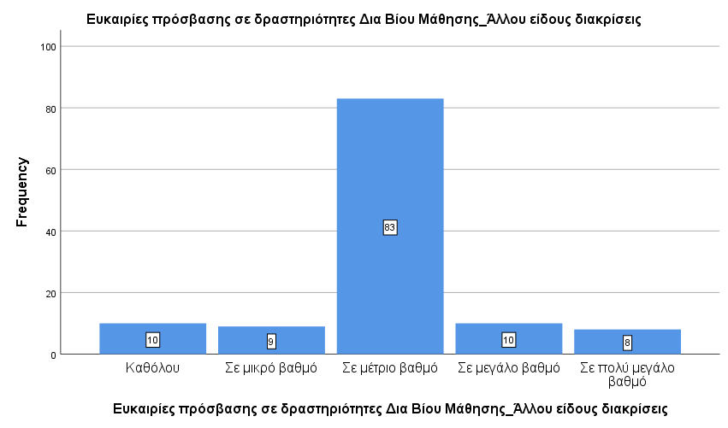

Διάγραμμα 53 : Άλλου είδους διακρίσεις όσον αφορά τις ευκαιρίες πρόσβασης σε δραστηριότητες δια βίου μάθησης

Στον κάτωθι πίνακα παρουσιάζονται οι μέσες τιμές και τυπικές αποκλίσεις για τις διακρίσεις όσον αφορά τις ευκαιρίες πρόσβασης σε δραστηριότητες δια βίου μάθησης. Παρατηρείται ότι οι διακρίσεις συμβαίνουν σε πολύ μικρό βαθμό.

 | Μέση τιμή | Τυπική απόκλιση
Ευκαιρίες πρόσβασης σε δραστηριότητες Δια Βίου Μάθησης_Διακρίσεις με βάση το φύλο | 1,31 | ,632
Ευκαιρίες πρόσβασης σε δραστηριότητες Δια Βίου Μάθησης_Διακρίσεις με βάση την ηλικία | 1,31 | ,591
Ευκαιρίες πρόσβασης σε δραστηριότητες Δια Βίου Μάθησης_Διακρίσεις με βάση τη θρησκεία ή άλλου είδους πεποιθήσεις | 1,08 | ,264
Ευκαιρίες πρόσβασης σε δραστηριότητες Δια Βίου Μάθησης_Διακρίσεις με βάση τη φυλή ή άλλης εθνοτικής καταγωγής | 1,40 | ,691
Ευκαιρίες πρόσβασης σε δραστηριότητες Δια Βίου Μάθησης_Διακρίσεις με βάση την αναπηρία | 1,53 | 1,061
Ευκαιρίες πρόσβασης σε δραστηριότητες Δια Βίου Μάθησης_Διακρίσεις με βάση την γλώσσα / εθνικότητα | 1,22 | ,568
Ευκαιρίες πρόσβασης σε δραστηριότητες Δια Βίου Μάθησης_Διακρίσεις με βάση τον σεξουαλικό προσανατολισμό | 1,27 | ,546
Ευκαιρίες πρόσβασης σε δραστηριότητες Δια Βίου Μάθησης_Άλλου είδους διακρίσεις | 2,98 | ,874

Πίνακας 6 : Μέσες τιμές και τυπικές αποκλίσεις για τις διακρίσεις όσον αφορά τις ευκαιρίες πρόσβασης σε δραστηριότητες δια βίου μάθησης

Όσον αφορά τις απολύσεις, το 37.5% (n=45) ανέφεραν πως γίνονται σε μέτριο βαθμό διακρίσεις με βάση το φύλο (Διάγραμμα 54), το 44.2% (n=53) δήλωσαν πως γίνονται σε μικρό βαθμό διακρίσεις με βάση την ηλικία (Διάγραμμα 55), το 57.5% (n=69) ανέφεραν πως δεν γίνονται καθόλου διακρίσεις με βάση τη θρησκεία ή άλλου είδους πεποιθήσεις (Διάγραμμα 56), το 25% (n=30) ανέφεραν πως γίνονται σε μικρό βαθμό διακρίσεις με βάση τη φυλή ή άλλη εθνοτική καταγωγή (Διάγραμμα 57), και το 39.2% (n=47) δήλωσαν πως συμβαίνουν σε πολύ μεγάλο βαθμό διακρίσεις με βάση την αναπηρία (Διάγραμμα 58). Επίσης, το 55.8% (n=67) ανέφεραν πως γίνονται σε μικρό βαθμό διακρίσεις με βάση τη γλώσσα/εθνικότητα (Διάγραμμα 59), το 55.8% (n=67) ανέφεραν πως γίνονται σε μικρό βαθμό διακρίσεις με βάση τον σεξουαλικό προσανατολισμό (Διάγραμμα 60) και το 35% (n=42) ανέφεραν πως δεν συμβαίνουν καθόλου άλλου είδους διακρίσεις (Διάγραμμα 61).

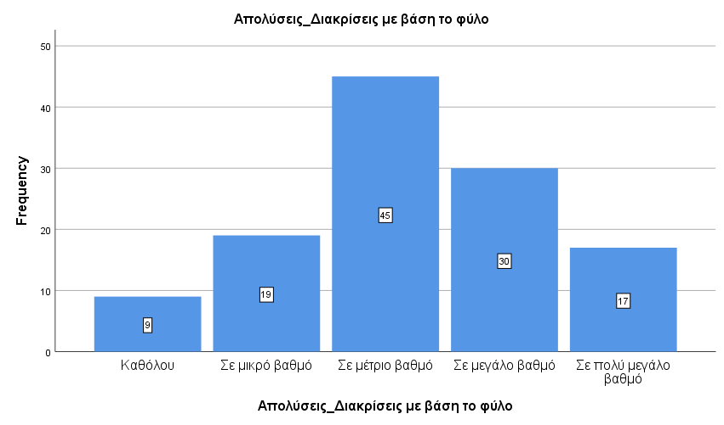

Διάγραμμα 54 : Διακρίσεις με βάση το φύλο όσον αφορά τις απολύσεις
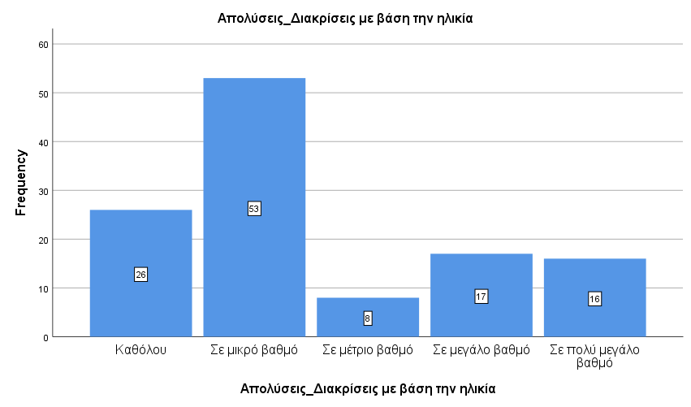

Διάγραμμα 55 : Διακρίσεις με βάση την ηλικία όσον αφορά τις απολύσεις

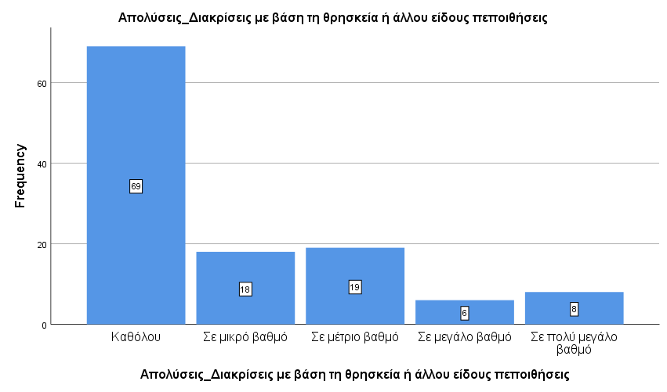

Διάγραμμα 56 : Διακρίσεις με βάση τη θρησκεία ή άλλου είδους πεποιθήσεις όσον αφορά τις απολύσεις

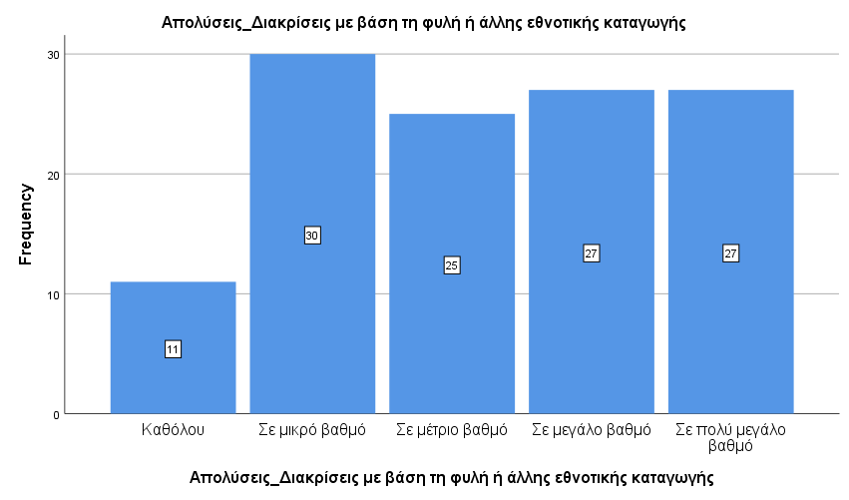

Διάγραμμα 57 : Διακρίσεις με βάση τη φυλή ή άλλη εθνοτική καταγωγή όσον αφορά τις απολύσεις

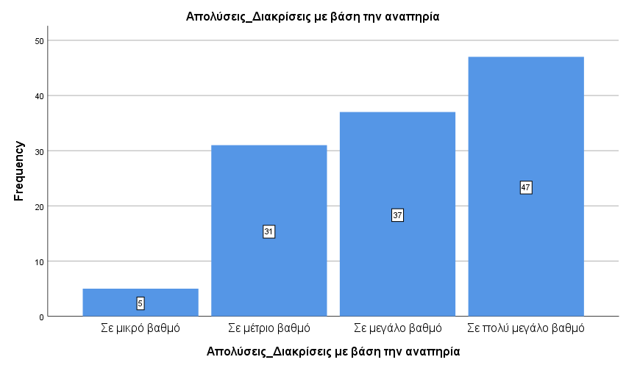

Διάγραμμα 58 : Διακρίσεις με βάση την αναπηρία όσον αφορά τις απολύσεις

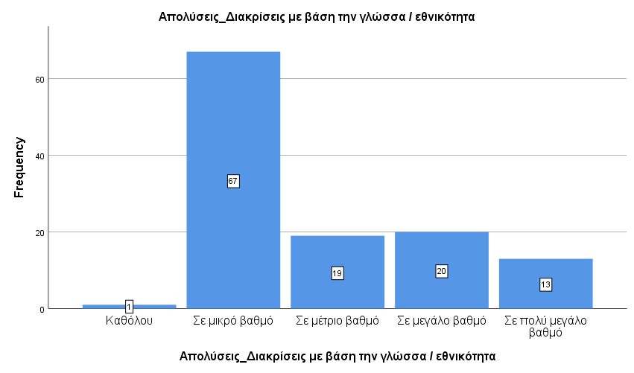

Διάγραμμα 59 : Διακρίσεις με βάση τη γλώσσα/εθνικότητα όσον αφορά τις απολύσεις

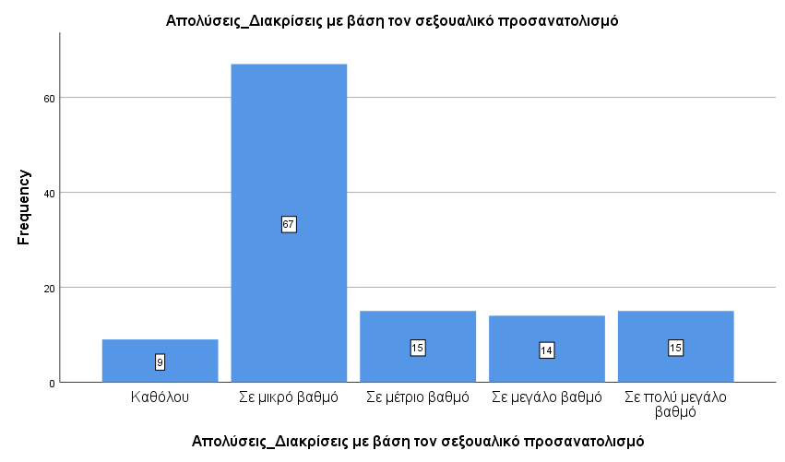

Διάγραμμα 60 : Διακρίσεις με βάση τον σεξουαλικό προσανατολισμό όσον αφορά τις απολύσεις

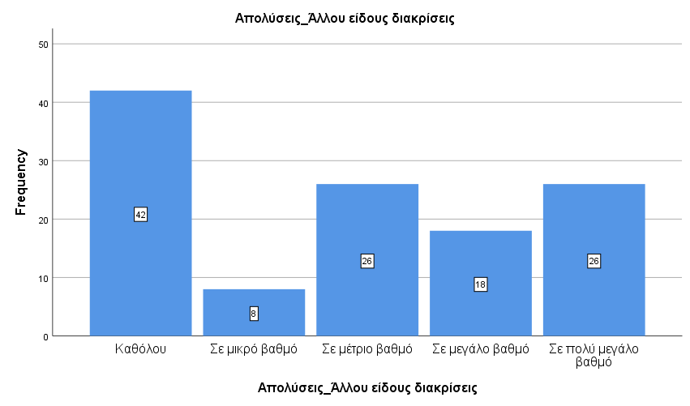

Διάγραμμα 61 : Άλλου είδους διακρίσεις όσον αφορά τις απολύσεις

Στον Πίνακα 7 παρουσιάζονται οι μέσες τιμές και τυπικές αποκλίσεις όσον αφορά τις διακρίσεις σχετικά με τις απολύσεις. Παρατηρείται ότι οι διακρίσεις με βάση το φύλο (Μ= 3.22) και τη φυλή ή άλλη εθνοτική καταγωγή (Μ= 3.24) συμβαίνουν σε μέτριο βαθμό, οι διακρίσεις με βάση τη θρησκεία ή άλλου είδους πεποιθήσεις (Μ=1.88) συμβαίνουν ελάχιστα, οι διακρίσεις με βάση την αναπηρία (Μ=4.05) συμβαίνουν σε μεγάλο βαθμό, ενώ οι υπόλοιπες διακρίσεις συμβαίνουν σε μικρό βαθμό.

 | Μέση τιμή | Τυπική απόκλιση
Απολύσεις_Διακρίσεις με βάση το φύλο | 3,22 | 1,111
Απολύσεις_Διακρίσεις με βάση την ηλικία | 2,53 | 1,334
Απολύσεις_Διακρίσεις με βάση τη θρησκεία ή άλλου είδους πεποιθήσεις | 1,88 | 1,238
Απολύσεις_Διακρίσεις με βάση τη φυλή ή άλλης εθνοτικής καταγωγής | 3,24 | 1,303
Απολύσεις_Διακρίσεις με βάση την αναπηρία | 4,05 | ,906
Απολύσεις_Διακρίσεις με βάση την γλώσσα / εθνικότητα | 2,81 | 1,079
Απολύσεις_Διακρίσεις με βάση τον σεξουαλικό προσανατολισμό | 2,66 | 1,170
Απολύσεις_Άλλου είδους διακρίσεις | 2,82 | 1,572

Πίνακας 7 : Μέσες τιμές και τυπικές αποκλίσεις για τις διακρίσεις όσον αφορά τις απολύσεις
Στον κάτωθι Πίνακα 8 παρουσιάζονται οι μέσοι όροι για κάθε είδος διακρίσεων. Παρατηρείται ότι οι διακρίσεις όσον αφορά τις προσλήψεις εμφανίζονται περισσότερο συχνά – αν και επικρατούν σε μέτριο βαθμό – και οι λιγότερο συχνές διακρίσεις αφορούν τις ευκαιρίες πρόσβασης σε δραστηριότητες δια βίου μάθησης.

 | Μέσος όρος
Προσλήψεις | 3,00
Σχέση, όροι και συνθήκες εργασίας | 2,76
Αμοιβές και πρόσθετες απολαβές | 2,30
Αξιοποίηση και προαγωγή | 2,82
Ευκαιρίες πρόσβασης σε δραστηριότητες δια βίου μάθησης | 1,51
Απολύσεις | 2,90

Πίνακας 8 : Μέσοι όροι για κάθε είδος διακρίσεων
Τέλος, το 9.2% των συμμετεχόντων (n=11) δήλωσαν πως πιστεύουν σε μέτριο βαθμό ότι θα πρέπει να διαμορφωθούν κατάλληλα προγράμματα κατάρτισης για την μείωση ή την εξάλειψη των διακρίσεων στο χώρο εργασίας μελλοντικά. Το 72.5% (n=87) υποστήριξαν την άποψη αυτή πολύ και το 18.3% (n=22) πάρα πολύ (Διάγραμμα 62).

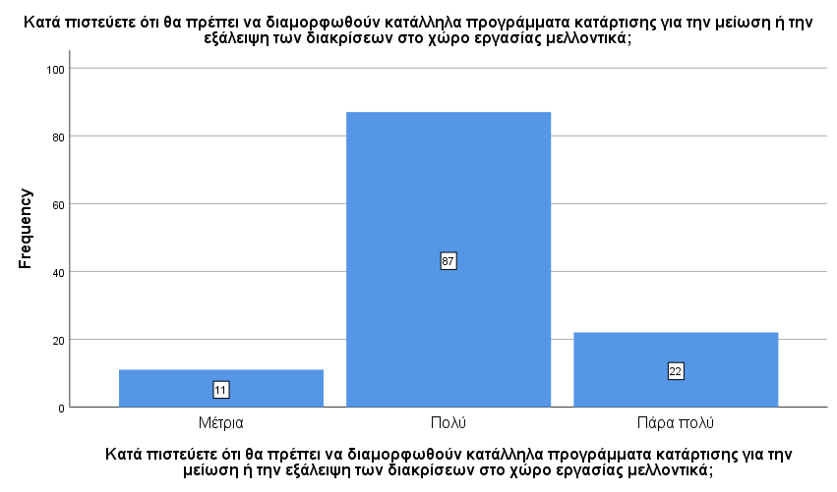
Διάγραμμα 62 : Απόψεις συμμετεχόντων για το ότι θα πρέπει να διαμορφωθούν κατάλληλα προγράμματα κατάρτισης για την μείωση ή την εξάλειψη των διακρίσεων στο χώρο εργασίας μελλοντικά

5.4.2 Επαγωγική στατιστική

Για να μελετηθεί εάν οι απόψεις των εργαζομένων διαφοροποιούνταν ανάλογα το φύλο τους, πραγματοποιήθηκαν independent t-tests. Διαπιστώθηκαν ορισμένες στατιστικά σημαντικές συσχετίσεις. Οι άνδρες υποστήριξαν περισσότερο ότι γίνονται διακρίσεις με βάση την ηλικία (p= .025) και τη γλώσσα/εθνικότητα (p= .001), ενώ οι γυναίκες υποστήριξαν περισσότερο ότι γίνονται διακρίσεις με βάση τη φυλή ή άλλη εθνοτική καταγωγή (p= .002) και με βάση την αναπηρία (p= .010). Από την άλλη, οι άνδρες δήλωσαν περισσότερο ότι γίνονται συχνά διακρίσεις με βάση το φύλο (p= .000), τη θρησκεία ή άλλο είδος πεποιθήσεων (p= .001) και τη γλώσσα/εθνικότητα (p= .000) όσον αφορά τις προσλήψεις. Οι γυναίκες ανέφεραν περισσότερο συχνά ότι υπάρχουν διακρίσεις με βάση την ηλικία (p= .000) και τη φυλή ή άλλη εθνοτική καταγωγή (p= .018) όσον αφορά τις προσλήψεις. Επιπρόσθετα, όσον αφορά τις διακρίσεις στη σχέση, τους όρους και τις συνθήκες εργασίας, οι άνδρες υποστήριξαν περισσότερο από τις γυναίκες ότι γίνονται διακρίσεις με βάση το φύλο (p= .002), την ηλικία (p=.000), και την αναπηρία (p= .007) ενώ οι γυναίκες δήλωσαν περισσότερο πως γίνονται άλλου είδους διακρίσεις (p=.000). Παράλληλα, όσον αφορά τις αμοιβές και πρόσθετες απολαβές, οι άνδρες υποστήριξαν περισσότερο πως γίνονται διακρίσεις με βάση το φύλο (p= .000) και την ηλικία (p=. 000) ενώ οι γυναίκες υποστήριξαν περισσότερο ότι γίνονται διακρίσεις με βάση τη γλώσσα/εθνικότητα (p=.000). Οι γυναίκες δήλωσαν περισσότερο πως γίνονται διακρίσεις με βάση τη θρησκεία ή άλλου είδους πεποιθήσεις (p=.001) και τη γλώσσα/εθνικότητα (p=.020) όσον αφορά την αξιοποίηση και προαγωγή, ενώ οι άνδρες δήλωσαν συχνότερα πως γίνονται διακρίσεις με βάση τη φυλή ή άλλη εθνοτική καταγωγή (p= .001). Τέλος, οι γυναίκες υποστήριξαν περισσότερο πως γίνονταν διακρίσεις με βάση τη θρησκεία ή άλλου είδους πεποιθήσεις όσον αφορά τις ευκαιρίες πρόσβασης σε δραστηριότητες δια βίου μάθησης (p=. 000) (Πίνακας 9).

 | Φύλο | M | SD | t | P
Διακρίσεις με βάση το φύλο | Άνδρας | 2,93 | ,654 | -1,826 | ,070
Διακρίσεις με βάση το φύλο | Γυναίκα | 3,31 | 1,273 | -1,826 | ,070
Διακρίσεις με βάση την ηλικία | Άνδρας | 2,76 | 1,384 | 2,273 | ,025
Διακρίσεις με βάση την ηλικία | Γυναίκα | 2,20 | 1,241 | 2,273 | ,025
Διακρίσεις με βάση τη θρησκεία ή άλλου είδους πεποιθήσεις | Άνδρας | 1,49 | ,506 | 1,889 | ,061
Διακρίσεις με βάση τη θρησκεία ή άλλου είδους πεποιθήσεις | Γυναίκα | 1,27 | ,684 | 1,889 | ,061
Διακρίσεις με βάση τη φυλή ή άλλης εθνοτικής καταγωγής | Άνδρας | 2,58 | 1,138 | -3,121 | ,002
Διακρίσεις με βάση τη φυλή ή άλλης εθνοτικής καταγωγής | Γυναίκα | 3,27 | 1,189 | -3,121 | ,002
Διακρίσεις με βάση την αναπηρία | Άνδρας | 3,78 | 1,146 | -2,611 | ,010
Διακρίσεις με βάση την αναπηρία | Γυναίκα | 4,21 | ,684 | -2,611 | ,010
Διακρίσεις με βάση την γλώσσα / εθνικότητα | Άνδρας | 3,13 | ,694 | 3,211 | ,001
Διακρίσεις με βάση την γλώσσα / εθνικότητα | Γυναίκα | 2,53 | 1,131 | 3,211 | ,001
Διακρίσεις με βάση τον σεξουαλικό προσανατολισμό | Άνδρας | 2,62 | 1,211 | 1,499 | ,137
Διακρίσεις με βάση τον σεξουαλικό προσανατολισμό | Γυναίκα | 2,33 | ,890 | 1,499 | ,137
Άλλου είδους διακρίσεις | Άνδρας | 2,51 | 1,487 | 1,113 | ,268
Άλλου είδους διακρίσεις | Γυναίκα | 2,20 | 1,480 | 1,113 | ,268
Προσλήψεις_Διακρίσεις με βάση το φύλο | Άνδρας | 3,69 | 1,041 | 4,881 | ,000
Προσλήψεις_Διακρίσεις με βάση το φύλο | Γυναίκα | 2,77 | ,967 | 4,881 | ,000
Προσλήψεις_Διακρίσεις με βάση την ηλικία | Άνδρας | 3,42 | 1,177 | -5,285 | ,000
Προσλήψεις_Διακρίσεις με βάση την ηλικία | Γυναίκα | 4,51 | 1,032 | -5,285 | ,000
Προσλήψεις_Διακρίσεις με βάση τη θρησκεία ή άλλου είδους πεποιθήσεις | Άνδρας | 1,71 | ,757 | 3,308 | ,001
 | Γυναίκα | 1,27 | ,684 | 3,308 | ,001
Προσλήψεις_Διακρίσεις με βάση τη φυλή ή άλλης εθνοτικής καταγωγής | Άνδρας | 2,58 | 1,138 | -2,458 | ,018
 | Γυναίκα | 3,08 | 1,050 | -2,458 | ,018
Προσλήψεις_Διακρίσεις με βάση την αναπηρία | Άνδρας | 4,62 | ,716 | -,833 | ,406
Προσλήψεις_Διακρίσεις με βάση την αναπηρία | Γυναίκα | 4,72 | ,559 | -,833 | ,406
Προσλήψεις_Διακρίσεις με βάση την γλώσσα / εθνικότητα | Άνδρας | 3,29 | ,843 | 4,002 | ,000
Προσλήψεις_Διακρίσεις με βάση την γλώσσα / εθνικότητα | Γυναίκα | 2,56 | 1,142 | 4,002 | ,000
Προσλήψεις_Διακρίσεις με βάση τον σεξουαλικό προσανατολισμό | Άνδρας | 2,60 | 1,195 | 1,262 | ,210
Προσλήψεις_Διακρίσεις με βάση τον σεξουαλικό προσανατολισμό | Γυναίκα | 2,36 | ,880 | 1,262 | ,210
Προσλήψεις_Άλλου είδους διακρίσεις | Άνδρας | 2,73 | 1,483 | 1,248 | ,215
Προσλήψεις_Άλλου είδους διακρίσεις | Γυναίκα | 2,37 | 1,558 | 1,248 | ,215
Σχέση, όροι και συνθήκες εργασίας_Διακρίσεις με βάση το φύλο | Άνδρας | 3,73 | 1,053 | 3,111 | ,002
Σχέση, όροι και συνθήκες εργασίας_Διακρίσεις με βάση το φύλο | Γυναίκα | 3,01 | 1,320 | 3,111 | ,002
Σχέση, όροι και συνθήκες εργασίας_Διακρίσεις με βάση την ηλικία | Άνδρας | 3,62 | 1,556 | 3,962 | ,000
 | Γυναίκα | 2,59 | 1,274 | 3,962 | ,000
Σχέση, όροι και συνθήκες εργασίας_Διακρίσεις με βάση τη θρησκεία ή άλλου είδους πεποιθήσεις | Άνδρας | 2,64 | ,908 | -,813 | ,418
 | Γυναίκα | 2,75 | ,468 | -,813 | ,418
Σχέση, όροι και συνθήκες εργασίας_Διακρίσεις με βάση τη φυλή ή άλλης εθνοτικής καταγωγής | Άνδρας | 2,56 | 1,139 | -,701 | ,486
 | Γυναίκα | 2,09 | ,701 | -,701 | ,486
Σχέση, όροι και συνθήκες εργασίας_Διακρίσεις με βάση την αναπηρία | Άνδρας | 3,62 | ,936 | 2,754 | ,007
 | Γυναίκα | 3,41 | 1,220 | 2,754 | ,007
Σχέση, όροι και συνθήκες εργασίας_Διακρίσεις με βάση την γλώσσα / εθνικότητα | Άνδρας | 2,47 | 1,140 | 1,053 | ,295
 | Γυναίκα | 2,45 | 1,222 | 1,053 | ,295
Σχέση, όροι και συνθήκες εργασίας_Διακρίσεις με βάση τον σεξουαλικό προσανατολισμό | Άνδρας | 1,60 | ,809 | ,059 | ,953
 | Γυναίκα | 2,19 | ,881 | ,059 | ,953
Σχέση, όροι και συνθήκες εργασίας_Άλλου είδους διακρίσεις | Άνδρας | 2,56 | ,867 | -3,640 | ,000
Σχέση, όροι και συνθήκες εργασίας_Άλλου είδους διακρίσεις | Γυναίκα | 3,19 | ,651 | -3,640 | ,000
Αμοιβές και πρόσθετες απολαβές_Διακρίσεις με βάση το φύλο | Άνδρας | 3,56 | ,813 | -4,527 | ,000
Αμοιβές και πρόσθετες απολαβές_Διακρίσεις με βάση το φύλο | Γυναίκα | 2,91 | ,888 | -4,527 | ,000
Αμοιβές και πρόσθετες απολαβές_Διακρίσεις με βάση την ηλικία | Άνδρας | 3,33 | ,929 | 4,086 | ,000
Αμοιβές και πρόσθετες απολαβές_Διακρίσεις με βάση την ηλικία | Γυναίκα | 3,11 | ,909 | 4,086 | ,000
Αμοιβές και πρόσθετες απολαβές_Διακρίσεις με βάση τη θρησκεία ή άλλου είδους πεποιθήσεις | Άνδρας | 1,91 | ,900 | 1,311 | ,192
 | Γυναίκα | 1,73 | ,528 | 1,311 | ,192
Αμοιβές και πρόσθετες απολαβές_Διακρίσεις με βάση τη φυλή ή άλλης εθνοτικής καταγωγής | Άνδρας | 2,33 | 1,128 | 1,365 | ,175
 | Γυναίκα | 1,97 | ,870 | 1,365 | ,175
Αμοιβές και πρόσθετες απολαβές_Διακρίσεις με βάση την αναπηρία | Άνδρας | 2,36 | ,883 | 1,838 | ,070
 | Γυναίκα | 3,23 | ,994 | 1,838 | ,070
Αμοιβές και πρόσθετες απολαβές_Διακρίσεις με βάση την γλώσσα / εθνικότητα | Άνδρας | 1,44 | ,586 | -4,841 | ,000
 | Γυναίκα | 1,59 | ,718 | -4,841 | ,000
Αμοιβές και πρόσθετες απολαβές_Διακρίσεις με βάση τον σεξουαλικό προσανατολισμό | Άνδρας | 1,73 | ,720 | -1,122 | ,264
 | Γυναίκα | 1,67 | 1,082 | -1,122 | ,264
Αμοιβές και πρόσθετες απολαβές_Άλλου είδους διακρίσεις | Άνδρας | 2,20 | ,505 | -1,181 | ,240
Αμοιβές και πρόσθετες απολαβές_Άλλου είδους διακρίσεις | Γυναίκα | 1,96 | ,725 | -1,181 | ,240
Αξιοποίηση και προαγωγή_Διακρίσεις με βάση το φύλο | Άνδρας | 3,78 | 1,042 | ,405 | ,686
Αξιοποίηση και προαγωγή_Διακρίσεις με βάση το φύλο | Γυναίκα | 3,01 | 1,320 | ,405 | ,686
Αξιοποίηση και προαγωγή_Διακρίσεις με βάση την ηλικία | Άνδρας | 3,60 | 1,558 | 2,133 | ,085
Αξιοποίηση και προαγωγή_Διακρίσεις με βάση την ηλικία | Γυναίκα | 2,65 | 1,300 | 2,133 | ,085
Αξιοποίηση και προαγωγή_Διακρίσεις με βάση τη θρησκεία ή άλλου είδους πεποιθήσεις | Άνδρας | 2,64 | ,908 | 3,512 | ,001
 | Γυναίκα | 2,75 | ,468 | 3,512 | ,001
Αξιοποίηση και προαγωγή_Διακρίσεις με βάση τη φυλή ή άλλης εθνοτικής καταγωγής | Άνδρας | 2,69 | 1,240 | 3,424 | ,001
 | Γυναίκα | 2,23 | ,894 | 3,424 | ,001
Αξιοποίηση και προαγωγή_Διακρίσεις με βάση την αναπηρία | Άνδρας | 3,67 | ,977 | -,813 | ,418
Αξιοποίηση και προαγωγή_Διακρίσεις με βάση την αναπηρία | Γυναίκα | 3,44 | 1,244 | -,813 | ,418
Αξιοποίηση και προαγωγή_Διακρίσεις με βάση την γλώσσα / εθνικότητα | Άνδρας | 2,49 | 1,199 | 2,365 | ,020
 | Γυναίκα | 2,61 | 1,283 | 2,365 | ,020
Αξιοποίηση και προαγωγή_Διακρίσεις με βάση τον σεξουαλικό προσανατολισμό | Άνδρας | 1,93 | 1,031 | 1,044 | ,299
 | Γυναίκα | 2,19 | ,881 | 1,044 | ,299
Αξιοποίηση και προαγωγή_Άλλου είδους διακρίσεις | Άνδρας | 2,56 | ,867 | 1,108 | ,270
Αξιοποίηση και προαγωγή_Άλλου είδους διακρίσεις | Γυναίκα | 3,19 | ,651 | 1,108 | ,270
Ευκαιρίες πρόσβασης σε δραστηριότητες Δια Βίου Μάθησης_Διακρίσεις με βάση το φύλο | Άνδρας | 1,40 | ,720 | -,536 | ,593
 | Γυναίκα | 1,25 | ,572 | -,536 | ,593
Ευκαιρίες πρόσβασης σε δραστηριότητες Δια Βίου Μάθησης_Διακρίσεις με βάση την ηλικία | Άνδρας | 1,29 | ,458 | -1,430 | ,155
 | Γυναίκα | 1,32 | ,661 | -1,430 | ,155
Ευκαιρίες πρόσβασης σε δραστηριότητες Δια Βίου Μάθησης_Διακρίσεις με βάση τη θρησκεία ή άλλου είδους πεποιθήσεις | Άνδρας | 1,02 | ,149 | -4,527 | ,000
 | Γυναίκα | 1,11 | ,311 | -4,527 | ,000
Ευκαιρίες πρόσβασης σε δραστηριότητες Δια Βίου Μάθησης_Διακρίσεις με βάση τη φυλή ή άλλης εθνοτικής καταγωγής | Άνδρας | 1,49 | ,757 | 1,233 | ,220
 | Γυναίκα | 1,35 | ,647 | 1,233 | ,220
Ευκαιρίες πρόσβασης σε δραστηριότητες Δια Βίου Μάθησης_Διακρίσεις με βάση την αναπηρία | Άνδρας | 1,76 | 1,264 | -,278 | ,782
 | Γυναίκα | 1,39 | ,899 | -,278 | ,782
Ευκαιρίες πρόσβασης σε δραστηριότητες Δια Βίου Μάθησης_Διακρίσεις με βάση την γλώσσα / εθνικότητα | Άνδρας | 1,09 | ,288 | -1,707 | ,091
 | Γυναίκα | 1,29 | ,673 | -1,707 | ,091
Ευκαιρίες πρόσβασης σε δραστηριότητες Δια Βίου Μάθησης_Διακρίσεις με βάση τον σεξουαλικό προσανατολισμό | Άνδρας | 1,31 | ,633 | 1,093 | ,277
 | Γυναίκα | 1,24 | ,489 | 1,093 | ,277
Ευκαιρίες πρόσβασης σε δραστηριότητες Δια Βίου Μάθησης_Άλλου είδους διακρίσεις | Άνδρας | 2,78 | ,765 | 1,863 | ,065
 | Γυναίκα | 3,09 | ,918 | 1,863 | ,065
Απολύσεις_Διακρίσεις με βάση το φύλο | Άνδρας | 3,00 | ,769 | -2,302 | ,063
Απολύσεις_Διακρίσεις με βάση το φύλο | Γυναίκα | 3,36 | 1,259 | -2,302 | ,063
Απολύσεις_Διακρίσεις με βάση την ηλικία | Άνδρας | 2,71 | 1,290 | ,689 | ,492
Απολύσεις_Διακρίσεις με βάση την ηλικία | Γυναίκα | 2,43 | 1,357 | ,689 | ,492
Απολύσεις_Διακρίσεις με βάση τη θρησκεία ή άλλου είδους πεποιθήσεις | Άνδρας | 1,93 | 1,074 | -1,936 | ,065
 | Γυναίκα | 1,85 | 1,332 | -1,936 | ,065
Απολύσεις_Διακρίσεις με βάση τη φυλή ή άλλης εθνοτικής καταγωγής | Άνδρας | 2,93 | 1,388 | -1,733 | ,086
 | Γυναίκα | 3,43 | 1,221 | -1,733 | ,086
Απολύσεις_Διακρίσεις με βάση την αναπηρία | Άνδρας | 3,78 | 1,146 | 1,146 | ,254
Απολύσεις_Διακρίσεις με βάση την αναπηρία | Γυναίκα | 4,21 | ,684 | 1,146 | ,254
Απολύσεις_Διακρίσεις με βάση την γλώσσα / εθνικότητα | Άνδρας | 3,27 | ,809 | ,341 | ,733
Απολύσεις_Διακρίσεις με βάση την γλώσσα / εθνικότητα | Γυναίκα | 2,53 | 1,131 | ,341 | ,733
Απολύσεις_Διακρίσεις με βάση τον σεξουαλικό προσανατολισμό | Άνδρας | 2,60 | 1,176 | -2,034 | ,064
Απολύσεις_Διακρίσεις με βάση τον σεξουαλικό προσανατολισμό | Γυναίκα | 2,69 | 1,174 | -2,034 | ,064
Απολύσεις_Άλλου είδους διακρίσεις | Άνδρας | 3,09 | 1,520 | 1,477 | ,142
Απολύσεις_Άλλου είδους διακρίσεις | Γυναίκα | 2,65 | 1,590 | 1,477 | ,142
Κατά πιστεύετε ότι θα πρέπει να διαμορφωθούν κατάλληλα προγράμματα κατάρτισης για την μείωση ή την εξάλειψη των διακρίσεων στο χώρο εργασίας μελλοντικά; | Άνδρας | 4,00 | ,426 | -1,508 | ,134
 | Γυναίκα | 4,15 | ,562 | -1,508 | ,134

Πίνακας 9 : Συσχετίσεις μεταξύ φύλου και απόψεων των συμμετεχόντων

Επιπλέον, για να μελετηθεί εάν η ηλικία σχετίζεται με τις απόψεις των εργαζομένων πραγματοποιήθηκαν one-way Anova. Βρέθηκαν κάποιες στατιστικά σημαντικές συσχετίσεις. Διαπιστώθηκε ότι οι εργαζόμενοι 18-25 ετών υποστήριξαν περισσότερο ότι γίνονται διακρίσεις με βάση το φύλο (p= .007) ενώ οι εργαζόμενοι που ήταν 56 ετών και άνω υποστήριξαν λιγότερο την άποψη αυτή. Από την άλλη, οι εργαζόμενοι 18-25 ετών και 56 και άνω ετών υποστήριξαν περισσότερο ότι γίνονται πολλές διακρίσεις με βάση την ηλικία (p= .000). οι εργαζόμενοι 56 ετών και άνω ανέφεραν περισσότερο ότι γίνονται διακρίσεις με βάση τη θρησκεία ή άλλου είδους πεποιθήσεις (p= .000), ενώ οι εργαζόμενοι 46-55 ετών υποστήριξαν λιγότερο πως γίνονται διακρίσεις με βάση τη φυλή ή άλλη εθνοτική καταγωγή (p= .006). Επίσης, οι εργαζόμενοι 56 ετών και άνω δήλωσαν περισσότερο πως γίνονται διακρίσεις με βάση την αναπηρία (p= .000) ενώ υποστήριξαν λιγότερο πως γίνονται διακρίσεις με βάση τον σεξουαλικό προσανατολισμό (p = .005). Οι εργαζόμενοι 36-45 ετών υποστήριξαν λιγότερο πως γίνονται διακρίσεις με βάση τη γλώσσα/εθνικότητα (p=.000). Ακόμη, οι εργαζόμενοι 18-25 ετών υποστήριξαν περισσότερο ότι γίνονται διακρίσεις με βάση το φύλο όσον αφορά τις προσλήψεις (p= .020), και οι εργαζόμενοι 56 ετών και άνω υποστήριξαν περισσότερο ότι γίνονται διακρίσεις με βάση την ηλικία (p= .000) και τη θρησκεία ή άλλου είδους πεποιθήσεις (p= .000) όσον αφορά τις προσλήψεις. Από την άλλη, οι εργαζόμενοι 46-55 ετών υποστήριξαν λιγότερο ότι όσον αφορά τις προσλήψεις γίνονται διακρίσεις με βάση τη φυλή ή άλλη εθνοτική καταγωγή (p= .000) αλλά υποστήριξαν περισσότερο ότι γίνονται διακρίσεις με βάση τη γλώσσα/εθνικότητα (p= .000). Οι εργαζόμενοι 18-25 ετών υποστήριξαν περισσότερο πως γίνονται διακρίσεις με βάση τον σεξουαλικό προσανατολισμό όσον αφορά τις προσλήψεις (p= .004) και πως γίνονται διακρίσεις με βάση την ηλικία όσον αφορά τη σχέση, τους όρους και τις συνθήκες εργασίας (p= .000), ενώ υποστήριξαν λιγότερο πως γίνονται διακρίσεις με βάση τη γλώσσα/εθνικότητα όσον αφορά τη σχέση, τους όρους και τις συνθήκες εργασίας (p=. 000). Όσον αφορά τις αμοιβές και πρόσθετες απολαβές, οι εργαζόμενοι 26-35 ετών υποστήριξαν περισσότερο ότι γίνονται διακρίσεις με βάση το φύλο (p= .000), οι εργαζόμενοι 18-25 ετών υποστήριξαν περισσότερο πως γίνονται διακρίσεις με βάση την ηλικία (p= .000) και οι εργαζόμενοι 56 ετών και άνω υποστήριξαν λιγότερο πως γίνονται διακρίσεις με βάση τη θρησκεία ή άλλου είδους πεποιθήσεις (p= .003). Ταυτόχρονα, οι εργαζόμενοι 18-25 ετών υποστήριξαν περισσότερο πως γίνονται διακρίσεις με βάση την ηλικία (p= .000) και τη θρησκεία ή άλλου είδους πεποιθήσεις (p= .001) όσον αφορά την αξιοποίηση και προαγωγή. Επιπλέον, οι εργαζόμενοι 56 ετών και άνω υποστήριξαν περισσότερο ότι υπάρχουν διακρίσεις με βάση την ηλικία όσον αφορά τις ευκαιρίες πρόσβασης σε δραστηριότητες δια βίου μάθησης, ενώ οι εργαζόμενοι 18-25 ετών υποστήριξαν λιγότερο την άποψη αυτή (p= .000). Τέλος, οι εργαζόμενοι που ήταν 56 ετών και άνω υποστήριξαν πιο πολύ πως γίνονται διακρίσεις με βάση την ηλικία (p= .000) και την αναπηρία (p= .001) όσον αφορά τις απολύσεις.

 | Ηλικία | M | SD | F | p
Διακρίσεις με βάση το φύλο | 18-25 ετών | 4,00 | ,000 | 3,711 | ,007
Διακρίσεις με βάση το φύλο | 26-35 ετών | 3,63 | ,964 | 3,711 | ,007
Διακρίσεις με βάση το φύλο | 36-45 ετών | 2,89 | 1,109 | 3,711 | ,007
Διακρίσεις με βάση το φύλο | 46-55 ετών | 3,17 | 1,043 | 3,711 | ,007
Διακρίσεις με βάση το φύλο | 56 ετών και άνω | 2,67 | 1,528 | 3,711 | ,007
Διακρίσεις με βάση την ηλικία | 18-25 ετών | 5,00 | ,000 | 44,363 | ,000
Διακρίσεις με βάση την ηλικία | 26-35 ετών | 2,13 | 1,456 | 44,363 | ,000
Διακρίσεις με βάση την ηλικία | 36-45 ετών | 1,76 | ,429 | 44,363 | ,000
Διακρίσεις με βάση την ηλικία | 46-55 ετών | 3,83 | ,707 | 44,363 | ,000
Διακρίσεις με βάση την ηλικία | 56 ετών και άνω | 5,00 | ,000 | 44,363 | ,000
Διακρίσεις με βάση τη θρησκεία ή άλλου είδους πεποιθήσεις | 18-25 ετών | 2,00 | ,000 | 25,404 | ,000
Διακρίσεις με βάση τη θρησκεία ή άλλου είδους πεποιθήσεις | 26-35 ετών | 1,67 | ,606 | 25,404 | ,000
Διακρίσεις με βάση τη θρησκεία ή άλλου είδους πεποιθήσεις | 36-45 ετών | 1,00 | ,000 | 25,404 | ,000
Διακρίσεις με βάση τη θρησκεία ή άλλου είδους πεποιθήσεις | 46-55 ετών | 1,56 | ,922 | 25,404 | ,000
Διακρίσεις με βάση τη θρησκεία ή άλλου είδους πεποιθήσεις | 56 ετών και άνω | 3,00 | ,000 | 25,404 | ,000
Διακρίσεις με βάση τη φυλή ή άλλης εθνοτικής καταγωγής | 18-25 ετών | 3,00 | ,000 | 3,835 | ,006
Διακρίσεις με βάση τη φυλή ή άλλης εθνοτικής καταγωγής | 26-35 ετών | 3,63 | ,490 | 3,835 | ,006
Διακρίσεις με βάση τη φυλή ή άλλης εθνοτικής καταγωγής | 36-45 ετών | 2,90 | 1,456 | 3,835 | ,006
Διακρίσεις με βάση τη φυλή ή άλλης εθνοτικής καταγωγής | 46-55 ετών | 2,33 | ,970 | 3,835 | ,006
Διακρίσεις με βάση τη φυλή ή άλλης εθνοτικής καταγωγής | 56 ετών και άνω | 3,00 | ,000 | 3,835 | ,006
Διακρίσεις με βάση την αναπηρία | 18-25 ετών | 3,00 | ,000 | 6,434 | ,000
Διακρίσεις με βάση την αναπηρία | 26-35 ετών | 4,07 | 1,015 | 6,434 | ,000
Διακρίσεις με βάση την αναπηρία | 36-45 ετών | 4,29 | ,705 | 6,434 | ,000
Διακρίσεις με βάση την αναπηρία | 46-55 ετών | 3,44 | 1,042 | 6,434 | ,000
Διακρίσεις με βάση την αναπηρία | 56 ετών και άνω | 4,67 | ,577 | 6,434 | ,000
Διακρίσεις με βάση την γλώσσα / εθνικότητα | 18-25 ετών | 3,00 | ,000 | 34,576 | ,000
Διακρίσεις με βάση την γλώσσα / εθνικότητα | 26-35 ετών | 2,77 | ,774 | 34,576 | ,000
Διακρίσεις με βάση την γλώσσα / εθνικότητα | 36-45 ετών | 2,22 | ,634 | 34,576 | ,000
Διακρίσεις με βάση την γλώσσα / εθνικότητα | 46-55 ετών | 4,39 | ,502 | 34,576 | ,000
Διακρίσεις με βάση την γλώσσα / εθνικότητα | 56 ετών και άνω | 3,67 | 2,309 | 34,576 | ,000
Διακρίσεις με βάση τον σεξουαλικό προσανατολισμό | 18-25 ετών | 3,67 | 2,066 | 3,905 | ,005
Διακρίσεις με βάση τον σεξουαλικό προσανατολισμό | 26-35 ετών | 2,10 | ,607 | 3,905 | ,005
Διακρίσεις με βάση τον σεξουαλικό προσανατολισμό | 36-45 ετών | 2,57 | 1,058 | 3,905 | ,005
Διακρίσεις με βάση τον σεξουαλικό προσανατολισμό | 46-55 ετών | 2,22 | ,732 | 3,905 | ,005
Διακρίσεις με βάση τον σεξουαλικό προσανατολισμό | 56 ετών και άνω | 2,00 | ,000 | 3,905 | ,005
Άλλου είδους διακρίσεις | 18-25 ετών | 3,00 | ,000 | 1,512 | ,104
Άλλου είδους διακρίσεις | 26-35 ετών | 4,07 | 1,015 | 1,512 | ,104
Άλλου είδους διακρίσεις | 36-45 ετών | 1,44 | ,912 | 1,512 | ,104
Άλλου είδους διακρίσεις | 46-55 ετών | 2,11 | 1,451 | 1,512 | ,104
Άλλου είδους διακρίσεις | 56 ετών και άνω | 3,00 | ,000 | 1,512 | ,104
Προσλήψεις_Διακρίσεις με βάση το φύλο | 18-25 ετών | 4,00 | ,000 | 3,052 | ,020
Προσλήψεις_Διακρίσεις με βάση το φύλο | 26-35 ετών | 3,37 | ,490 | 3,052 | ,020
Προσλήψεις_Διακρίσεις με βάση το φύλο | 36-45 ετών | 3,10 | 1,341 | 3,052 | ,020
Προσλήψεις_Διακρίσεις με βάση το φύλο | 46-55 ετών | 2,50 | ,707 | 3,052 | ,020
Προσλήψεις_Διακρίσεις με βάση το φύλο | 56 ετών και άνω | 3,00 | ,000 | 3,052 | ,020
Προσλήψεις_Διακρίσεις με βάση την ηλικία | 18-25 ετών | 4,00 | ,000 | 5,964 | ,000
Προσλήψεις_Διακρίσεις με βάση την ηλικία | 26-35 ετών | 4,57 | ,504 | 5,964 | ,000
Προσλήψεις_Διακρίσεις με βάση την ηλικία | 36-45 ετών | 4,17 | 1,374 | 5,964 | ,000
Προσλήψεις_Διακρίσεις με βάση την ηλικία | 46-55 ετών | 3,00 | 1,029 | 5,964 | ,000
Προσλήψεις_Διακρίσεις με βάση την ηλικία | 56 ετών και άνω | 4,67 | ,577 | 5,964 | ,000
Προσλήψεις_Διακρίσεις με βάση τη θρησκεία ή άλλου είδους πεποιθήσεις | 18-25 ετών | 2,00 | ,000 | 25,894 | ,000
 | 26-35 ετών | 2,00 | ,830 | 25,894 | ,000
 | 36-45 ετών | 1,00 | ,000 | 25,894 | ,000
 | 46-55 ετών | 1,56 | ,922 | 25,894 | ,000
 | 56 ετών και άνω | 3,00 | ,000 | 25,894 | ,000
Προσλήψεις_Διακρίσεις με βάση τη φυλή ή άλλης εθνοτικής καταγωγής | 18-25 ετών | 3,00 | ,000 | 5,953 | ,000
 | 26-35 ετών | 3,63 | ,490 | 5,953 | ,000
 | 36-45 ετών | 2,68 | 1,255 | 5,953 | ,000
 | 46-55 ετών | 2,33 | ,970 | 5,953 | ,000
 | 56 ετών και άνω | 3,00 | ,000 | 5,953 | ,000
Προσλήψεις_Διακρίσεις με βάση την αναπηρία | 18-25 ετών | 5,00 | ,000 | ,686 | ,603
Προσλήψεις_Διακρίσεις με βάση την αναπηρία | 26-35 ετών | 4,63 | ,669 | ,686 | ,603
Προσλήψεις_Διακρίσεις με βάση την αναπηρία | 36-45 ετών | 4,65 | ,652 | ,686 | ,603
Προσλήψεις_Διακρίσεις με βάση την αναπηρία | 46-55 ετών | 4,72 | ,575 | ,686 | ,603
Προσλήψεις_Διακρίσεις με βάση την αναπηρία | 56 ετών και άνω | 5,00 | ,000 | ,686 | ,603
Προσλήψεις_Διακρίσεις με βάση την γλώσσα / εθνικότητα | 18-25 ετών | 3,17 | ,408 | 26,173 | ,000
Προσλήψεις_Διακρίσεις με βάση την γλώσσα / εθνικότητα | 26-35 ετών | 2,97 | 1,033 | 26,173 | ,000
Προσλήψεις_Διακρίσεις με βάση την γλώσσα / εθνικότητα | 36-45 ετών | 2,25 | ,671 | 26,173 | ,000
Προσλήψεις_Διακρίσεις με βάση την γλώσσα / εθνικότητα | 46-55 ετών | 4,39 | ,502 | 26,173 | ,000
Προσλήψεις_Διακρίσεις με βάση την γλώσσα / εθνικότητα | 56 ετών και άνω | 3,67 | 2,309 | 26,173 | ,000
Προσλήψεις_Διακρίσεις με βάση τον σεξουαλικό προσανατολισμό | 18-25 ετών | 3,67 | 2,066 | 4,012 | ,004
Προσλήψεις_Διακρίσεις με βάση τον σεξουαλικό προσανατολισμό | 26-35 ετών | 2,10 | ,607 | 4,012 | ,004
Προσλήψεις_Διακρίσεις με βάση τον σεξουαλικό προσανατολισμό | 36-45 ετών | 2,54 | 1,029 | 4,012 | ,004
Προσλήψεις_Διακρίσεις με βάση τον σεξουαλικό προσανατολισμό | 46-55 ετών | 2,22 | ,732 | 4,012 | ,004
Προσλήψεις_Διακρίσεις με βάση τον σεξουαλικό προσανατολισμό | 56 ετών και άνω | 3,00 | ,000 | 4,012 | ,004
Προσλήψεις_Άλλου είδους διακρίσεις | 18-25 ετών | 3,00 | ,000 | 8,425 | ,067
Προσλήψεις_Άλλου είδους διακρίσεις | 26-35 ετών | 4,00 | 1,145 | 8,425 | ,067
Προσλήψεις_Άλλου είδους διακρίσεις | 36-45 ετών | 1,44 | ,912 | 8,425 | ,067
Προσλήψεις_Άλλου είδους διακρίσεις | 46-55 ετών | 3,28 | 1,274 | 8,425 | ,067
Προσλήψεις_Άλλου είδους διακρίσεις | 56 ετών και άνω | 4,33 | 1,155 | 8,425 | ,067
Σχέση, όροι και συνθήκες εργασίας_Διακρίσεις με βάση το φύλο | 18-25 ετών | 3,00 | ,000 | 1,549 | ,193
Σχέση, όροι και συνθήκες εργασίας_Διακρίσεις με βάση το φύλο | 26-35 ετών | 3,23 | 1,695 | 1,549 | ,193
Σχέση, όροι και συνθήκες εργασίας_Διακρίσεις με βάση το φύλο | 36-45 ετών | 3,22 | ,870 | 1,549 | ,193
Σχέση, όροι και συνθήκες εργασίας_Διακρίσεις με βάση το φύλο | 46-55 ετών | 3,39 | 1,754 | 1,549 | ,193
Σχέση, όροι και συνθήκες εργασίας_Διακρίσεις με βάση το φύλο | 56 ετών και άνω | 5,00 | ,000 | 1,549 | ,193
Σχέση, όροι και συνθήκες εργασίας_Διακρίσεις με βάση την ηλικία | 18-25 ετών | 5,00 | ,000 | 82,752 | ,000
 | 26-35 ετών | 3,67 | ,959 | 82,752 | ,000
 | 36-45 ετών | 1,84 | ,745 | 82,752 | ,000
 | 46-55 ετών | 4,83 | ,514 | 82,752 | ,000
 | 56 ετών και άνω | 4,67 | ,577 | 82,752 | ,000
Σχέση, όροι και συνθήκες εργασίας_Διακρίσεις με βάση τη θρησκεία ή άλλου είδους πεποιθήσεις | 18-25 ετών | 3,00 | ,000 | 4,837 | ,061
 | 26-35 ετών | 2,37 | ,890 | 4,837 | ,061
 | 36-45 ετών | 2,89 | ,479 | 4,837 | ,061
 | 46-55 ετών | 2,67 | ,686 | 4,837 | ,061
 | 56 ετών και άνω | 2,00 | ,000 | 4,837 | ,061
Σχέση, όροι και συνθήκες εργασίας_Διακρίσεις με βάση τη φυλή ή άλλης εθνοτικής καταγωγής | 18-25 ετών | 3,00 | 1,549 | 5,104 | ,124
 | 26-35 ετών | 2,73 | 1,143 | 5,104 | ,124
 | 36-45 ετών | 2,03 | ,647 | 5,104 | ,124
 | 46-55 ετών | 2,00 | ,594 | 5,104 | ,124
 | 56 ετών και άνω | 2,67 | 1,155 | 5,104 | ,124
Σχέση, όροι και συνθήκες εργασίας_Διακρίσεις με βάση την αναπηρία | 18-25 ετών | 2,50 | 1,643 | 1,563 | ,189
 | 26-35 ετών | 3,40 | 1,003 | 1,563 | ,189
 | 36-45 ετών | 3,56 | 1,147 | 1,563 | ,189
 | 46-55 ετών | 3,67 | ,970 | 1,563 | ,189
 | 56 ετών και άνω | 4,00 | 1,000 | 1,563 | ,189
Σχέση, όροι και συνθήκες εργασίας_Διακρίσεις με βάση την γλώσσα / εθνικότητα | 18-25 ετών | 1,83 | ,983 | 30,981 | ,000
 | 26-35 ετών | 2,00 | ,910 | 30,981 | ,000
 | 36-45 ετών | 2,13 | ,772 | 30,981 | ,000
 | 46-55 ετών | 4,39 | ,502 | 30,981 | ,000
 | 56 ετών και άνω | 3,67 | 2,309 | 30,981 | ,000
Σχέση, όροι και συνθήκες εργασίας_Διακρίσεις με βάση τον σεξουαλικό προσανατολισμό | 18-25 ετών | 1,33 | ,516 | 8,672 | ,078
 | 26-35 ετών | 1,33 | ,479 | 8,672 | ,078
 | 36-45 ετών | 2,32 | ,930 | 8,672 | ,078
 | 46-55 ετών | 2,00 | ,594 | 8,672 | ,078
 | 56 ετών και άνω | 2,00 | 1,732 | 8,672 | ,078
Σχέση, όροι και συνθήκες εργασίας_Άλλου είδους διακρίσεις | 18-25 ετών | 2,33 | ,516 | 2,575 | ,081
Σχέση, όροι και συνθήκες εργασίας_Άλλου είδους διακρίσεις | 26-35 ετών | 2,73 | ,944 | 2,575 | ,081
Σχέση, όροι και συνθήκες εργασίας_Άλλου είδους διακρίσεις | 36-45 ετών | 3,00 | ,762 | 2,575 | ,081
Σχέση, όροι και συνθήκες εργασίας_Άλλου είδους διακρίσεις | 46-55 ετών | 3,28 | ,575 | 2,575 | ,081
Σχέση, όροι και συνθήκες εργασίας_Άλλου είδους διακρίσεις | 56 ετών και άνω | 3,33 | ,577 | 2,575 | ,081
Αμοιβές και πρόσθετες απολαβές_Διακρίσεις με βάση το φύλο | 18-25 ετών | 3,00 | ,000 | 6,041 | ,000
Αμοιβές και πρόσθετες απολαβές_Διακρίσεις με βάση το φύλο | 26-35 ετών | 3,73 | ,907 | 6,041 | ,000
Αμοιβές και πρόσθετες απολαβές_Διακρίσεις με βάση το φύλο | 36-45 ετών | 2,84 | ,884 | 6,041 | ,000
Αμοιβές και πρόσθετες απολαβές_Διακρίσεις με βάση το φύλο | 46-55 ετών | 3,22 | ,647 | 6,041 | ,000
Αμοιβές και πρόσθετες απολαβές_Διακρίσεις με βάση το φύλο | 56 ετών και άνω | 3,67 | 1,155 | 6,041 | ,000
Αμοιβές και πρόσθετες απολαβές_Διακρίσεις με βάση την ηλικία | 18-25 ετών | 5,00 | ,000 | 8,058 | ,000
Αμοιβές και πρόσθετες απολαβές_Διακρίσεις με βάση την ηλικία | 26-35 ετών | 3,13 | ,776 | 8,058 | ,000
Αμοιβές και πρόσθετες απολαβές_Διακρίσεις με βάση την ηλικία | 36-45 ετών | 3,03 | ,915 | 8,058 | ,000
Αμοιβές και πρόσθετες απολαβές_Διακρίσεις με βάση την ηλικία | 46-55 ετών | 3,17 | ,618 | 8,058 | ,000
Αμοιβές και πρόσθετες απολαβές_Διακρίσεις με βάση την ηλικία | 56 ετών και άνω | 3,67 | 1,155 | 8,058 | ,000
Αμοιβές και πρόσθετες απολαβές_Διακρίσεις με βάση τη θρησκεία ή άλλου είδους πεποιθήσεις | 18-25 ετών | 1,50 | ,548 | 4,345 | ,003
 | 26-35 ετών | 1,50 | ,630 | 4,345 | ,003
 | 36-45 ετών | 1,94 | ,716 | 4,345 | ,003
 | 46-55 ετών | 2,06 | ,539 | 4,345 | ,003
 | 56 ετών και άνω | 1,00 | ,000 | 4,345 | ,003
Αμοιβές και πρόσθετες απολαβές_Διακρίσεις με βάση τη φυλή ή άλλης εθνοτικής καταγωγής | 18-25 ετών | 2,00 | 1,095 | 1,381 | ,245
 | 26-35 ετών | 1,97 | 1,098 | 1,381 | ,245
 | 36-45 ετών | 2,19 | ,965 | 1,381 | ,245
 | 46-55 ετών | 2,28 | ,826 | 1,381 | ,245
 | 56 ετών και άνω | 1,00 | ,000 | 1,381 | ,245
Αμοιβές και πρόσθετες απολαβές_Διακρίσεις με βάση την αναπηρία | 18-25 ετών | 2,67 | ,816 | 2,644 | ,087
 | 26-35 ετών | 2,63 | 1,189 | 2,644 | ,087
 | 36-45 ετών | 2,98 | 1,024 | 2,644 | ,087
 | 46-55 ετών | 3,33 | ,594 | 2,644 | ,087
 | 56 ετών και άνω | 1,67 | 1,155 | 2,644 | ,087
Αμοιβές και πρόσθετες απολαβές_Διακρίσεις με βάση την γλώσσα / εθνικότητα | 18-25 ετών | 1,00 | ,000 | 1,573 | ,186
 | 26-35 ετών | 1,57 | ,504 | 1,573 | ,186
 | 36-45 ετών | 1,57 | ,756 | 1,573 | ,186
 | 46-55 ετών | 1,61 | ,698 | 1,573 | ,186
 | 56 ετών και άνω | 1,00 | ,000 | 1,573 | ,186
Αμοιβές και πρόσθετες απολαβές_Διακρίσεις με βάση τον σεξουαλικό προσανατολισμό | 18-25 ετών | 1,00 | ,000 | 3,356 | ,102
 | 26-35 ετών | 2,17 | 1,053 | 3,356 | ,102
 | 36-45 ετών | 1,62 | ,958 | 3,356 | ,102
 | 46-55 ετών | 1,44 | ,705 | 3,356 | ,102
 | 56 ετών και άνω | 1,33 | ,577 | 3,356 | ,102
Αμοιβές και πρόσθετες απολαβές_Άλλου είδους διακρίσεις | 18-25 ετών | 2,00 | ,000 | 8,889 | ,060
Αμοιβές και πρόσθετες απολαβές_Άλλου είδους διακρίσεις | 26-35 ετών | 2,47 | ,629 | 8,889 | ,060
Αμοιβές και πρόσθετες απολαβές_Άλλου είδους διακρίσεις | 36-45 ετών | 1,94 | ,592 | 8,889 | ,060
Αμοιβές και πρόσθετες απολαβές_Άλλου είδους διακρίσεις | 46-55 ετών | 1,61 | ,608 | 8,889 | ,060
Αμοιβές και πρόσθετες απολαβές_Άλλου είδους διακρίσεις | 56 ετών και άνω | 3,00 | ,000 | 8,889 | ,060
Αξιοποίηση και προαγωγή_Διακρίσεις με βάση το φύλο | 18-25 ετών | 3,33 | ,516 | 1,459 | ,219
Αξιοποίηση και προαγωγή_Διακρίσεις με βάση το φύλο | 26-35 ετών | 3,23 | 1,695 | 1,459 | ,219
Αξιοποίηση και προαγωγή_Διακρίσεις με βάση το φύλο | 36-45 ετών | 3,22 | ,870 | 1,459 | ,219
Αξιοποίηση και προαγωγή_Διακρίσεις με βάση το φύλο | 46-55 ετών | 3,39 | 1,754 | 1,459 | ,219
Αξιοποίηση και προαγωγή_Διακρίσεις με βάση το φύλο | 56 ετών και άνω | 5,00 | ,000 | 1,459 | ,219
Αξιοποίηση και προαγωγή_Διακρίσεις με βάση την ηλικία | 18-25 ετών | 5,00 | ,000 | 65,088 | ,000
Αξιοποίηση και προαγωγή_Διακρίσεις με βάση την ηλικία | 26-35 ετών | 3,63 | ,964 | 65,088 | ,000
Αξιοποίηση και προαγωγή_Διακρίσεις με βάση την ηλικία | 36-45 ετών | 1,92 | ,867 | 65,088 | ,000
Αξιοποίηση και προαγωγή_Διακρίσεις με βάση την ηλικία | 46-55 ετών | 4,83 | ,514 | 65,088 | ,000
Αξιοποίηση και προαγωγή_Διακρίσεις με βάση την ηλικία | 56 ετών και άνω | 4,67 | ,577 | 65,088 | ,000
Αξιοποίηση και προαγωγή_Διακρίσεις με βάση τη θρησκεία ή άλλου είδους πεποιθήσεις | 18-25 ετών | 3,00 | ,000 | 4,837 | ,001
 | 26-35 ετών | 2,37 | ,890 | 4,837 | ,001
 | 36-45 ετών | 2,89 | ,479 | 4,837 | ,001
 | 46-55 ετών | 2,67 | ,686 | 4,837 | ,001
 | 56 ετών και άνω | 2,00 | ,000 | 4,837 | ,001
Αξιοποίηση και προαγωγή_Διακρίσεις με βάση τη φυλή ή άλλης εθνοτικής καταγωγής | 18-25 ετών | 3,00 | 1,549 | 2,917 | ,091
 | 26-35 ετών | 2,83 | 1,206 | 2,917 | ,091
 | 36-45 ετών | 2,24 | ,962 | 2,917 | ,091
 | 46-55 ετών | 2,00 | ,594 | 2,917 | ,091
 | 56 ετών και άνω | 2,67 | 1,155 | 2,917 | ,091
Αξιοποίηση και προαγωγή_Διακρίσεις με βάση την αναπηρία | 18-25 ετών | 2,50 | 1,643 | 1,836 | ,127
Αξιοποίηση και προαγωγή_Διακρίσεις με βάση την αναπηρία | 26-35 ετών | 3,40 | 1,003 | 1,836 | ,127
Αξιοποίηση και προαγωγή_Διακρίσεις με βάση την αναπηρία | 36-45 ετών | 3,60 | 1,185 | 1,836 | ,127
Αξιοποίηση και προαγωγή_Διακρίσεις με βάση την αναπηρία | 46-55 ετών | 3,67 | ,970 | 1,836 | ,127
Αξιοποίηση και προαγωγή_Διακρίσεις με βάση την αναπηρία | 56 ετών και άνω | 4,33 | 1,155 | 1,836 | ,127
Αξιοποίηση και προαγωγή_Διακρίσεις με βάση την γλώσσα / εθνικότητα | 18-25 ετών | 1,83 | ,983 | 1,657 | ,135
 | 26-35 ετών | 2,00 | ,910 | 1,657 | ,135
 | 36-45 ετών | 2,33 | ,984 | 1,657 | ,135
 | 46-55 ετών | 4,39 | ,608 | 1,657 | ,135
 | 56 ετών και άνω | 3,67 | 2,309 | 1,657 | ,135
Αξιοποίηση και προαγωγή_Διακρίσεις με βάση τον σεξουαλικό προσανατολισμό | 18-25 ετών | 1,83 | 1,169 | 2,234 | ,070
 | 26-35 ετών | 1,73 | ,944 | 2,234 | ,070
 | 36-45 ετών | 2,32 | ,930 | 2,234 | ,070
 | 46-55 ετών | 2,00 | ,594 | 2,234 | ,070
 | 56 ετών και άνω | 2,00 | 1,732 | 2,234 | ,070
Αξιοποίηση και προαγωγή_Άλλου είδους διακρίσεις | 18-25 ετών | 2,33 | ,516 | 2,575 | ,061
Αξιοποίηση και προαγωγή_Άλλου είδους διακρίσεις | 26-35 ετών | 2,73 | ,944 | 2,575 | ,061
Αξιοποίηση και προαγωγή_Άλλου είδους διακρίσεις | 36-45 ετών | 3,00 | ,762 | 2,575 | ,061
Αξιοποίηση και προαγωγή_Άλλου είδους διακρίσεις | 46-55 ετών | 3,28 | ,575 | 2,575 | ,061
Αξιοποίηση και προαγωγή_Άλλου είδους διακρίσεις | 56 ετών και άνω | 3,33 | ,577 | 2,575 | ,061
Ευκαιρίες πρόσβασης σε δραστηριότητες Δια Βίου Μάθησης_Διακρίσεις με βάση το φύλο | 18-25 ετών | 1,00 | ,000 | ,815 | ,518
 | 26-35 ετών | 1,40 | ,675 | ,815 | ,518
 | 36-45 ετών | 1,27 | ,601 | ,815 | ,518
 | 46-55 ετών | 1,33 | ,767 | ,815 | ,518
 | 56 ετών και άνω | 1,67 | ,577 | ,815 | ,518
Ευκαιρίες πρόσβασης σε δραστηριότητες Δια Βίου Μάθησης_Διακρίσεις με βάση την ηλικία | 18-25 ετών | 1,00 | ,000 | 10,083 | ,000
 | 26-35 ετών | 1,47 | ,629 | 10,083 | ,000
 | 36-45 ετών | 1,19 | ,503 | 10,083 | ,000
 | 46-55 ετών | 1,28 | ,461 | 10,083 | ,000
 | 56 ετών και άνω | 3,00 | ,000 | 10,083 | ,000
Ευκαιρίες πρόσβασης σε δραστηριότητες Δια Βίου Μάθησης_Διακρίσεις με βάση τη θρησκεία ή άλλου είδους πεποιθήσεις | 18-25 ετών | 1,00 | ,000 | ,839 | ,503
 | 26-35 ετών | 1,07 | ,254 | ,839 | ,503
 | 36-45 ετών | 1,11 | ,317 | ,839 | ,503
 | 46-55 ετών | 1,00 | ,000 | ,839 | ,503
 | 56 ετών και άνω | 1,00 | ,000 | ,839 | ,503
Ευκαιρίες πρόσβασης σε δραστηριότητες Δια Βίου Μάθησης_Διακρίσεις με βάση τη φυλή ή άλλης εθνοτικής καταγωγής | 18-25 ετών | 1,67 | 1,033 | 1,143 | ,340
 | 26-35 ετών | 1,57 | ,774 | 1,143 | ,340
 | 36-45 ετών | 1,35 | ,676 | 1,143 | ,340
 | 46-55 ετών | 1,28 | ,461 | 1,143 | ,340
 | 56 ετών και άνω | 1,00 | ,000 | 1,143 | ,340
Ευκαιρίες πρόσβασης σε δραστηριότητες Δια Βίου Μάθησης_Διακρίσεις με βάση την αναπηρία | 18-25 ετών | 1,00 | ,000 | 1,236 | ,300
 | 26-35 ετών | 1,73 | 1,285 | 1,236 | ,300
 | 36-45 ετών | 1,43 | ,962 | 1,236 | ,300
 | 46-55 ετών | 1,78 | 1,166 | 1,236 | ,300
 | 56 ετών και άνω | 1,00 | ,000 | 1,236 | ,300
Ευκαιρίες πρόσβασης σε δραστηριότητες Δια Βίου Μάθησης_Διακρίσεις με βάση την γλώσσα / εθνικότητα | 18-25 ετών | 1,00 | ,000 | 2,065 | ,090
 | 26-35 ετών | 1,07 | ,254 | 2,065 | ,090
 | 36-45 ετών | 1,24 | ,588 | 2,065 | ,090
 | 46-55 ετών | 1,50 | ,857 | 2,065 | ,090
 | 56 ετών και άνω | 1,00 | ,000 | 2,065 | ,090
Ευκαιρίες πρόσβασης σε δραστηριότητες Δια Βίου Μάθησης_Διακρίσεις με βάση τον σεξουαλικό προσανατολισμό | 18-25 ετών | 1,00 | ,000 | ,814 | ,519
 | 26-35 ετών | 1,30 | ,466 | ,814 | ,519
 | 36-45 ετών | 1,27 | ,601 | ,814 | ,519
 | 46-55 ετών | 1,22 | ,428 | ,814 | ,519
 | 56 ετών και άνω | 1,67 | 1,155 | ,814 | ,519
Ευκαιρίες πρόσβασης σε δραστηριότητες Δια Βίου Μάθησης_Άλλου είδους διακρίσεις | 18-25 ετών | 3,00 | ,000 | ,372 | ,415
 | 26-35 ετών | 2,63 | ,928 | ,372 | ,415
 | 36-45 ετών | 3,06 | ,931 | ,372 | ,415
 | 46-55 ετών | 3,00 | ,000 | ,372 | ,415
 | 56 ετών και άνω | 4,33 | 1,155 | ,372 | ,415
Απολύσεις_Διακρίσεις με βάση το φύλο | 18-25 ετών | 3,83 | ,408 | 3,974 | ,070
Απολύσεις_Διακρίσεις με βάση το φύλο | 26-35 ετών | 3,77 | 1,006 | 3,974 | ,070
Απολύσεις_Διακρίσεις με βάση το φύλο | 36-45 ετών | 2,92 | 1,082 | 3,974 | ,070
Απολύσεις_Διακρίσεις με βάση το φύλο | 46-55 ετών | 3,28 | 1,127 | 3,974 | ,070
Απολύσεις_Διακρίσεις με βάση το φύλο | 56 ετών και άνω | 2,67 | 1,528 | 3,974 | ,070
Απολύσεις_Διακρίσεις με βάση την ηλικία | 18-25 ετών | 4,33 | 1,033 | 18,625 | ,000
Απολύσεις_Διακρίσεις με βάση την ηλικία | 26-35 ετών | 2,10 | 1,373 | 18,625 | ,000
Απολύσεις_Διακρίσεις με βάση την ηλικία | 36-45 ετών | 2,10 | ,979 | 18,625 | ,000
Απολύσεις_Διακρίσεις με βάση την ηλικία | 46-55 ετών | 3,78 | ,732 | 18,625 | ,000
Απολύσεις_Διακρίσεις με βάση την ηλικία | 56 ετών και άνω | 5,00 | ,000 | 18,625 | ,000
Απολύσεις_Διακρίσεις με βάση τη θρησκεία ή άλλου είδους πεποιθήσεις | 18-25 ετών | 2,50 | ,548 | 5,084 | ,129
 | 26-35 ετών | 1,90 | ,712 | 5,084 | ,129
 | 36-45 ετών | 1,54 | 1,229 | 5,084 | ,129
 | 46-55 ετών | 2,56 | 1,580 | 5,084 | ,129
 | 56 ετών και άνω | 3,67 | 1,155 | 5,084 | ,129
Απολύσεις_Διακρίσεις με βάση τη φυλή ή άλλης εθνοτικής καταγωγής | 18-25 ετών | 4,67 | ,816 | 6,155 | ,090
 | 26-35 ετών | 3,67 | ,547 | 6,155 | ,090
 | 36-45 ετών | 3,10 | 1,467 | 6,155 | ,090
 | 46-55 ετών | 2,39 | 1,037 | 6,155 | ,090
 | 56 ετών και άνω | 4,33 | 1,155 | 6,155 | ,090
Απολύσεις_Διακρίσεις με βάση την αναπηρία | 18-25 ετών | 3,00 | ,000 | 6,434 | ,001
Απολύσεις_Διακρίσεις με βάση την αναπηρία | 26-35 ετών | 4,07 | 1,015 | 6,434 | ,001
Απολύσεις_Διακρίσεις με βάση την αναπηρία | 36-45 ετών | 4,29 | ,705 | 6,434 | ,001
Απολύσεις_Διακρίσεις με βάση την αναπηρία | 46-55 ετών | 3,44 | 1,042 | 6,434 | ,001
Απολύσεις_Διακρίσεις με βάση την αναπηρία | 56 ετών και άνω | 4,67 | ,577 | 6,434 | ,001
Απολύσεις_Διακρίσεις με βάση την γλώσσα / εθνικότητα | 18-25 ετών | 3,50 | ,837 | 2,390 | ,155
Απολύσεις_Διακρίσεις με βάση την γλώσσα / εθνικότητα | 26-35 ετών | 2,87 | ,900 | 2,390 | ,155
Απολύσεις_Διακρίσεις με βάση την γλώσσα / εθνικότητα | 36-45 ετών | 2,22 | ,634 | 2,390 | ,155
Απολύσεις_Διακρίσεις με βάση την γλώσσα / εθνικότητα | 46-55 ετών | 4,39 | ,502 | 2,390 | ,155
Απολύσεις_Διακρίσεις με βάση την γλώσσα / εθνικότητα | 56 ετών και άνω | 3,67 | 2,309 | 2,390 | ,155
Απολύσεις_Διακρίσεις με βάση τον σεξουαλικό προσανατολισμό | 18-25 ετών | 3,17 | 2,041 | 4,778 | ,076
Απολύσεις_Διακρίσεις με βάση τον σεξουαλικό προσανατολισμό | 26-35 ετών | 2,17 | ,699 | 4,778 | ,076
Απολύσεις_Διακρίσεις με βάση τον σεξουαλικό προσανατολισμό | 36-45 ετών | 2,87 | 1,238 | 4,778 | ,076
Απολύσεις_Διακρίσεις με βάση τον σεξουαλικό προσανατολισμό | 46-55 ετών | 2,50 | ,924 | 4,778 | ,076
Απολύσεις_Διακρίσεις με βάση τον σεξουαλικό προσανατολισμό | 56 ετών και άνω | 3,00 | 1,732 | 4,778 | ,076
Απολύσεις_Άλλου είδους διακρίσεις | 18-25 ετών | 3,33 | ,816 | 1,672 | ,249
Απολύσεις_Άλλου είδους διακρίσεις | 26-35 ετών | 4,20 | ,887 | 1,672 | ,249
Απολύσεις_Άλλου είδους διακρίσεις | 36-45 ετών | 1,98 | 1,431 | 1,672 | ,249
Απολύσεις_Άλλου είδους διακρίσεις | 46-55 ετών | 3,11 | 1,367 | 1,672 | ,249
Απολύσεις_Άλλου είδους διακρίσεις | 56 ετών και άνω | 3,67 | 1,155 | 1,672 | ,249
Κατά πιστεύετε ότι θα πρέπει να διαμορφωθούν κατάλληλα προγράμματα κατάρτισης για την μείωση ή την εξάλειψη των διακρίσεων στο χώρο εργασίας μελλοντικά; | 18-25 ετών | 4,00 | ,000 | 2,556 | ,342
 | 26-35 ετών | 3,97 | ,556 | 2,556 | ,342
 | 36-45 ετών | 4,06 | ,504 | 2,556 | ,342
 | 46-55 ετών | 4,33 | ,485 | 2,556 | ,342
 | 56 ετών και άνω | 4,67 | ,577 | 2,556 | ,342

Πίνακας 10 : Συσχετίσεις μεταξύ ηλικίας και απόψεων των συμμετεχόντων

Παράλληλα, πραγματοποιήθηκαν συσχετίσεις one-way Anova για να μελετηθεί εάν το εκπαιδευτικό υπόβαθρο σχετίζεται με τις απόψεις των εργαζομένων. Βρέθηκαν ορισμένες στατιστικά σημαντικές συσχετίσεις. Οι απόφοιτοι πρωτοβάθμιας εκπαίδευσης υποστήριξαν περισσότερο ότι γίνονται διακρίσεις με βάση το φύλο (p= .030), την ηλικία (p= .024) και τη θρησκεία ή άλλου είδους πεποιθήσεις (p= .000). Οι κάτοχοι μεταπτυχιακού υποστήριξαν περισσότερο ότι γίνονται διακρίσεις με βάση τη φυλή ή άλλη εθνοτική καταγωγή (p= .000), ενώ οι απόφοιτοι δευτεροβάθμιας εκπαίδευσης υποστήριξαν περισσότερο ότι γίνονται διακρίσεις με βάση την αναπηρία (p= .030). Οι απόφοιτοι πρωτοβάθμιας εκπαίδευσης υποστήριξαν περισσότερο ότι γίνονται διακρίσεις με βάση τη γλώσσα/εθνικότητα ενώ οι κάτοχοι διδακτορικού υποστήριξαν λιγότερο την άποψη αυτή (p= .001). Επίσης, οι απόφοιτοι τριτοβάθμιας εκπαίδευσης υποστήριξαν περισσότερο ότι γίνονται διακρίσεις με βάση τον σεξουαλικό προσανατολισμό (p= .011). Παράλληλα, οι απόφοιτοι πρωτοβάθμιας εκπαίδευσης υποστήριξαν περισσότερο πως γίνονται διακρίσεις με βάση το φύλο (p= .000) τη γλώσσα/εθνικότητα (p= .002) και τη θρησκεία ή άλλου είδους πεποιθήσεις (p= .000) όσον αφορά τις προσλήψεις. Επίσης, οι απόφοιτοι πρωτοβάθμιας εκπαίδευσης και οι κάτοχοι διδακτορικού υποστήριξαν περισσότερο ότι όσον αφορά τις προσλήψεις γίνονται διακρίσεις με βάση την ηλικία (p= .001) και οι κάτοχοι μεταπτυχιακού υποστήριξαν περισσότερο ότι όσον αφορά τις προσλήψεις υπάρχουν διακρίσεις με βάση τη φυλή ή άλλη εθνοτική καταγωγή (p= .000). Οι κάτοχοι διδακτορικού υποστήριξαν περισσότερο ότι υπάρχουν διακρίσεις με βάση το φύλο όσον αφορά τη σχέση, τους όρους και τις συνθήκες εργασίας (p= .000) ενώ υποστήριξαν λιγότερο ότι υπάρχουν διακρίσεις με βάση την ηλικία όσον αφορά τη σχέση, τους όρους και τις συνθήκες εργασίας (p= .006). Όσον αφορά τις αμοιβές και τις πρόσθετες απολαβές, οι κάτοχοι διδακτορικού υποστήριξαν λιγότερο ότι υπάρχουν διακρίσεις με βάση την ηλικία (p= .004), ενώ οι απόφοιτοι πρωτοβάθμιας εκπαίδευσης υποστήριξαν περισσότερο ότι υπάρχουν διακρίσεις με βάση την αναπηρία (p= .001). Επιπλέον, όσον αφορά την αξιοποίηση και προαγωγή, οι κάτοχοι διδακτορικού υποστήριξαν περισσότερο ότι υπάρχουν διακρίσεις με βάση το φύλο (p= .000) ενώ υποστήριξαν λιγότερο ότι υπάρχουν διακρίσεις με βάση την ηλικία (p= .014) και τη γλώσσα/εθνικότητα (p= .004). Οι απόφοιτοι δευτεροβάθμιας εκπαίδευσης υποστήριξαν λιγότερο ότι όσον αφορά τις ευκαιρίες πρόσβασης σε δραστηριότητες δια βίου μάθησης υφίσταται διακρίσεις με βάση τη φυλή ή άλλη εθνοτική καταγωγή (p= .004). Ταυτόχρονα, όσον αφορά τις απολύσεις, οι απόφοιτοι πρωτοβάθμιας εκπαίδευσης δήλωσαν πιο συχνά πως υφίσταται διακρίσεις με βάση την ηλικία (p= .017) και τη θρησκεία ή άλλου είδους πεποιθήσεις (p= .011). Τέλος, οι κάτοχοι μεταπτυχιακού υποστήριξαν περισσότερο ότι υπάρχουν διακρίσεις με βάση τη φυλή ή άλλη εθνοτική καταγωγή όσον αφορά τις απολύσεις (p= .000) και οι απόφοιτοι δευτεροβάθμιας εκπαίδευσης υποστήριξαν περισσότερο πως υπάρχουν διακρίσεις με βάση την αναπηρία όσον αφορά τις απολύσεις (p= .000).

 | Εκπαιδευτικό υπόβαθρο | M | SD | F | P
Διακρίσεις με βάση το φύλο | Απόφοιτος πρωτοβάθμιας εκπαίδευσης | 4,67 | ,577 | 2,791 | ,030
Διακρίσεις με βάση το φύλο | Απόφοιτος δευτεροβάθμιας εκπαίδευσης | 3,50 | 1,098 | 2,791 | ,030
Διακρίσεις με βάση το φύλο | Απόφοιτος τριτοβάθμιας εκπαίδευσης | 3,11 | ,727 | 2,791 | ,030
Διακρίσεις με βάση το φύλο | Κάτοχος μεταπτυχιακού | 2,80 | 1,658 | 2,791 | ,030
Διακρίσεις με βάση το φύλο | Κάτοχος διδακτορικού | 3,33 | ,985 | 2,791 | ,030
Διακρίσεις με βάση την ηλικία | Απόφοιτος πρωτοβάθμιας εκπαίδευσης | 4,33 | ,577 | 4,578 | ,024
Διακρίσεις με βάση την ηλικία | Απόφοιτος δευτεροβάθμιας εκπαίδευσης | 2,11 | 1,278 | 4,578 | ,024
Διακρίσεις με βάση την ηλικία | Απόφοιτος τριτοβάθμιας εκπαίδευσης | 2,71 | 1,311 | 4,578 | ,024
Διακρίσεις με βάση την ηλικία | Κάτοχος μεταπτυχιακού | 1,84 | 1,375 | 4,578 | ,024
Διακρίσεις με βάση την ηλικία | Κάτοχος διδακτορικού | 2,00 | ,000 | 4,578 | ,024
Διακρίσεις με βάση τη θρησκεία ή άλλου είδους πεποιθήσεις | Απόφοιτος πρωτοβάθμιας εκπαίδευσης | 3,00 | ,000 | 12,654 | ,000
Διακρίσεις με βάση τη θρησκεία ή άλλου είδους πεποιθήσεις | Απόφοιτος δευτεροβάθμιας εκπαίδευσης | 1,00 | ,000 | 12,654 | ,000
Διακρίσεις με βάση τη θρησκεία ή άλλου είδους πεποιθήσεις | Απόφοιτος τριτοβάθμιας εκπαίδευσης | 1,52 | ,646 | 12,654 | ,000
Διακρίσεις με βάση τη θρησκεία ή άλλου είδους πεποιθήσεις | Κάτοχος μεταπτυχιακού | 1,16 | ,554 | 12,654 | ,000
Διακρίσεις με βάση τη θρησκεία ή άλλου είδους πεποιθήσεις | Κάτοχος διδακτορικού | 1,00 | ,000 | 12,654 | ,000
Διακρίσεις με βάση τη φυλή ή άλλης εθνοτικής καταγωγής | Απόφοιτος πρωτοβάθμιας εκπαίδευσης | 3,00 | ,000 | 15,544 | ,000
Διακρίσεις με βάση τη φυλή ή άλλης εθνοτικής καταγωγής | Απόφοιτος δευτεροβάθμιας εκπαίδευσης | 2,83 | 1,200 | 15,544 | ,000
Διακρίσεις με βάση τη φυλή ή άλλης εθνοτικής καταγωγής | Απόφοιτος τριτοβάθμιας εκπαίδευσης | 2,44 | ,898 | 15,544 | ,000
Διακρίσεις με βάση τη φυλή ή άλλης εθνοτικής καταγωγής | Κάτοχος μεταπτυχιακού | 4,08 | ,812 | 15,544 | ,000
Διακρίσεις με βάση τη φυλή ή άλλης εθνοτικής καταγωγής | Κάτοχος διδακτορικού | 4,00 | 1,477 | 15,544 | ,000
Διακρίσεις με βάση την αναπηρία | Απόφοιτος πρωτοβάθμιας εκπαίδευσης | 3,00 | ,000 | 4,291 | ,030
Διακρίσεις με βάση την αναπηρία | Απόφοιτος δευτεροβάθμιας εκπαίδευσης | 4,61 | ,608 | 4,291 | ,030
Διακρίσεις με βάση την αναπηρία | Απόφοιτος τριτοβάθμιας εκπαίδευσης | 3,85 | ,989 | 4,291 | ,030
Διακρίσεις με βάση την αναπηρία | Κάτοχος μεταπτυχιακού | 4,28 | ,891 | 4,291 | ,030
Διακρίσεις με βάση την αναπηρία | Κάτοχος διδακτορικού | 4,00 | ,000 | 4,291 | ,030
Διακρίσεις με βάση την γλώσσα / εθνικότητα | Απόφοιτος πρωτοβάθμιας εκπαίδευσης | 5,00 | ,000 | 5,607 | ,001
Διακρίσεις με βάση την γλώσσα / εθνικότητα | Απόφοιτος δευτεροβάθμιας εκπαίδευσης | 2,56 | ,922 | 5,607 | ,001
Διακρίσεις με βάση την γλώσσα / εθνικότητα | Απόφοιτος τριτοβάθμιας εκπαίδευσης | 2,87 | ,932 | 5,607 | ,001
Διακρίσεις με βάση την γλώσσα / εθνικότητα | Κάτοχος μεταπτυχιακού | 2,72 | 1,208 | 5,607 | ,001
Διακρίσεις με βάση την γλώσσα / εθνικότητα | Κάτοχος διδακτορικού | 2,00 | ,000 | 5,607 | ,001
Διακρίσεις με βάση τον σεξουαλικό προσανατολισμό | Απόφοιτος πρωτοβάθμιας εκπαίδευσης | 2,00 | ,000 | 3,446 | ,011
Διακρίσεις με βάση τον σεξουαλικό προσανατολισμό | Απόφοιτος δευτεροβάθμιας εκπαίδευσης | 2,39 | ,608 | 3,446 | ,011
Διακρίσεις με βάση τον σεξουαλικό προσανατολισμό | Απόφοιτος τριτοβάθμιας εκπαίδευσης | 2,74 | 1,317 | 3,446 | ,011
Διακρίσεις με βάση τον σεξουαλικό προσανατολισμό | Κάτοχος μεταπτυχιακού | 2,00 | ,000 | 3,446 | ,011
Διακρίσεις με βάση τον σεξουαλικό προσανατολισμό | Κάτοχος διδακτορικού | 2,00 | ,000 | 3,446 | ,011
Άλλου είδους διακρίσεις | Απόφοιτος πρωτοβάθμιας εκπαίδευσης | 3,67 | ,577 | 1,278 | ,096
Άλλου είδους διακρίσεις | Απόφοιτος δευτεροβάθμιας εκπαίδευσης | 2,78 | 2,045 | 1,278 | ,096
Άλλου είδους διακρίσεις | Απόφοιτος τριτοβάθμιας εκπαίδευσης | 2,06 | 1,291 | 1,278 | ,096
Άλλου είδους διακρίσεις | Κάτοχος μεταπτυχιακού | 2,92 | 1,470 | 1,278 | ,096
Άλλου είδους διακρίσεις | Κάτοχος διδακτορικού | 1,33 | ,492 | 1,278 | ,096
Προσλήψεις_Διακρίσεις με βάση το φύλο | Απόφοιτος πρωτοβάθμιας εκπαίδευσης | 3,67 | ,577 | 7,620 | ,000
Προσλήψεις_Διακρίσεις με βάση το φύλο | Απόφοιτος δευτεροβάθμιας εκπαίδευσης | 2,17 | ,857 | 7,620 | ,000
Προσλήψεις_Διακρίσεις με βάση το φύλο | Απόφοιτος τριτοβάθμιας εκπαίδευσης | 3,52 | 1,225 | 7,620 | ,000
Προσλήψεις_Διακρίσεις με βάση το φύλο | Κάτοχος μεταπτυχιακού | 2,88 | ,332 | 7,620 | ,000
Προσλήψεις_Διακρίσεις με βάση το φύλο | Κάτοχος διδακτορικού | 2,83 | ,577 | 7,620 | ,000
Προσλήψεις_Διακρίσεις με βάση την ηλικία | Απόφοιτος πρωτοβάθμιας εκπαίδευσης | 5,00 | ,000 | 5,058 | ,001
Προσλήψεις_Διακρίσεις με βάση την ηλικία | Απόφοιτος δευτεροβάθμιας εκπαίδευσης | 4,28 | 1,227 | 5,058 | ,001
Προσλήψεις_Διακρίσεις με βάση την ηλικία | Απόφοιτος τριτοβάθμιας εκπαίδευσης | 3,69 | 1,288 | 5,058 | ,001
Προσλήψεις_Διακρίσεις με βάση την ηλικία | Κάτοχος μεταπτυχιακού | 4,44 | ,917 | 5,058 | ,001
Προσλήψεις_Διακρίσεις με βάση την ηλικία | Κάτοχος διδακτορικού | 5,00 | ,000 | 5,058 | ,001
Προσλήψεις_Διακρίσεις με βάση τη θρησκεία ή άλλου είδους πεποιθήσεις | Απόφοιτος πρωτοβάθμιας εκπαίδευσης | 3,00 | ,000 | 9,404 | ,000
 | Απόφοιτος δευτεροβάθμιας εκπαίδευσης | 1,11 | ,471 | 9,404 | ,000
 | Απόφοιτος τριτοβάθμιας εκπαίδευσης | 1,65 | ,791 | 9,404 | ,000
 | Κάτοχος μεταπτυχιακού | 1,16 | ,554 | 9,404 | ,000
 | Κάτοχος διδακτορικού | 1,00 | ,000 | 9,404 | ,000
Προσλήψεις_Διακρίσεις με βάση τη φυλή ή άλλης εθνοτικής καταγωγής | Απόφοιτος πρωτοβάθμιας εκπαίδευσης | 3,00 | ,000 | 12,391 | ,000
 | Απόφοιτος δευτεροβάθμιας εκπαίδευσης | 2,83 | 1,200 | 12,391 | ,000
 | Απόφοιτος τριτοβάθμιας εκπαίδευσης | 2,44 | ,898 | 12,391 | ,000
 | Κάτοχος μεταπτυχιακού | 4,00 | ,816 | 12,391 | ,000
 | Κάτοχος διδακτορικού | 3,00 | 1,044 | 12,391 | ,000
Προσλήψεις_Διακρίσεις με βάση την αναπηρία | Απόφοιτος πρωτοβάθμιας εκπαίδευσης | 5,00 | ,000 | ,530 | ,714
Προσλήψεις_Διακρίσεις με βάση την αναπηρία | Απόφοιτος δευτεροβάθμιας εκπαίδευσης | 4,67 | ,767 | ,530 | ,714
Προσλήψεις_Διακρίσεις με βάση την αναπηρία | Απόφοιτος τριτοβάθμιας εκπαίδευσης | 4,63 | ,659 | ,530 | ,714
Προσλήψεις_Διακρίσεις με βάση την αναπηρία | Κάτοχος μεταπτυχιακού | 4,80 | ,500 | ,530 | ,714
Προσλήψεις_Διακρίσεις με βάση την αναπηρία | Κάτοχος διδακτορικού | 4,67 | ,492 | ,530 | ,714
Προσλήψεις_Διακρίσεις με βάση την γλώσσα / εθνικότητα | Απόφοιτος πρωτοβάθμιας εκπαίδευσης | 5,00 | ,000 | 6,003 | ,002
Προσλήψεις_Διακρίσεις με βάση την γλώσσα / εθνικότητα | Απόφοιτος δευτεροβάθμιας εκπαίδευσης | 2,67 | ,970 | 6,003 | ,002
Προσλήψεις_Διακρίσεις με βάση την γλώσσα / εθνικότητα | Απόφοιτος τριτοβάθμιας εκπαίδευσης | 2,98 | 1,048 | 6,003 | ,002
Προσλήψεις_Διακρίσεις με βάση την γλώσσα / εθνικότητα | Κάτοχος μεταπτυχιακού | 2,72 | 1,208 | 6,003 | ,002
Προσλήψεις_Διακρίσεις με βάση την γλώσσα / εθνικότητα | Κάτοχος διδακτορικού | 2,00 | ,000 | 6,003 | ,002
Προσλήψεις_Διακρίσεις με βάση τον σεξουαλικό προσανατολισμό | Απόφοιτος πρωτοβάθμιας εκπαίδευσης | 2,00 | ,000 | 3,753 | ,070
Προσλήψεις_Διακρίσεις με βάση τον σεξουαλικό προσανατολισμό | Απόφοιτος δευτεροβάθμιας εκπαίδευσης | 2,39 | ,608 | 3,753 | ,070
Προσλήψεις_Διακρίσεις με βάση τον σεξουαλικό προσανατολισμό | Απόφοιτος τριτοβάθμιας εκπαίδευσης | 2,76 | 1,289 | 3,753 | ,070
Προσλήψεις_Διακρίσεις με βάση τον σεξουαλικό προσανατολισμό | Κάτοχος μεταπτυχιακού | 2,00 | ,000 | 3,753 | ,070
Προσλήψεις_Διακρίσεις με βάση τον σεξουαλικό προσανατολισμό | Κάτοχος διδακτορικού | 2,00 | ,000 | 3,753 | ,070
Προσλήψεις_Άλλου είδους διακρίσεις | Απόφοιτος πρωτοβάθμιας εκπαίδευσης | 3,67 | ,577 | 1,450 | ,167
Προσλήψεις_Άλλου είδους διακρίσεις | Απόφοιτος δευτεροβάθμιας εκπαίδευσης | 3,61 | 1,720 | 1,450 | ,167
Προσλήψεις_Άλλου είδους διακρίσεις | Απόφοιτος τριτοβάθμιας εκπαίδευσης | 2,10 | 1,387 | 1,450 | ,167
Προσλήψεις_Άλλου είδους διακρίσεις | Κάτοχος μεταπτυχιακού | 3,16 | 1,375 | 1,450 | ,167
Προσλήψεις_Άλλου είδους διακρίσεις | Κάτοχος διδακτορικού | 1,33 | ,492 | 1,450 | ,167
Σχέση, όροι και συνθήκες εργασίας_Διακρίσεις με βάση το φύλο | Απόφοιτος πρωτοβάθμιας εκπαίδευσης | 1,67 | ,577 | 10,619 | ,000
Σχέση, όροι και συνθήκες εργασίας_Διακρίσεις με βάση το φύλο | Απόφοιτος δευτεροβάθμιας εκπαίδευσης | 3,00 | 1,645 | 10,619 | ,000
Σχέση, όροι και συνθήκες εργασίας_Διακρίσεις με βάση το φύλο | Απόφοιτος τριτοβάθμιας εκπαίδευσης | 3,71 | ,894 | 10,619 | ,000
Σχέση, όροι και συνθήκες εργασίας_Διακρίσεις με βάση το φύλο | Κάτοχος μεταπτυχιακού | 2,28 | 1,370 | 10,619 | ,000
Σχέση, όροι και συνθήκες εργασίας_Διακρίσεις με βάση το φύλο | Κάτοχος διδακτορικού | 4,00 | ,000 | 10,619 | ,000
Σχέση, όροι και συνθήκες εργασίας_Διακρίσεις με βάση την ηλικία | Απόφοιτος πρωτοβάθμιας εκπαίδευσης | 5,00 | ,000 | 3,858 | ,006
 | Απόφοιτος δευτεροβάθμιας εκπαίδευσης | 3,50 | 1,295 | 3,858 | ,006
 | Απόφοιτος τριτοβάθμιας εκπαίδευσης | 3,02 | 1,625 | 3,858 | ,006
 | Κάτοχος μεταπτυχιακού | 2,72 | 1,242 | 3,858 | ,006
 | Κάτοχος διδακτορικού | 2,00 | ,000 | 3,858 | ,006
Σχέση, όροι και συνθήκες εργασίας_Διακρίσεις με βάση τη θρησκεία ή άλλου είδους πεποιθήσεις | Απόφοιτος πρωτοβάθμιας εκπαίδευσης | 3,00 | ,000 | ,785 | ,357
 | Απόφοιτος δευτεροβάθμιας εκπαίδευσης | 2,61 | ,698 | ,785 | ,357
 | Απόφοιτος τριτοβάθμιας εκπαίδευσης | 2,65 | ,791 | ,785 | ,357
 | Κάτοχος μεταπτυχιακού | 2,80 | ,408 | ,785 | ,357
 | Κάτοχος διδακτορικού | 2,92 | ,289 | ,785 | ,357
Σχέση, όροι και συνθήκες εργασίας_Διακρίσεις με βάση τη φυλή ή άλλης εθνοτικής καταγωγής | Απόφοιτος πρωτοβάθμιας εκπαίδευσης | 1,33 | ,577 | 3,750 | ,060
 | Απόφοιτος δευτεροβάθμιας εκπαίδευσης | 2,33 | ,767 | 3,750 | ,060
 | Απόφοιτος τριτοβάθμιας εκπαίδευσης | 2,44 | 1,050 | 3,750 | ,060
 | Κάτοχος μεταπτυχιακού | 2,28 | ,542 | 3,750 | ,060
 | Κάτοχος διδακτορικού | 1,50 | ,522 | 3,750 | ,060
Σχέση, όροι και συνθήκες εργασίας_Διακρίσεις με βάση την αναπηρία | Απόφοιτος πρωτοβάθμιας εκπαίδευσης | 3,00 | 1,732 | 1,682 | ,159
 | Απόφοιτος δευτεροβάθμιας εκπαίδευσης | 3,44 | ,784 | 1,682 | ,159
 | Απόφοιτος τριτοβάθμιας εκπαίδευσης | 3,73 | ,995 | 1,682 | ,159
 | Κάτοχος μεταπτυχιακού | 3,20 | 1,414 | 1,682 | ,159
 | Κάτοχος διδακτορικού | 3,08 | 1,240 | 1,682 | ,159
Σχέση, όροι και συνθήκες εργασίας_Διακρίσεις με βάση την γλώσσα / εθνικότητα | Απόφοιτος πρωτοβάθμιας εκπαίδευσης | 5,00 | ,000 | 5,056 | ,099
 | Απόφοιτος δευτεροβάθμιας εκπαίδευσης | 2,44 | 1,042 | 5,056 | ,099
 | Απόφοιτος τριτοβάθμιας εκπαίδευσης | 2,29 | 1,206 | 5,056 | ,099
 | Κάτοχος μεταπτυχιακού | 2,76 | 1,200 | 5,056 | ,099
 | Κάτοχος διδακτορικού | 2,08 | ,289 | 5,056 | ,099
Σχέση, όροι και συνθήκες εργασίας_Διακρίσεις με βάση τον σεξουαλικό προσανατολισμό | Απόφοιτος πρωτοβάθμιας εκπαίδευσης | 1,67 | ,577 | 3,159 | ,067
 | Απόφοιτος δευτεροβάθμιας εκπαίδευσης | 2,06 | ,802 | 3,159 | ,067
 | Απόφοιτος τριτοβάθμιας εκπαίδευσης | 1,73 | ,995 | 3,159 | ,067
 | Κάτοχος μεταπτυχιακού | 2,36 | ,490 | 3,159 | ,067
 | Κάτοχος διδακτορικού | 2,33 | ,888 | 3,159 | ,067
Σχέση, όροι και συνθήκες εργασίας_Άλλου είδους διακρίσεις | Απόφοιτος πρωτοβάθμιας εκπαίδευσης | 3,00 | ,000 | 1,163 | ,218
Σχέση, όροι και συνθήκες εργασίας_Άλλου είδους διακρίσεις | Απόφοιτος δευτεροβάθμιας εκπαίδευσης | 3,33 | ,485 | 1,163 | ,218
Σχέση, όροι και συνθήκες εργασίας_Άλλου είδους διακρίσεις | Απόφοιτος τριτοβάθμιας εκπαίδευσης | 2,60 | ,757 | 1,163 | ,218
Σχέση, όροι και συνθήκες εργασίας_Άλλου είδους διακρίσεις | Κάτοχος μεταπτυχιακού | 3,28 | ,678 | 1,163 | ,218
Σχέση, όροι και συνθήκες εργασίας_Άλλου είδους διακρίσεις | Κάτοχος διδακτορικού | 3,50 | ,905 | 1,163 | ,218
Αμοιβές και πρόσθετες απολαβές_Διακρίσεις με βάση το φύλο | Απόφοιτος πρωτοβάθμιας εκπαίδευσης | 3,00 | ,000 | 1,437 | ,226
Αμοιβές και πρόσθετες απολαβές_Διακρίσεις με βάση το φύλο | Απόφοιτος δευτεροβάθμιας εκπαίδευσης | 3,11 | ,676 | 1,437 | ,226
Αμοιβές και πρόσθετες απολαβές_Διακρίσεις με βάση το φύλο | Απόφοιτος τριτοβάθμιας εκπαίδευσης | 3,23 | 1,093 | 1,437 | ,226
Αμοιβές και πρόσθετες απολαβές_Διακρίσεις με βάση το φύλο | Κάτοχος μεταπτυχιακού | 3,28 | ,614 | 1,437 | ,226
Αμοιβές και πρόσθετες απολαβές_Διακρίσεις με βάση το φύλο | Κάτοχος διδακτορικού | 2,58 | ,669 | 1,437 | ,226
Αμοιβές και πρόσθετες απολαβές_Διακρίσεις με βάση την ηλικία | Απόφοιτος πρωτοβάθμιας εκπαίδευσης | 3,00 | ,000 | 4,074 | ,004
Αμοιβές και πρόσθετες απολαβές_Διακρίσεις με βάση την ηλικία | Απόφοιτος δευτεροβάθμιας εκπαίδευσης | 3,22 | ,428 | 4,074 | ,004
Αμοιβές και πρόσθετες απολαβές_Διακρίσεις με βάση την ηλικία | Απόφοιτος τριτοβάθμιας εκπαίδευσης | 3,45 | 1,019 | 4,074 | ,004
Αμοιβές και πρόσθετες απολαβές_Διακρίσεις με βάση την ηλικία | Κάτοχος μεταπτυχιακού | 2,88 | ,726 | 4,074 | ,004
Αμοιβές και πρόσθετες απολαβές_Διακρίσεις με βάση την ηλικία | Κάτοχος διδακτορικού | 2,50 | ,905 | 4,074 | ,004
Αμοιβές και πρόσθετες απολαβές_Διακρίσεις με βάση τη θρησκεία ή άλλου είδους πεποιθήσεις | Απόφοιτος πρωτοβάθμιας εκπαίδευσης | 2,00 | ,000 | ,952 | ,437
 | Απόφοιτος δευτεροβάθμιας εκπαίδευσης | 1,72 | ,575 | ,952 | ,437
 | Απόφοιτος τριτοβάθμιας εκπαίδευσης | 1,77 | ,857 | ,952 | ,437
 | Κάτοχος μεταπτυχιακού | 2,00 | ,289 | ,952 | ,437
 | Κάτοχος διδακτορικού | 1,58 | ,515 | ,952 | ,437
Αμοιβές και πρόσθετες απολαβές_Διακρίσεις με βάση τη φυλή ή άλλης εθνοτικής καταγωγής | Απόφοιτος πρωτοβάθμιας εκπαίδευσης | 2,00 | ,000 | ,815 | ,518
 | Απόφοιτος δευτεροβάθμιας εκπαίδευσης | 1,83 | ,786 | ,815 | ,518
 | Απόφοιτος τριτοβάθμιας εκπαίδευσης | 2,19 | 1,157 | ,815 | ,518
 | Κάτοχος μεταπτυχιακού | 2,24 | ,723 | ,815 | ,518
 | Κάτοχος διδακτορικού | 1,83 | ,835 | ,815 | ,518
Αμοιβές και πρόσθετες απολαβές_Διακρίσεις με βάση την αναπηρία | Απόφοιτος πρωτοβάθμιας εκπαίδευσης | 4,00 | ,000 | 5,221 | ,001
 | Απόφοιτος δευτεροβάθμιας εκπαίδευσης | 3,00 | ,594 | 5,221 | ,001
 | Απόφοιτος τριτοβάθμιας εκπαίδευσης | 2,58 | 1,095 | 5,221 | ,001
 | Κάτοχος μεταπτυχιακού | 3,52 | ,872 | 5,221 | ,001
 | Κάτοχος διδακτορικού | 2,83 | 1,030 | 5,221 | ,001
Αμοιβές και πρόσθετες απολαβές_Διακρίσεις με βάση την γλώσσα / εθνικότητα | Απόφοιτος πρωτοβάθμιας εκπαίδευσης | 1,33 | ,577 | ,716 | ,477
 | Απόφοιτος δευτεροβάθμιας εκπαίδευσης | 1,56 | ,616 | ,716 | ,477
 | Απόφοιτος τριτοβάθμιας εκπαίδευσης | 1,42 | ,529 | ,716 | ,477
 | Κάτοχος μεταπτυχιακού | 2,04 | ,889 | ,716 | ,477
 | Κάτοχος διδακτορικού | 1,08 | ,289 | ,716 | ,477
Αμοιβές και πρόσθετες απολαβές_Διακρίσεις με βάση τον σεξουαλικό προσανατολισμό | Απόφοιτος πρωτοβάθμιας εκπαίδευσης | 1,00 | ,000 | 1,772 | ,296
 | Απόφοιτος δευτεροβάθμιας εκπαίδευσης | 1,50 | 1,043 | 1,772 | ,296
 | Απόφοιτος τριτοβάθμιας εκπαίδευσης | 1,65 | ,770 | 1,772 | ,296
 | Κάτοχος μεταπτυχιακού | 2,16 | 1,281 | 1,772 | ,296
 | Κάτοχος διδακτορικού | 1,42 | ,793 | 1,772 | ,296
Αμοιβές και πρόσθετες απολαβές_Άλλου είδους διακρίσεις | Απόφοιτος πρωτοβάθμιας εκπαίδευσης | 2,00 | ,000 | ,441 | ,532
Αμοιβές και πρόσθετες απολαβές_Άλλου είδους διακρίσεις | Απόφοιτος δευτεροβάθμιας εκπαίδευσης | 2,22 | ,878 | ,441 | ,532
Αμοιβές και πρόσθετες απολαβές_Άλλου είδους διακρίσεις | Απόφοιτος τριτοβάθμιας εκπαίδευσης | 2,21 | ,484 | ,441 | ,532
Αμοιβές και πρόσθετες απολαβές_Άλλου είδους διακρίσεις | Κάτοχος μεταπτυχιακού | 1,92 | ,702 | ,441 | ,532
Αμοιβές και πρόσθετες απολαβές_Άλλου είδους διακρίσεις | Κάτοχος διδακτορικού | 1,25 | ,452 | ,441 | ,532
Αξιοποίηση και προαγωγή_Διακρίσεις με βάση το φύλο | Απόφοιτος πρωτοβάθμιας εκπαίδευσης | 1,67 | ,577 | 11,045 | ,000
Αξιοποίηση και προαγωγή_Διακρίσεις με βάση το φύλο | Απόφοιτος δευτεροβάθμιας εκπαίδευσης | 3,00 | 1,645 | 11,045 | ,000
Αξιοποίηση και προαγωγή_Διακρίσεις με βάση το φύλο | Απόφοιτος τριτοβάθμιας εκπαίδευσης | 3,74 | ,886 | 11,045 | ,000
Αξιοποίηση και προαγωγή_Διακρίσεις με βάση το φύλο | Κάτοχος μεταπτυχιακού | 2,28 | 1,370 | 11,045 | ,000
Αξιοποίηση και προαγωγή_Διακρίσεις με βάση το φύλο | Κάτοχος διδακτορικού | 4,00 | ,000 | 11,045 | ,000
Αξιοποίηση και προαγωγή_Διακρίσεις με βάση την ηλικία | Απόφοιτος πρωτοβάθμιας εκπαίδευσης | 5,00 | ,000 | 3,250 | ,014
Αξιοποίηση και προαγωγή_Διακρίσεις με βάση την ηλικία | Απόφοιτος δευτεροβάθμιας εκπαίδευσης | 3,44 | 1,294 | 3,250 | ,014
Αξιοποίηση και προαγωγή_Διακρίσεις με βάση την ηλικία | Απόφοιτος τριτοβάθμιας εκπαίδευσης | 3,06 | 1,638 | 3,250 | ,014
Αξιοποίηση και προαγωγή_Διακρίσεις με βάση την ηλικία | Κάτοχος μεταπτυχιακού | 2,72 | 1,242 | 3,250 | ,014
Αξιοποίηση και προαγωγή_Διακρίσεις με βάση την ηλικία | Κάτοχος διδακτορικού | 2,17 | ,389 | 3,250 | ,014
Αξιοποίηση και προαγωγή_Διακρίσεις με βάση τη θρησκεία ή άλλου είδους πεποιθήσεις | Απόφοιτος πρωτοβάθμιας εκπαίδευσης | 3,00 | ,000 | ,785 | ,537
 | Απόφοιτος δευτεροβάθμιας εκπαίδευσης | 2,61 | ,698 | ,785 | ,537
 | Απόφοιτος τριτοβάθμιας εκπαίδευσης | 2,65 | ,791 | ,785 | ,537
 | Κάτοχος μεταπτυχιακού | 2,80 | ,408 | ,785 | ,537
 | Κάτοχος διδακτορικού | 2,92 | ,289 | ,785 | ,537
Αξιοποίηση και προαγωγή_Διακρίσεις με βάση τη φυλή ή άλλης εθνοτικής καταγωγής | Απόφοιτος πρωτοβάθμιας εκπαίδευσης | 1,33 | ,577 | 3,765 | ,060
 | Απόφοιτος δευτεροβάθμιας εκπαίδευσης | 2,50 | ,985 | 3,765 | ,060
 | Απόφοιτος τριτοβάθμιας εκπαίδευσης | 2,58 | 1,181 | 3,765 | ,060
 | Κάτοχος μεταπτυχιακού | 2,44 | ,712 | 3,765 | ,060
 | Κάτοχος διδακτορικού | 1,50 | ,522 | 3,765 | ,060
Αξιοποίηση και προαγωγή_Διακρίσεις με βάση την αναπηρία | Απόφοιτος πρωτοβάθμιας εκπαίδευσης | 3,00 | 1,732 | 1,771 | ,139
Αξιοποίηση και προαγωγή_Διακρίσεις με βάση την αναπηρία | Απόφοιτος δευτεροβάθμιας εκπαίδευσης | 3,44 | ,784 | 1,771 | ,139
Αξιοποίηση και προαγωγή_Διακρίσεις με βάση την αναπηρία | Απόφοιτος τριτοβάθμιας εκπαίδευσης | 3,77 | 1,031 | 1,771 | ,139
Αξιοποίηση και προαγωγή_Διακρίσεις με βάση την αναπηρία | Κάτοχος μεταπτυχιακού | 3,24 | 1,451 | 1,771 | ,139
Αξιοποίηση και προαγωγή_Διακρίσεις με βάση την αναπηρία | Κάτοχος διδακτορικού | 3,08 | 1,240 | 1,771 | ,139
Αξιοποίηση και προαγωγή_Διακρίσεις με βάση την γλώσσα / εθνικότητα | Απόφοιτος πρωτοβάθμιας εκπαίδευσης | 5,00 | ,000 | 4,127 | ,004
 | Απόφοιτος δευτεροβάθμιας εκπαίδευσης | 2,72 | 1,227 | 4,127 | ,004
 | Απόφοιτος τριτοβάθμιας εκπαίδευσης | 2,42 | 1,287 | 4,127 | ,004
 | Κάτοχος μεταπτυχιακού | 2,76 | 1,200 | 4,127 | ,004
 | Κάτοχος διδακτορικού | 2,08 | ,289 | 4,127 | ,004
Αξιοποίηση και προαγωγή_Διακρίσεις με βάση τον σεξουαλικό προσανατολισμό | Απόφοιτος πρωτοβάθμιας εκπαίδευσης | 1,67 | ,577 | 1,133 | ,345
 | Απόφοιτος δευτεροβάθμιας εκπαίδευσης | 2,06 | ,802 | 1,133 | ,345
 | Απόφοιτος τριτοβάθμιας εκπαίδευσης | 1,97 | 1,116 | 1,133 | ,345
 | Κάτοχος μεταπτυχιακού | 2,36 | ,490 | 1,133 | ,345
 | Κάτοχος διδακτορικού | 2,33 | ,888 | 1,133 | ,345
Αξιοποίηση και προαγωγή_Άλλου είδους διακρίσεις | Απόφοιτος πρωτοβάθμιας εκπαίδευσης | 3,00 | ,000 | 1,163 | ,376
Αξιοποίηση και προαγωγή_Άλλου είδους διακρίσεις | Απόφοιτος δευτεροβάθμιας εκπαίδευσης | 3,33 | ,485 | 1,163 | ,376
Αξιοποίηση και προαγωγή_Άλλου είδους διακρίσεις | Απόφοιτος τριτοβάθμιας εκπαίδευσης | 2,60 | ,757 | 1,163 | ,376
Αξιοποίηση και προαγωγή_Άλλου είδους διακρίσεις | Κάτοχος μεταπτυχιακού | 3,28 | ,678 | 1,163 | ,376
Αξιοποίηση και προαγωγή_Άλλου είδους διακρίσεις | Κάτοχος διδακτορικού | 3,50 | ,905 | 1,163 | ,376
Ευκαιρίες πρόσβασης σε δραστηριότητες Δια Βίου Μάθησης_Διακρίσεις με βάση το φύλο | Απόφοιτος πρωτοβάθμιας εκπαίδευσης | 1,00 | ,000 | ,292 | ,883
 | Απόφοιτος δευτεροβάθμιας εκπαίδευσης | 1,33 | ,767 | ,292 | ,883
 | Απόφοιτος τριτοβάθμιας εκπαίδευσης | 1,34 | ,626 | ,292 | ,883
 | Κάτοχος μεταπτυχιακού | 1,24 | ,663 | ,292 | ,883
 | Κάτοχος διδακτορικού | 1,33 | ,492 | ,292 | ,883
Ευκαιρίες πρόσβασης σε δραστηριότητες Δια Βίου Μάθησης_Διακρίσεις με βάση την ηλικία | Απόφοιτος πρωτοβάθμιας εκπαίδευσης | 1,67 | ,577 | 1,605 | ,178
 | Απόφοιτος δευτεροβάθμιας εκπαίδευσης | 1,17 | ,383 | 1,605 | ,178
 | Απόφοιτος τριτοβάθμιας εκπαίδευσης | 1,40 | ,639 | 1,605 | ,178
 | Κάτοχος μεταπτυχιακού | 1,12 | ,440 | 1,605 | ,178
 | Κάτοχος διδακτορικού | 1,33 | ,778 | 1,605 | ,178
Ευκαιρίες πρόσβασης σε δραστηριότητες Δια Βίου Μάθησης_Διακρίσεις με βάση τη θρησκεία ή άλλου είδους πεποιθήσεις | Απόφοιτος πρωτοβάθμιας εκπαίδευσης | 1,00 | ,000 | 3,838 | ,062
 | Απόφοιτος δευτεροβάθμιας εκπαίδευσης | 1,11 | ,323 | 3,838 | ,062
 | Απόφοιτος τριτοβάθμιας εκπαίδευσης | 1,03 | ,178 | 3,838 | ,062
 | Κάτοχος μεταπτυχιακού | 1,04 | ,200 | 3,838 | ,062
 | Κάτοχος διδακτορικού | 1,33 | ,492 | 3,838 | ,062
Ευκαιρίες πρόσβασης σε δραστηριότητες Δια Βίου Μάθησης_Διακρίσεις με βάση τη φυλή ή άλλης εθνοτικής καταγωγής | Απόφοιτος πρωτοβάθμιας εκπαίδευσης | 2,00 | ,000 | 4,692 | ,004
 | Απόφοιτος δευτεροβάθμιας εκπαίδευσης | 1,00 | ,000 | 4,692 | ,004
 | Απόφοιτος τριτοβάθμιας εκπαίδευσης | 1,45 | ,739 | 4,692 | ,004
 | Κάτοχος μεταπτυχιακού | 1,24 | ,436 | 4,692 | ,004
 | Κάτοχος διδακτορικού | 1,92 | ,996 | 4,692 | ,004
Ευκαιρίες πρόσβασης σε δραστηριότητες Δια Βίου Μάθησης_Διακρίσεις με βάση την αναπηρία | Απόφοιτος πρωτοβάθμιας εκπαίδευσης | 1,00 | ,000 | 1,741 | ,146
 | Απόφοιτος δευτεροβάθμιας εκπαίδευσης | 1,28 | ,826 | 1,741 | ,146
 | Απόφοιτος τριτοβάθμιας εκπαίδευσης | 1,61 | 1,150 | 1,741 | ,146
 | Κάτοχος μεταπτυχιακού | 1,28 | ,678 | 1,741 | ,146
 | Κάτοχος διδακτορικού | 2,08 | 1,443 | 1,741 | ,146
Ευκαιρίες πρόσβασης σε δραστηριότητες Δια Βίου Μάθησης_Διακρίσεις με βάση την γλώσσα / εθνικότητα | Απόφοιτος πρωτοβάθμιας εκπαίδευσης | 1,67 | 1,155 | ,522 | ,719
 | Απόφοιτος δευτεροβάθμιας εκπαίδευσης | 1,22 | ,548 | ,522 | ,719
 | Απόφοιτος τριτοβάθμιας εκπαίδευσης | 1,19 | ,538 | ,522 | ,719
 | Κάτοχος μεταπτυχιακού | 1,24 | ,597 | ,522 | ,719
 | Κάτοχος διδακτορικού | 1,17 | ,577 | ,522 | ,719
Ευκαιρίες πρόσβασης σε δραστηριότητες Δια Βίου Μάθησης_Διακρίσεις με βάση τον σεξουαλικό προσανατολισμό | Απόφοιτος πρωτοβάθμιας εκπαίδευσης | 1,00 | ,000 | 1,221 | ,360
 | Απόφοιτος δευτεροβάθμιας εκπαίδευσης | 1,11 | ,323 | 1,221 | ,360
 | Απόφοιτος τριτοβάθμιας εκπαίδευσης | 1,34 | ,651 | 1,221 | ,360
 | Κάτοχος μεταπτυχιακού | 1,32 | ,476 | 1,221 | ,360
 | Κάτοχος διδακτορικού | 1,08 | ,289 | 1,221 | ,360
Ευκαιρίες πρόσβασης σε δραστηριότητες Δια Βίου Μάθησης_Άλλου είδους διακρίσεις | Απόφοιτος πρωτοβάθμιας εκπαίδευσης | 3,00 | ,000 | 2,451 | ,490
 | Απόφοιτος δευτεροβάθμιας εκπαίδευσης | 2,94 | ,236 | 2,451 | ,490
 | Απόφοιτος τριτοβάθμιας εκπαίδευσης | 2,71 | ,982 | 2,451 | ,490
 | Κάτοχος μεταπτυχιακού | 3,24 | ,436 | 2,451 | ,490
 | Κάτοχος διδακτορικού | 3,83 | 1,030 | 2,451 | ,490
Απολύσεις_Διακρίσεις με βάση το φύλο | Απόφοιτος πρωτοβάθμιας εκπαίδευσης | 4,67 | ,577 | 1,987 | ,101
Απολύσεις_Διακρίσεις με βάση το φύλο | Απόφοιτος δευτεροβάθμιας εκπαίδευσης | 3,50 | 1,098 | 1,987 | ,101
Απολύσεις_Διακρίσεις με βάση το φύλο | Απόφοιτος τριτοβάθμιας εκπαίδευσης | 3,18 | ,800 | 1,987 | ,101
Απολύσεις_Διακρίσεις με βάση το φύλο | Κάτοχος μεταπτυχιακού | 2,96 | 1,670 | 1,987 | ,101
Απολύσεις_Διακρίσεις με βάση το φύλο | Κάτοχος διδακτορικού | 3,25 | ,965 | 1,987 | ,101
Απολύσεις_Διακρίσεις με βάση την ηλικία | Απόφοιτος πρωτοβάθμιας εκπαίδευσης | 4,33 | ,577 | 3,159 | ,017
Απολύσεις_Διακρίσεις με βάση την ηλικία | Απόφοιτος δευτεροβάθμιας εκπαίδευσης | 2,11 | 1,278 | 3,159 | ,017
Απολύσεις_Διακρίσεις με βάση την ηλικία | Απόφοιτος τριτοβάθμιας εκπαίδευσης | 2,77 | 1,298 | 3,159 | ,017
Απολύσεις_Διακρίσεις με βάση την ηλικία | Κάτοχος μεταπτυχιακού | 2,16 | 1,463 | 3,159 | ,017
Απολύσεις_Διακρίσεις με βάση την ηλικία | Κάτοχος διδακτορικού | 2,25 | ,866 | 3,159 | ,017
Απολύσεις_Διακρίσεις με βάση τη θρησκεία ή άλλου είδους πεποιθήσεις | Απόφοιτος πρωτοβάθμιας εκπαίδευσης | 3,00 | ,000 | 3,434 | ,011
 | Απόφοιτος δευτεροβάθμιας εκπαίδευσης | 2,44 | 1,723 | 3,434 | ,011
 | Απόφοιτος τριτοβάθμιας εκπαίδευσης | 1,90 | 1,169 | 3,434 | ,011
 | Κάτοχος μεταπτυχιακού | 1,72 | 1,100 | 3,434 | ,011
 | Κάτοχος διδακτορικού | 1,00 | ,000 | 3,434 | ,011
Απολύσεις_Διακρίσεις με βάση τη φυλή ή άλλης εθνοτικής καταγωγής | Απόφοιτος πρωτοβάθμιας εκπαίδευσης | 3,00 | ,000 | 7,203 | ,000
 | Απόφοιτος δευτεροβάθμιας εκπαίδευσης | 2,89 | 1,183 | 7,203 | ,000
 | Απόφοιτος τριτοβάθμιας εκπαίδευσης | 2,84 | 1,270 | 7,203 | ,000
 | Κάτοχος μεταπτυχιακού | 4,16 | ,800 | 7,203 | ,000
 | Κάτοχος διδακτορικού | 4,00 | 1,477 | 7,203 | ,000
Απολύσεις_Διακρίσεις με βάση την αναπηρία | Απόφοιτος πρωτοβάθμιας εκπαίδευσης | 3,00 | ,000 | 6,302 | ,000
Απολύσεις_Διακρίσεις με βάση την αναπηρία | Απόφοιτος δευτεροβάθμιας εκπαίδευσης | 4,61 | ,608 | 6,302 | ,000
Απολύσεις_Διακρίσεις με βάση την αναπηρία | Απόφοιτος τριτοβάθμιας εκπαίδευσης | 3,85 | ,989 | 6,302 | ,000
Απολύσεις_Διακρίσεις με βάση την αναπηρία | Κάτοχος μεταπτυχιακού | 4,28 | ,891 | 6,302 | ,000
Απολύσεις_Διακρίσεις με βάση την αναπηρία | Κάτοχος διδακτορικού | 4,00 | ,000 | 6,302 | ,000
Απολύσεις_Διακρίσεις με βάση την γλώσσα / εθνικότητα | Απόφοιτος πρωτοβάθμιας εκπαίδευσης | 5,00 | ,000 | 2,302 | ,063
Απολύσεις_Διακρίσεις με βάση την γλώσσα / εθνικότητα | Απόφοιτος δευτεροβάθμιας εκπαίδευσης | 2,56 | ,922 | 2,302 | ,063
Απολύσεις_Διακρίσεις με βάση την γλώσσα / εθνικότητα | Απόφοιτος τριτοβάθμιας εκπαίδευσης | 2,97 | 1,024 | 2,302 | ,063
Απολύσεις_Διακρίσεις με βάση την γλώσσα / εθνικότητα | Κάτοχος μεταπτυχιακού | 2,72 | 1,208 | 2,302 | ,063
Απολύσεις_Διακρίσεις με βάση την γλώσσα / εθνικότητα | Κάτοχος διδακτορικού | 2,00 | ,000 | 2,302 | ,063
Απολύσεις_Διακρίσεις με βάση τον σεξουαλικό προσανατολισμό | Απόφοιτος πρωτοβάθμιας εκπαίδευσης | 2,67 | 1,155 | 3,448 | ,125
Απολύσεις_Διακρίσεις με βάση τον σεξουαλικό προσανατολισμό | Απόφοιτος δευτεροβάθμιας εκπαίδευσης | 2,50 | ,707 | 3,448 | ,125
Απολύσεις_Διακρίσεις με βάση τον σεξουαλικό προσανατολισμό | Απόφοιτος τριτοβάθμιας εκπαίδευσης | 2,94 | 1,413 | 3,448 | ,125
Απολύσεις_Διακρίσεις με βάση τον σεξουαλικό προσανατολισμό | Κάτοχος μεταπτυχιακού | 2,40 | ,866 | 3,448 | ,125
Απολύσεις_Διακρίσεις με βάση τον σεξουαλικό προσανατολισμό | Κάτοχος διδακτορικού | 2,00 | ,000 | 3,448 | ,125
Απολύσεις_Άλλου είδους διακρίσεις | Απόφοιτος πρωτοβάθμιας εκπαίδευσης | 3,67 | ,577 | 1,824 | ,456
Απολύσεις_Άλλου είδους διακρίσεις | Απόφοιτος δευτεροβάθμιας εκπαίδευσης | 3,33 | 1,749 | 1,824 | ,456
Απολύσεις_Άλλου είδους διακρίσεις | Απόφοιτος τριτοβάθμιας εκπαίδευσης | 2,74 | 1,609 | 1,824 | ,456
Απολύσεις_Άλλου είδους διακρίσεις | Κάτοχος μεταπτυχιακού | 3,20 | 1,354 | 1,824 | ,456
Απολύσεις_Άλλου είδους διακρίσεις | Κάτοχος διδακτορικού | 1,42 | ,669 | 1,824 | ,456
Κατά πιστεύετε ότι θα πρέπει να διαμορφωθούν κατάλληλα προγράμματα κατάρτισης για την μείωση ή την εξάλειψη των διακρίσεων στο χώρο εργασίας μελλοντικά; | Απόφοιτος πρωτοβάθμιας εκπαίδευσης | 4,00 | ,000 | 3,009 | ,068
 | Απόφοιτος δευτεροβάθμιας εκπαίδευσης | 4,22 | ,428 | 3,009 | ,068
 | Απόφοιτος τριτοβάθμιας εκπαίδευσης | 4,02 | ,496 | 3,009 | ,068
 | Κάτοχος μεταπτυχιακού | 4,32 | ,557 | 3,009 | ,068
 | Κάτοχος διδακτορικού | 3,83 | ,577 | 3,009 | ,068

Πίνακας 11 : Συσχετίσεις μεταξύ εκπαιδευτικού υπόβαθρου και απόψεων των συμμετεχόντων

5.5 Συζήτηση αποτελεσμάτων

Η έρευνα αυτή μελέτησε τις διακρίσεις που υφίσταται οι εργαζόμενοι στο χώρο των αεροδρομίων.

Διαπιστώθηκε ότι γίνονται σε μέτριο βαθμό διακρίσεις που σχετίζονται με την προσωπικότητα των εργαζομένων. Πιο συγκεκριμένα, οι πιο συχνές διακρίσεις γίνονται με βάση την αναπηρία, το φύλο, και τη φυλή ή άλλη εθνοτική καταγωγή. Αντίθετα, οι διακρίσεις με βάση τη θρησκεία ή άλλου είδους πεποιθήσεις παρατηρούνται λιγότερο συχνά.Επίσης, διαπιστώθηκε ότι υπάρχουν σε μέτριο βαθμό διακρίσεις που σχετίζονται με την εργασία. Πιο συγκεκριμένα, οι διακρίσεις όσον αφορά τις προσλήψεις εμφανίζονται περισσότερο συχνά, και οι λιγότερο συχνές διακρίσεις αφορούν τις ευκαιρίες πρόσβασης σε δραστηριότητες δια βίου μάθησης. Όσον αφορά τις προσλήψεις, τις απολύσεις, τη σχέση τους όρους και τις συνθήκες εργασίας, και την αξιοποίηση και προαγωγή, επικρατούν κυρίως διακρίσεις αναφορικά με την αναπηρία και την ηλικία. Όσον αφορά τις αμοιβές και πρόσθετες απολαβές, επικρατούν κυρίως διακρίσεις με βάση το φύλο και την ηλικία.

Επιπλέον, η παρούσα έρευνα διαπίστωσε ότι υπάρχει συσχέτιση μεταξύ του φύλου, της ηλικίας και του εκπαιδευτικού υπόβαθρου των συμμετεχόντων με τις απόψεις τους αναφορικά με τις διακρίσεις. Συγκεκριμένα, διαπιστώθηκε πως οι γυναίκες, οι εργαζόμενοι 18-25 ετών και 56 ετών και άνω, και οι απόφοιτοι πρωτοβάθμιας εκπαίδευσης, υποστήριξαν περισσότερο πως υπάρχουν διακρίσεις στο χώρο των αεροδρομίων. Φαίνεται λοιπόν ότι κατά κύριο λόγο επικρατούν διακρίσεις με βάση την αναπηρία, το φύλο και την ηλικία. Αυτό επιβεβαιώνεται και από την έρευνα του Roscigno (2019) και του Fekedulegn και των συνεργατών του (2019). Πολυάριθμες έρευνες έχουν επίσης διαπιστώσει ότι τα άτομα με αναπηρίες υφίσταται σε πολύ μεγάλο βαθμό διακρίσεις και ρατσισμό στον εργασιακό τους χώρο, ενώ μάλιστα, οι προσλήψεις ατόμων με αναπηρίες είναι ελάχιστες (Foster & Wass, 2013; Østerud, 2022; McMahon & Shaw, 2005; Jones, Finkelstein & Koehoorn, 2018; Bjørnshagen & Ugreninov, 2021; Bonaccio et al., 2020).

Αν και η βιβλιογραφία αναφορικά με τις διακρίσεις στο χώρο των αεροδρομίων είναι περιορισμένη, η υπάρχουσα βιβλιογραφία συνάδει σε μεγάλο βαθμό με τα τρέχοντα ευρήματα. Οι διακρίσεις με βάση το φύλο και την ηλικία στο χώρο των αεροδρομίων έχουν αναφερθεί ήδη από την έρευνα του Binder (1971) και του Cheryl (1989) αντίστοιχα. Στην πρόσφατη έρευνά τους, ο Smith και οι συνεργάτες του (2021) ανέφεραν πως γίνονται σε μεγάλο βαθμό διακρίσεις με βάση το φύλο όσον αφορά τις προσλήψεις, επισημαίνοντας πως ο χώρος των αεροδρομίων είναι κυρίως γυναικοκρατούμενος. Πρόσφατα μάλιστα, η Qantas Airlines κατηγορήθηκε καθώς πάνω από το 50% των προσλήψεών της είναι γυναίκες ενώ παράλληλα τα ποσοστά παρενοχλήσεων είναι αρκετά υψηλά (Frost, 2019). Οι Doumi, Velios και Mouratidis (2020) βρήκαν ότι οι υπάλληλοι των αεροπορικών εταιρειών αναζητούν έναν χώρο εργασίας με φιλική ατμόσφαιρα που σέβεται τη διαφορετικότητα των εργαζομένων και των πελατών και με τη σειρά τους υποστηρίζουν τις αεροπορικές εταιρείες να λειτουργούν πάνω από τη ζώνη άνεσης για την επίτευξη των στόχων του οργανισμού και την ικανοποίηση των πελατών.

Γενικότερα, στην ελληνική αγορά εργασίας υφίσταται αρκετές διακρίσεις. Ο Ευσταθίου (2018) διαπίστωσε ότι υπάρχουν σε μεγάλο βαθμό διακρίσεις με βάση τη φυλή στην ελληνική αγορά εργασίας, όπως βρήκε από την μελέτη του με δείγμα Αιγύπτιους μετανάστες. Παρόμοια, η Αλεξάντροβα (2019) διαπίστωσε ότι υπάρχουν σε πολύ μεγάλο βαθμό φυλετικές διακρίσεις στις τουριστικές επιχειρήσεις, ενώ μάλιστα συμβαίνουν συχνά και περιστατικά σεξουαλικών παρενοχλήσεων. Τα ίδια ευρήματα – αλλά σχετικά με τον τομέα της υγείας – είχαν βρει και οι Ελευθεροπούλου και Σουσουγιάννη (2010). Από την άλλη, οι Μαργαρίτης και Τουρνάκη (2020) διαπίστωσαν ότι υπάρχουν σε μεγάλο βαθμό διακρίσεις έναντι των ΛΟΑΤΚΙ+. Επιπρόσθετα, ο Δεληδημητρόπουλος (2022) διαπίστωσε πως δεν υπάρχουν διακρίσεις με βάση το φύλο όσον αφορά τις αμοιβές και πρόσθετες απολαβές.

Τέλος, η τρέχουσα έρευνα έχει ορισμένους περιορισμούς. Ο πρώτος περιορισμός είναι το γεγονός πως δεν μελετήθηκε εάν οι εργαζόμενοι έχουν βιώσει οι ίδιοι διακρίσεις, ρατσισμό ή στερεότυπα στην εργασία τους. Δεύτερον, δεν μελετήθηκε ποια ακριβώς ήταν η εργασιακή θέση των εργαζομένων. Ακόμη ένας περιορισμός είναι το γεγονός ότι δεν πραγματοποιήθηκαν συσχετίσεις των απόψεων των εργαζομένων και με άλλα δημογραφικά χαρακτηριστικά, όπως τα χρόνια εργασιακής εμπειρίας και η οικογενειακή κατάσταση. Ο τέταρτος περιορισμός είναι το γεγονός ότι το δείγμα είναι μικρό, γεγονός που καθιστά δύσκολη τη γενίκευση των αποτελεσμάτων.

Συμπεράσματα

Η έννοια της εταιρικής κοινωνικής ευθύνης σημαίνει ότι οι εταιρείες έχουν έναν βαθμό ευθύνης όχι μόνο για τις οικονομικές συνέπειες των δραστηριοτήτων τους, αλλά και για τις κοινωνικές και περιβαλλοντικές επιπτώσεις. Αυτό μερικές φορές αναφέρεται ως μια προσέγγιση «τριπλής κατώτατης γραμμής» που λαμβάνει υπόψη τις οικονομικές, κοινωνικές και περιβαλλοντικές πτυχές της εταιρικής δραστηριότητας. Τα ανθρώπινα δικαιώματα σχετίζονται με τις οικονομικές, κοινωνικές και περιβαλλοντικές πτυχές της εταιρικής δραστηριότητας. Για παράδειγμα, τα εργασιακά δικαιώματα που απαιτούν από τις εταιρείες να πληρώνουν δίκαιους μισθούς επηρεάζουν την οικονομική πτυχή. Τα ανθρώπινα δικαιώματα, όπως το δικαίωμα στη μη διάκριση, σχετίζονται με την κοινωνική πτυχή. Και οι περιβαλλοντικές πτυχές της εταιρικής δραστηριότητας ενδέχεται να επηρεάσουν μια σειρά από ανθρώπινα δικαιώματα, όπως το δικαίωμα σε καθαρό πόσιμο νερό. Έτσι, ενώ η πρωταρχική ευθύνη για την επιβολή των διεθνών προτύπων για τα ανθρώπινα δικαιώματα ανήκει στις εθνικές κυβερνήσεις, υπάρχει μια αυξανόμενη αποδοχή ότι οι εταιρείες έχουν επίσης να διαδραματίσουν σημαντικό ρόλο. Οι εταιρείες επηρεάζουν σημαντικά τα ανθρώπινα δικαιώματα. Αυτές οι επιπτώσεις έχουν αυξηθεί τις τελευταίες δεκαετίες καθώς η οικονομική ισχύς και η πολιτική επιρροή των εταιρειών έχει αυξηθεί και καθώς οι εταιρείες έχουν αρχίσει να συμμετέχουν περισσότερο στην παροχή υπηρεσιών που παρείχαν προηγουμένως οι κυβερνήσεις.

Η τρέχουσα μελέτη διαπίστωσε ότι οι εργαζόμενοι στο χώρο των αεροδρομίων βιώνουν σε μέτριο βαθμό διακρίσεις, και οι διακρίσεις αυτές γίνονται κυρίως με βάση την αναπηρία, το φύλο και την ηλικία, και αφορούν κυρίως τις προσλήψεις. Προτείνεται λοιπόν να αναπτυχθούν κατάλληλες στρατηγικές για την καταπολέμηση των διακρίσεων στο χώρο των αεροδρομίων, αλλά και γενικότερα στην ελληνική αγορά εργασίας. Όσον αφορά τις προτάσεις για περαιτέρω μελέτη, προτείνεται να μελετηθούν περαιτέρω οι διακρίσεις στο χώρο των αεροδρομίων, καθώς η ελληνική βιβλιογραφία είναι ισχνή, εστιάζοντας στις διακρίσεις με βάση την εμφάνιση, στα περιστατικά παρενοχλήσεων καθώς και στις στάσεις των εταιρειών απέναντι στις διακρίσεις.
Οι διακρίσεις στους χώρους εργασίας είναι πλέον ένα από τα πιο συζητημένα ζητήματα σε όλο τον κόσμο. Υπήρξαν αναρίθμητα ευρήματα και ισχυρές κατηγορίες κατά των διακρίσεων. Ειδικότερα, η μεροληψία του φύλου έχει γίνει ένα σύνηθες φαινόμενο σε παγκόσμιο επίπεδο. Ορισμένες εκθέσεις δείχνουν επίσης ότι τέτοια είδη διακρίσεων συμβαίνουν ακόμη και σε ανεπτυγμένες χώρες, αν και ο αριθμός των γεγονότων μπορεί να είναι μικρότερος σε σύγκριση με εκείνες τις περιπτώσεις που πραγματοποιούνται στις αναπτυσσόμενες και λιγότερο ανεπτυγμένες χώρες. Υπάρχουν διάφορες μορφές στις οποίες μπορεί να είναι εμφανείς οι διακρίσεις στους χώρους εργασίας. Παρά τον αριθμό των ευρημάτων και των αναφερόμενων περιπτώσεων σε κυβερνητικούς και μη κυβερνητικούς φορείς, το ζήτημα εξακολουθεί να παραμένει εκτός ελέγχου. Το περιβάλλον γύρω από το γραφείο, η κοινωνικοοικονομική κατάσταση των γυναικών, οι θρησκευτικές αξίες και οι περιορισμοί και πάνω απ' όλα η κοινωνική ψυχολογία των ανθρώπων, μπορούν να θεωρηθούν ως οι βασικές αιτίες πίσω από τις προκαταλήψεις και εν συνεχεία από τις διακρίσεις. Η απροθυμία και η έλλειψη προσοχής και εποπτείας από τις κυβερνήσεις εντείνει σε μεγάλο βαθμό την ποσότητα των διακρίσεων. Όλα αυτά έχουν οδηγήσει το ζήτημα των διακρίσεων να περιπλέκεται όλο και περισσότερο. Θα ήταν ευκολότερο να υπάρχει ευρύτερη αντίληψη των προβλημάτων κατά την εφαρμογή της μη διάκρισης στους χώρους εργασίας υπό το πρίσμα των μορφών και των ειδικών πτυχών της μεροληψίας που αντιμετωπίζουν γενικά οι εργαζόμενοι. Ταυτόχρονα, οι μηχανισμοί υλοποίησης θα πρέπει να πλαισιωθούν υπό το πρίσμα των παραγόντων που οδηγούν σε αστοχίες.

Καμία χώρα στον κόσμο δεν έχει καταφέρει ακόμη να εξαλείψει το χάσμα που υπάρχει μεταξύ των εργαζομένων σχετικά με το φύλο, τη φυλή, την ηλικία, τον σεξουαλικό προσανατολισμό, κλπ. Μέχρι να μπορέσουν τα πράγματα να αλλάξουν σε μεγάλο βαθμό και κυρίως να αλλάξουν μερικοί από τους πιο επιζήμιους παράγοντες διακρίσεων όπως συζητήθηκαν παραπάνω, θα συνεχίσουν να πραγματοποιούνται περιστατικά διακρίσεων σε μεγαλύτερο ή μικρότερο βαθμό. Ορισμένες συστάσεις μπορεί να γίνουν με βάση τα διαφορετικά διαθέσιμα στατιστικά στοιχεία και την ανεξάρτητη έρευνα που πραγματοποιήθηκε :

- Τακτικές έρευνες και στατιστικές από κυβερνητικές υπηρεσίες και μη κυβερνητικούς οργανισμούς.

- Ένταξη των διαστάσεων της ισότητας των εργαζομένων σε κάθε αναπτυξιακό σχεδιασμό και προϋπολογισμό.
- Ενίσχυση της προόδου παρακολούθησης για την εξάλειψη της μεροληψίας και των διακρίσεων στους χώρους εργασίας.
- Βελτίωση της γνώσης και της ευαισθητοποίησης σχετικά με την ισότητα των εργαζομένων ανεξαρτήτως πεποιθήσεων.
- Καθιέρωση οικογενειακών κωδίκων, πολιτικών ελευθεριών και ανάπτυξη των δικαιωμάτων ισότητας για όλους τους ανθρώπους.
- Η εποπτική αρχή των εργαζομένων θα πρέπει να διασφαλίζεται σε όλους τους τομείς της ανάπτυξης.
- Οι συντελεστές εργασιακής εμπειρίας και εκπαίδευσης για τους εργαζομένους θα πρέπει να αυξηθούν σε σημαντικό βαθμό.
- Θα πρέπει να διαμορφωθούν συγκεκριμένοι κανόνες υπηρεσιών για προσόντα (ικανότητες και δεξιότητες), προαγωγές και άλλες υψηλές θέσεις σε διαφορετικούς οργανισμούς.

Οι διακρίσεις στην εργασία, οι λιγότερες ευκαιρίες σε εργασιακούς τομείς και στην εκπαίδευση και η περιθωριοποίηση σε υψηλές πολιτικές, ακαδημαϊκές και εταιρικές θέσεις είναι οι προφανείς συνέπειες που υφίστανται στο παγκόσμιο εργασιακό περιβάλλον. Σε πολλές χώρες του κόσμου, η οικογενειακή κουλτούρα και οι θρησκευτικές αξίες που διδάσκονται από την οικογένεια είναι οι βασικές αιτίες του χάσματος των φύλων και συνεπώς των διακρίσεων που εντοπίζονται στους χώρους εργασίας. Μεταξύ άλλων αιτιών, οι άνθρωποι αισθάνονται ότι έχουν αναπτύξει μια ψυχολογία με στόχο να αποδέχονται τις διακρίσεις και τις προκαταλήψεις στο χώρο εργασίας. Όταν αυτό συνοδεύεται από έλλειψη γνώσης και ευαισθητοποίησης σχετικά με τα εργασιακά δικαιώματα, οι διακρίσεις γίνονται αναπόφευκτες. Η παγκόσμια κοινότητα συμφωνεί ότι χωρίς την ίση συμμετοχή όλων των εργαζομένων στις αναπτυξιακές δραστηριότητες, ο στόχος της χιλιετίας δεν θα επιτυγχανόταν ποτέ. Θα πρέπει, επομένως, να αρχίσουμε να σκιαγραφούμε περισσότερα θέματα, πιθανές στρατηγικές, μακροπρόθεσμους και άμεσους στόχους για την ισότητα των εργαζομένων και να εξαλείψουμε κάθε είδους μεροληψία και διακρίσεις στους χώρους εργασίαςμε σκοπό να εξασφαλιστεί ένα υγιές περιβάλλον εργασίας για όλους.

Βιβλιογραφία

Ξενόγλωσση βιβλιογραφία

Adeoye, S. O., Egwakhe, J. A., &Hamed, A. B. (2019). Workplace Discrimination and Talent Retention: Religious Affiliation Moderating Effect. The International Journal of Business &Amp; Management, 7(1), 18-29.

Adhikari, P. (2022). Satisfaction as the Moderator Between Discrimination and Stress at Work. Tribhuvan University Journal, 37(1), 1-19.

Alngery, S. & Soltan, E. (2022). Disability and workplace discrimination; Fight for your right. Integration of People with Disaabilities: New Steps towards Justice.

Avery, D. R., Volpone, S. D., & Holmes, O. (2015). Racial Discrimination in Organizations. Oxford Handbooks Online, 1-19.

Bendick, M. (2017). Employment Discrimination Against Persons with Disabilities: Evidence from Matched Pair Testing.

Bendick Jr, M. (2018). Employment Discrimination against Persons with Disabilities: Evidence from Matched Pair Testing. The International Journal of Diversity in Organizations, Communities, and Nations: Annual Review, 17(1), 11–25.

Bilan, Y., Mishchuk, H., Samoliuk, N., & Mishchuk, V. (2020). Gender discrimination and its links with compensations and benefits practices in enterprises. Entrepreneurial Business and Economics Review, 8(3), 189–204.

Binder, D. (1971). Sex Discrimination in the Airline Industry: Title VII Flying High. California Law Review, 59 (5), 1091-1112.

Bjørnshagen, V., & Ugreninov, E. (2021). Disability Disadvantage: Experimental Evidence of Hiring Discrimination against Wheelchair Users. European Sociological Review, 37(5), 818–833.

Bonaccio, S., Connelly, C.E., Gellatly, I.R., Jetha, A., & Ginis, K.A.M. (2020). The Participation of People with Disabilities in the Workplace Across the Employment Cycle: Employer Concerns and Research Evidence. Journal of Business and Psychology, 35, 135–158.

Brar, V., Kumar, A. & Wadajkar, V. (2019). Impact of workplace discrimination on employee wellbeing. Vidyabharati International Interdisciplinary Research Journal, 9(2), 1-14.

Brouwers, E. P. M., Mathijssen, J., Van Bortel, T., Knifton, L., Wahlbeck, K., Van Audenhove, C., Kadri, N., Chang, C., Goud, R., Ballester, D., Tofoli, L., Bello, R., Monteiro, M., Zaske, H., Vidojevic, I., Ucok, A., Bonetto, C., Lasalvia, A., Thornicroft, G.,Van Weeghel, J. (2016). Discrimination in the workplace, reported by people with major depressive disorder: a cross-sectional study in 35 countries. BMJ Open, 6(2), 12-30.

Budjanovcanin, A. (2015). Ethnic Discrimination. Wiley Encyclopedia of Management, 1–3.

Button, P. (2020). Population Aging, Age Discrimination, and Age Discrimination Protections at the 50th Anniversary of the Age Discrimination in Employment Act.

Cheryl, H.R. (1989). Age Discrimination in the Airline Industry: Is Age a Bona Fide Occupational Qualification for the Position of Pilot. Journal of Air Law and Commerce, 55(2), 543-579.

Cheung, H. K., King, E., Lindsey, A., Membere, A., Markell, H. M., & Kilcullen, M. (2016). Understanding and Reducing Workplace Discrimination. Research in Personnel and Human Resources Management, 101–152.

Choi, E., Ospina, J., Steger, M. F., & Orsi, R. (2018). Understanding work enjoyment among older workers: The significance of flexible work options and age discrimination in the workplace. Journal of Gerontological Social Work, 61(8), 867–886.

Cichy, K. E., Li, J., McMahon, B. T., & Rumrill, P. D. (2015). The workplace discrimination experiences of older workers with disabilities: Results from the national EEOC ADA research project. Journal of Vocational Rehabilitation, 43(2), 137–148.

Clark, A., Stenholm, S., Pentti, J., Salo, P., Lange, T., Török, E., Xu, T., Fabricius, J., Oksanen, T., Kivimaki, M., Vahtera, J. &Hulvej Rod, N. (2021). Workplace discrimination as risk factor for long-term sickness absence: Longitudinal analyses of onset and changes in workplace adversity. PLOS ONE, 16(8), 19-39.

Cletus, H. E., Mahmood, N. A., Umar, A., & Ibrahim, A. D. (2018). Prospects and Challenges of Workplace Diversity in Modern Day Organizations: A Critical Review. HOLISTICA – Journal of Business and Public Administration, 9(2), 35–52.

Cooper, A. A., & Mujtaba, B. G. (2022). Assessment of Workplace Discrimination against Individuals with Autism Spectrum Disorder (ASD). SocioEconomic Challenges, 6(2), 19–28.

Dhanani, L. Y., Beus, J. M., & Joseph, D. L. (2018). Workplace discrimination: A meta-analytic extension, critique, and future research agenda. Personnel Psychology, 71(2), 147–179.

Dietz, J., & Kleinlogel, E. P. (2015). Employment Discrimination as Unethical Behavior. Oxford Handbooks Online, 59-69.

Di Marco, D., López-Cabrera, R., Arenas, A., Giorgi, G., Arcangeli, G., & Mucci, N. (2016). Approaching the Discriminatory Work Environment as Stressor: The Protective Role of Job Satisfaction on Health. Frontiers in Psychology, 7(5), 69-81.

Di Marco, D., Arenas, A., Giorgi, G., Arcangeli, G., & Mucci, N. (2018). Be Friendly, Stay Well: The Effects of Job Resources on Well-Being in a Discriminatory Work Environment. Frontiers in Psychology, 9(5), 1-17.

Doumi, M.P., Vellios, I., & Mouratidis, K.M. (2020). Perceptions and attitudes of airline employees towards diversity: A quantitative analysis. Journal of Air Transport Studies, 11(2), 44-58.

Dobscha, S., Coleman, C., Drenten, J., Ferguson, S., Finkelstein-Young, S., Gurrieri, L., Harrison, R., Hein, W., Houston, R., McVey, L., Cherup, A., Ostberg, J., Ouramoune, N., Penaloza, L., Pounders, K., Prothero, A., Bettany, S., Sredi, K., Steinfield, L. &Zeyer, L. T. (2021). Connecting DEI to explicit and implicit gendered workplace discrimination, harassment, and assault: a commentary on 2019 Marketing Climate Survey. Marketing Letters, 32(3), 341–347.

Dodson, S., Goodwin, R., Hofmann, W., & Graham, J. (2021). An Experience-Sampling Investigation of Attributions and Outcomes of Workplace Discrimination. Academy of Management Proceedings, 1(1), 138-154.

Fekedulegn, D., Alterman, T., Charles, L. E., Kershaw, K. N., Safford, M. M., Howard, V. J., & MacDonald, L. A. (2019). Prevalence of workplace discrimination and mistreatment in a national sample of older U.S. workers: The REGARDS cohort study. SSM - Population Health, 8(5), 11-19.

Fibbi, R., Midtbøen, A. H., & Simon, P. (2021a). Introduction: The Case for Discrimination Research.IMISCOE Research Series, 1–11.

Fibbi, R., Midtbøen, A. H., & Simon, P. (2021b). Theories of Discrimination. IMISCOE Research Series, 21–41.

Fisk, S. R., & Overton, J. (2019). Who Wants to Lead? Anticipated Gender Discrimination Reduces Women’s Leadership Ambitions. Social Psychology Quarterly, 82(3), 319–332.

Foster, D., & Wass, V. (2013). Disability in the labour market: an exploration of concepts of the ideal worker and organisational fit that disadvantage employees with impairments. Sociology, 47, 705–721.

Frost, N. (2019). Qantas’ search for female pilots has led to more workplace harassment [online]. Retrieved from https://qz.com/work/1741598/qantas-female-pilots-report-harassment-and-bullying/ [accessed 10/10/2022].

Graham, K. M., McMahon, B. T., Kim, J. H., Simpson, P., & McMahon, M. C. (2019). Patterns of workplace discrimination across broad categories of disability. Rehabilitation Psychology, 64(2), 194–202.

Hebl, M., Madera, J., & Morgan, W. (2019). Special Issue on Reducing Discrimination in the Workplace: An Introduction. Personnel Assessment and Decisions, 5(2), 18-39.

Heiserman, N., & Simpson, B. (2022). Ideology shapes how workers perceive and react to workplace discrimination: An experimental study on parenthood discrimination. Social Science Research, 1(2), 102-122.

Inauen, A., Jenny, G. J., & Bauer, G. F. (2015). Discriminating Five Forms of Job Satisfaction: Investigating Their Relevance for Occupational Health Research and Practice. Psychology, 6(2), 138–150.

Jones, K., Arena, D., Nittrouer, C., Alonso, N. & Lindsey, A. (2017). Subtle discrimination in the workplace: A vicious cycle. Industrial and Organizational Psychology, 10(1), 1-18.

Jones, A. M., Finkelstein, R., & Koehoorn, M. (2018). Disability and workplace harassment and discrimination among Canadian federal public service employees. Canadian Journal of Public Health, 109(1), 79–88.

Keinert-Kisin, C. (2016). Persistence of Gender Discrimination in the Workplace. Corporate Social Responsibility and Discrimination, 7-26.

Khan, A., Riyaz, A., Rainayee, A. & Gull, I. (2019). Women Discrimination in HRM Practices: A Review Of Literature. International Journal of Management, Technology And Engineering, 1(5), 56-70.

Keeler, J. B., Goodman, M. B., Faught, K. S., & Whaley, K. D. (2020). Rethinking how to manage harassment and discrimination in the workplace. Industrial and Organizational Psychology, 13(2), 219–224.

Kim, G., Kim, J., Lee, S. K., Sim, J., Kim, Y., Yun, B. Y., & Yoon, J. H. (2020). Multidimensional gender discrimination in workplace and depressive symptoms. PLOS ONE, 15(7), 12-24.

Kotyuha, C. (2019). Aiming for Inclusivity: Workplace Discrimination and How Diversity Benefits Us All. Pennsylvania Communication Association Conference 2018.

Laci, A., Maxhelaku, A., & Rusi, I. (2017). Equality at Work and Discrimination in Employment and Occupation. Journal of Educational and Social Research, 7(2), 67–72.

Lancee, B., Birkelund, G., Coenders, M., Di Stasio, V., Fernández Reino, M., Heath, A., Koopmans, R., Larsen, E., Polavieja, J., Ramos, M., Thijssen, L., Veit, S., Yemane, R., & Zwier, D. (2019). The GEMM study: A cross-national harmonized field experiment on labour market discrimination: Technical report.

Leslie, M., Strauser, D. R., McMahon, B., Greco, C., & Rumrill, P. D. (2019). The Workplace Discrimination Experiences of Individuals with Cancer in the Americans with Disabilities Act Amendments Act Era. Journal of Occupational Rehabilitation, 30(1), 115–124.

Lewis, D., Glambek, M., & Hoel, H. (2020). The Role of Discrimination in Workplace Bullying. Bullying and Harassment in the Workplace, 363–383.

Li, J., Cichy, K. E., Rumrill, P. D., & McMahon, B. T. (2016). The workplace discrimination experiences of middle-age and younger adult workers with disabilities: Results from the National EEOC ADA Research Project. Journal of Vocational Rehabilitation, 45(3), 365–376.

Marchiondo, L., Ran, S., & Cortina, L. (2015). Modern Discrimination. Oxford Handbooks Online, 217-236.

Marcus, J. & Fritzsche, B. (2016). The Cultural Anchors of Age Discrimination in the Workplace: A Multilevel Framework. Work Aging and Retirement, 2(2), 1-19.

Marshburn, C., Harrington, N. & Ruggs, E. (2017). Taking the ambiguity out of subtle and interpersonal workplace discrimination. Social Psychology Quarterly, 2(8), 39–52.

McMahon, B.T., & Shaw, L. (2005). Workplace Discrimination and Disability. Journal of Vocational Rehabilitation, 23(3), 137-143.

Nelson, R. L., Sendroiu, I., Dinovitzer, R., & Dawe, M. (2019). Perceiving Discrimination: Race, Gender, and Sexual Orientation in the Legal Workplace. Law &Amp; Social Inquiry, 44(04), 1051–1082.

Neumark, D. (2018). Experimental Research on Labor Market Discrimination. Journal of Economic Literature, 56(3), 799–866.

O’Donovan, D. (2017). Diversity and Inclusion in the Workplace. Management and Industrial Engineering, 73–108.

Østerud, K. L. (2022). Disability Discrimination: Employer Considerations of Disabled Jobseekers in Light of the Ideal Worker. Work, Employment and Society.

Peráček, T. (2021). Impact of European Legislation and Case-Law on Elimination of Discrimination in Employment Relations in EU. On-line Journal Modelling the New Europe, 3(6), 65–82.

Plickert, G., & Sterling, J. (2017). Gender Still Matters: Effects of Workplace Discrimination on Employment Schedules of Young Professionals. Laws, 6(4), 28-50.
Roscigno, V. J. (2019). Discrimination, Sexual Harassment, and the Impact of Workplace Power. Socius: Sociological Research for a Dynamic World, 5(5), 21-39.
Rosette, A. S., Akinola, M., & Ma, A. (2016). Subtle Discrimination in the Workplace. Oxford Handbooks Online,4(6), 159-168.

Rumrill, P. D., Roessler, R. T., McMahon, B. T., Leslie, M., & Strauser, D. R. (2019). Workplace discrimination allegations and outcomes involving charging parties with multiple sclerosis and other disabilities under Title I of the Americans with Disabilities Act Amendments Act: A causal comparative analysis. Journal of Vocational Rehabilitation, 51(1), 41–53.

Russo, T., Addabbo, T., Curzi, Y., & Pistoresi, B. (2020). Human Resource Practices, Job Satisfaction and Perceived Discrimination(s) at the Workplace. International Business Research, 13(9), 63-79.

Saiful, I., Zalmizy, H., Bakar, M. & Nurdidayah, A. (2018). Organizational politics and discrimination: A performance appraisal perspective. International Journal of Management and Business Research, 8(1), 223-230.

Sharma, S., & Mann, N. (2018). Workplace Discrimination. Management Techniques for a Diverse and Cross-Cultural Workforce, 206–223.

Sharma, S., & Mann, N. (2020). Workplace Discrimination. Five Generations and Only One Workforce, 1–18.

Sharma, P. & Goyal, S. (2021). Inequalities faced by Employees in the Workplace: A Review Through Text and Visual Analytics. MDIM Business Review, 2(1), 11-35.

Stojmenovska, D., Steinmetz, S., & Volker, B. (2021). The Gender Gap in Workplace Authority: Variation across Types of Authority Positions. Social Forces, 100(2), 599–621.

Smith, W.E., Cohen, S., Kimbu, A.N., & de Jong, A. (2021). Reshaping gender in airline employment. Annals of Tourism Research, 8(9), 103-121.
Steinvik, H. R. (2015). Workplace Age Discrimination. The Encyclopedia of Adulthood and Aging, 1–5.

Stypinska, J., & Turek, K. (2017). Hard and soft age discrimination: the dual nature of workplace discrimination. European Journal of Ageing, 14(1), 49–61.

Sychenko, E., Laruccia, M., Cusciano, D., Korde, R., Nagadia, K., Chikireva, I., Wang, J. &Carrim, N. (2022). Gender Discrimination in Employment: BRICS Countries Overview. BRICS Law Journal, 9(2), 30–71.

Triana, M. D. C., Jayasinghe, M., & Pieper, J. R. (2015). Perceived workplace racial discrimination and its correlates: A meta-analysis. Journal of Organizational Behavior, 36(4), 491–513.

Triana, M. del C., Gu, P., Chapa, O., Richard, O., & Colella, A. (2021). Sixty years of discrimination and diversity research in human resource management: A review with suggestions for future research directions. Human Resource Management, 60(1), 145–204.

Truxillo, D. M., Finkelstein, L. M., Pytlovany, A. C., & Jenkins, J. S. (2015). Age Discrimination at Work. Oxford Handbooks Online, 1(5), 15-26.

Vasconcelos, A. F. (2015). Portraying some determinants of discrimination in the workplace. Management Research: The Journal of the Iberoamerican Academy of Management, 13(2), 211–232.

Verniers, C., & Vala, J. (2018). Justifying gender discrimination in the workplace: The mediating role of motherhood myths. PLOS ONE, 13(1), 19-30.

Vraňaková, N., Stareček, A., Koltnerová, K., Cagáňová, D., Chlpeková, A., & Saniuk, S. (2019). Discrimination of Employees Generational Groups in Selected Human Resource Management Areas. Research Papers Faculty of Materials Science and Technology Slovak University of Technology, 27(1), 84–92.

Vranjes, I., & Lyubykh, Z. (2021). Workplace Mistreatment: A Review and Agenda for Research. Oxford Research Encyclopedia of Business and Management, 1(4), 15-36.

Xu, Y. E., & Chopik, W. J. (2020). Identifying Moderators in the Link Between Workplace Discrimination and Health/Well-Being. Frontiers in Psychology, 1(1), 165-178.

Yie, C. E., & Ping, N. T. S. (2021). Sexual Harassment in Workplace: A Literature Review. The International Journal of Humanities &Amp; Social Studies, 9(8), 1-19.

Zaniboni, S. (2015). The Interaction Between Older Workers’ Personal Resources and Perceived Age Discrimination Affects the Desired Retirement Age and the Expected Adjustment. Work, AgingandRetirement, 1(3), 266–273.

Ελληνική βιβλιογραφία

Αλεξάντροβα, Α. (2019). Οργανωσιακή κουλτούρα και ισότητα φύλου σε τουριστικές επιχειρήσεις [Πτυχιακή εργασία]. Ηράκλειο: Ελληνικό Μεσογειακό Πανεπιστήμιο.

Δαφέρμος, Β. (2011). Κοινωνική στατιστική και μεθοδολογία έρευνας με το SPSS. Θεσσαλονίκη: Εκδόσεις Ζήτη.

Δεληδημητρόπουλος, Θ. (2022). Διακρίσεις στην αγορά εργασίας [Διπλωματική εργασία]. Βόλος: Πανεπιστήμιο Θεσσαλίας.

Ελευθεροπούλου, Π., & Σουσουγιάννη, Μ (2010). Ο ηγετικός ρόλος της γυναίκας στον τομέα της υγείας [Πτυχιακή εργασία]. Καλαμάτα: ΑΤΕΙ Καλαμάτας.

Ευσταθίου, Ι. (2018). Κοινωνικές διακρίσεις και αγορά εργασίας: Οι απόψεις των Αιγύπτιων μεταναστών αναφορικά με την υφιστάμενη κατάσταση στην Ελληνική πραγματικότητα [Διπλωματική εργασία]. Κόρινθος: Πανεπιστήμιο Πελοποννήσου.

Μαργαρίτης, Γ., & Τουρνάκη, Α. (2020). Διερεύνηση διακρίσεων κατά των ΛΟΑΤΚΙ+ ατόμων [Πτυχιακή εργασία]. Ηράκλειο: Ελληνικό Μεσογειακό Πανεπιστήμιο.

Παράρτημα ερωτηματολογίου

1) Επιλέξτε το φύλο σας

- Άνδρας
- Γυναίκα
- Άλλο

2) Επιλέξτε την κατηγορία της ηλικία σας

- Από 18 έως 25 ετών
- Από 26 έως 35 ετών
- Από 36 έως 45 ετών
- Από 46 έως 55 ετών
- Από 56 ετών και πάνω

3) Πόση είναι η συνολική εργασιακή σας εμπειρία στον χώρο των αεροδρομίων;

- Λιγότερα από 1 χρόνο
- Από 1 έως 5 χρόνια
- Από 5 έως 10 χρόνια
- Από 10 χρόνια και πάνω

4) Ποια είναι η οικογενειακή σας κατάσταση;

- Άγαμος/η
- Έγγαμος/η
- Χωρισμένος-η / Σε διάσταση
- Χήρος/α

5) Ποιο είναι το εκπαιδευτικό σας υπόβαθρο;

- Απόφοιτος πρωτοβάθμιας εκπαίδευσης
- Απόφοιτος δευτεροβάθμιας εκπαίδευσης
- Απόφοιτος τριτοβάθμιας εκπαίδευσης
- Κάτοχος μεταπτυχιακού διπλώματος
- Κάτοχος διδακτορικού διπλώματος

6) Κατά πόσο παρατηρούνται τα παρακάτω είδη διακρίσεων στο χώρο εργασίας σας;

Κατηγορία | Καθόλου | Λίγο | Μέτρια | Πολύ | Πάρα πολύ
Διακρίσεις με βάση το φύλο
Διακρίσεις με βάση την ηλικία
Διακρίσεις με βάση τη θρησκεία ή άλλου είδους πεποιθήσεις
Διακρίσεις με βάση τη φυλή ή άλλης εθνοτικής καταγωγής
Διακρίσεις με βάση την αναπηρία
Διακρίσεις με βάση την γλώσσα / εθνικότητα
Διακρίσεις με βάση τον σεξουαλικό προσανατολισμό
Άλλου είδους διακρίσεις

7) Σε ποιο βαθμό υφίστανται τα παρακάτω είδη διακρίσεων στο χώρο εργασίας σας, ειδικότερα όσον αφορά τις προσλήψεις σε κενές θέσεις εργασίας (π.χ. ισότιμη και δίκαιη αξιολόγηση και πρόσληψη των υποψηφίων);

Κατηγορία | Καθόλου | Σε μικρό βαθμό | Σε μέτριο βαθμό | Σε μεγάλο βαθμό | Σε πολύ μεγάλο βαθμό
Διακρίσεις με βάση το φύλο
Διακρίσεις με βάση την ηλικία
Διακρίσεις με βάση τη θρησκεία ή άλλου είδους πεποιθήσεις
Διακρίσεις με βάση τη φυλή ή άλλης εθνοτικής καταγωγής
Διακρίσεις με βάση την αναπηρία
Διακρίσεις με βάση την γλώσσα / εθνικότητα
Διακρίσεις με βάση τον σεξουαλικό προσανατολισμό
Άλλου είδους διακρίσεις

8) Σε ποιο βαθμό υφίστανται τα παρακάτω είδη διακρίσεων στο χώρο εργασίας σας, ειδικότερα όσον αφορά τη σχέση,τους όρους και τις συνθήκες εργασίας;

Κατηγορία | Καθόλου | Σε μικρό βαθμό | Σε μέτριο βαθμό | Σε μεγάλο βαθμό | Σε πολύ μεγάλο βαθμό
Διακρίσεις με βάση το φύλο
Διακρίσεις με βάση την ηλικία
Διακρίσεις με βάση τη θρησκεία ή άλλου είδους πεποιθήσεις
Διακρίσεις με βάση τη φυλή ή άλλης εθνοτικής καταγωγής
Διακρίσεις με βάση την αναπηρία
Διακρίσεις με βάση την γλώσσα / εθνικότητα
Διακρίσεις με βάση τον σεξουαλικό προσανατολισμό
Άλλου είδους διακρίσεις

9) Σε ποιο βαθμό υφίστανται τα παρακάτω είδη διακρίσεων στο χώρο εργασίας σας, ειδικότερα όσον αφορά τις αμοιβές και τις πρόσθετες απολαβές των εργαζομένων στο πλαίσιο της επιχείρησης (π.χ. άνιση διαφοροποίηση των μισθών και των ημερομισθίων, των παροχών σε είδος, των μπόνους, κλπ);

Κατηγορία | Καθόλου | Σε μικρό βαθμό | Σε μέτριο βαθμό | Σε μεγάλο βαθμό | Σε πολύ μεγάλο βαθμό
Διακρίσεις με βάση το φύλο
Διακρίσεις με βάση την ηλικία
Διακρίσεις με βάση τη θρησκεία ή άλλου είδους πεποιθήσεις
Διακρίσεις με βάση τη φυλή ή άλλης εθνοτικής καταγωγής
Διακρίσεις με βάση την αναπηρία
Διακρίσεις με βάση την γλώσσα / εθνικότητα
Διακρίσεις με βάση τον σεξουαλικό προσανατολισμό
Άλλου είδους διακρίσεις

10) Σε ποιο βαθμό υφίστανται τα παρακάτω είδη διακρίσεων στο χώρο εργασίας σας, ειδικότερα όσον αφορά την αξιοποίηση ή/και προαγωγή των εργαζομένων στο πλαίσιο της επιχείρησης (π.χ. άνιση αντιμετώπιση σεσχέση με εσωτερικές μετακινήσεις και προαγωγές, κλπ);

Κατηγορία | Καθόλου | Σε μικρό βαθμό | Σε μέτριο βαθμό | Σε μεγάλο βαθμό | Σε πολύ μεγάλο βαθμό
Διακρίσεις με βάση το φύλο
Διακρίσεις με βάση την ηλικία
Διακρίσεις με βάση τη θρησκεία ή άλλου είδους πεποιθήσεις
Διακρίσεις με βάση τη φυλή ή άλλης εθνοτικής καταγωγής
Διακρίσεις με βάση την αναπηρία
Διακρίσεις με βάση την γλώσσα / εθνικότητα
Διακρίσεις με βάση τον σεξουαλικό προσανατολισμό
Άλλου είδους διακρίσεις

11) Σε ποιο βαθμό υφίστανται τα παρακάτω είδη διακρίσεων στο χώρο εργασίας σας, ειδικότερα όσον αφορά τις ευκαιρίες πρόσβασης σε δραστηριότητες Δια Βίου Μάθησης (π.χ. δυσκολίες συμμετοχής ή/και αποκλεισμός από σεμινάρια επιμόρφωσης και επαγγελματικής κατάρτισης, κλπ);

Κατηγορία | Καθόλου | Σε μικρό βαθμό | Σε μέτριο βαθμό | Σε μεγάλο βαθμό | Σε πολύ μεγάλο βαθμό
Διακρίσεις με βάση το φύλο
Διακρίσεις με βάση την ηλικία
Διακρίσεις με βάση τη θρησκεία ή άλλου είδους πεποιθήσεις
Διακρίσεις με βάση τη φυλή ή άλλης εθνοτικής καταγωγής
Διακρίσεις με βάση την αναπηρία
Διακρίσεις με βάση την γλώσσα / εθνικότητα
Διακρίσεις με βάση τον σεξουαλικό προσανατολισμό
Άλλου είδους διακρίσεις

12) Σε ποιο βαθμό υφίστανται τα παρακάτω είδη διακρίσεων στο χώρο εργασίας σας,ειδικότερα όσον αφορά τις απολύσεις (π.χ. άνιση διαφοροποίηση και κατά προτεραιότητα απόλυση, με ή χωρίς την τήρηση των όρων της σύμβασης εργασίας, κλπ);

Κατηγορία | Καθόλου | Σε μικρό βαθμό | Σε μέτριο βαθμό | Σε μεγάλο βαθμό | Σε πολύ μεγάλο βαθμό
Διακρίσεις με βάση το φύλο
Διακρίσεις με βάση την ηλικία
Διακρίσεις με βάση τη θρησκεία ή άλλου είδους πεποιθήσεις
Διακρίσεις με βάση τη φυλή ή άλλης εθνοτικής καταγωγής
Διακρίσεις με βάση την αναπηρία
Διακρίσεις με βάση την γλώσσα / εθνικότητα
Διακρίσεις με βάση τον σεξουαλικό προσανατολισμό
Άλλου είδους διακρίσεις

13) Κατά πόσο πιστεύετε ότι θα πρέπει να διαμορφωθούν κατάλληλα προγράμματα κατάρτισης για την μείωση ή την εξάλειψη των διακρίσεων στο εργασιακό περιβάλλον των αερομεταφορών μελλοντικά;

- Καθόλου
- Λίγο
- Μέτρια
- Πολύ
- Πάρα πολύ

